正本

中信银行信用卡中心
云架构升级扫清外围子项目底层数据平台升级之网络数据采集平台建设项目
项目编号：GLB2018055

应 答 文 件


投标单位：深圳市比一比网络科技有限公司
广东省深圳市南山区科华路讯美科技广场1栋306
邮编:518054
电话:0755-88321616

授权代表人签字:
2018年 04 月 10 日
本文档中涉及的所有信息为本公司专有信息，敬请视同机密文件处理。除因需要而得到授权的中信银行和深圳市比一比网络科技有限公司有关人员外，一律不得以任何形式向他人泄露。

目 录

1 应答单位 14
2 应答确认函 15
3 应答声明 16
4 法定代表人授权委托书 18
5 保 密 承 诺 21
6 公司名称和概况 23
6.1 基本情况表 23
6.2 公司简介 24
6.2.1 公司概况 24
6.2.2 主营商品 25
6.3 所在行业、领域或区域排名情况 27
6.4 公司组织架构 27
6.4.1 市场地位及发展趋势介绍 27
6.4.2 公司法定代表人等主要成员稳定情况 28
6.5 公司章程 28
7 营业执照 33
8 企业资质证书 35
8.1 发明专利 35
8.2 专利实质通知书P1 36
8.3 专利实质通知书P2 37
8.4 著作权 38
8.4.1 比一比云采集操控系统 38
8.4.2 比一比云采集数据中心系统 39
8.4.3 比一比共享充电宝系统 40
8.4.4 比一比商超大数据系统 41
8.4.5 比一比数据清洗系统 42
8.4.6 比一比新零售大数据系统 43
8.4.7 比一比日志系统 44
8.4.8 比一比财讯数据采集系统 45
8.4.9 比一比财讯管理系统 46
8.4.10 android版APP系统 47
8.4.11 IOS版APP系统 48
8.4.12 web文档信息抽取系统 49
8.4.13 Web文档爬取系统 50
8.4.14 数据控制中心系统 51
8.4.15 日志管理系统 52
8.4.16 易停车android版系统 53
8.4.17 易停车IOS版系统 54
8.4.18 混合索引分析器系统 55
8.4.19 购物推荐排行榜系统 56
8.5 企业质量管理体系ISO9001证书 57
8.6 国家高新技术企业证书 58
9 同类型项目经验及成功案例 59
9.1 深圳市盖威科技有限公司 59
9.2 深圳市金管家网络科技有限公司 61
9.3 深圳银泰保理有限公司 63
9.4 深圳市搜电发展有限公司 65
9.5 华为技术有限公司 66
9.6 中国平安财产保险股份有限公司深圳分公司 69
9.7 贵阳大数据交易所有限责任公司 71
10 一般纳税人证明文件 73
11 财务报表和财务报告 74
11.1 2016年财务审计报表 74
11.2 2017年审计报表 81
12 其他资信文件 94
13 合同 95
14 需求概述（*为必填项） 121
14.1 *背景 121
14.2 *业务目标 122
14.3 术语定义 122
14.3.1 采集种子 122
14.3.2 页面模型 122
14.3.3 反反爬配置 122
14.3.4 Raft算法 122
14.3.5 REST 123
14.3.6 Kafka 123
14.3.7 MQ 124
14.3.8 CDN 124
14.3.9 Remoting 124
14.3.10 ETL 124
14.3.11 Lucene 125
14.4 参考资料 125
14.5 设备适配 125
14.6 性能和安全 125
15 功能概述（*为必填项） 126
15.1 业务主流程图 126
15.1.1 业务主流程图 126
15.1.2 业务主流程解析 126
15.2 列示出功能列表、涉及系统、对应使用用户、优先级。 126
15.3 UI界面设计图 127
15.3.1 配置中心 127
15.3.1.1 配置种子 127
15.3.1.2 编辑种子 128
15.3.1.3 列表展示 128
15.3.1.4 发布种子 129
15.3.2 采集模型 129
15.3.2.1 模型属性配置 129
15.3.2.2 页面模型工具 130
15.3.2.3 自动翻页 130
15.3.3 采集配置 131
15.3.3.1 添加配置 131
15.3.3.2 模型匹配工具 131
15.3.4 日志记录 132
15.3.5 采集中心 132
15.3.5.1 采集队列 132
15.3.5.2 最先采集队列 133
15.3.5.3 优先采集队列 133
15.3.6 监控中心 133
15.4 *功能详述 134
15.4.1 模板中心 134
15.4.2 采集中心 134
15.4.3 监控中心 135
15.4.4 数据中心 136
15.4.5 日志中心 137
15.4.6 配置中心 138
15.4.7 管理中心 138
15.5 非功能需求 139
15.5.1 总体要求 139
15.5.2 非功能性需求内容概述 139
15.5.3 非功能性基础需求 141
15.5.3.1 高可用需求 141
15.5.3.2 易管理性需求 141
15.5.3.3 日志管理需求 142
15.5.3.4 性能要求 142
15.5.3.5 容量及扩展性要求 143
15.5.3.6 安全性要求 144
15.5.3.7 监控要求 145
15.5.3.8 备份与恢复要求 145
15.5.3.9 版本升级与发布要求 145
15.5.3.10 故障隔离要求 146
15.5.3.11 数据清理要求 146
15.5.3.12 文档要求 146
15.5.3.13 原厂正版服务要求 147
15.5.3.14 源码要求 147
15.5.3.15 许可授权要求 147
15.5.3.16 云采集架构 148
15.5.3.16.1 拓扑图 148
15.5.3.16.2 硬件和系统配置建议 149
15.5.3.16.3 分布式架构说明 150
15.5.3.17 POC相关测试及测试结果 154
15.5.3.17.1 社保网站 154
15.5.3.17.2 企业工商信息 154
15.5.3.17.3 房地产信息 154
15.5.3.17.4 店铺信息 155
16 实施方案 155
16.1 项目实施 155
16.1.1 项目目标 155
16.1.2 产品目标与范围 157
16.1.3 方法论概述 158
16.1.4 项目实施过程控制 160
16.1.5 假设与约束 162
16.1.5.1 假设情况 162
16.1.5.2 约束情况 163
16.1.6 项目整体进度概况 164
16.1.7 交付物 169
16.1.7.1 源代码 169
16.1.7.2 实施过程文档 169
16.1.8 项目团队组织 174
16.1.8.1 组织结构图 174
16.1.8.2 角色职责分工 174
16.1.8.3 人力资源配置计划 177
16.1.8.4 人力资源分配情况 178
16.1.8.5 人员阶段投入情况 179
16.1.8.6 关键人员安排 179
16.1.8.7 人员简历 181
16.1.8.7.1 项目总监——郑永乐 181
16.1.8.7.2 项目经理——傅立宏 196
16.1.8.7.3 需求分析——游 李 214
16.1.8.7.4 技术经理——陈秋杰 220
16.1.8.7.5 网络架构——蒋立民 231
16.1.8.7.6 开发工程师——杨贵林 243
16.1.8.7.7 开发工程师——刘浩峰 256
16.1.8.7.8 数据实施工程师——朱文 260
16.1.8.7.9 测试工程师——卢腊梅 262
16.1.9 知识转移 266
16.1.10 服务与支持 267
16.1.10.1 售后服务期 267
16.1.10.2 服务方案 267
16.1.10.3 售后服务响应 268
16.1.10.4 服务承诺 270
16.2 项目管理 270
16.2.1 质量管理 270
16.2.1.1 测试策划 271
16.2.1.2 系统测试 271
16.2.1.3 性能测试 271
16.2.1.4 验收测试 272
16.2.2 风险管理 272
16.2.2.1 风险识别 273
16.2.2.2 风险控制 275
16.2.2.3 项目风险监控 277
16.2.3 培训管理 280
16.2.3.1 系统培训 280
16.2.3.2 业务培训 281
16.2.3.3 培训承诺 282
16.2.4 验收管理 282
16.2.4.1 项目文档文件的验收 283
16.2.4.2 测试资料的准备 284
16.2.4.3 验收准则 284
16.2.5 沟通管理 285
16.2.5.1 沟通管理的意义 285
16.2.5.2 项目沟通协调机制 286
16.2.6 文件与档案的准备与管理 287
16.2.7 阶段性工程进度总结 288
16.2.8 相关工作制度 289
17 其他非功能要求 290
17.1 用户体验 291
17.1.1 平台接口调用 293
17.1.2 业务需求解决方案 294
17.1.3 总体结构图 301
17.1.4 异常处理要求 302
17.1.4.1 应用系统异常处理要求 302
17.1.4.2 批处理异常处理要求 302
17.1.4.3 系统应急切换要求 302
17.1.5 维保服务总体说明 303
17.1.6 远程技术支持服务 303
17.1.7 现场应急服务 303
17.1.8 现场保障服务 305
17.1.9 健康检查服务 306
17.1.10 性能调优服务 307
17.1.11 升级容灾服务 308
17.1.12 培训服务 308
17.1.13 应急方案辅助设计与预演服务 309
17.1.14 技术资料服务 310
17.1.15 BUG修复服务 310
17.2 架构规范 311
17.2.1 应用架构规范 311
17.2.2 系统架构规范 312
17.3 界面设计需求 312
17.4 性能需求 312
17.5 可靠性需求 312
17.6 可维护性需求 313
17.7 可用性需求 313
17.8 安全性需求 313
18 质量测试规范 313
18.1 总体要求 313
18.2 总体流程 314
18.3 工具及方法 315
18.4 文档及源码清单 319
18.5 验收标准 321
19 数据抓取核心技术 322
19.1 验证码破解 322
19.1.1 普通简单清晰无扭曲的验证码 322
19.1.2 已经在中信项目中配置的验证码 322
19.1.2.1 带干扰线 322
19.1.2.2 清晰但带有一定扭曲 322
19.1.2.3 有复杂背景 322
19.1.2.4 字符清晰但互相粘连 322
19.1.2.5 极验拖动拼图验证码 322
19.1.3 已实现, 需要配置的验证码 323
19.1.3.1 字符本身没有扭曲和粘连 323
19.1.3.2 有复杂的干扰线和点 323
19.1.3.3 干扰线跟字符粗细不一致 323
19.1.3.4 干扰线跟字符粗细一致颜色不同 323
19.1.3.5 有不同颜色的背景点和小色块 323
19.1.3.6 有相同颜色但是比较细小的点 323
19.1.3.7 有不固定的颜色 323
19.1.3.8 随机的背景颜色 323
19.1.3.9 渐变的背景颜色 323
19.1.3.10 特殊透明/半透明背景 323
19.1.3.11 随机的字符颜色 323
19.1.3.12 渐变的字符颜色 323
19.1.4 图片经过变换处理的 323
19.1.4.1 反色 323
19.1.4.2 对比度变化 323
19.1.4.3 灰度变化 323
19.1.4.4 有边框 323
19.1.4.5 带简单阴影 324
19.1.4.6 字符被旋转 324
19.1.4.7 字符高低不同 324
19.1.4.8 字符位置不固定 324
19.1.5 特殊识别操作 324
19.1.5.1 中文 324
19.1.5.2 只含有某几个字符之一的 324
19.1.5.2.1 数字1和字母l 324
19.1.5.2.2 数字0 和字母O 324
19.1.5.2.3 数字9 和 字母g 324
19.1.5.3 带简单加减法计算的 324
19.1.5.4 带简单乘除法计算的 324
19.2 反反爬技术网站 324
19.2.1 处理反爬机制 324
19.2.2 模拟浏览器请求 325
19.2.3 伪装请求头 325
19.3 变更应对机制 325

附件7 应答说明表
应答说明表
序号 | 应答项 |  | 应答内容 | 材料举证 | 应答文件中对应的页码
1 | 基本信息 | 应答单位名称 |  |  | P13
2 | 基本信息 | 应答确认函 |  |  | P14
3 | 基本信息 | 应答声明 |  |  | P15-P16
4 | 基本信息 | 法定代表人授权委托书；法定代表人及被授权人身份证明 |  |  | P17-P18
5 | 基本信息 | 保密承诺 |  |  | P20-P21
6 | 基本信息 | 公司章程及公司介绍 |  |  | P22-P30
7 | 基本信息 | 基本三证：《营业执照》、《税务登记证》和《组织机构代码证》（如已“三证合一”，提供更新后的《营业执照》） |  |  | P31
8 | 基本信息 | 企业资质证书（如ISO、CMMI证书或国家认可的质量、服务等相关认证） |  |  | P32-P55
9 | 基本信息 | 金融客户成功案例 |  |  | P56-P69
10 | 基本信息 | 其它希望展示或说明的内容
11 | 基本信息 | 一般纳税人证明材料 |  |  | P70
12 | 基本信息 | 公司近两年的经审计的财务情况和财务报告（审计页及关键内容页） |  |  | P71-P88
13 | 基本信息 | 其他资信文件 |  |  | P89
14 | 应答方案相关内容 | 网络数据采集平台整体功能，包含不限于以下功能点：  1、提供模板中心、采集中心、监控中心、数据中心、日志中心、配置中心、管理中心等功能。  2、提供模板中心、配置中心功能，详细说明网络数据抓取模板配置方案；提供采集中心功能，详细说明采集任务的批量采集、实时采集、优先采集方案。  3、提供日志中心、监控中心功能，详细说明日志进行处理、异常监控、数据质量监控方案。  4、提供数据中心功能，详细说明采集之后的数据进行加工处理方案，提供管理中心功能，详细说明角色、权限、接口管理方案。  以上几点，请分别指明页码，并请分别说明并举证。 |  |  | P116-P149
15 | 应答方案相关内容 | 网络数据抓取核心技术，包含不限于以下功能点：  1、提供验证码破解功能，包含但不限于文字、字母、数字、计算、拖动、图像等验证码形式。  2、处理反爬虫机制，包括但不限于IP代理机制、模拟浏览器机制、伪装机制等方式。  3、提供处理网站变更的应对机制，包括但不限于网站页面、样式、结构等发生变动时，平台数据抓取方案的应变能力。  以上几点，请分别指明页码，并请分别说明并举证。 |  |  | P318-P321
16 | 应答方案相关内容 | 网络数据采集平台性能，包含不限于以下功能点：  1、提供云集采、分布式架构方式的方案。  2、提供高并发解决的方案。  以上几点，请分别指明页码，并请分别说明并举证。 |  |  | P143-P148
17 | 应答方案相关内容 | 网络数据采集平台通用性、扩展性、用户体验，包含不限于以下功能点：  1、提供采集平台对网络数据采集平台的通用性、可扩展性解决的方案。  2、提供网络数据采集平台接口开放、调用，良好的用户体验的方案。  以上几点，请分别指明页码，并请分别说明并举证。 |  |  | P287-P306
18 | 应答方案相关内容 | 网络数据采集平台，能够解决业务需求，包含不限于以下业务需求解决方案：  1、提供在有效的时间内抓取指定社保网站数据字段信息，并将结果反馈给业务的方案。  2、提供在业务规定的时间内对企业工商信息进行清理、更新和完善方案。  3、提供根据业务需求，在业务环节中进行网查信息方案。  4、提供根据业务指定的网址进行关键字搜索，返回包含指定结果的信息方案。  5、提供根据其他业务指定的网址抓取数据信息，返回指定字段数据信息方案。  以上几点，请分别指明页码，并请分别说明并举证。 |  |  | P287-P306
19 | 应答方案相关内容 | 候选供应商应具有成熟的网络数据抓取实施经验。（候选供应商需提供案例证明材料，包括但不限于已签署的采购合同文本或框架协议文本复印件，且文本需包含采购内容等主要信息；不符合要求的证明材料视为无效应答）：  （1）具有网络数据抓取项目实施经验，请说明并提供案例证明材料，并请指明页码；  （2）具有银行业相关项目经验，请说明并提供案例证明材料，并请指明页码。 |  |  | P150-P286
20 | 应答方案相关内容 | 本项目所形成的开发成果可以使用在中信银行及各全资子公司。甲方有权对本项目所形成的开发结果在甲方所代运营企业中使用。
21 | 应答方案相关内容 | 承诺项目实施阶段每周提供商务周报给到卡中心技术部。  知悉入场培训（3个工作日）、试用期和项目实施中人员更换的要求、考核规则和罚则。
22 | 应答方案相关内容 | 承诺提供10%-20%的冗余人员（需提前通过面试），并可以在一周内人员入场。

23 |  | 候选供应商需对本项目指定一位项目经理，对项目经理从以下方面进行评审：  1.从业经验：根据项目经理从事网络数据抓取项目实施经验进行评审,提供资历证明材料，能体现拥有XX年网络数据抓取平台相关领域工作经验。  2.能力：根据项目经理近5年担任网络数据抓取项目实施的业绩进行评审。  曾担XX个网络数据抓取项目现场实施服务的项目经理，并推动项目成功上线，案例越多越好，请对每个项目进行介绍并举证，并提供证明能说明推动项目成功上线。 |  |  | P174-P176
24 |  | 团队所有成员情况介绍：包括团队所有成员学历证明材料、项目人员名单、人员简历、从业年限、资质证书、资历证明材料、金融/信用卡/互联网及其它行业的项目经验等方面，简历中需包含工程师级别（级别参考见附件6卡中心规范），并提供《团队成员说明》。（人员级别要求见附件6，请按人员级别要求，说明团队人员情况，并举证）  候选供应商需对本项目指定实施（核心）团队，对于项目团队人员配备要求如下：（对实施（核心）团队成员从以下方面评审）  要求实施（核心）团队人数至少6人（含）：项目经理1名，架构师1名，开发人员3名，测试人员1名。  特别注意:关于项目团队成员，从以下方面进行说明介绍:均提供具备全日制大学专、本科及以上计算机或相关专业毕业或同等学力的材料，至少XX年以上工作经验，XX年以上金融行业相关经验，XX年银行同业经验,至少有XX年的架构/需求/系统分析师的经验，至少参加过XX个以上银行项目的实施，并至少在XX个项目中担任架构/需求/系统分析的角色；以上提供说明材料并举证。 |  |  | P177-P261
25 |  | 采购人有履约保证金要求：甲方有权按合同总金额10%以内收取履约保证金。
26 |  | 根据第四部分附件5《项目需求说明》制作业务方案。同时，应答供应商应对照附件5，逐条说明所提供方案已对附件5的内容及要求做出了实质性的响应，且提供证明材料，并申明所提供方案与附件5有偏差和例外的清单。
27 |  | 供应商对附件《云架构升级扫清外围子项目底层数据平台升级之网络数据采集平台建设需求说明书》是否有异议，并提供有偏差的清单并列明具体情况。
28 |  | 请供应商确认附件8合同条款是否有异议，并提供有偏差的条款清单并列明具体情况。 |  |  | P90-P115
29 |  | 供应商对本项目的付款方式是否有异议，并提供有偏差的条款清单并列明具体情况。付款方式要求见附件6中的付款方式。
30 | 其他 | 应答方承诺，关于技术方案与人员相关问题以卡中心技术小组的评审意见为准。
31 | 其他 | （1）应答方在应答文件中承诺投入的项目团队名单， 一经甲方审核通过，团队核心人员（包含项目经理、  产品经理、架构师、技术经理和骨干成员）不得变更，不得临时招募，且项目开发人员的变更率不高于10%。应答文件需包含响应人员稳定承诺函。  （2）应答方承诺在采购方发出中选通知书后2周内完成其合同用印工作，合同签订后立即入场。  （3）应答方承诺，关于技术方案与人员相关问题以卡中心技术小组的评审意见为准。  由于应答方原因，导致无法满足上述要求的，可视为应答方自愿放弃本项目的中选资格。 |  |  | P286
我司确认，如有不满足需求说明要求的条款已经列明，我司完全接受采购谈判邀请文件中其他要求条款。

盖章：
日期：

注：
1.候选供应商需将所有针对项目需求说明的偏离逐一列明，未声明部分将被视为已接受采购谈判邀请文件要求；没有偏离，签订合同时未经采购方同意不得改变。
2. 本表格不与需求说明书及采购谈判邀请文件其他要求冲突，需求说明书或采购谈判邀请文件其他要求提供的材料也需要在应答文件中提供。
3.以上表格必须如实填写，如发现虚假情况，将取消评审资格。
4.以上表格信息必须在应答文件中有相应体现，并提供对应页码（页码格式为“P*”），否则视为无效信息。
5.以上表格须加盖公章，多页需加盖骑缝章，表格中各项内容不得自行变更或调换顺序。

应答单位

深圳市比一比网络科技有限公司

附件1

应答确认函
中信银行股份有限公司信用卡中心：

我公司已收到并仔细阅读了贵方云架构升级扫清外围子项目底层数据平台升级之网络数据采集平台建设（项目编号：GLB2018055）的采购谈判邀请文件，我公司同意应答，特回函确认。

我公司承诺不将与本次采购有关的任何资料、解决方案及共同开发的产品以任何方式应用到或提供给其它第三方。如有泄露，我公司愿意对所造成后果承担所有法律责任。

公司名称（盖章）：深圳市比一比网络科技有限公司
联系人：李子晋
电话：0755-8832-1616
手机：136-5243-0605
传真：
电子邮箱：lizj@beyebe.com
地址：深圳市南山区科华路讯美科技广场1栋306
邮编：518000

附件2

应答声明

致：中信银行股份有限公司信用卡中心
根据贵单位“云架构升级扫清外围子项目底层数据平台升级之网络数据采集平台建设”《采购谈判邀请文件》的要求，应答方公司名：深圳市比一比网络科技有限公司，公司地址：深圳市南山区科华路讯美科技广场1栋306 正式应答，并提交下述应答文件壹式贰份（正本 壹 份，副本壹份）以及壹份应答文件电子版。
本公司同意并声明：
- 我方愿意遵守上述采购谈判邀请文件中的各项规定，提供符合采购谈判邀请文件要求的产品或服务。
- 我方将按照采购谈判邀请文件的规定履行相应责任和义务。我方完全理解贵方不一定要接受最低报价或收到的任何应答方案。
- 我方已详细审查贵方提供的与本次采购有关的所有文书。我方已完全理解采购谈判邀请文件并同意放弃提出对采购谈判邀请文件误解的权利。
- 我方保证所提供的应答文件、资格证明文件的内容、所作声明及回答一切问题的真实性、准确性、完整性和合法性。
- 我方同意从规定的应答日期起遵循本应答文件。如果我方的应答文件被接受，则直致合同生效为止，本应答文件始终有效。
- 一旦我方被选中，我方将在贵方要求的时间期限内与贵方签订书面合同。我方充分理解贵方在授予合同时，有权根据实际情况对报价方案所列明的设备、开发、服务予以增加或减少。
- 我方承担随时接受中选并不拒绝和贵方签订合同的责任，如违反此条，我方愿意按报价总金额的10%向贵方支付赔偿金。
- 我方同意向贵方提供贵方可能要求的与应答有关的任何证据或资料。不论中选与否，我方都不要求贵方退还应答文件。
9、 我方同意自行承担本次应答我方所发生的一切费用。
10、 我方承诺：从接到采购谈判邀请文件之日起，对从采购活动中获得的贵方相关资料承担保密责任。

全权代表签字：
代表职务：
应答方名称（公章）：
日期：年月日

附件3

法定代表人授权委托书

本授权委托书声明：我杜卫红（姓名），是按照 中华人民共和国 （国家名称）法律组建并存在的深圳市比一比网络科技有限公司（应答供应商公司名称）的法定代表人，公司地址是深圳市南山区粤海街道高新技术园中区科苑大道讯美科技广场1栋3楼306（注册地址），现授权委托李子晋（姓名）营销总监（职务）为本公司合法代理人，以本公司的名义处理云架构升级扫清外围子项目底层数据平台升级之网络数据采集平台建设（项目编号：GLB2018055）有关的事务。
委托代理人在递交应答文件、谈判、签订合同等过程中所签署的一切文件和处理与之有关的一切事务，本人及本公司均予以承认。该委托代理人在办理相关事宜时无转委托权。

委托代理人：李子晋 性别：男 职务：营销总监
身份证号码：36042519900325173X

应答供应商名称（公章）：深圳市比一比网络科技有限公司

法定代表人（签字、印章）：

委托代理人（签字、印章）：

日期 ： 年 月 日
注：1、本证明书与法定代表人、委托代理人本人身份证对照使用，且都需要加盖公章。
- 本委托书中委托代理人的签名笔迹或印章为确认由其签发的文件有效性的依据。

附件：法定代表人身份证复印件
深圳市比一比网络科技有限公司
销售/业务代表身份证复印件粘贴处（公司盖章）

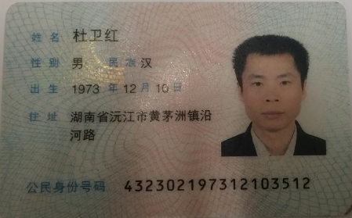

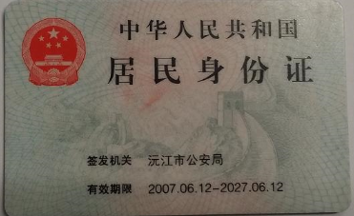

附件：委托代理人身份证复印件
深圳市比一比网络科技有限公司
销售/业务代表身份证复印件粘贴处（公司盖章）

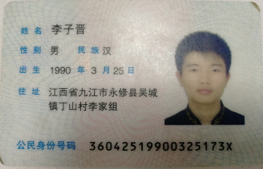

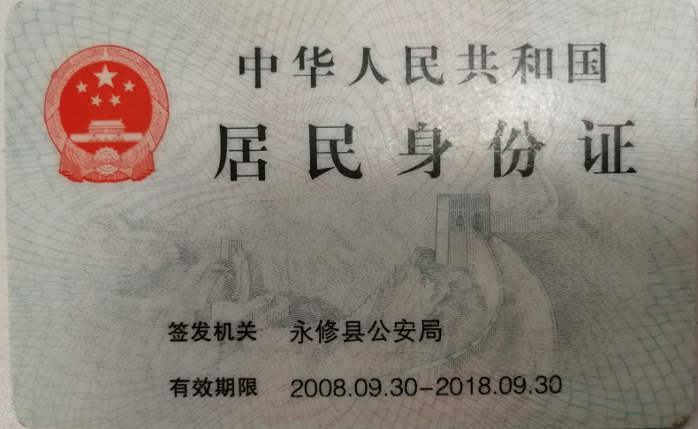

附件4

保 密 承 诺

承诺人（应答供应商单位名称）：深圳市比一比网络科技有限公司
地址：深圳市南山区科华路讯美科技广场1栋306
法定代表人： 杜卫红

因本承诺人从中信银行股份有限公司信用卡中心处已经获取或可能获取保密信息，为保障中信银行股份有限公司信用卡中心的合法权益不受侵害，承诺人特此承诺对保密信息进行保密。
一、本《保密承诺》所指保密信息的范围
承诺人在与中信银行股份有限公司信用卡中心及其母公司、子公司、关联公司接洽、合作过程中获取的信息，包括但不限于经营管理信息、产品服务信息和甲方公司列为绝密、机密级的各项文件：
1.经营管理信息指甲方拥有的业务政策、经营策略、客户情报、定价政策、风险控制制度、不公开的财务资料、合同交易、客户资料等。其中客户资料包括但不限于客户姓名、年龄、性别、身份证号、银行帐号、电话、地址、工作单位等。
2. 产品服务信息指甲方拥有的有关产品和服务的知识经验、项目方案、方法标准、流程话述、模型和实验结果、数据资料、计算机软件、操作手册、技术文档以及涉及商业秘密的业务函电、电子邮件等。

二、保密信息的传递方式
以下方式都是中信银行股份有限公司信用卡中心传递保密信息给承诺人的有效方式：
1.实物介质传递，包括但不限于纸面、物品等。
2.信息技术类介质传递，包括但不限于光盘、U盘、电子邮件、网络传输、传真等。
3.音、影传递，包括但不限于当面传递、电话传递、影像传递、网络音影传递等。

三、承诺人承诺
1.承诺人保证保密信息仅用于与参与中信银行股份有限公司信用卡中心的采购谈判邀请、报价、业务合作。
2.承诺人将制订自身内部保密管理规定，规范内部操作流程，约束内部员工，对保密信息进行严格管理。
3.承诺人保证妥善保管、使用保密信息，绝不以泄露、告知、发表、出版、传授、转让或者其他任何方式，使第三方知悉;非经中信银行股份有限公司信用卡中心书面许可，承诺人决不私自截留、复印、复制、储存、传播保密信息。
4.承诺人保证信息仅可在从事相关必要工作的负责人和雇员范围内知悉。在承诺人上述人员知悉该信息前，承诺人应向其提示信息的保密性和应承担的义务，并保证上述人员以书面形式同意接受本《保密承诺》的约束，确保上述人员承担保密责任的程度不低于本《保密承诺》规定的程度。
5.承诺人保证，保密信息使用完毕后，将及时退还或销毁保密信息，并做好销毁记录以备中信银行股份有限公司信用卡中心随时查验。合作结束后也不得泄漏、引用、提供或告知第三方与甲方相关的任何保密信息。

四、违约责任
承诺人愿承担因自己违反本《保密承诺》行为而给中信银行股份有限公司信用卡中心造成的一切损失（包括但不限于直接损失、间接损失）。承诺人的受雇人违反本《保密承诺》的，承诺人对受雇人由此引起的相关后果承担连带责任。具体罚则如下：
1.承诺人违反本《保密承诺》的，愿意向中信银行股份有限公司信用卡中心承担以下违约责任：
（1）如已造成中信银行股份有限公司信用卡中心损失的，承诺人将承担全部损失（包括但不限于直接损失、间接损失）赔偿责任；
（2）如未造成损失的，应按双方合作项目总金额的20%支付违约金。

五、承诺有效期
本保密承诺无固定期限，自生效后持续有效。

六、本保密承诺自承诺人签字盖章之日起生效。

承诺人（供应商名称）：深圳市比一比网络科技有限公司
签字、盖章：

签署日期： 年 月 日

公司名称和概况

基本情况表
公司基本情况
法人营业执照号码：9144030068375453XL | 组织机构代码：68375453XL
公司成立时间： 2009年01月12日 | 公司注册资本： 930
注册地址： 深圳市南山区粤海街道高新技术园中区科苑大道讯美科技广场1栋3楼306 | 办公地址： 深圳市南山区粤海街道高新技术园中区科苑大道讯美科技广场1栋3楼306
法人代表：杜卫红 | 法人代表国籍：中国
联系电话：0755-88321616 | 法人代表工作邮箱：john@beyebe.com
经济性质（国有、集体、民营、外资等）：  民营 | 是否上市及上市地点：否
服务机构地域分布： 深圳 | 主营业务： 软件及数据服务
相关资质：公司目前获得“ISO9001质量管理体系认证证书”、“软件企业认定证书”、“软件产品登记证书”、“计算机软件著作权登记证书”等。 | 是否有自主知识产权产品：是
经营范围：计算机软硬件、通讯设备、网络的技术开发和销售，技术咨询；企业管理咨询及其它信息咨询（不含人才中介服务、证券及其它限制项目）；代订机票；会议策划；从事广告业务（法律、行政法规规定应进行广告经营审批登记的，另行办理审批登记后方可经营）；国内贸易（法律、行政法规、国务院决定规定在登记前须经批准的项目除外）

公司简介

公司概况
深圳市比一比网络科技有限公司成立于2009年，位于深圳南山科技园，是一家致力于大数据资产技术服务的高新技术企业。深圳市比一比网络科技有限公司以数据采集、数据清洗、数据分析、数据可视化等多维度的大数据应用服务为业务核心。
公司拥有二十多项国家大数据研发专利及软件著作权，国家高新技术企业，互联网协会副会长单位。
公司资质：
>获得了互联网ICP牌照
>国家高新技术企业

核心技术：
>3个大数据关键技术的的国家发明专利
>20项国家知识版权著作权
>Base等底层核心技术

优秀团队：
>八年大数据经营沉淀
>丰富的上市企业高管经验
>良好的教育和海外学习经历

公司大事件：
>2009 公司成立 深圳市第一的购物搜索引擎平台
>2012 业务发展
混合搜索引擎3.0
华为、京东、苏宁、国美、当当等11个电商平台合作
>2014 技术优化
比一比智能推荐
数据抽取、图像识别、混合索引等20多项大数据技术发明专利
>2015 比一比被评为国家级高新技术企业，获得高新技术企业认定证书.
>2016 大数据平台搭建完成
比一比大数据平台搭建完成，数据采集、处理、分析、挖掘体系建立。同时为零售业服务的产品“商情宝”上线。
>2016 与贵阳移动金融、贵阳大数据交易所合作
2016年7月，和贵阳移动金融，贵阳大数据交易所签订大数据合作协议
>2017 核心产品 大数据采集平台
商超大数据产品
O2O大数据产品
企业风险监控产品

主营商品
- 商超大数据产品
全面剖析线上线下商超的价格策略，运用实时比价了解价格竞争优势，并灵活运用把握消费者价格敏感心理；实时监控各大商超的热销新品和爆品，为商超的旧品淘汰和采购上新提供数据支持和大数据智能寻源。

- O2O大数据产品
基于地理位置信息的市场数据洞察；了解本地用户的消费决策和购买喜好，将历史数据使用AI智能算法进行分析，图表展示未来一段时间本地的消费趋势，促进店铺针对区域消费者的差异化运营。

- 企业风险监控产品
一、审核前的风险把控
通过抓取企业相关的多种维度数据（如工商信息、经营信息、司法信息、项目信息、失信信息、舆情信息等），为审核人员提供有效的判断依据，降低风险。
二、交易后的风险监测
通过实时监测企业相关的多种维度数据同时制定警戒线规则，如果数据变化时触发了规则，系统自动提示审核人员，已帮助及时止损。

- 大数据采集平台产品如下
一款数据采集智能机器人，主要是面向互联网及移动网络进行数据抓取
是国内首个可以采集APP数据的智能机器人

●大数据采集平台控制中心系统软件【简称：数据控制中心系统】V2.0
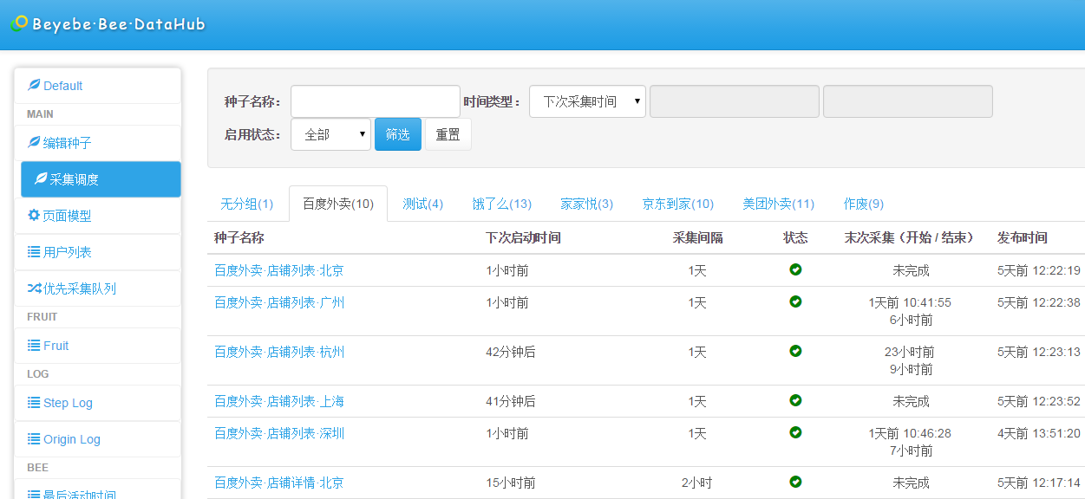

●大数据采集平台Web文档爬取系统软件【简称：Web文档爬取系统】V5.0

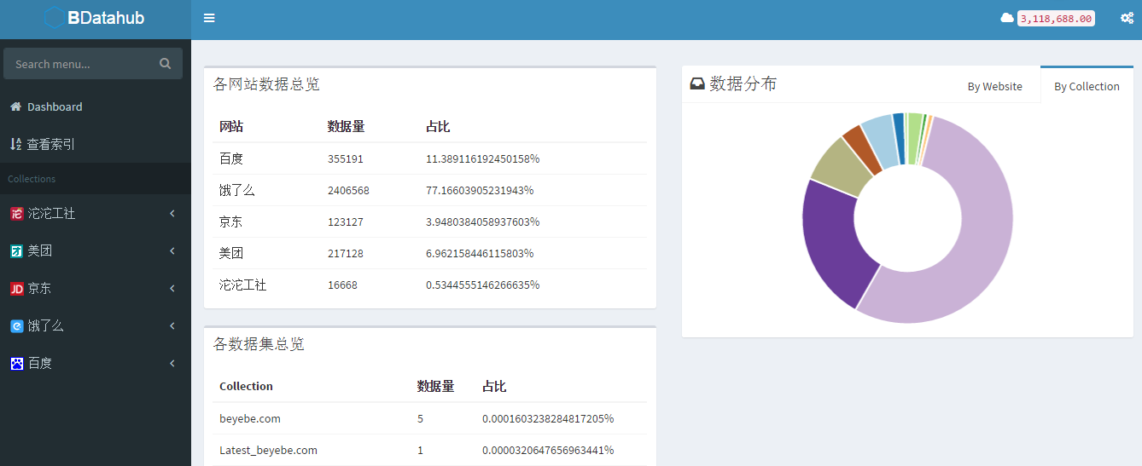

●大数据采集平台日志管理系统软件【简称：日志管理系统】V2.1
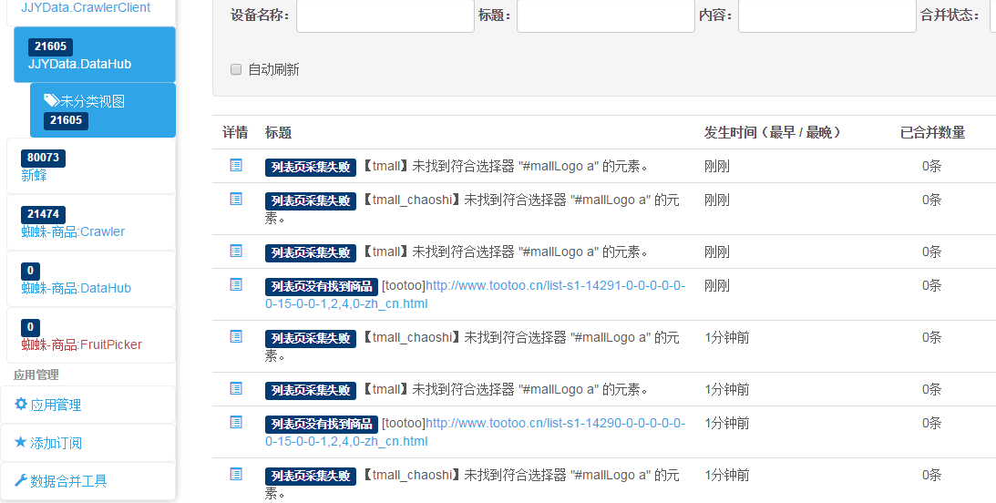

所在行业、领域或区域排名情况
我公司自2009年成立至今致力于大数据技术开发和服务，为客户提供全方位的大数据解决方案，作为国家高新技术企业的我们拥有20多项发明专利及软著，从数据采集到数据挖掘和数据分析；我司拥有专业的引擎技术，自主研发的Bbase数据库；并且与传统的hadoop数据平台融合；我们的使命是用创新大数据技术服务帮助客户，并成为中国大数据技术平台服务领导者；

通过专业、顶尖的大数据挖掘整合技术，结合多年的业务经验和模型开发积累，针对不同领域不同需求的客户，定制化提供全方位的大数据解决方案。

国家高新技术企业
20多项发明专利及软著
BBase等大数据底层核心技术

理念：合法分享利益，和客户共赢
使命：用创新大数据技术服务帮助客户（用户）
愿景：成为中国大数据技术平台服务领导者

公司组织架构
公司组织架构图简图
总经理

行政部
财务部
产品部
销售部
数据部
研发部

市场地位及发展趋势介绍
行业8年，任重道远；与时俱进，谋变在先。我们从做数据采集到自主研发数据采集，清洗，分析以及存储产品，现如今客户数量遍布全国，我们坚信公司未来会成为行业的领导者；
第一阶段：提供数据云采集服务
◆ 不断优化产品的采集功能，提高采集的性能等。
◆ 收集用户使用意见，优化产品功能模块，提交交互体验；
第二阶段：应用层扩展
◆ 可根据用户对数据的定制，分析数据，挖掘数据。
◆ 未来是数据引导趋势，将公司沉淀的数据挖掘出他的价值，为客户提供更高的价值。

公司法定代表人等主要成员稳定情况
法定代表人：杜卫红，在公司任职时间9年
开发部负责人：郑永乐，在公司任职时间8年
数据部负责人：蒋立民，在公司任职时间9年
财务负责人：谢立欧，在公司任职时间9年
公司的核心人员都是非常稳定，他们一直跟随公司的发展而发展。

公司章程

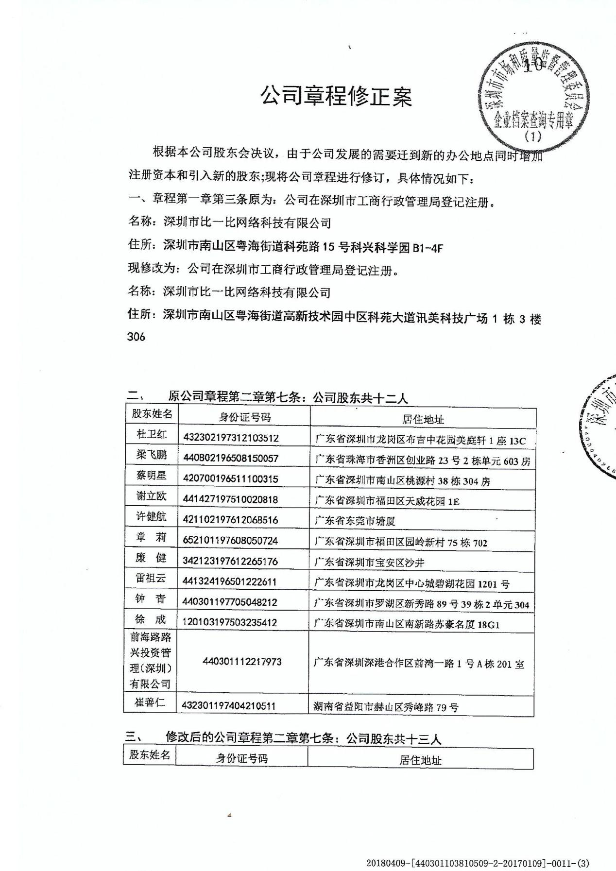
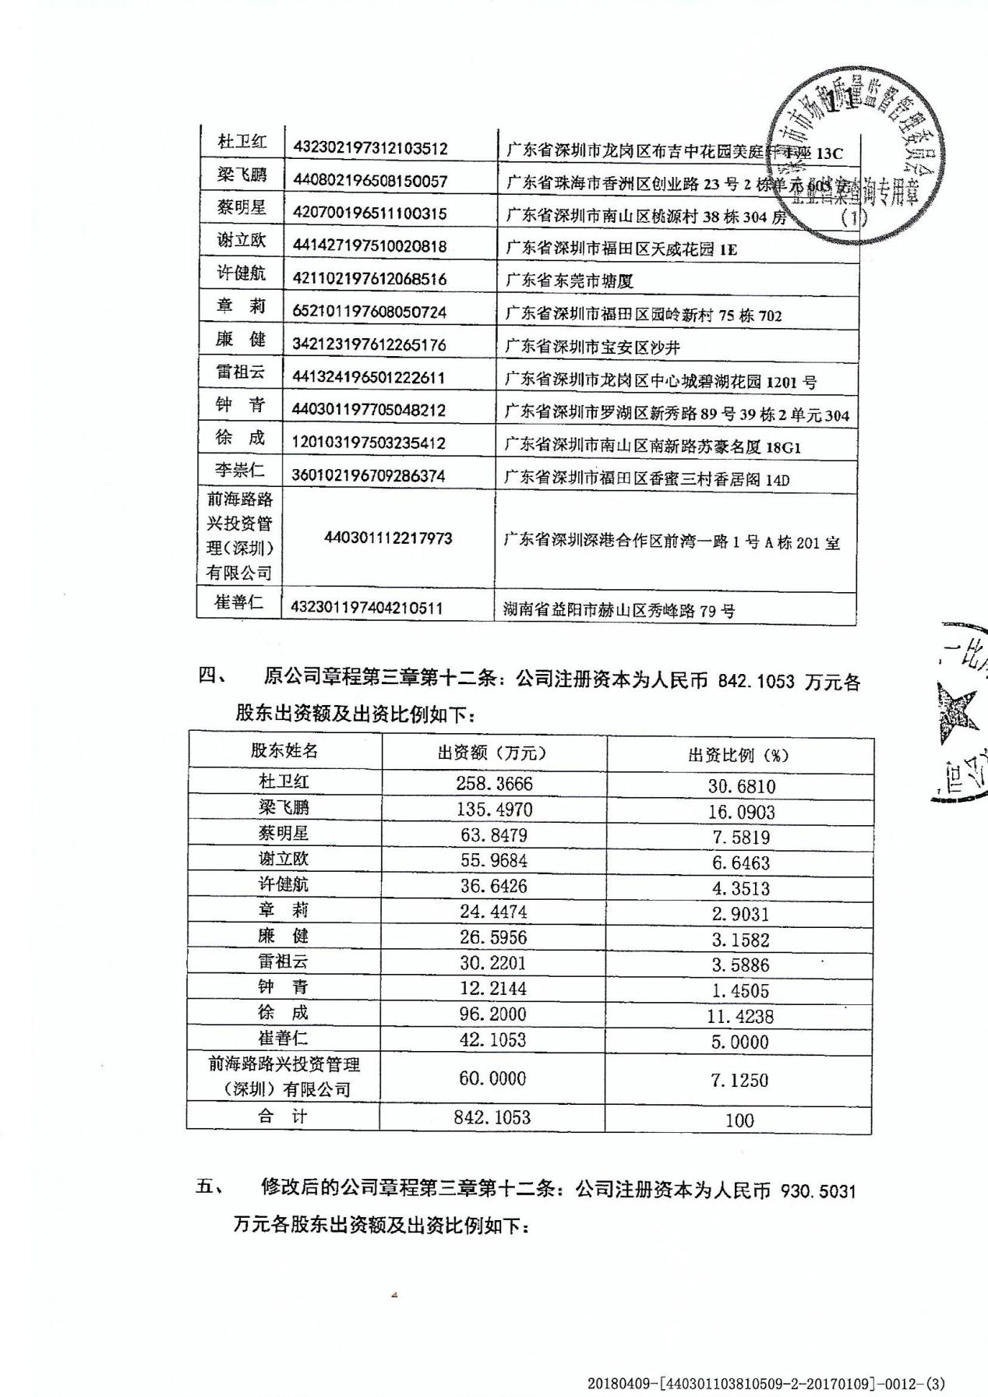
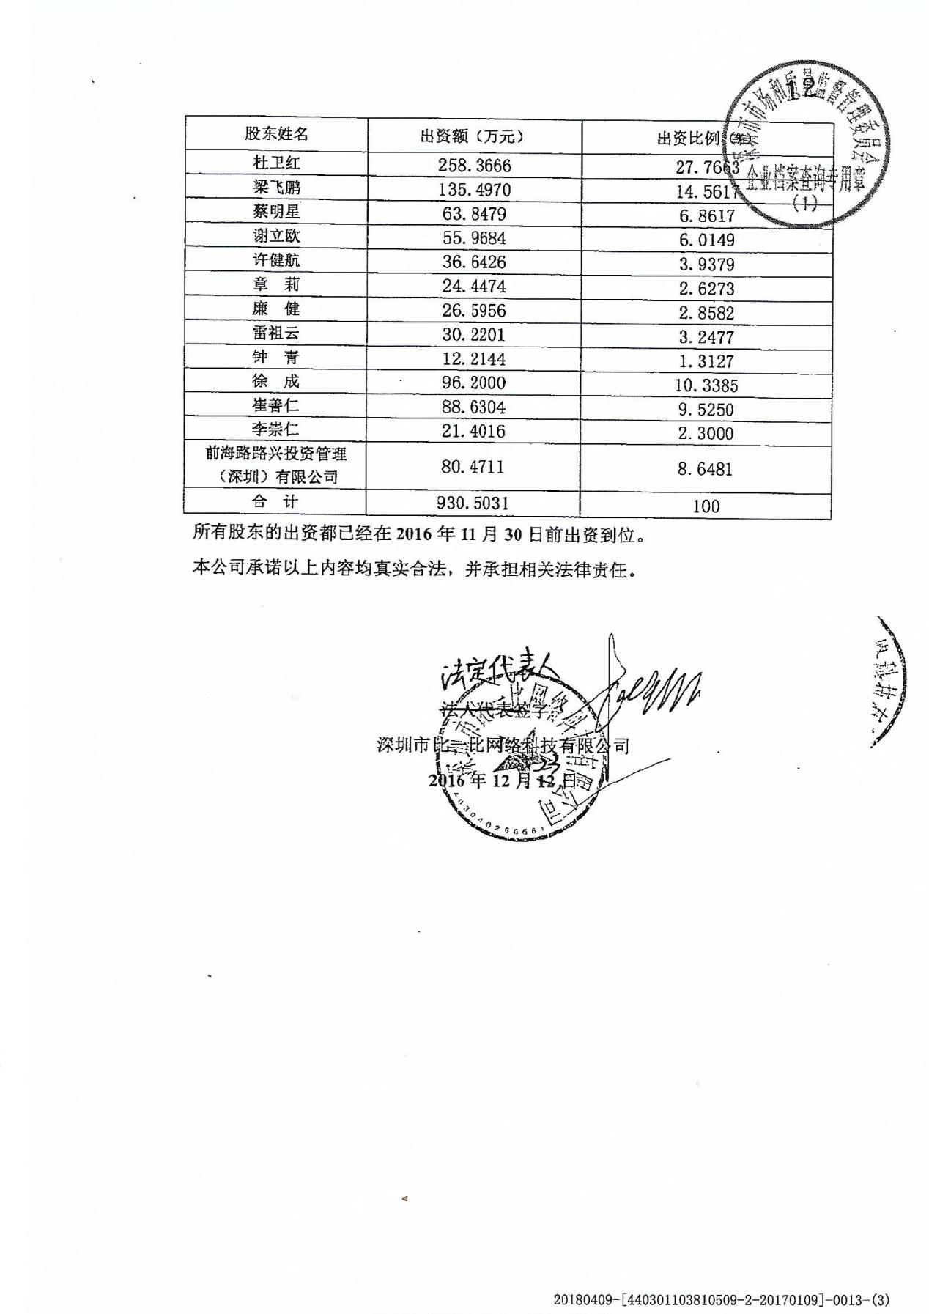

营业执照



企业资质证书

发明专利

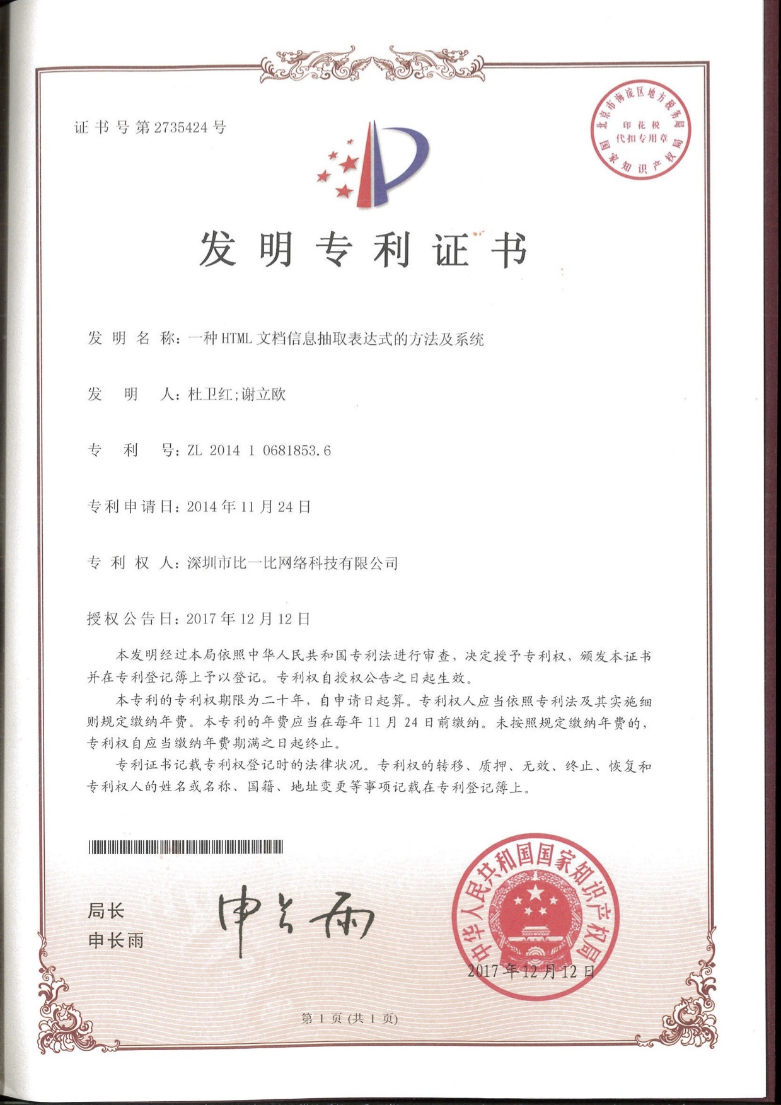

专利实质通知书P1


专利实质通知书P2
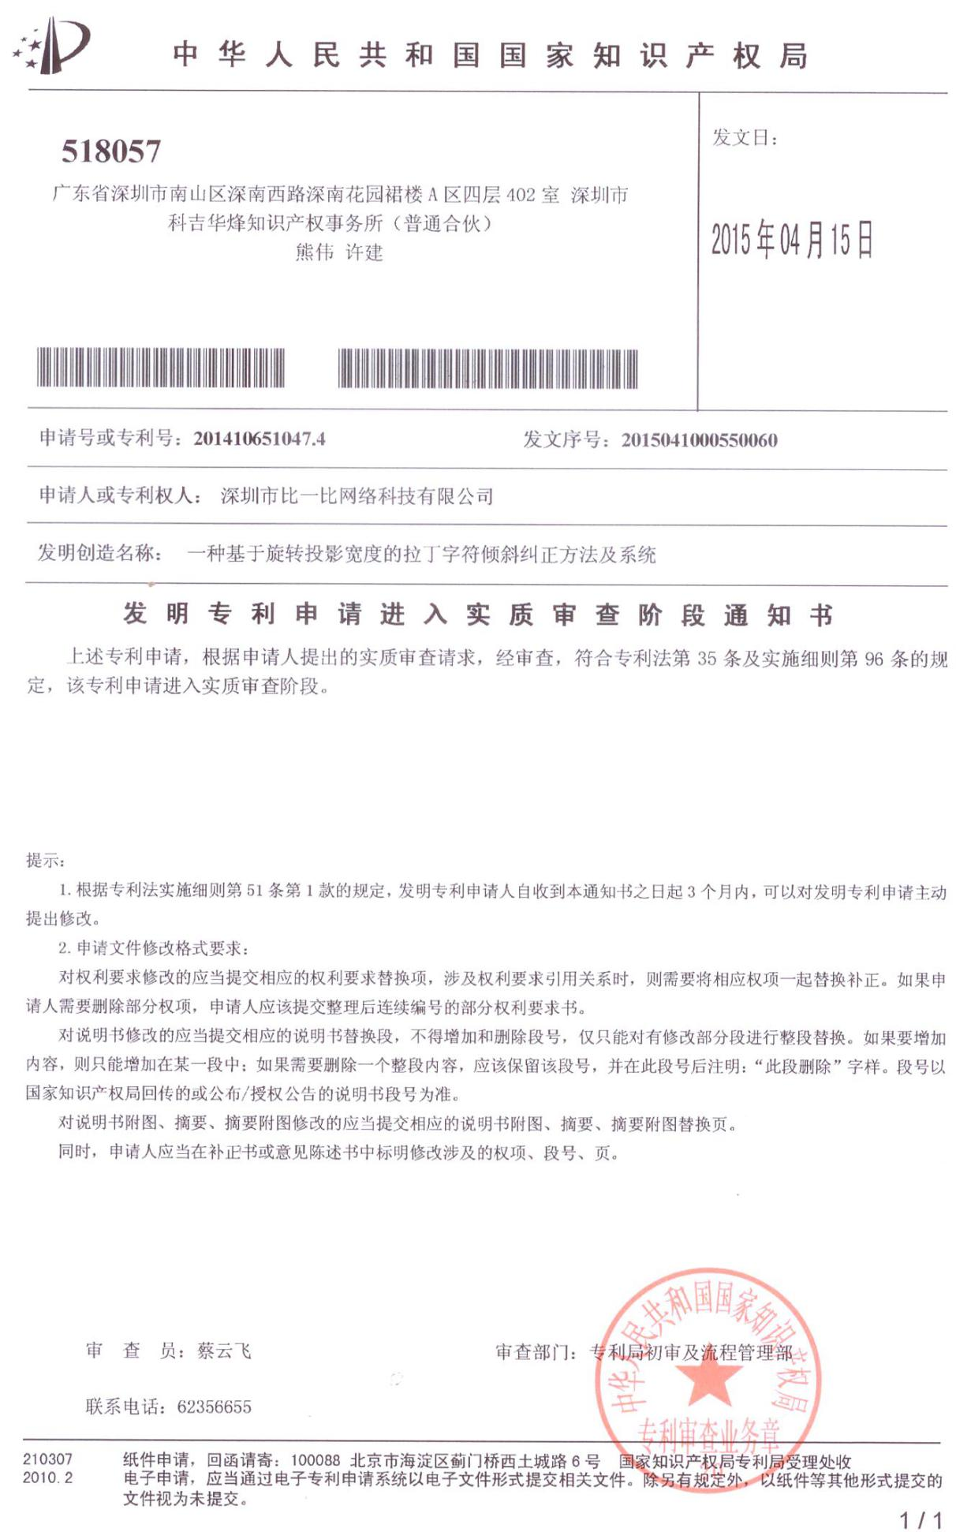

著作权

比一比云采集操控系统
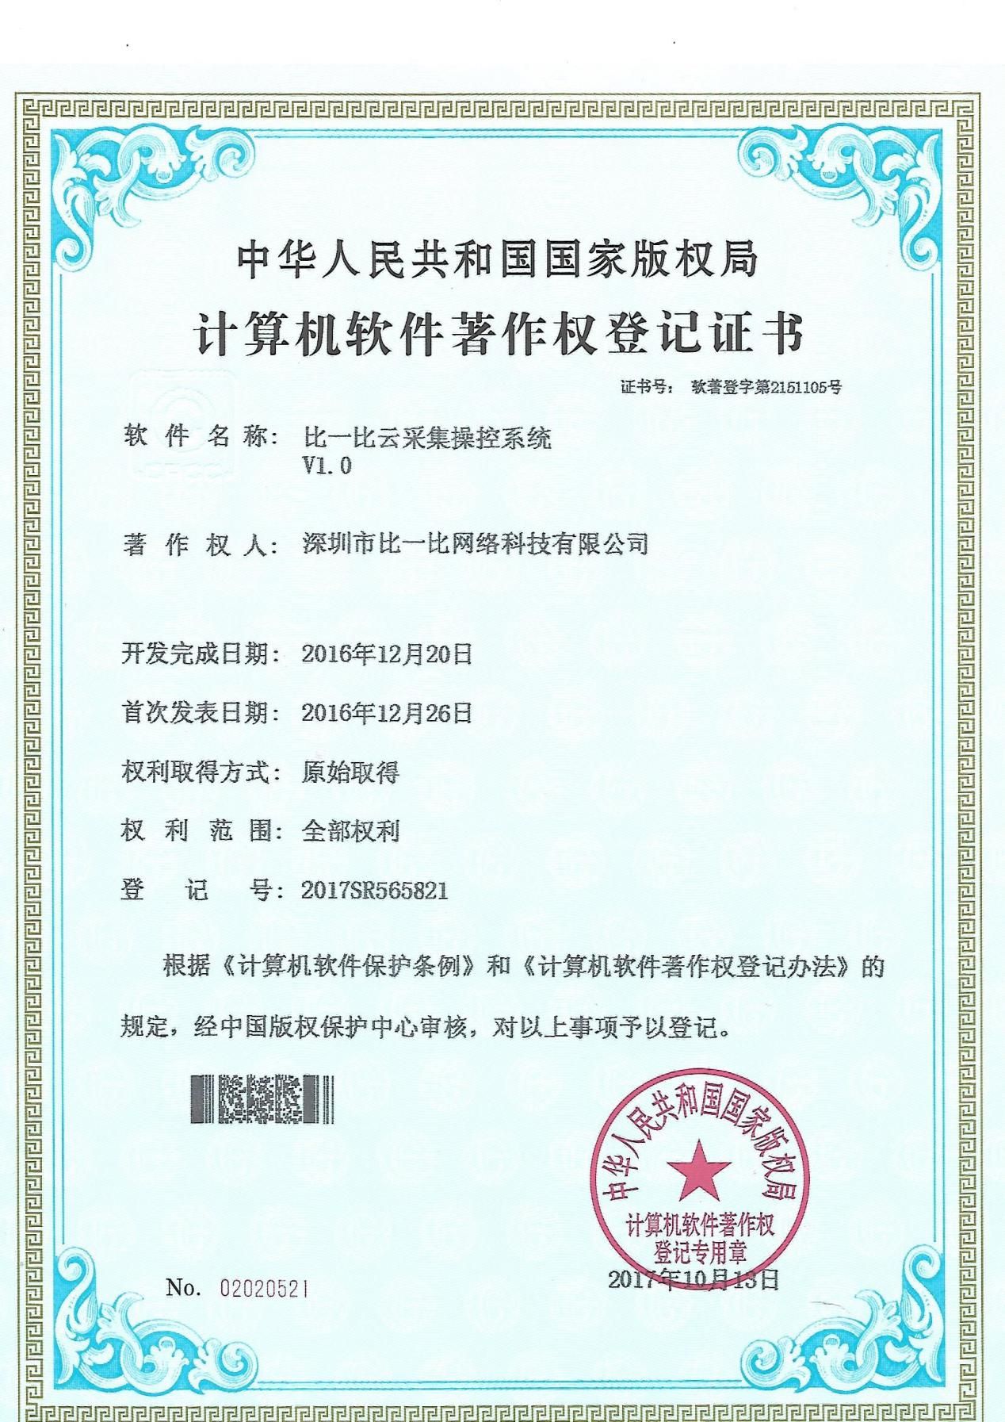

比一比云采集数据中心系统
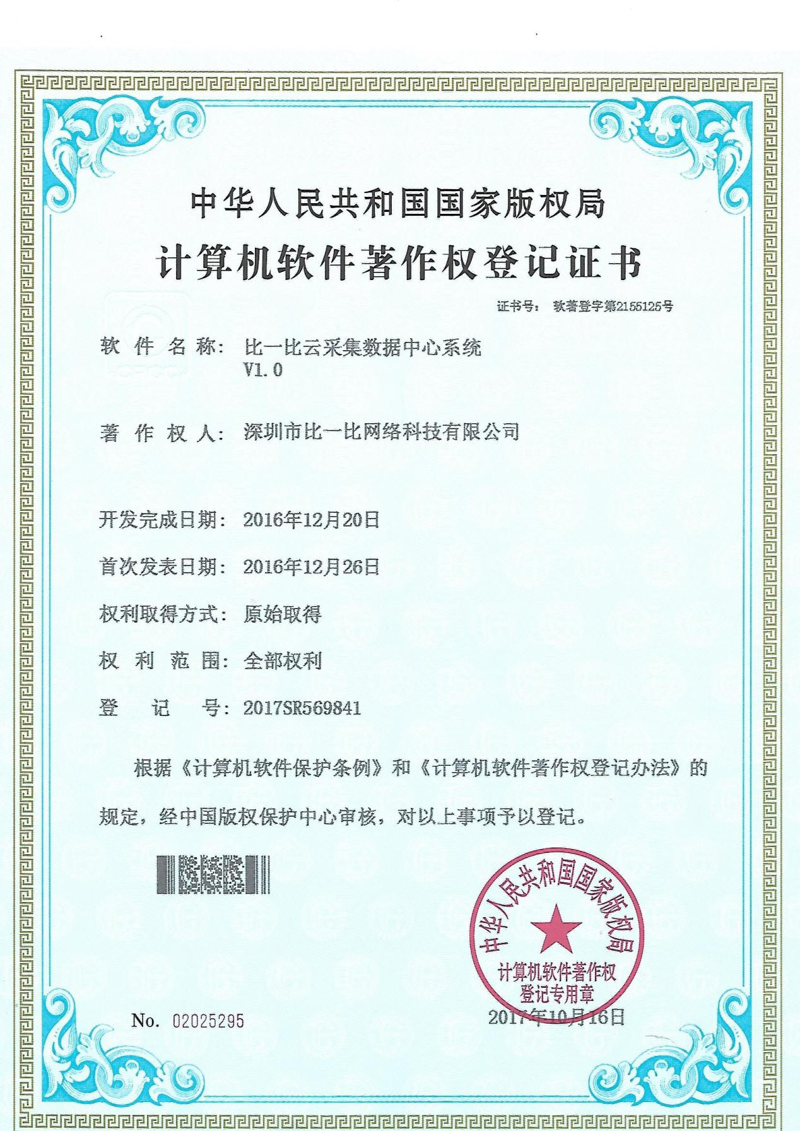

比一比共享充电宝系统
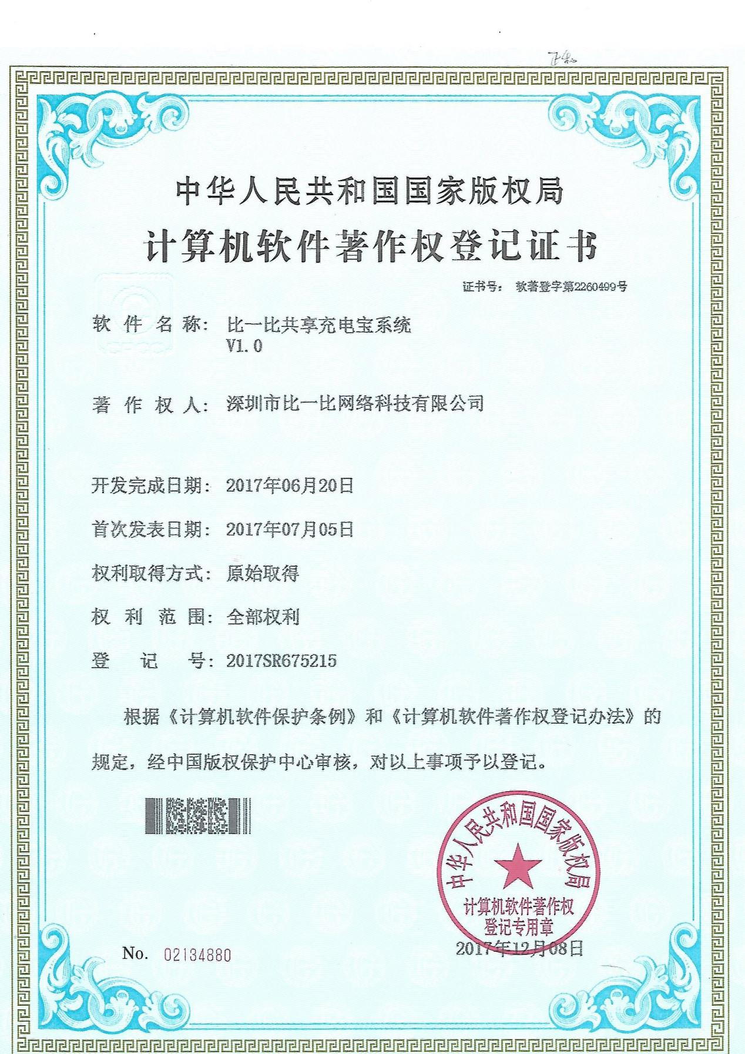

比一比商超大数据系统


比一比数据清洗系统
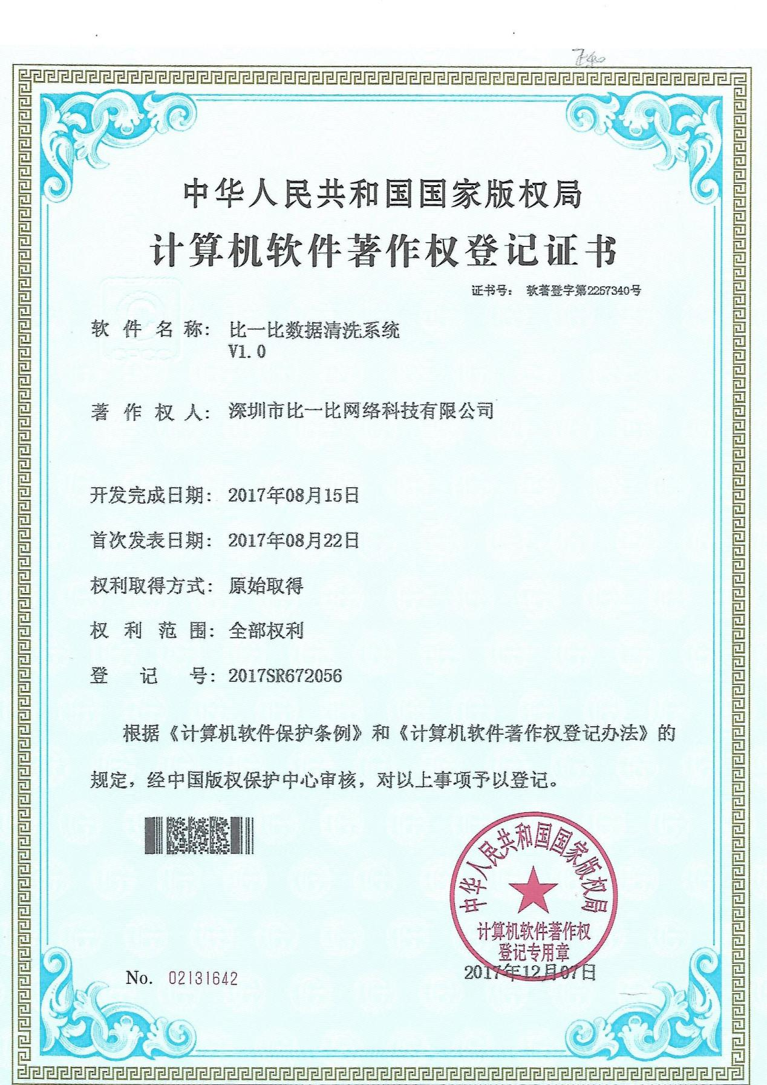

比一比新零售大数据系统
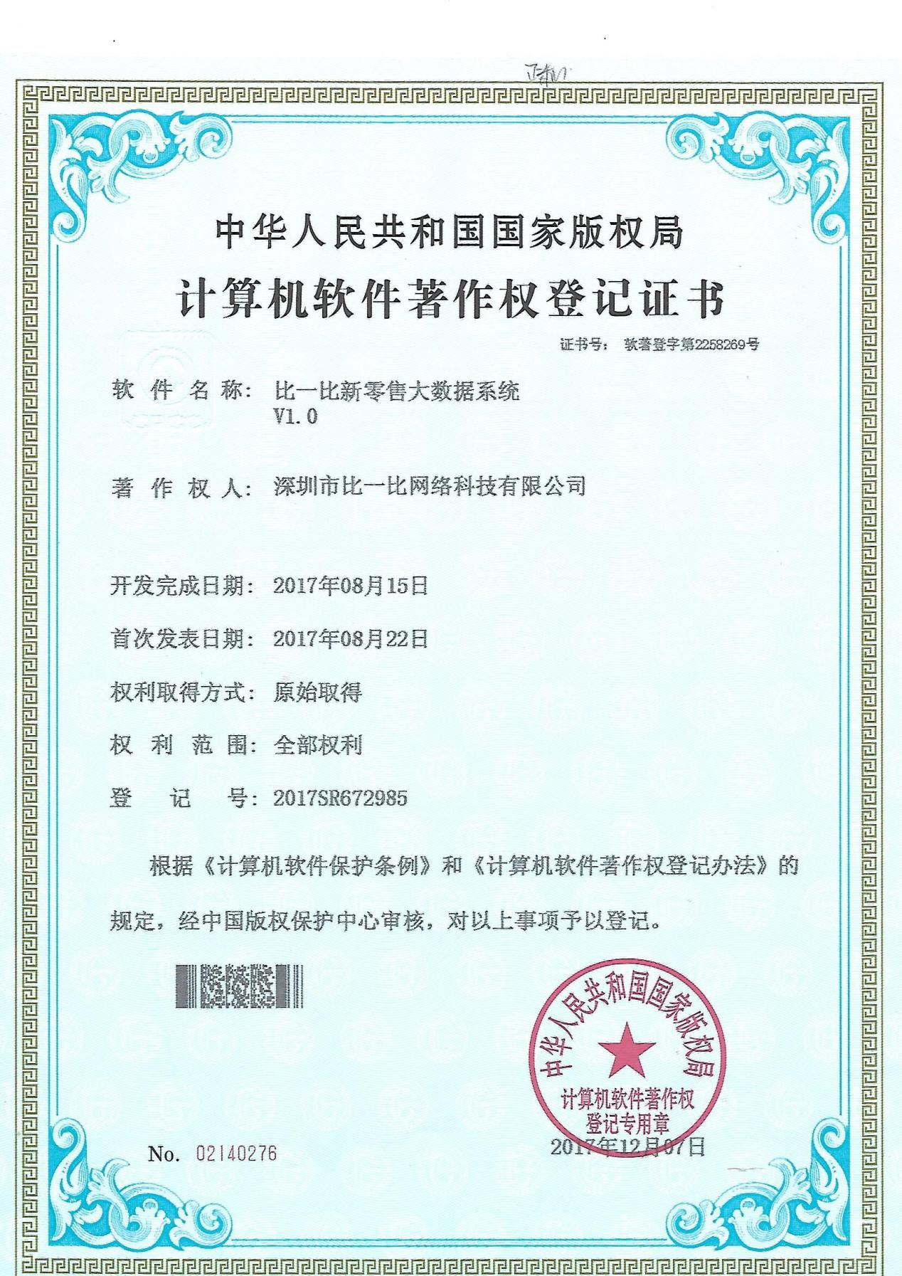

比一比日志系统
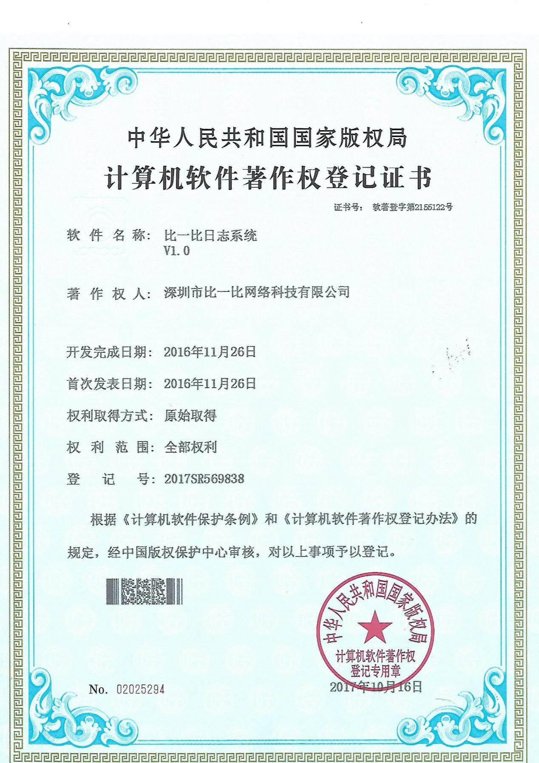

比一比财讯数据采集系统
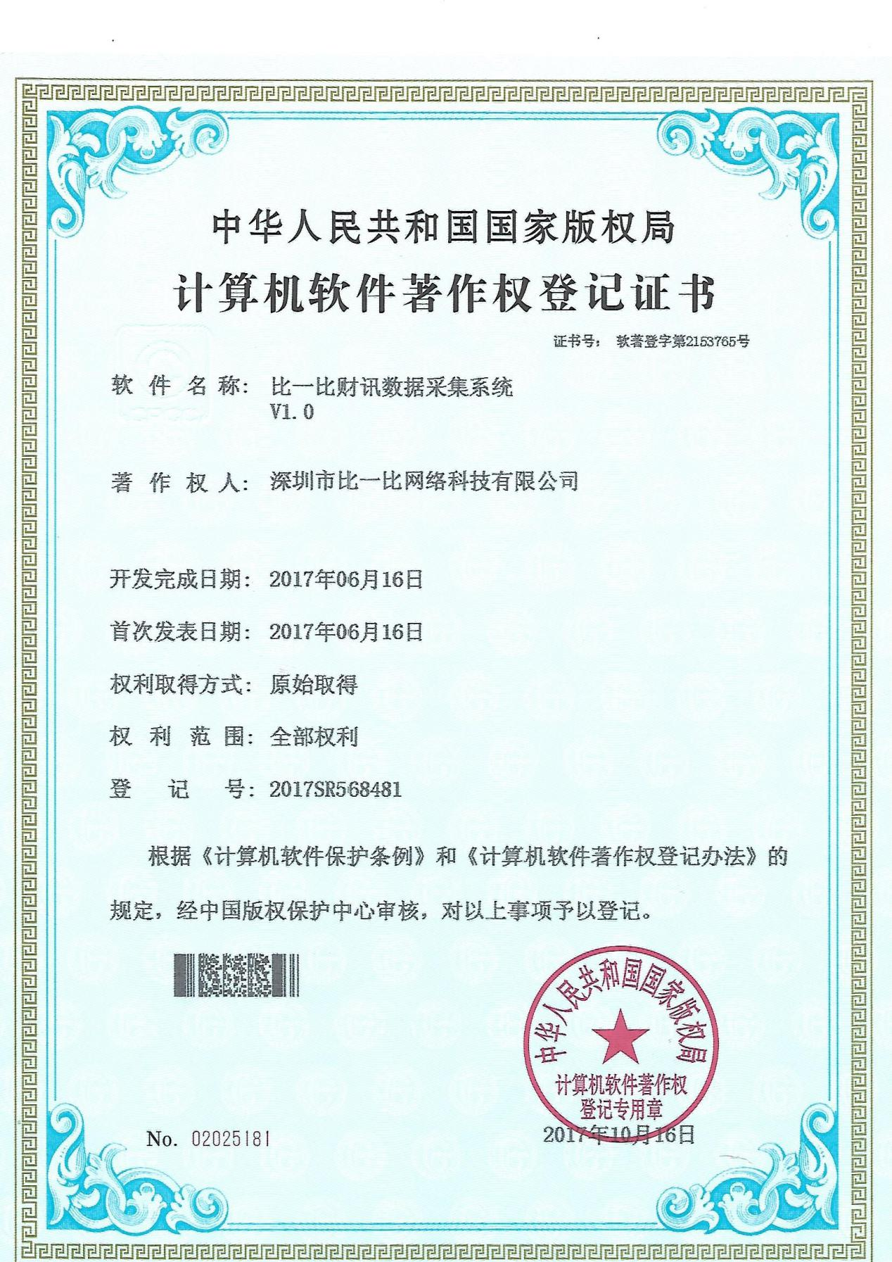

比一比财讯管理系统


android版APP系统
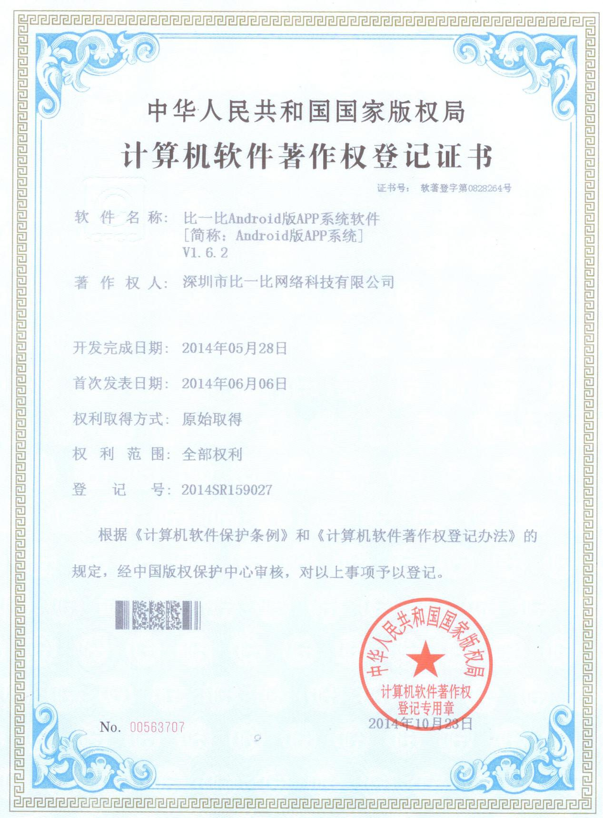

IOS版APP系统
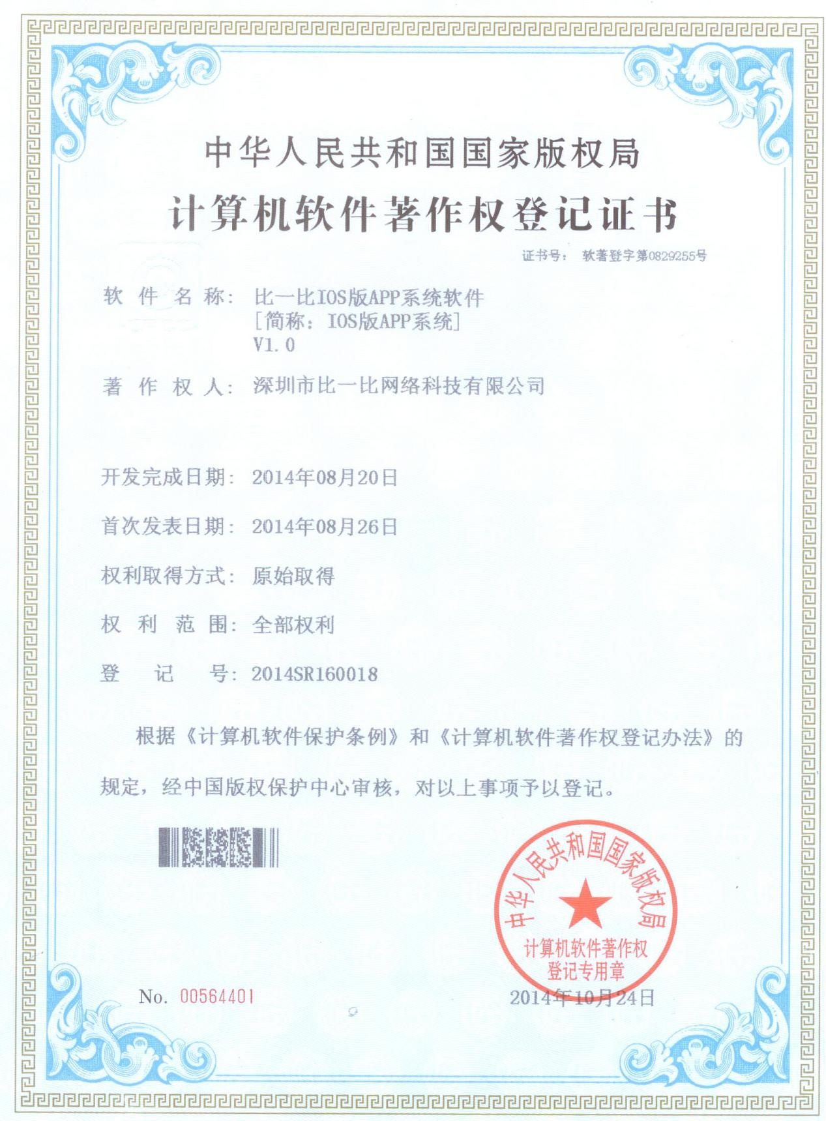

web文档信息抽取系统
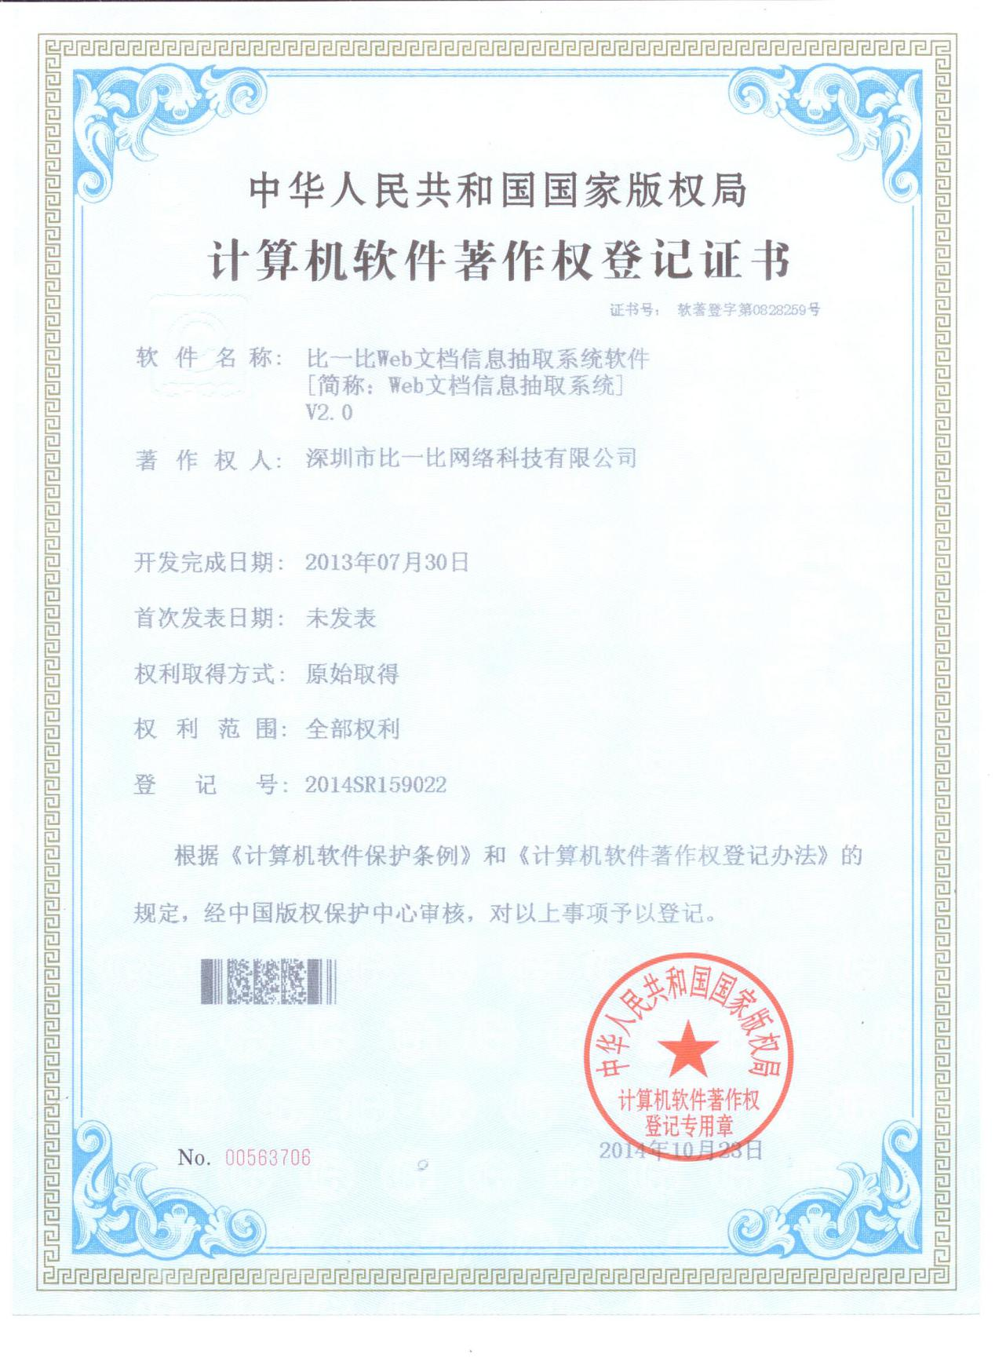

Web文档爬取系统
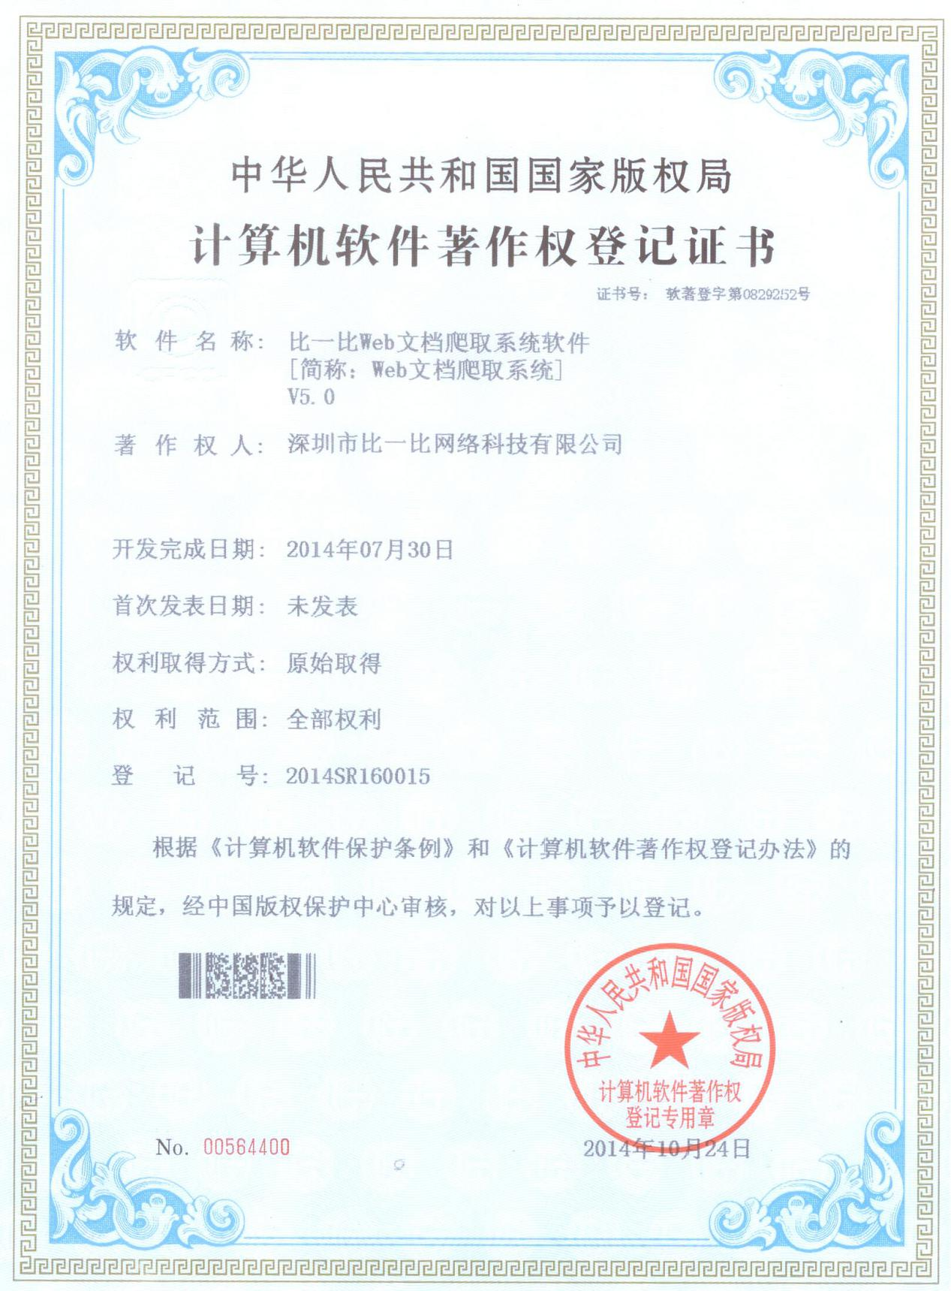

数据控制中心系统
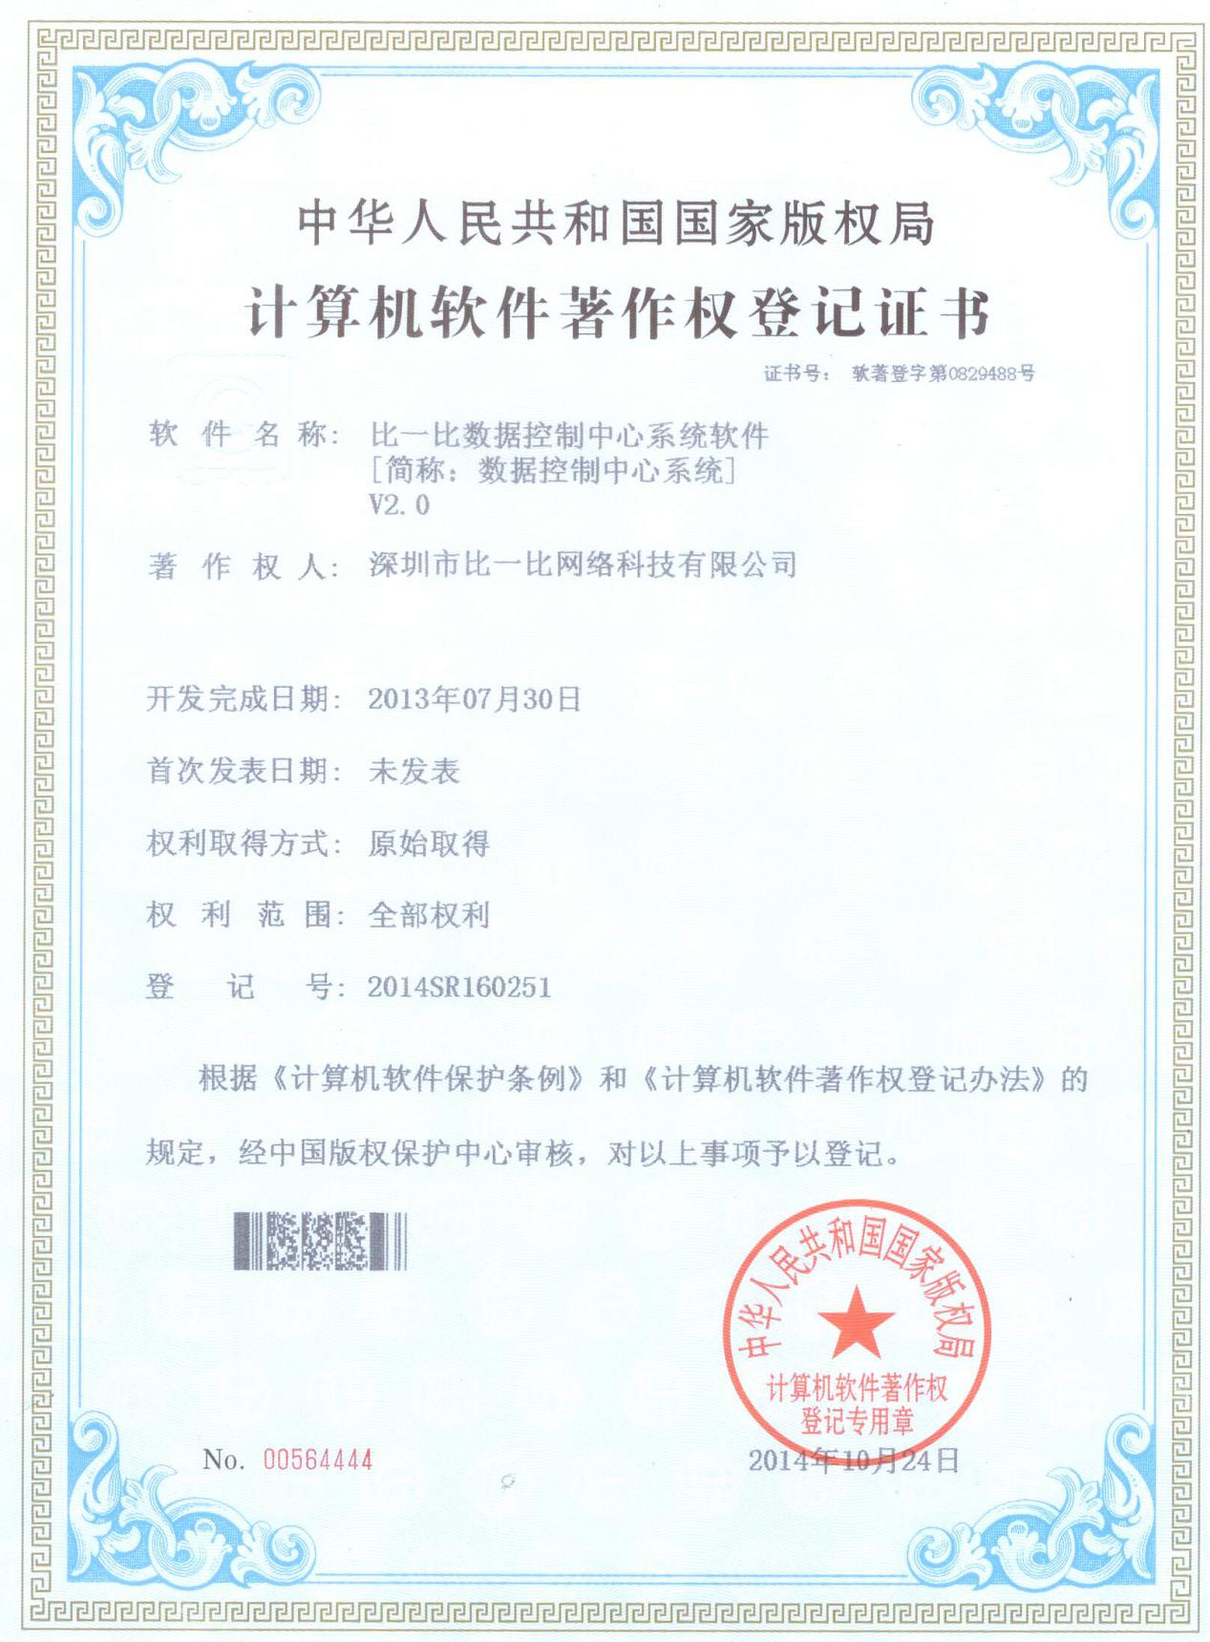

日志管理系统
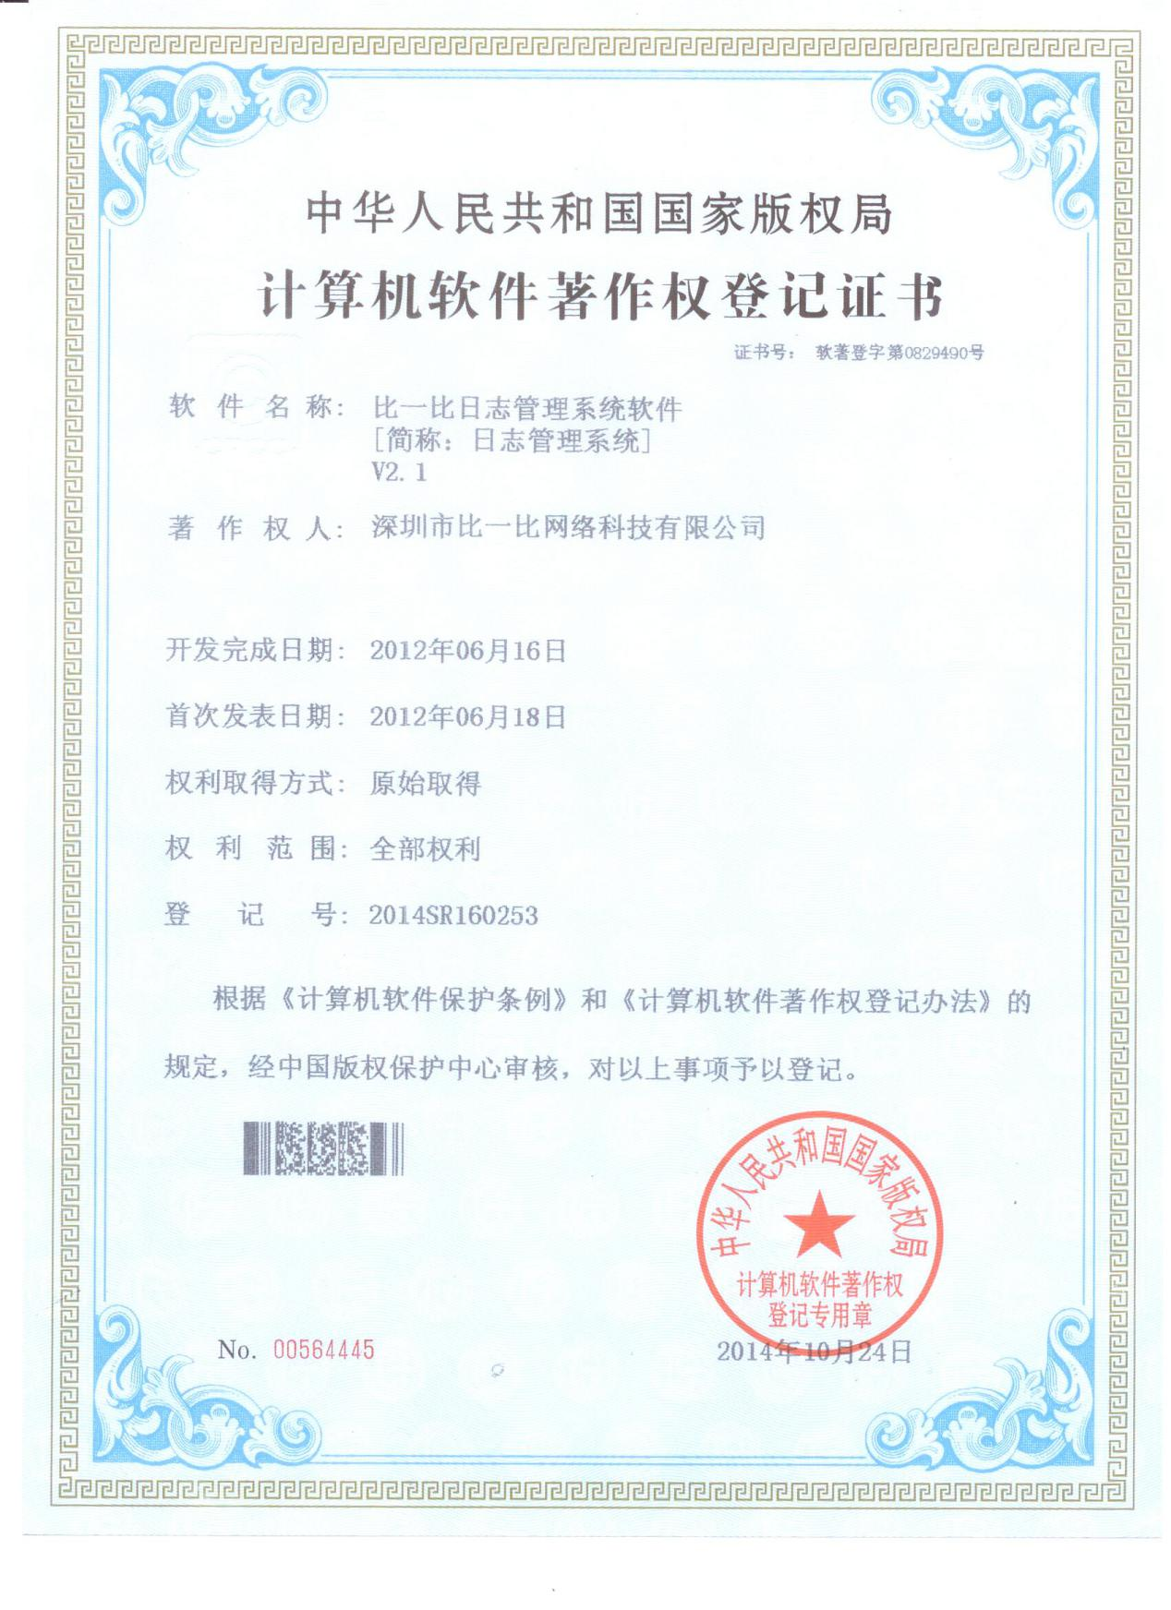

易停车android版系统
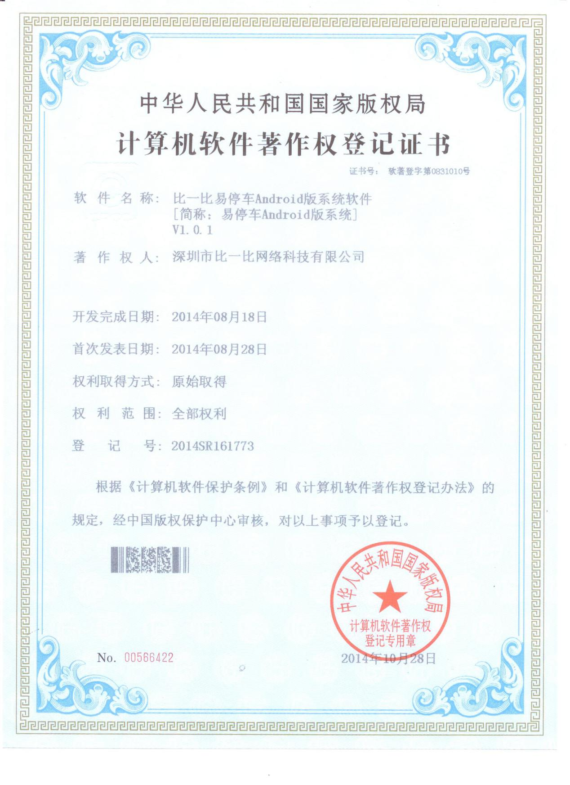

易停车IOS版系统
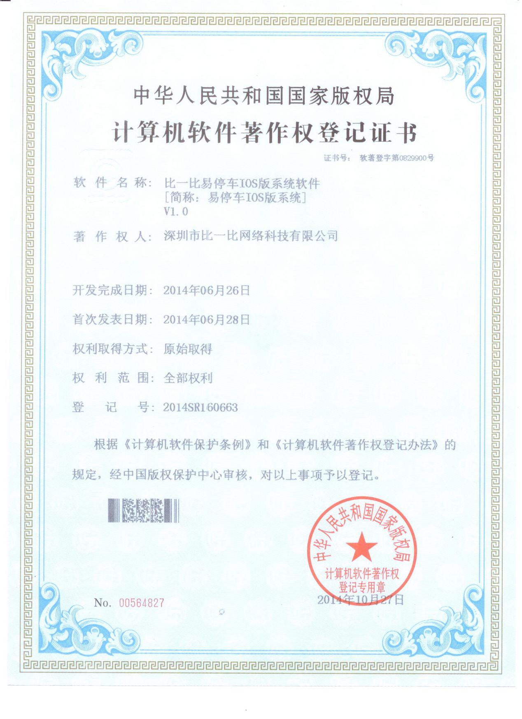

混合索引分析器系统
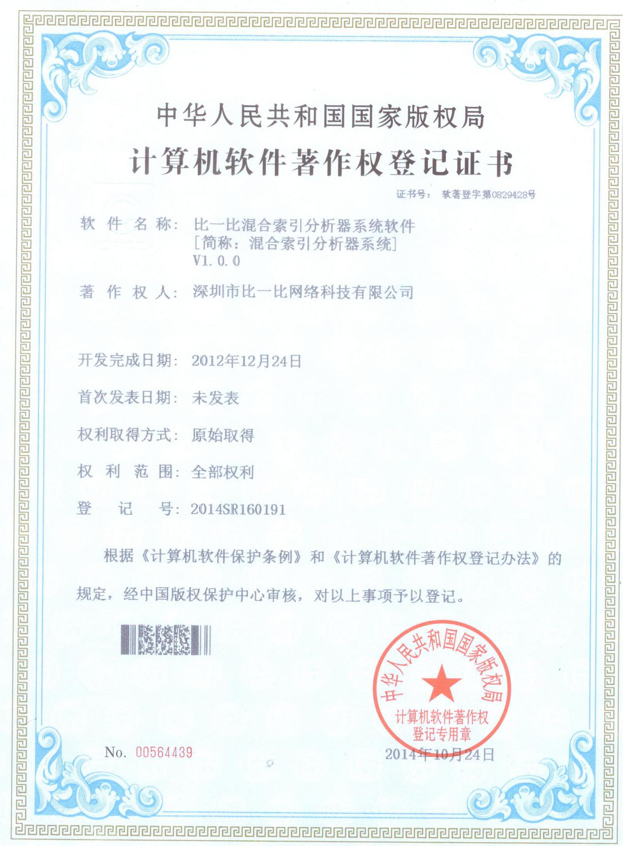

购物推荐排行榜系统
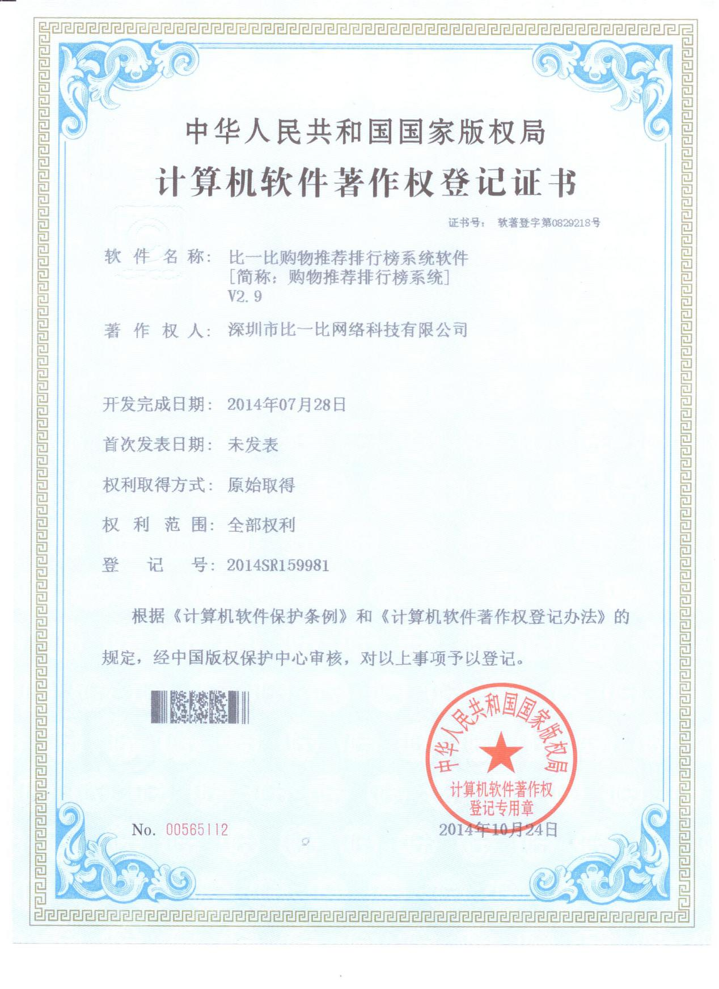

企业质量管理体系ISO9001证书
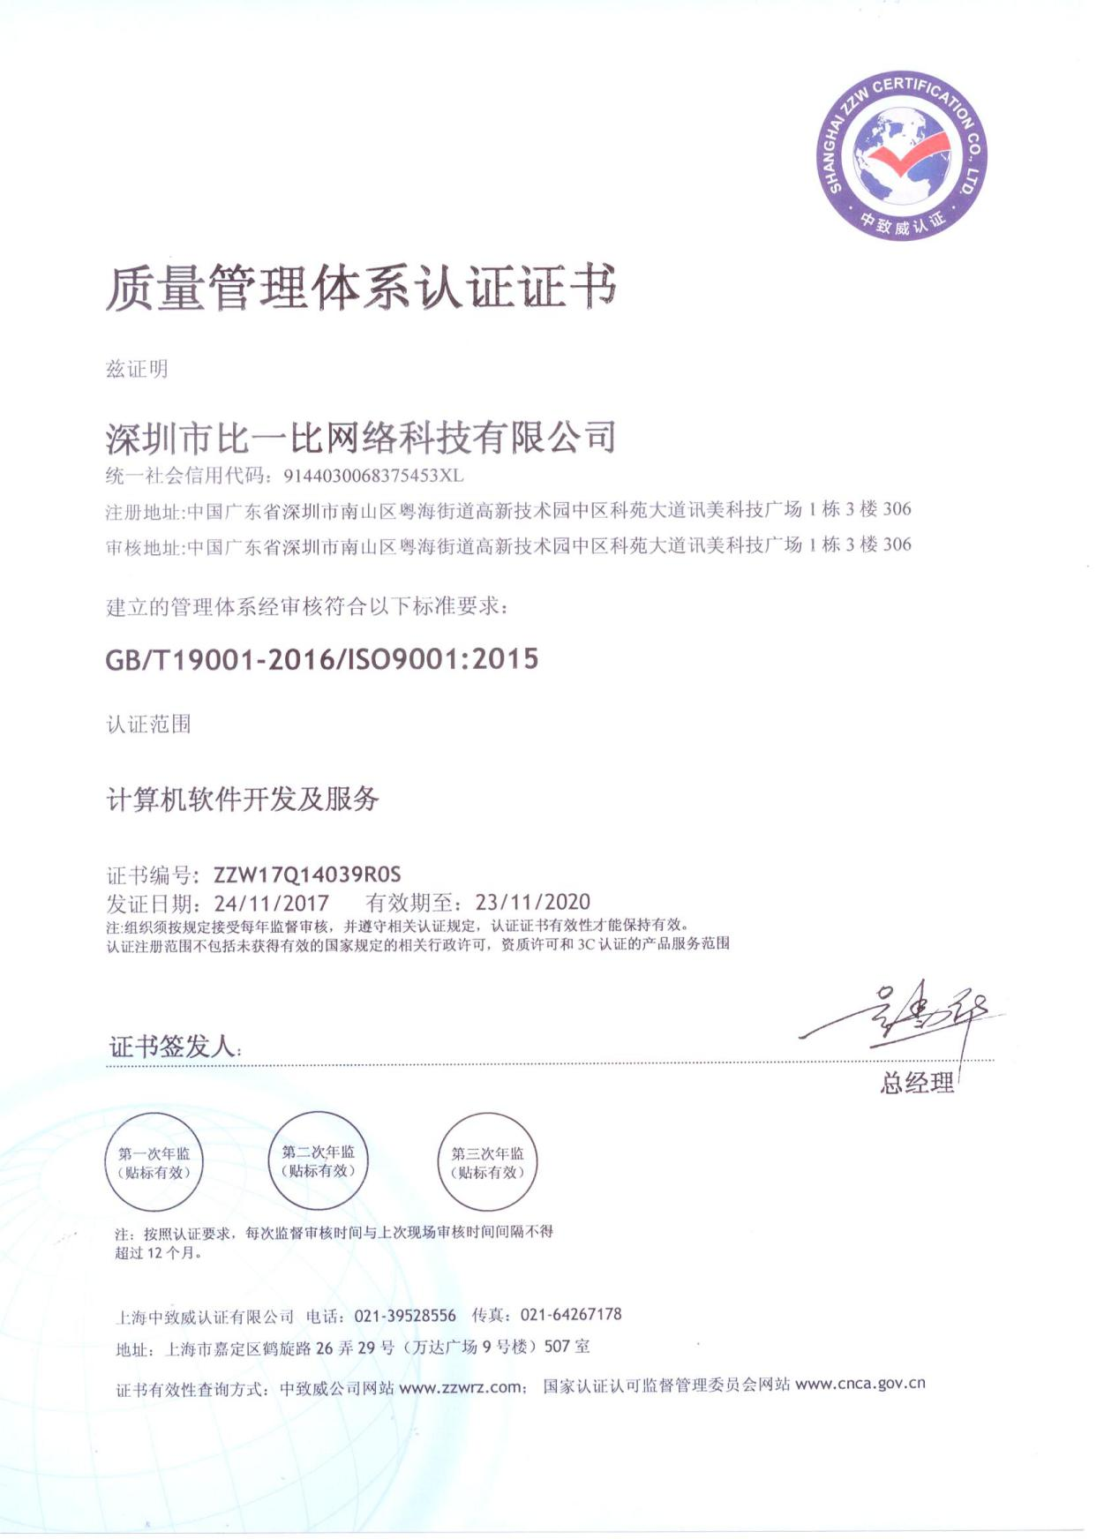

国家高新技术企业证书
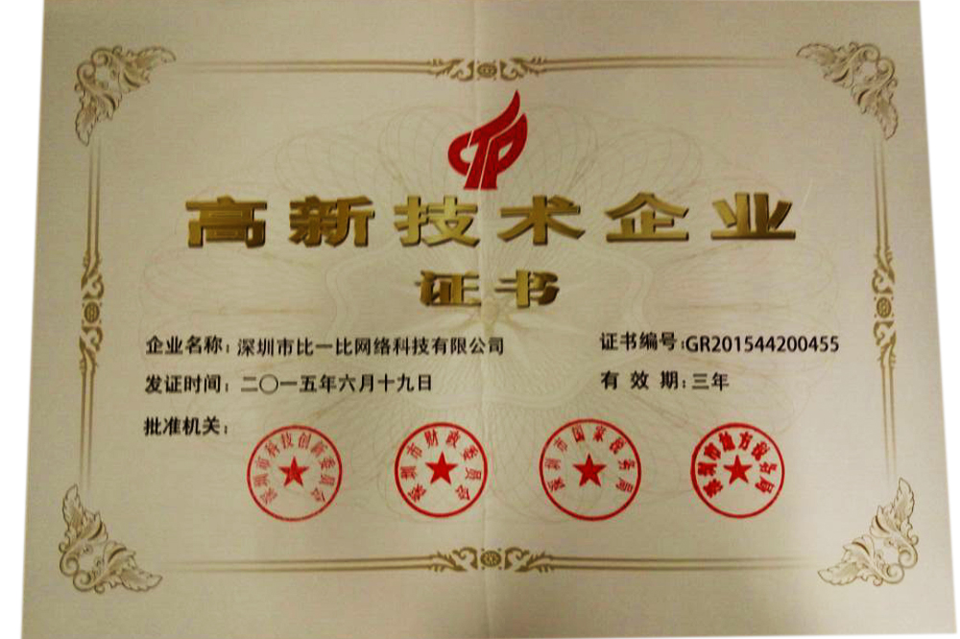

同类型项目经验及成功案例

深圳市盖威科技有限公司
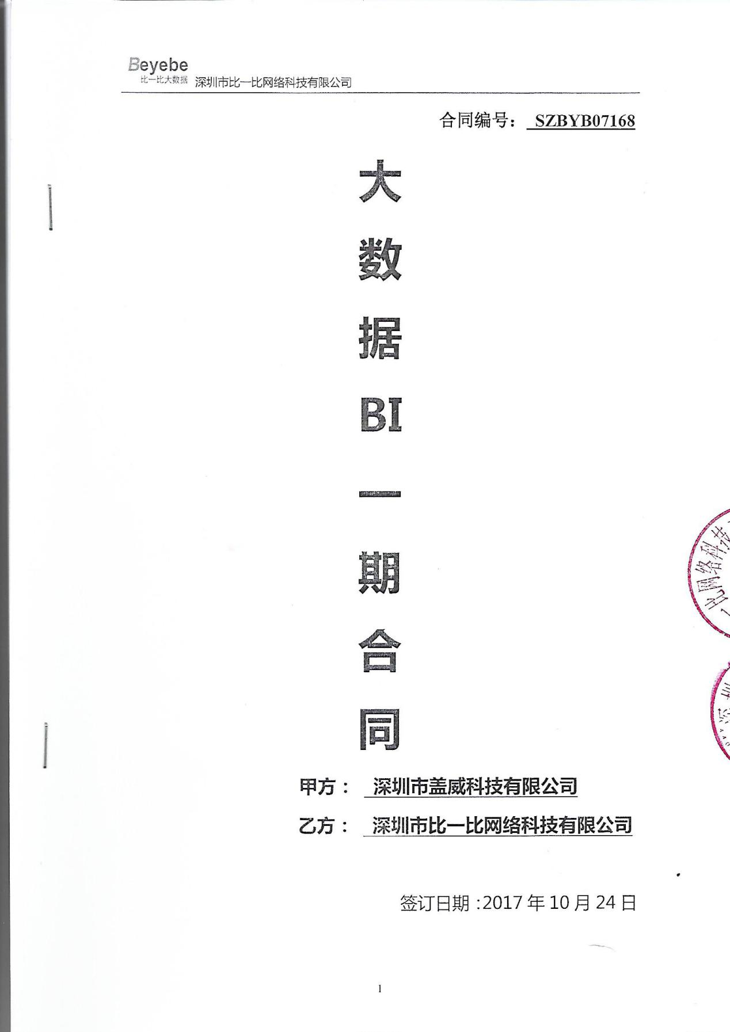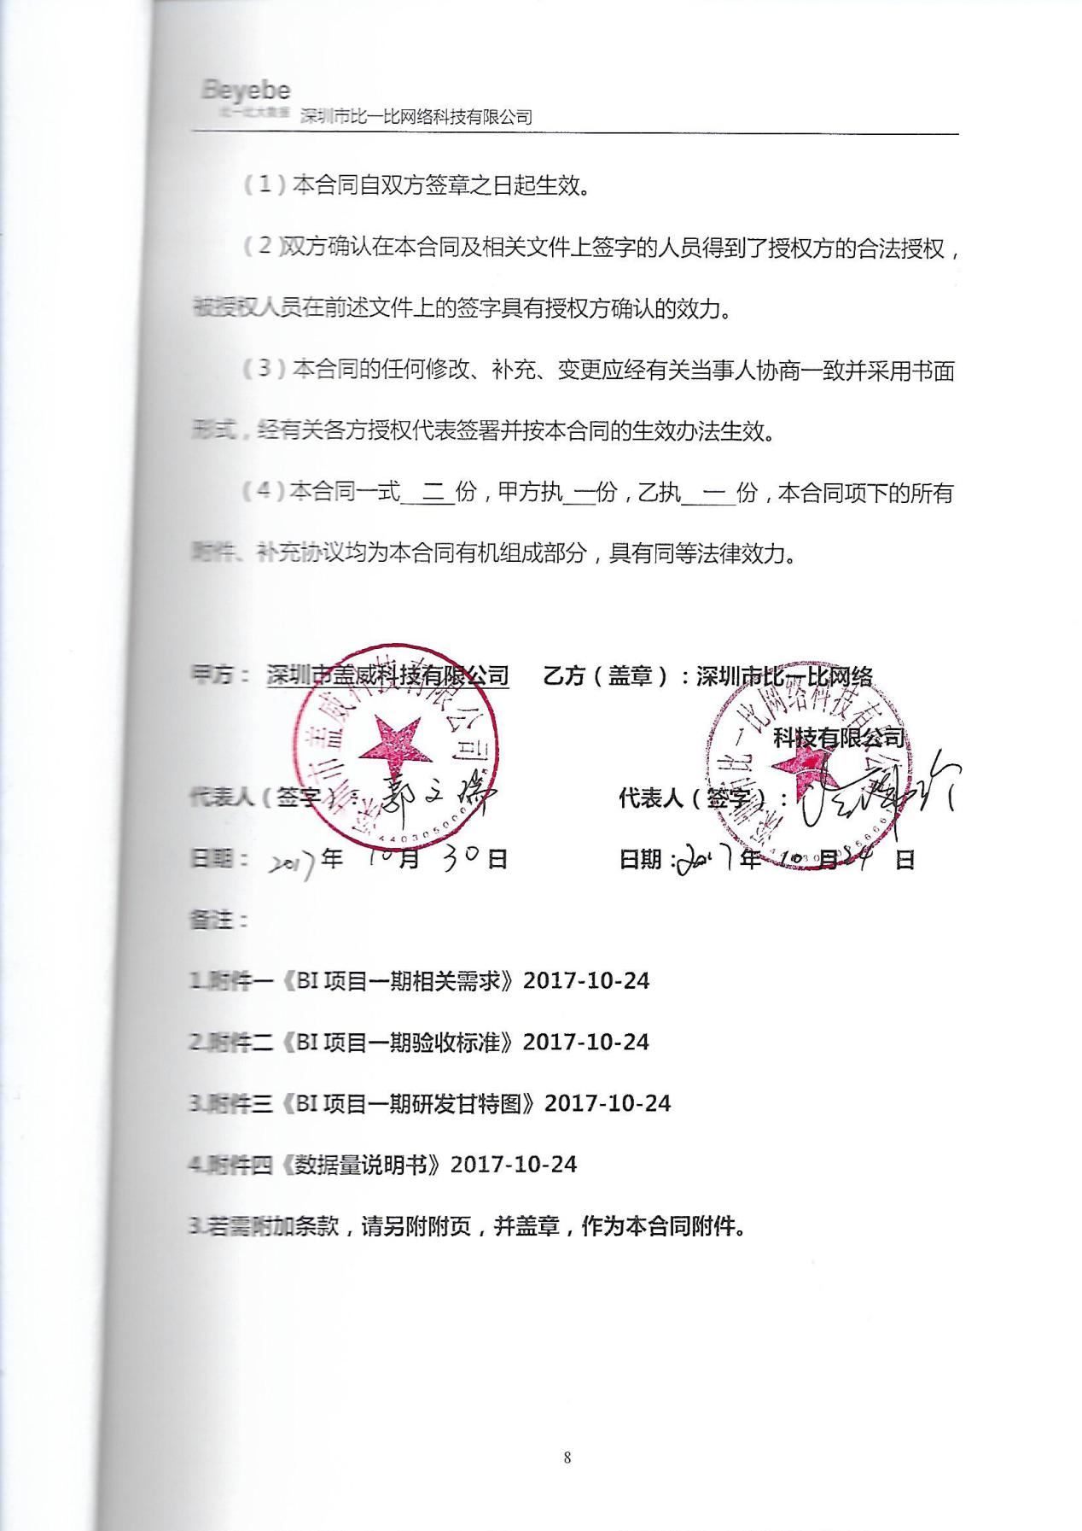

深圳市金管家网络科技有限公司
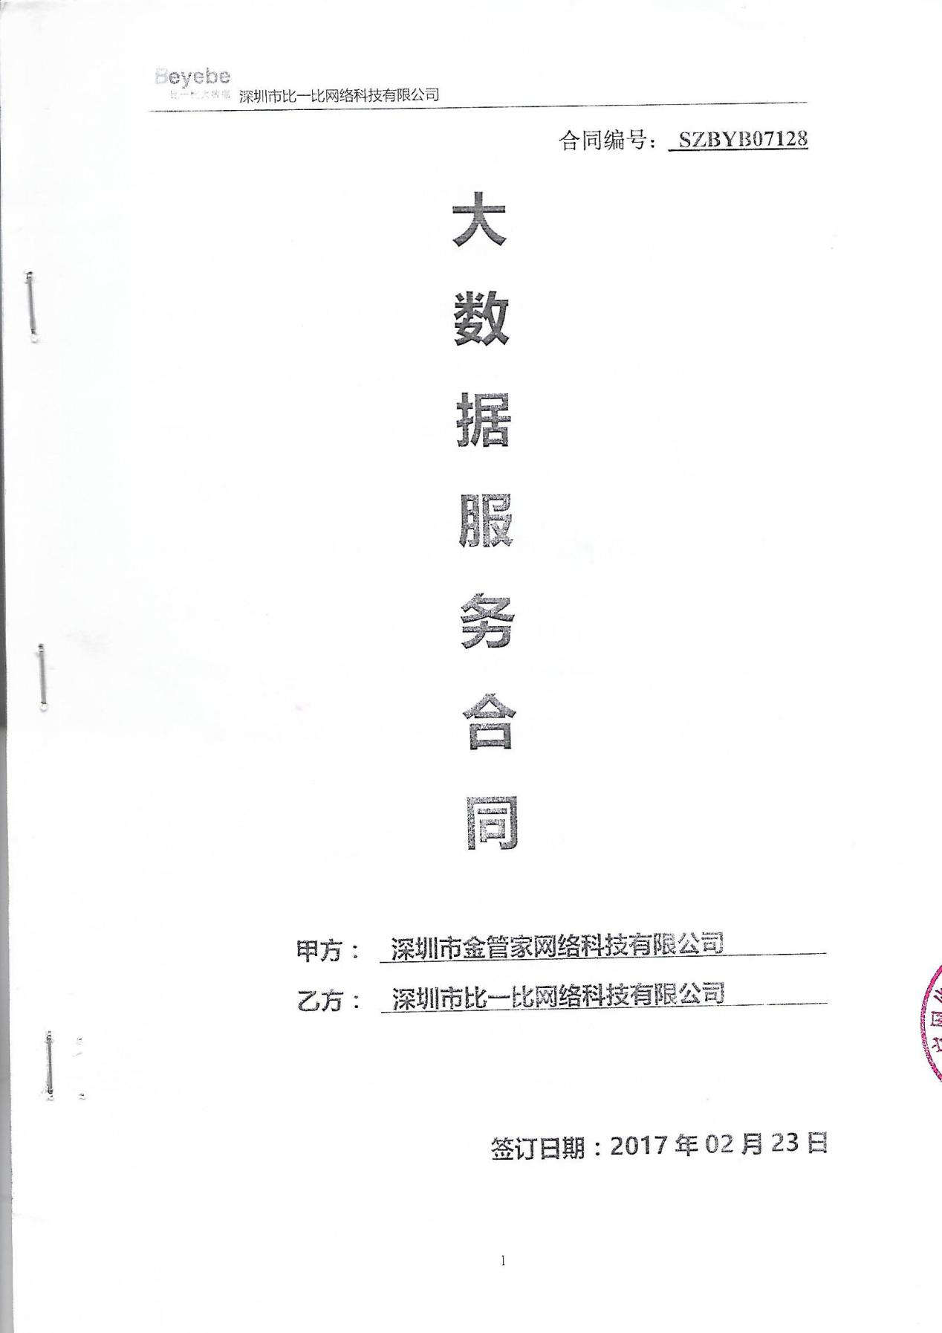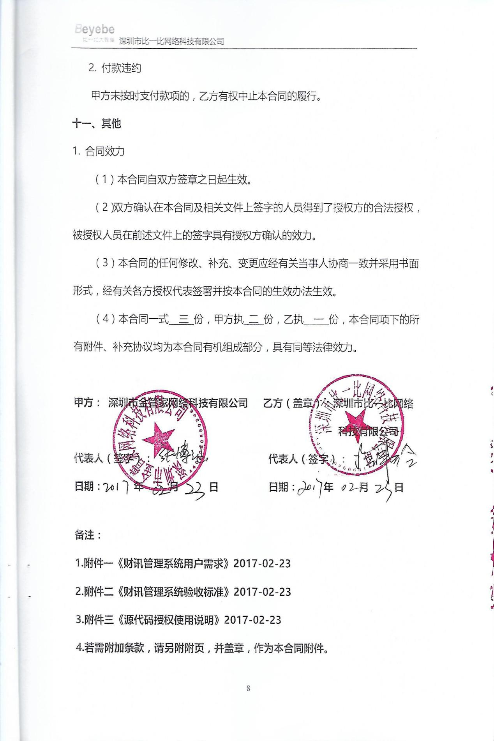

深圳银泰保理有限公司
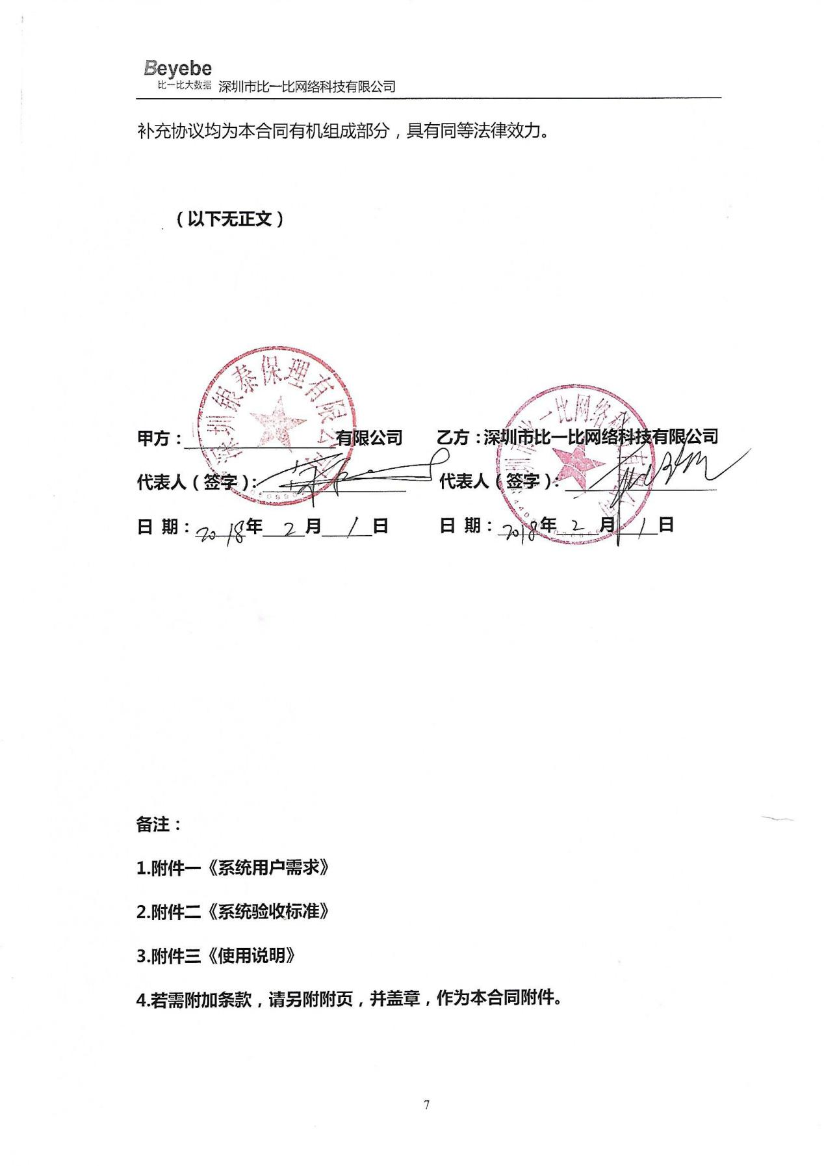

深圳市搜电发展有限公司
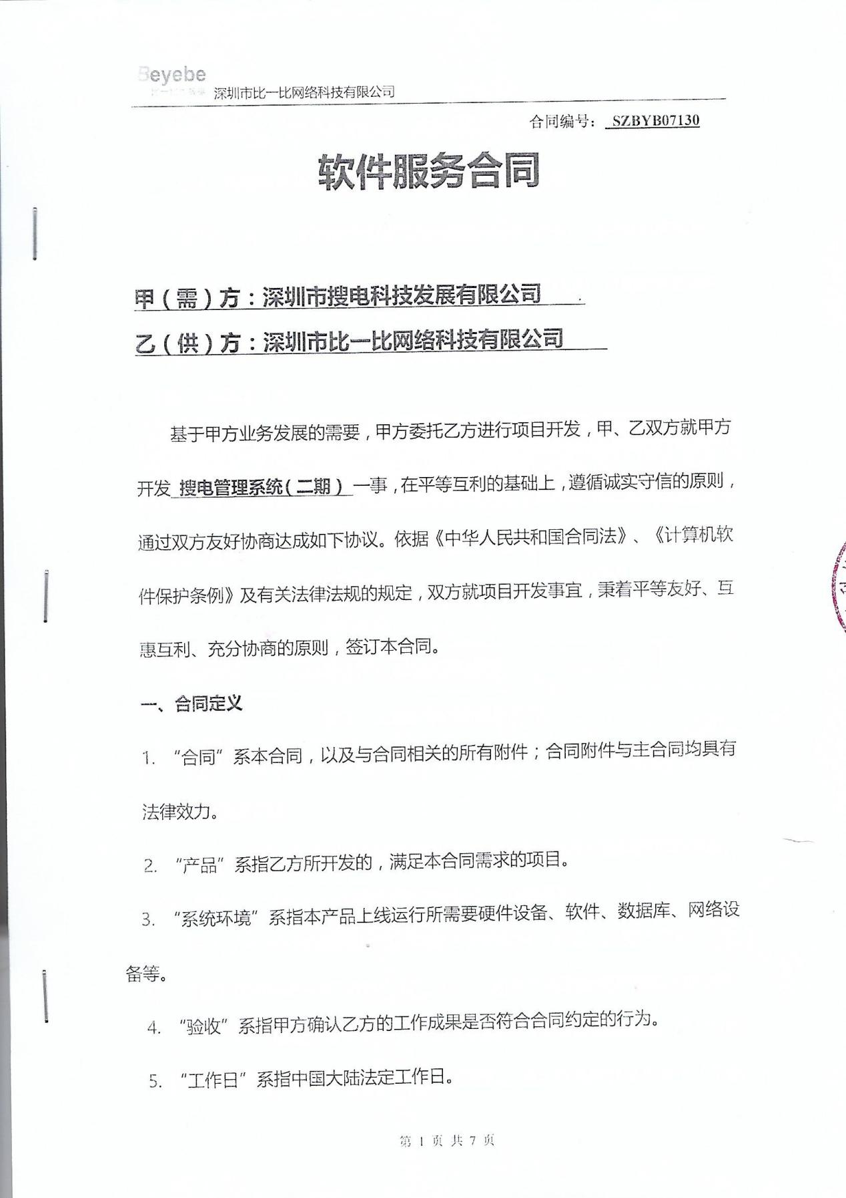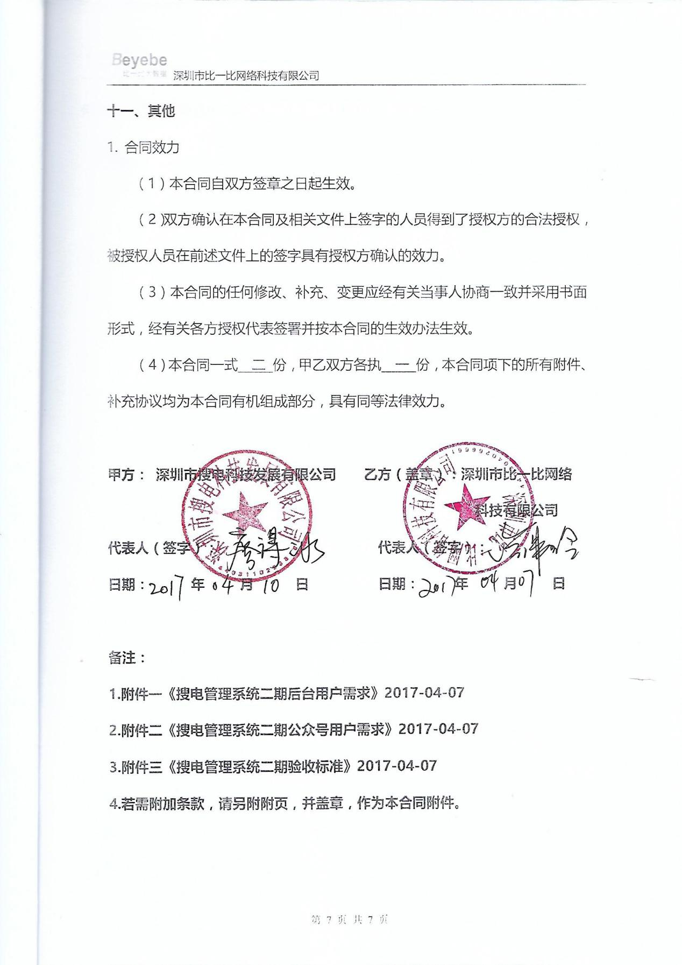

华为技术有限公司

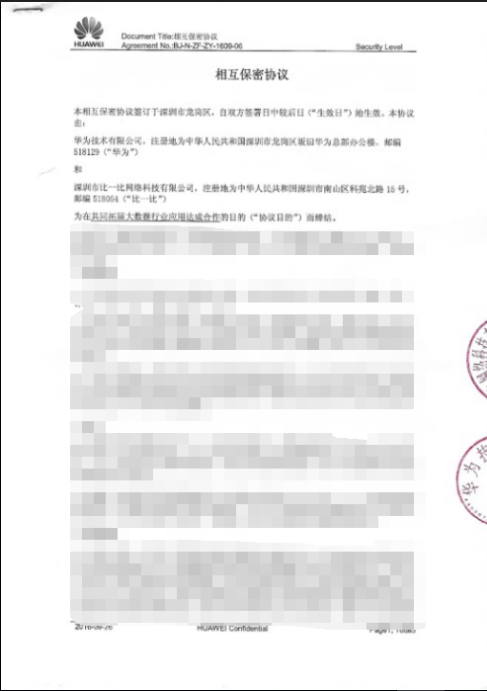
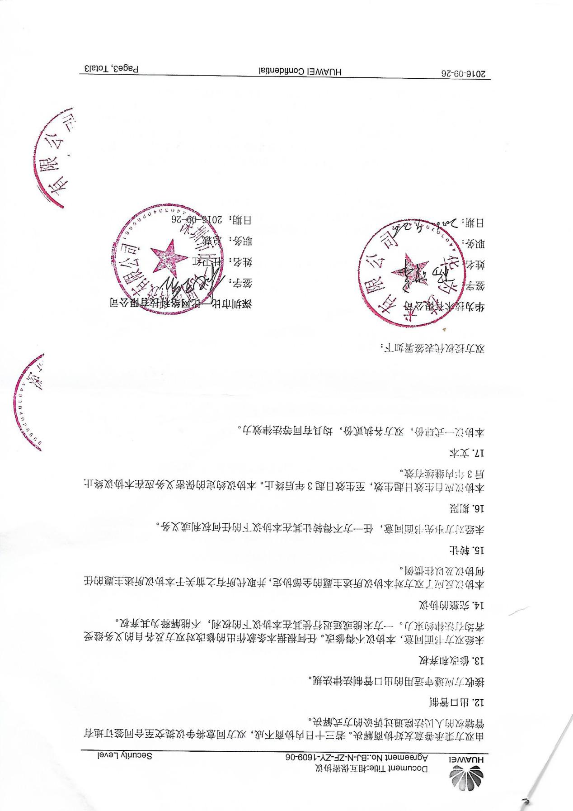

中国平安财产保险股份有限公司深圳分公司



贵阳大数据交易所有限责任公司



一般纳税人证明文件


财务报表和财务报告

2016年财务审计报表
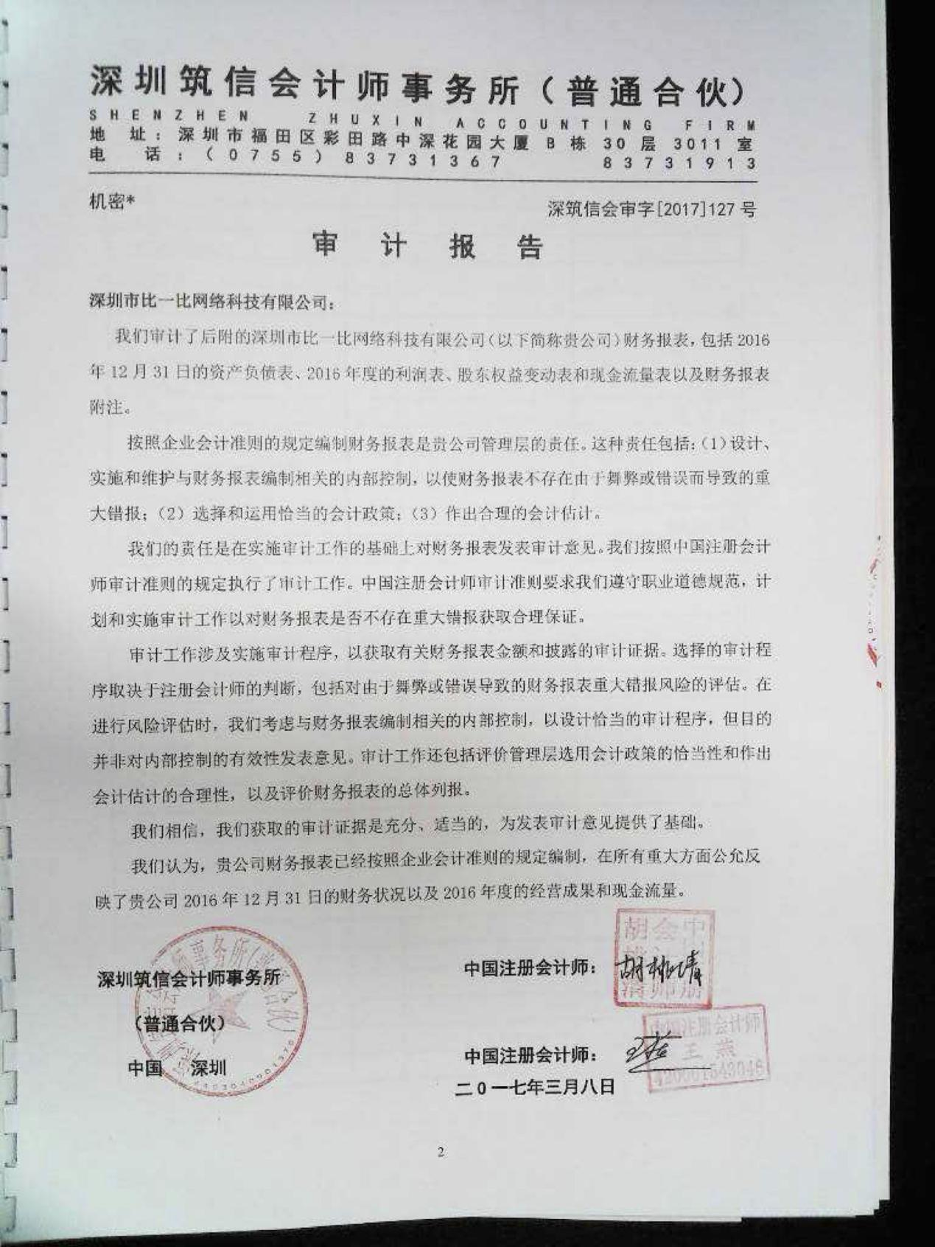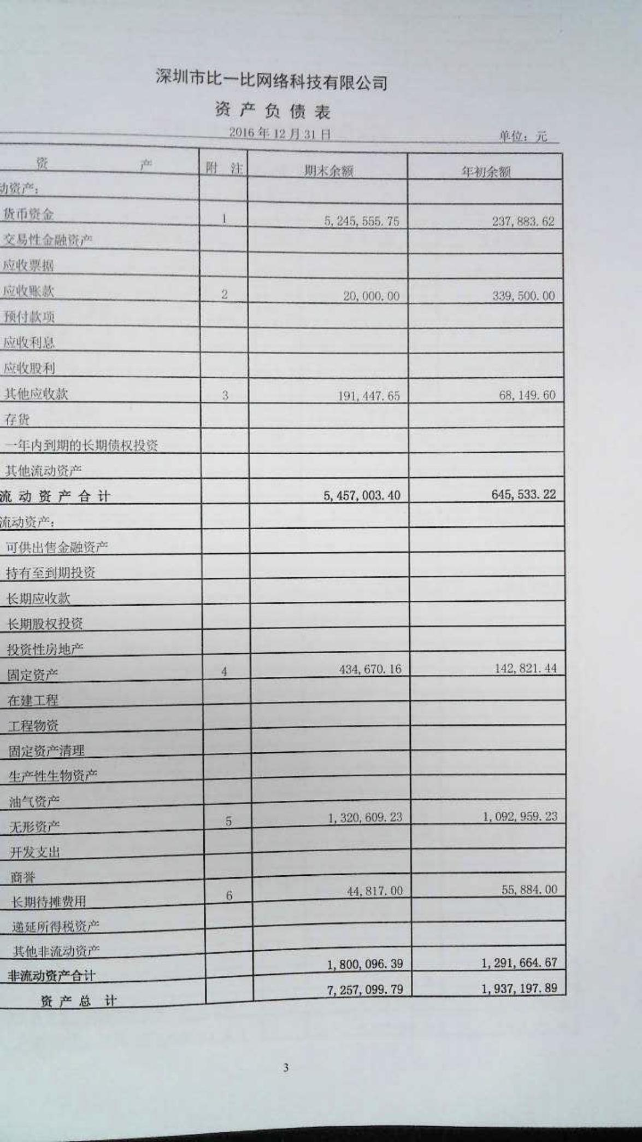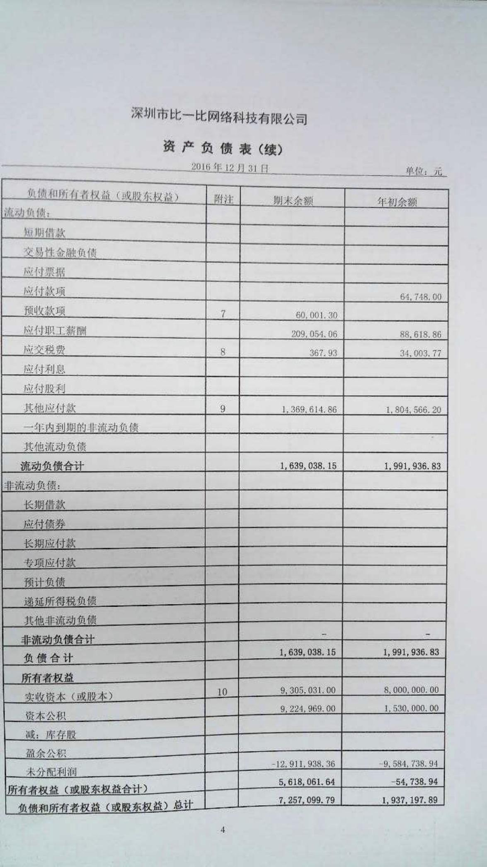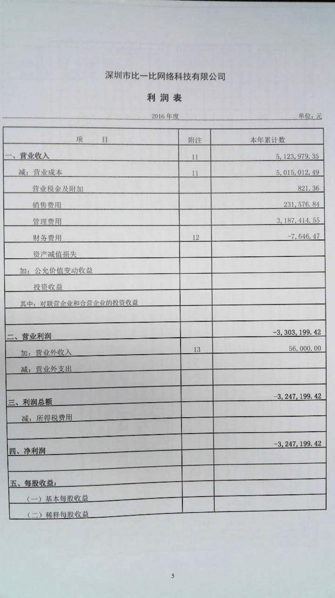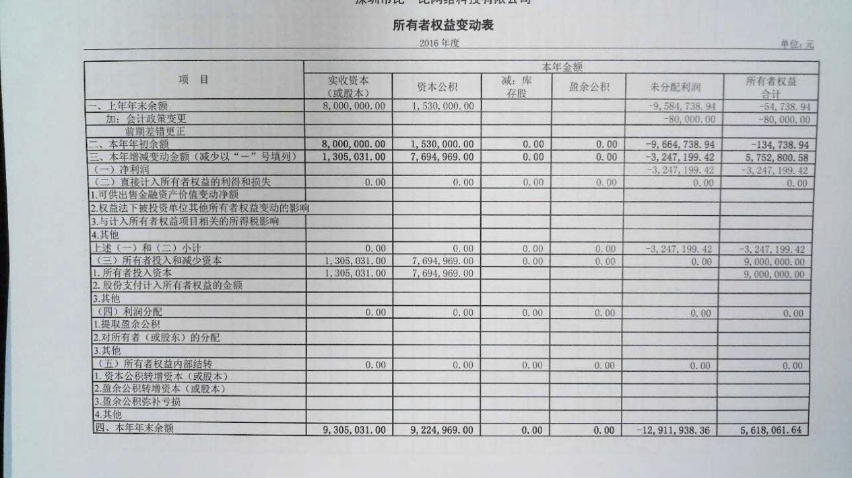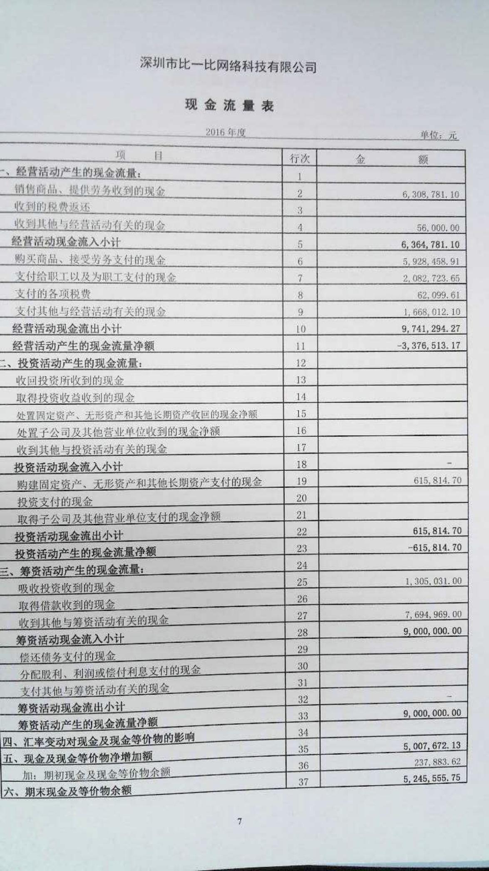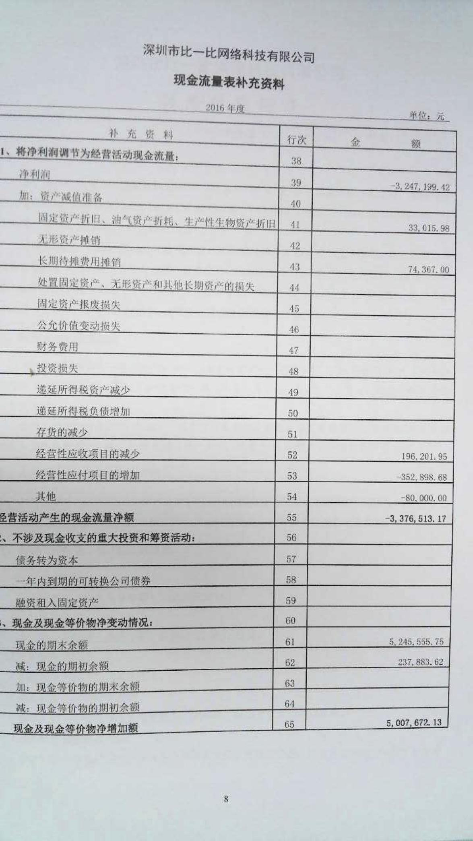

2017年审计报表
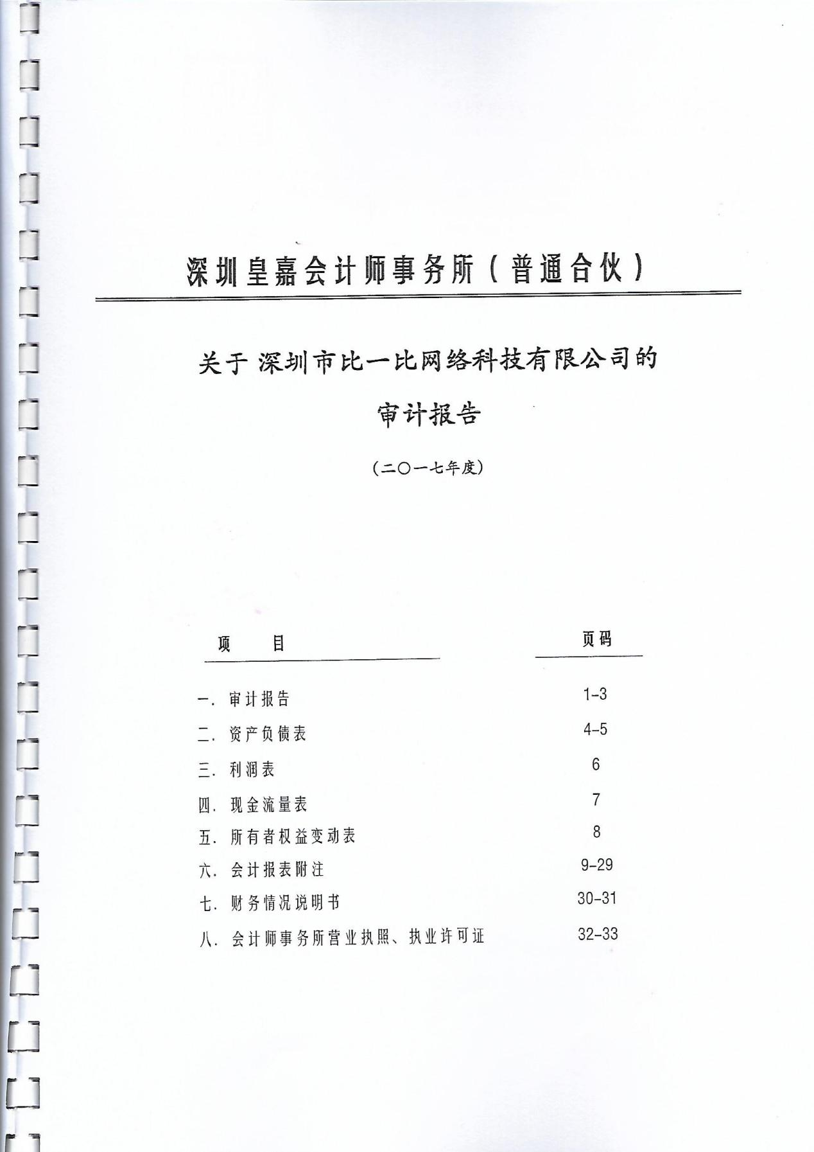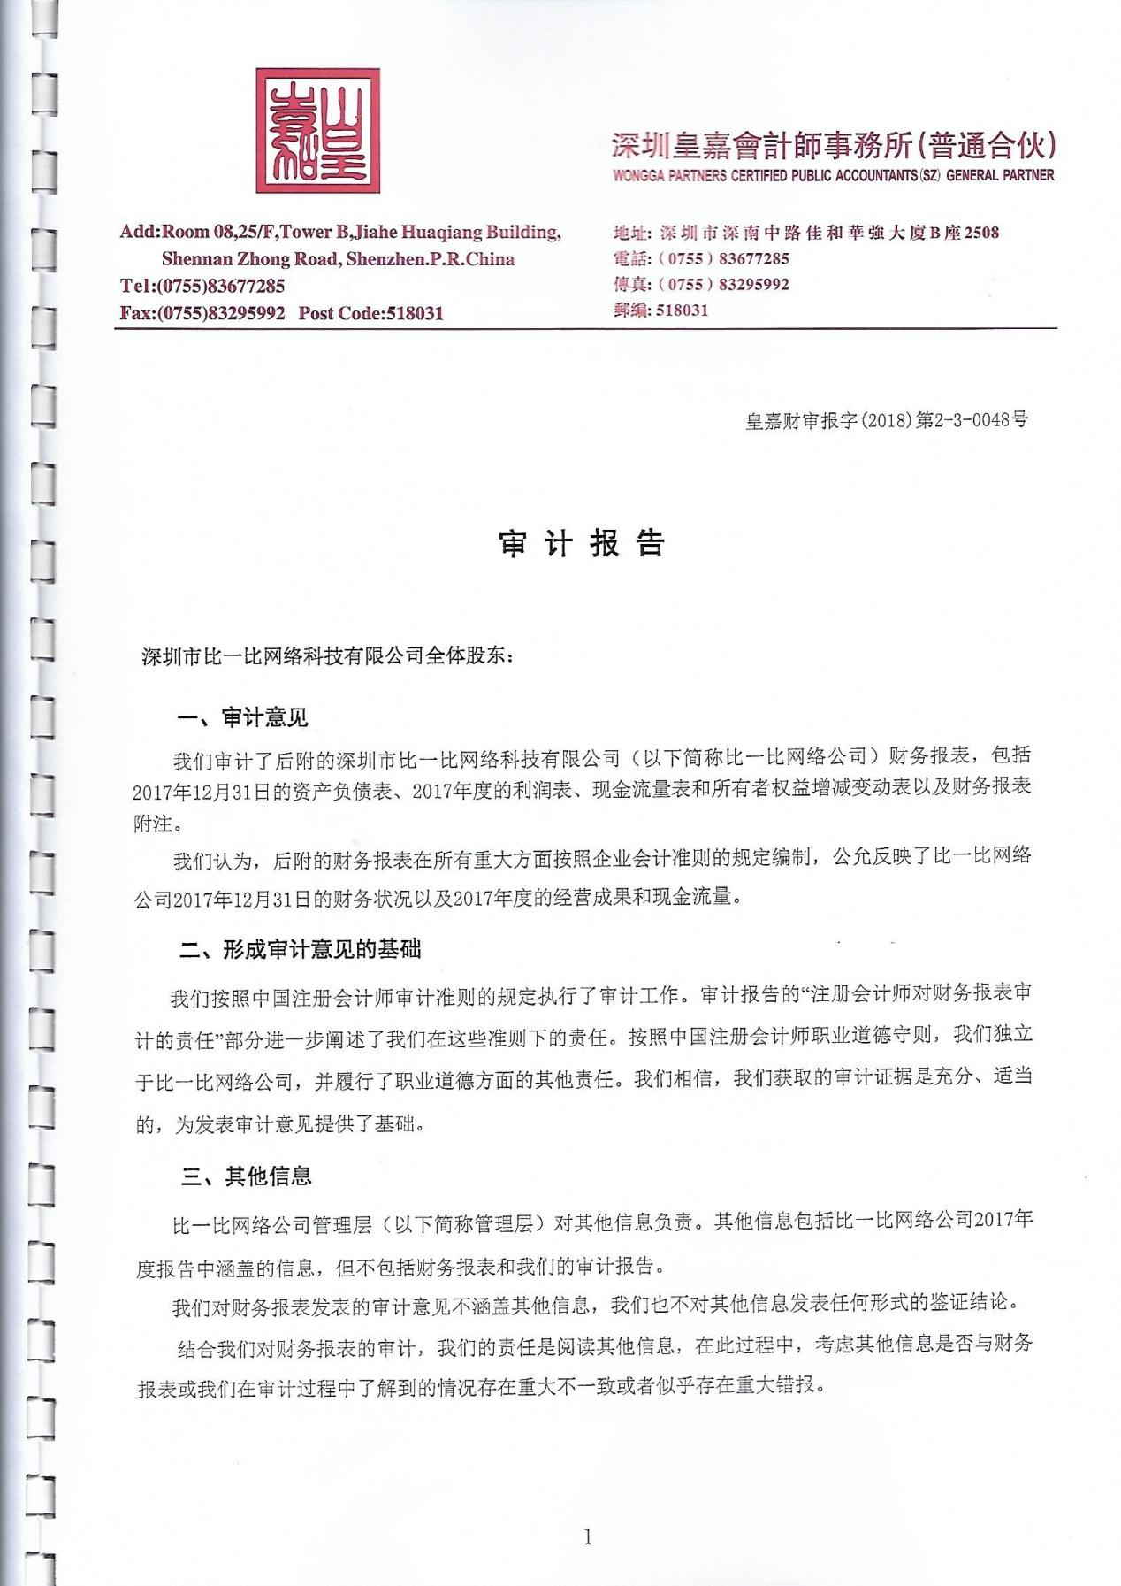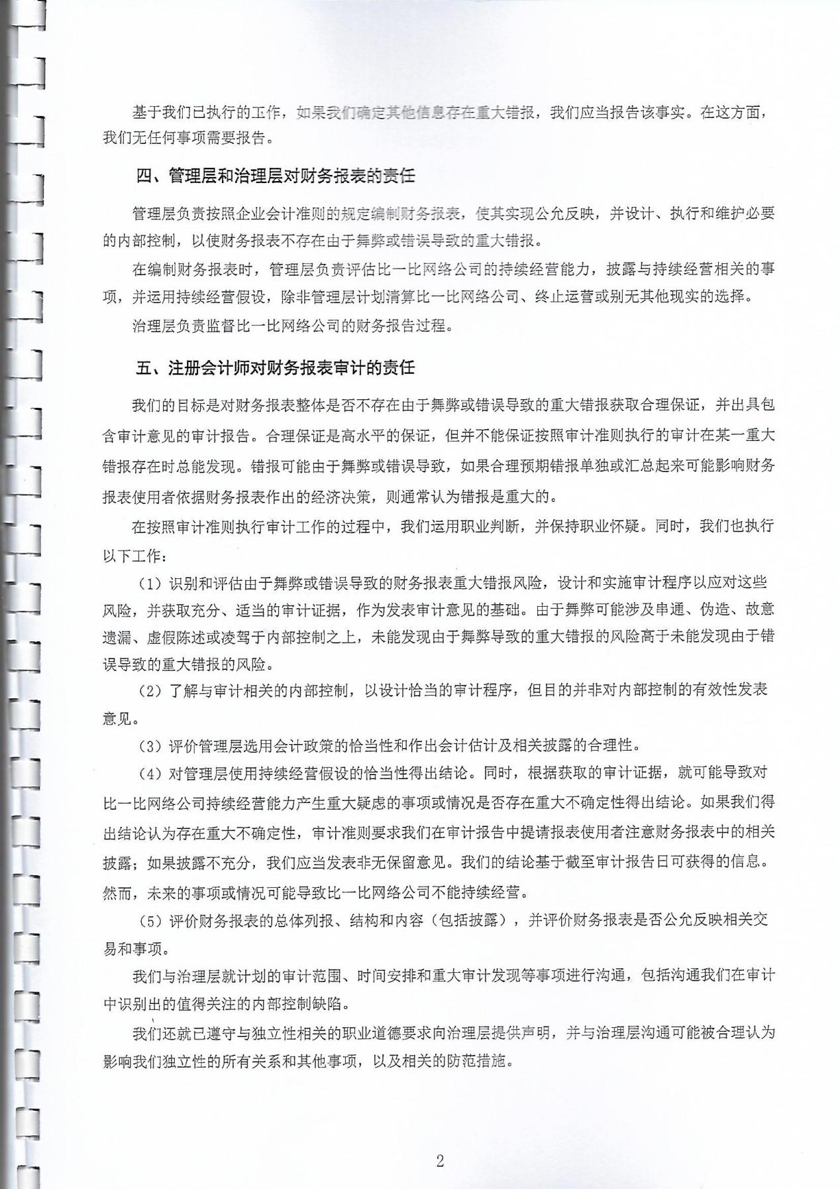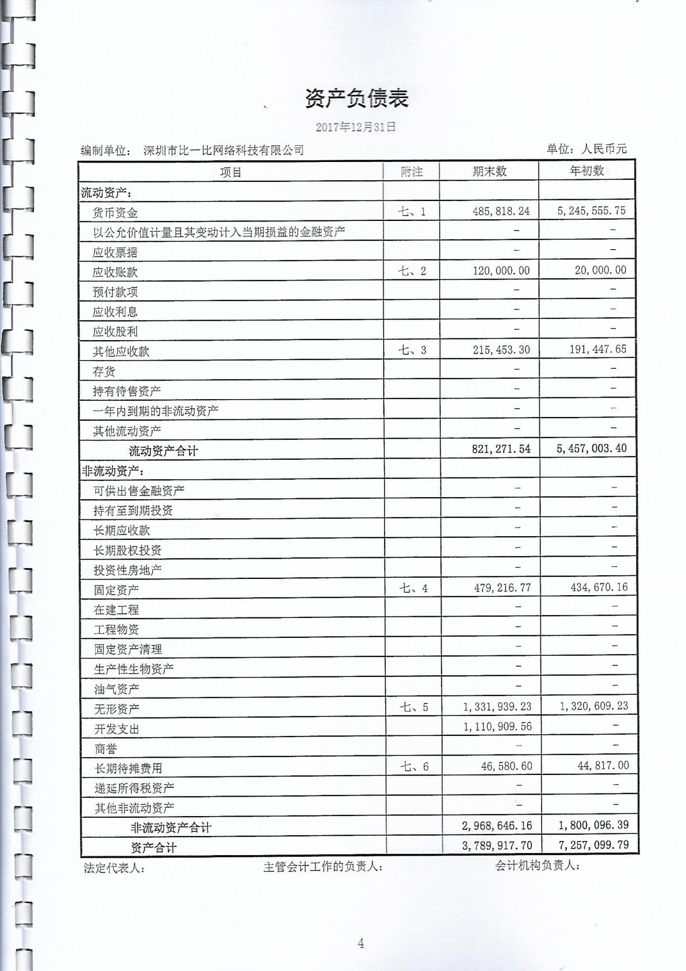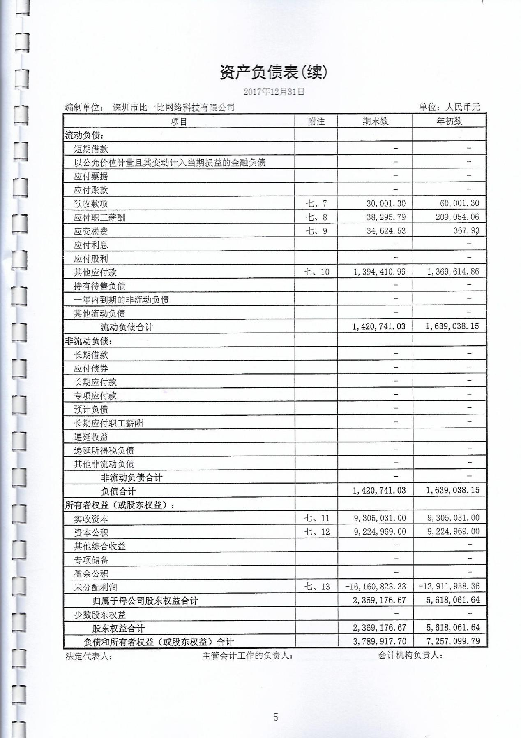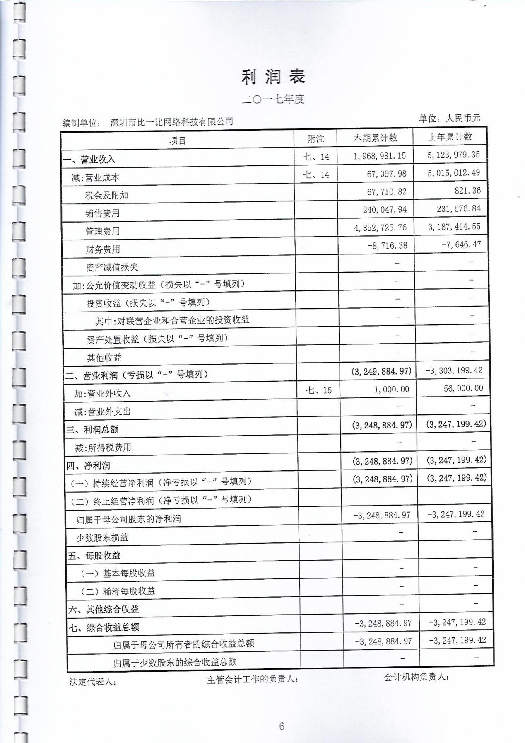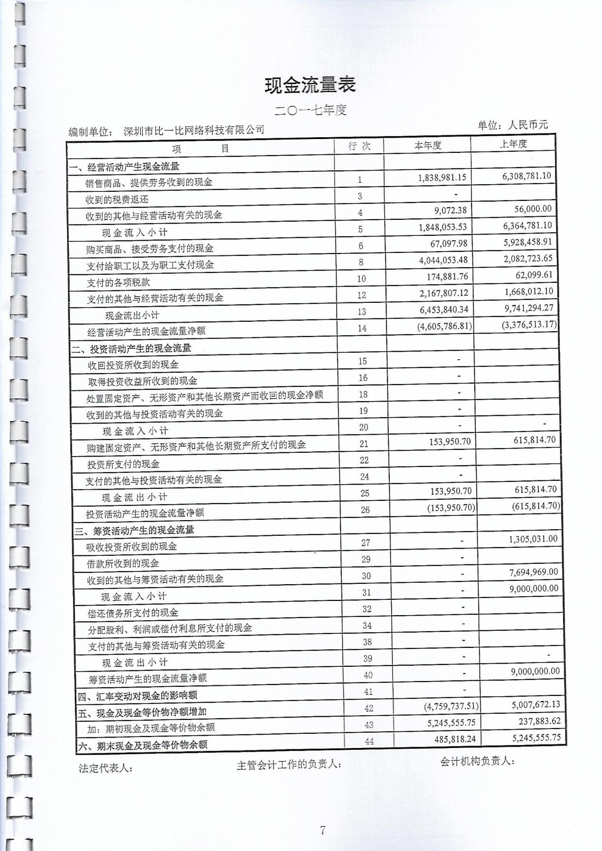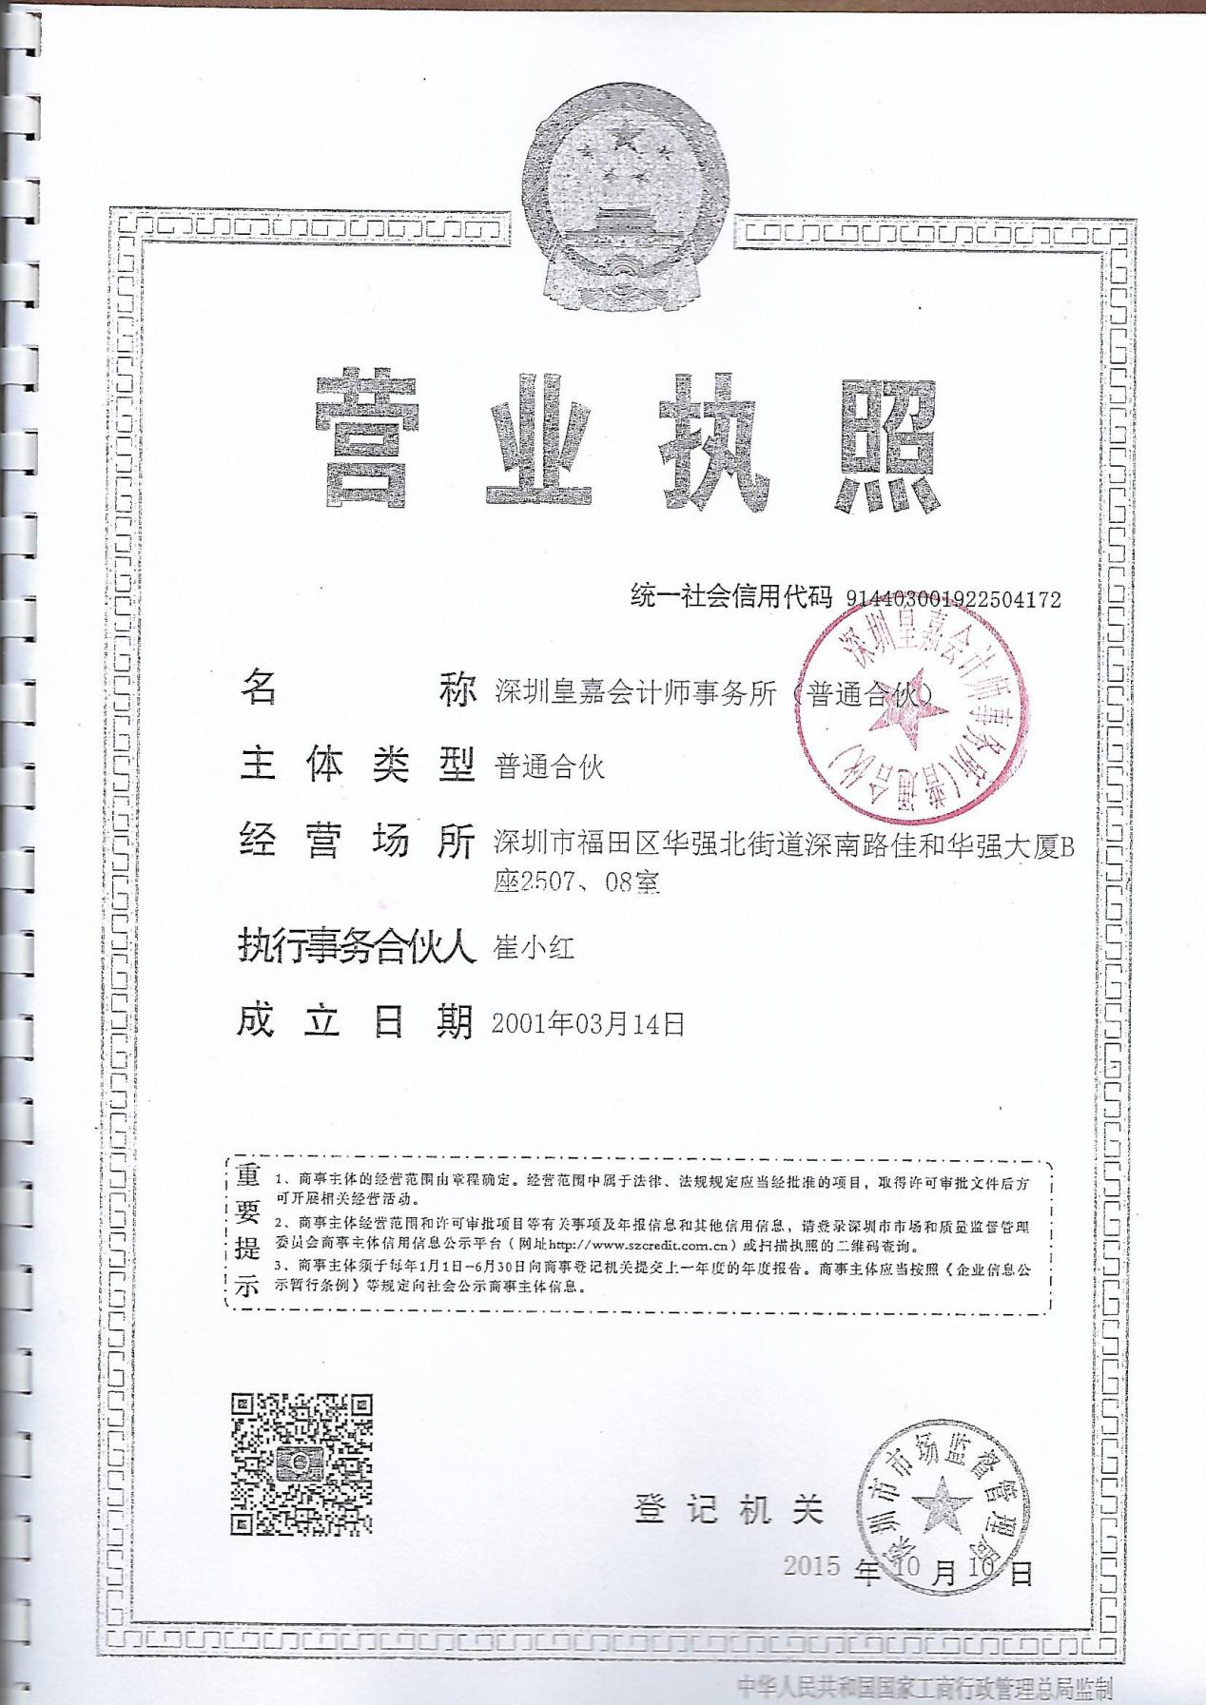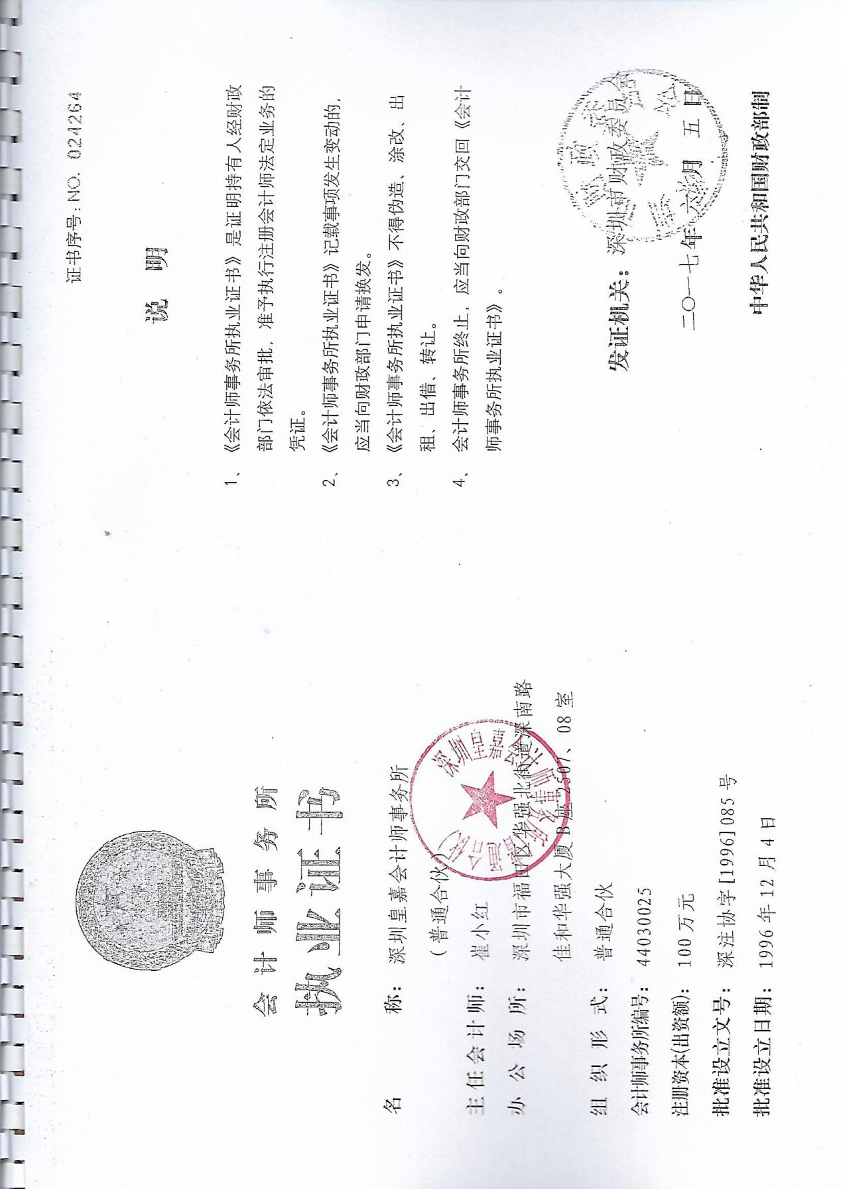

其他资信文件


合同

中信银行股份有限公司信用卡中心
与公司

技术开发合同

(中信银行信用卡中心合同号： )
(公司合同号： )

深圳

甲方：中信银行股份有限公司信用卡中心
负责人：
住所：
合同事务联系人：
电话：
传真：
邮编：518029
统一社会信用代码：91440300761961869W

乙方：
法定代表人：
住所：
合同事务联系人：
电话：
传真：
邮编：
统一社会信用代码：

根据中华人民共和国有关法律、法规，经甲方与乙方协商一致，就甲方委托乙方进行中信银行信用卡中心云架构升级扫清外围子项目项目的软件开发事宜，达成协议如下：

第一条 词语释义
项目：指甲方委托乙方按照本合同及附件约定进行软件开发及相关服务的项目。
需求：指本合同附件所列明的业务需求，项目实施过程中可根据甲方的需求变化动态调整。
开发工作：也简称“开发”，指按照本合同附件所列明的需求形成开发成果的过程，包括软件工程的需求分析、设计、编码、测试和上线等阶段。
开发成果：指按照本合同及附件所列明的需求所开发的一个或多个能在控制器、处理器或其他硬件设备上运行的程序（也称“软件”），以及相应的源代码、相关的说明、图表等资料。
服务工作：也简称“服务”，指乙方依本合同及附件的约定应当履行或完成的全部工作内容（包括但不限于开发工作）。
服务成果：指乙方依本合同及附件的约定在服务工作完成后应当向甲方提交的开发成果及其他软件程序、提交件、资料、说明、文档等。
上线：指本合同项下的开发成果投入甲方实际生产环境运行的过程，包括软件系统试（点）运行。
日：指自然日。期限的最后一日为国家法定节假日的，顺延至节假日后的第一日。
瑕疵或缺陷：指乙方向甲方交付的开发成果中出现的经确认与本合同约定不符的问题与错误。

第二条 乙方主要义务
2.1乙方应按照本合同及附件要求及其提供的应答文件承诺指派具有必要专业资质和经验的人员组成服务团队，本着专业、敬业、勤奋、谨慎原则为甲方提供服务，乙方应如期完成服务工作并交付服务成果。
2.2乙方应当按照甲方要求指派能充分胜任开发工作的专职开发人员名，乙方同时还应指派一名代表履行以下职责：与甲方人员及时进行业务联络；监督、协调在场地工作的乙方人员工作；按合同双方商定的时间，定期与甲方代表举行会谈；协助甲方完成项目的验收；以及。以上人员名单如附件所列，除非事前经甲方书面同意，否则乙方不得随意撤换以上人员。
2.3乙方应当按照本合同附件中关于项目开发实施的要求为甲方提供项目开发工作。
2.4乙方应当按照本合同附件中关于项目推广的要求为甲方提供项目推广工作。
2.5乙方应当按照本合同附件中关于项目支持与维护服务的要求为甲方提供项目支持与维护服务。
2.6乙方应当按照本合同附件中关于培训服务的要求为甲方提供培训服务。
2.7 外包服务
2.7.1乙方不得将外包服务转包和变相转包。
2.7.2在涉及外包服务分包时，乙方：
（1）不得将外包服务的主要业务分包；在相关项目涉及非主要业务分包时，乙方须书面通知甲方并取得甲方同意；
（2）乙方应对服务水平负总责，确保分包服务提供商能够严格遵守外包合同或协议；
（3）乙方应对分包商进行监控，分包商变更的，乙方须书面通知甲方并取得甲方同意。

第三条 乙方其他义务
3.1乙方人员必须服从甲方的统一管理，甲方有权根据项目总体进度情况在约定的工作范围内调整乙方人员的工作内容。
3.2乙方承诺在本合同服务工作完成前，投入本项目的所有乙方人员未经甲方同意不能同时参与甲方项目以外的第三方项目，未经甲方同意不能与乙方投入甲方其他项目的人员交叉使用。
3.3如本合同项下的服务工作涉及与甲方指定的第三方公司进行合作的，乙方应根据甲方要求配合甲方与其它第三方公司进行合作。
3.4乙方人员在执行本服务过程中，应按要求解答甲方或甲方指定的第三方人员有关本服务涉及的业务、技术和管理方面的问题。
3.5乙方应按甲方要求派出人员参加就相关业务、技术和管理活动定期或不定期召开的研讨会，并按甲方要求对其所撰写的程序、文档或其他服务成果进行解释或说明。
3.6乙方应接受甲方指派相关人员参与本服务任何相关业务、技术和管理活动。
3.7本合同或合同附件中约定的有关服务工作的全部期限、时限或工作时间进度安排（包括使用“里程碑”、“计划”、“预计”或“暂定”等类似用语标注或说明的期限、时限或工作时间进度安排），在没有甲方正式通知变更时间要求的情况下，乙方必须严格按照该时间要求完成相应服务工作，不得擅自延后或推迟；若甲方正式通知变更时间要求的，则按照变更后的时间点相应调整服务工作时间安排。
3.8 乙方应成立专职维护组，在本项目全部验收合格之日起提供免费支持维护服务期年，免费支持维护服务期内根据甲方要求提供总共不少于个人月的免费新增需求修改服务（但若乙方作为服务成果交付的软件程序存在错误或瑕疵的，乙方应免费予以及时修正，乙方因此而花费的工作量不计入前述免费新增需求修改的免费人月服务工作量中）。
3.9乙方响应甲方对系统的服务请求时间为每周7天，每天24小时；乙方提供热线电话、传真维护、远程终端登录维护及技术人员上门巡检维护等维护响应方式。热线电话：，电子邮件：。
3.10 在发生以下事件时，乙方应及时向甲方报告，包括事件的影响以及处置和纠正措施等：
（1）监管机构规定的信息科技突发事件；
（2）发生可能引发系统性、区域性银行业信息科技风险类突发事件；
（3）其他重大突发事件
3.11乙方的其他义务：

第四条 乙方人员的管理
若依本合同约定，乙方须组织安排乙方人员进驻甲方指定工作场所为甲方提供服务的，则乙方及乙方人员应遵守如下约定：
4.1人员进场及服务管理
4.1.1乙方应组织安排乙方人员根据甲方通知的时间进驻甲方指定工作场所为甲方开始提供服务（简称“进场”）。进场之前，乙方应当：（1）登记、汇总乙方人员详细信息，提供给甲方审核备案；甲方有权对乙方人员的专业资质背景进行核验，对于实际资质与所述不符或不符合甲方要求的乙方人员，乙方应根据甲方要求立即予以调换。（2）组织乙方人员学习甲方有关工作管理规章制度，乙方人员应根据甲方要求签署保密协议等有关文件。
4.1.2乙方应负责确保乙方人员在参与甲方项目期间，遵守中华人民共和国相关法律法规规定及甲方有关工作场所出入及员工行为规范等方面的管理规定并恪守良好的职业操守。未经甲方书面同意，乙方人员不得以甲方名义从事对外活动。
4.1.3乙方人员须按照约定配备提供服务所需的硬件设备、软件产品、文档资料、源代码（算法）等，并保证其拥有合法的使用权，不包含任何侵犯他人知识产权的物品、文档或内容。由于乙方人员不遵守上述规定而造成甲方损失的，甲方有权要求乙方承担全部责任。
4.1.4乙方有义务不断加强乙方人员的工作技能培训，以满足甲方的技术服务需求。如乙方人员需由甲方培训后方具备相关能力执行工作，则甲方有权向乙方收取相应培训费用。培训收费标准在乙方人员参加培训前由甲乙双方约定。培训费用可在甲方应支付乙方的费用中扣除。
4.1.5乙方人员入场后，均需通过为期个工作日的试用期试用（但甲方另行以书面方式同意予以免除的除外）。试用期结束后，甲方将对上述人员的能力和绩效进行考核。若考核合格，则该等乙方人员可继续为甲方提供服务。若乙方人员有下列情形之一的，为考核不合格，乙方应当立即重新安排其他符合约定条件的人员进行替换：
（1）乙方人员实际技能与乙方所陈述或承诺的不符，或与合同约定不符的；
（2）乙方人员有隐瞒、欺骗行为的；
（3）乙方人员有违反甲方管理规定的行为的；
（4）其他。
新替换入场的乙方人员仍须遵守上述有关乙方人员试用期及考核的规定。
4.2乙方人员出勤管理及考核
4.2.1乙方人员应按甲方管理规定每日签到，并应当按照甲方根据项目实施实际需求的统一安排进行出差。
因乙方人员发生疾病或意外伤害、失踪或死亡（简称“人身意外”）而不能正常履行服务职责的，乙方应立即通知甲方。如预计在未来个工作日内无法恢复正常服务工作，则甲方有权要求乙方调换人员。
乙方人员事假或休假的，乙方应根据甲方相关管理规定要求提前通知甲方，征得甲方同意后，方可休假。
4.2.2本合同服务工作期间，甲方有权按照每（周/月/季度）一次的频率对乙方人员进行考核，考核范围包含但不限于工作态度、工作能力、工作纪律、工作质量、工作效率等方面，甲方有权制定上述考核范围的考核标准，乙方应当遵守。经考核，乙方人员未能达到考核标准的（简称“考核不合格”），甲方有权选择采取以下措施：
（1）要求乙方人员采取改进措施；
（2）其他：。
乙方人员连续两次考核不合格，乙方应当立即予以调换。
4.3乙方人员的调换管理
4.3.1因下列任一原因，甲方有权要求调换乙方人员：（1）乙方人员未能达到预期的评估要求；（2)项目工作量或工作内容发生重大变化；（3）乙方人员不按照甲方要求执行工作任务，造成生产运行问题；（4）乙方人员无法按照与甲方约定的时限完成相关工作任务，造成工作量超支；（5）乙方人员违反保密协议义务或违反甲方有关工作场所出入及员工行为规范等方面的管理规定的；（6）乙方人员连续两次经甲方考核不合格的；（7）其他：。
甲方要求人员调整的，提前个工作日书面通知乙方。如果乙方未予及时调换，上述工作日经过后甲方有权要求乙方退还已支付款项10%的费用，乙方同时应承担相应违约责任。
4.3.2因下列任一原因，乙方可以要求调换乙方人员：（1）乙方人员辞职；(2）乙方人员患重大疾病或发生人身意外事件以致不能从事本合同项下服务工作。发生上述事件，乙方应立即通知甲方（乙方人员辞职的，乙方应至少提
前日通知甲方）并采取补救措施（包括但不限于以同级别人员进行替换等），乙方无法提供补救措施或补救措施不足以消除不利影响的，甲方有权要求乙方赔偿甲方损失，如对甲方项目工作造成重大不利影响的，甲方同时有权终止或部分终止本合同。乙方因其内部工作需要而要求人员调换的， 乙方应至少提前天将调离和调入的人员名单书面通知甲方，征得甲方书面同意后方可进行调换。
因上款原因需调换人员的，乙方均应以同级别人员进行替换，乙方替换人员的能力应足以胜任被替换人员的岗位并得到甲方认可，替替换人员交接工作应以不影响项目的进度和质量为前提，交接期为天（或甲乙双方协商同意的其他期限）。
4.3.3依本合同上述条款发生乙方人员调换时，接替工作的乙方人员应按照本合同约定履行有关程序并进行试用，但甲方同意可免除有关程序或免除试用的除外。
4.4乙方人员的退出管理
乙方人员因调换、工作任务完成等原因而不再从事原先甲方指定的服务工作时（简称“退出”），应提前个工作日向甲方提出申请，并征得甲方书面同意；然后根据下列工作交接流程，进行工作交接：（1）向甲方授权代表进行工作汇报、提交书面个人工作总结，并得到甲方书面确认；（2）移交个人工作职责，移交个人已完成的全部工作材料，归还参与工作期间自甲方得到的资料、资源和工具（如业务资料、技术资料、软件许可、网络用户等），归还参与工作期间由甲方提供的办公用品；（3）根据甲方要求进行技术交流和知识传授，向接替工作人员说明当前工作状态，并提供个工作日内的现场技术支持，以确保工作顺利交接。

第五条 甲方主要义务
5.1甲方应向乙方提供并允许乙方为完成本合同项下工作目的而使用合同双方商议确认的信息、数据、资料。
5.2甲方应指派一名或多名工作人员负责监督、协调在本合同项下服务工作。
5.3甲方应按照服务工作时间计划及合同约定，做好必要的准备工作，以便乙方如期展开开发工作。
5.4甲方应当按照本合同约定按时支付合同金额。

第六条 需求的变更
6.1服务期间，甲方有权对项目需求进行变更，但变更应遵循附件中关于需求变更程序的约定；需求变更后，双方应当以书面形式签字确认。如无需求变更程序约定的，需求的变更应由甲乙双方协商一致后以书面形式签字确认。
6.2如果项目需求变更后乙方工作量增加幅度在乙方原全部工作量的10％以内的，甲方不相应增加应向乙方支付的费用；如乙方工作量增加幅度大于该比例的，双方应就相应增加费用进行协商，达成一致的书面协议。
6.3其他。

第七条 支付条款
7.1本合同项下合同金额上限为人民币含税元 (大写：人民币元整)，此金额已包含本合同项下甲方应支付的所有款项，该金额已包含乙方或乙方人员的差旅费、食宿费、通讯费、税费等一切费用，甲方无须再支出任何其他费用。
7.2甲乙双方之间发生的本合同项下的一切价款、费用、金额均以人民币结算及支付。
7.3支付账户
支付时，甲方应按照本合同约定将款项划转入如下账户：
开户银行：
账户户名：
账号：
上述账户信息如有变更，乙方应在合同约定的相关付款期限前至少提前十个工作日以书面方式通知甲方，通知应加盖乙方公章。因乙方未及时将账户信息变更事宜通知甲方而产生的一切后果，由乙方自行承担。
7.5合同付款具体安排进度如下：（具体要求见本邀请文件附件6）
（一）在后，经甲方对乙方服务成果进行验收且均验收合格，甲、乙双方对此签署验收报告；乙方凭甲、乙双方签署的本阶段验收报告向甲方提出付款通知，并提供增值税专用发票。甲方在收到上述材料并审核无误后15个工作日内，向乙方支付合同金额的30％，即人民币元（大写：人民币元整）。
（二）在后，经甲方对乙方服务成果进行验收且均验收合格，甲、乙双方对此签署验收报告；乙方凭甲、乙双方签署的本阶段验收报告向甲方提出付款通知，并提供增值税专用发票。甲方在收到上述材料并审核无误后15个工作日内，向乙方支付合同金额的30％，即人民币元（大写：人民币元整）。
（三）在后，经甲方对乙方服务成果进行验收且均验收合格，甲、乙双方对此签署验收报告；乙方凭甲、乙双方签署的本阶段验收报告向甲方提出付款通知，并提供合同上限金额 40 %对应的增值税专用发票。甲方在收到上述材料并审核无误后15个工作日内，向乙方支付合同金额的 30 ％，即人民币元（大写：人民币元整）。
（四）本项目后，乙方凭甲方签署的运行情况报告向甲方提出付款通知。甲方在收到上述材料并审核无误后15个工作日内，向乙方支付合同金额的10％，即人民币元（大写：人民币元整）。
7.6发票
乙方应当按照下列第项约定开具并向甲方交付发票：
（一）在收到甲方支付的第一笔款项（前/后）个工作日内根据甲方要求开具并交付符合国家规定的合同最高金额全额发票。
（二）在甲方每次依约定的付款阶段支付价款（前/后）日内，根据甲方要求开具并交付符合国家规定的当次支付金额的增值税专用发票。
（三）其他约定：满足合同付款条件后，乙方根据甲方要求开具并交付符合国家规定的增值税专用发票（增值税税率为%)。

第八条 验收
8.1本合同（含附件）项下的提交件、程序等服务成果，均须经甲方验收并确认合格后，方视为乙方已完成该项服务工作。验收应当按照合同双方在本合同及附件中关于验收标准及验收时间的约定进行。乙方应当在验收前做好验收的必要准备并向甲方发出可以进行验收的书面通知。该验收书面通知应当是由乙方法定代表人或授权代理人签字并加盖乙方公章的正式文书；若提交验收的为可以有形方式展现的文档、程序等服务成果的，乙方应当在提交该验收书面通知同时提交该服务成果的有形介质。依本合同及双方约定对该服务成果的展现方式（如文档载体、格式等）有具体要求的，该服务成果应符合该要求。乙方提交验收书面通知及拟验收的服务成果不符合前述规定的，视为乙方未提交验收。乙方提交验收书面通知及拟验收的服务成果符合前述规定的，甲方应当在收到该验收通知后个工作日内开始验收；如果因甲方原因造成验收延误的，则验收时间应当顺延。
8.2本合同项下的服务工作和服务成果应当在如下约定期限内完成并验收合格：。
8.3验收过程中，如服务工作及服务成果存在错误、缺陷或与本合同约定不符的（简称“验收不合格”），乙方应当立即采取纠正、补充或甲方要求的其他补救措施，并与甲方协商约定新的验收时间进行验收（简称“重新提交验收”）。若乙方重新提交验收而导致原定的服务完成期限或验收合格期限逾期的，乙方应承担逾期违约责任。

第九条 知识产权
9.1乙方保证乙方提供服务及服务成果不存在任何侵犯第三方知识产权的情形。如果第三方声称乙方向甲方提供的服务或服务成果侵犯其知识产权，并已就此对甲方或乙方提起（包括威胁提起或可能提起）法律诉讼程序或知识产权行政执法程序（简称侵权诉讼），则知悉上述事项的一方应立即通知合同对方，甲方有权：（1）暂停履行对侵权诉讼所涉服务或服务成果的采购或支付义务直至侵权诉讼完全解决，并要求乙方自担费用向甲方提供与该第三方协商、诉讼、和解所需的一切协助（包括但不限于向甲方提供证明侵权不存在的各类证据、派出人员参加协商、诉讼或会谈等）；且（2）甲方有权选择与该第三方达成和解，并由乙方支付和解协议所约定的全部费用以及甲方因侵权诉讼而遭受的全部损失或费用（包括但不限于诉讼/仲裁费、律师费、交通费、通讯费、差旅费、对第三方的损害赔偿金、行政处罚罚款、获取该服务或服务成果相应使用许可的费用、因停止使用或修改、替换侵权威胁所涉及的服务或服务成果而遭受的损失等）。如果甲方选择继续参加侵权诉讼法律程序，乙方应当赔偿甲方因侵权诉讼及履行生效法律裁判而需支付的费用或遭受的损失，但生效法律裁判认定乙方服务或服务成果不存在侵犯第三方知识产权情形的除外。
9.2乙方依据本合同作为服务内容或服务成果向甲方提供的何源代码、程序、文件、记录、报告、说明、图表等资料的知识产权（包括但不限于著作权、专利权、专利申请权等）归甲方所有；除经甲方书面同意或为甲方提供服务目的外，乙方不得再以任何形式使用，乙方也不得透露给任何第三方。
9.3不论本合同是否解除或终止，本条款持续有效。

第十条 保密条款
10.1双方应当对本合同的内容以及在签订、履行本合同过程中知悉或获得的所有有关对方的商业秘密、客户资料等信息（即“保密信息”）予以保密，但该信息符合以下任何一项或多项情形的除外：（1）披露方以书面方式明确注明为非保密性质的信息；（2）公众已经知晓的或通过公开渠道可获得的信息，且不是因为接受方违反本保密义务而导致该信息公知公晓的；（3）接受方从有权披露该信息的第三方获取的信息，且乙方对该信息无保密义务；（4）在本合同谈判前接受方已独立开发的信息。
在本合同约定的保密期限内，未经披露方书面同意，接受方不得将保密信息用于本合同以外的目的，并不得将其泄漏给任何第三方。接受方的雇员为履行本合同约定而必须接触相关保密信息时，接受方可以将此部分保密信息披露给该雇员，但接受方应当告知该雇员相关的保密义务并和其签署书面保密协议，使其承担不低于本保密条款约定的保密义务。
司法、执法、监管机构（简称“有权机关”）或法律法规要求接受方披露保密信息的，接受方应在披露前或披露时尽最大努力为被要求披露的保密信息获取保密措施或保密待遇，并将披露范围严格限定在有权机关或法律法规所要求必须披露的范围之内。在法律许可的范围内，接受方应将此事立即书面通知披露方，使披露方有合理机会采取适当的申诉或保护措施。
10.2接受方或其雇员（无论该雇员是否已从接受方离职）在本条约定的保密期限内违反保密义务的，接受方应当对披露方因此所遭受的损失承担赔偿责任。如果接受方在本合同有效期内严重违反保密义务，披露方同时还有权提前终止本合同。
10.3保密期限自本合同生效之日起算，永久有效。保密条款不因本合同解除、无效或终止而失效。

第十一条 承诺与保证
11.1乙方清楚地知悉甲方的经营范围、授权权限。乙方已阅读本合同所有条款，并对本合同条款的含义及相应的法律后果已全部通晓并充分理解。
11.2 乙方保证具备签署本合同的合法资格，乙方在本合同项下的行为符合法律、行政法规、规章规定，乙方签署本合同或履行乙方在本合同项下的义务不违反乙方订立的任何其他协议，乙方在本合同项下的行为符合乙方章程或内部组织文件的规定，且已获得公司（机构、组织）内部有权机构及/或国家有权机关的批准。
11.3乙方保证提供给甲方的全部资料、文件和信息均是真实、合法、准确、完整、有效的。
11.4乙方保证具备提供本合同项下各项服务的合法资质及开发能力，并有义务在本合同履行期内持续保持该资质的合法有效性。
11.5乙方承诺并保证，乙方与乙方人员存在合法劳动合同关系，乙方有义务且已经按照法律法规的要求为乙方人员办理了各项必的医疗、社会保障或保险手续，且已足额、按期交纳了有关费用；甲方无义务为乙方人员办理任何医疗、社会保障或保险手续或支付任何上述有关费用。乙方人员如在本合同约定的服务期间内发生疾病、人身伤残、失踪、死亡等情形，甲方无义务为乙方或乙方人员垫付或支付任何费用，除非上述乙方人员的人身伤残或死亡是因甲方违法侵害所导致的。
11.6 乙方承诺并保证配合甲方对乙方的安全检查，乙方保证定期向乙方提供自评估或第三方评估报告。
11.7 乙方承诺并保证提前做好业务连续性相关准备并维护好相关资源。
11.8 乙方承诺并保证配合甲方进行内外部审计工作及监管机构监控检查工作。

第十二条 其他约定
12.1权利保留
任何一方在本合同项下的权利并不影响和排除其根据法律、法规和其它合同所享有的任何权利。任何对违约或延误行为施以任何宽容、宽限、优惠或延缓行使本合同项下的任何权利，均不能视为对本合同项下权利、权益的放弃或对任何违反本合同行为的许可或认可，也不限制、阻止和妨碍对该权利的继续行使或对其任何其它权利的行使。
12.2通知
本合同任何一方当事人传递给对方的通知，须按本合同所列的联系人、联系电话、通讯地址等联系方式进行。 一方联系人、联系方式如有变动，应于发生变动之日起三个工作日内以书面形式通知对方，因未及时通知而造成的损失由变动方承担。
乙方发生名称、法定代表人（负责人）、住所、经营范围、注册资本金或公司（企业）章程等工商登记事项变更的，应当在变更后五个工作日内书面通知甲方，并附变更后的相关材料。
乙方发生承包、托管（接管）、股份制改造、减少注册资本金、重大投资、联营、合并、兼并 、收购重组、分立、合资、（申请）停业整顿、申请解散、被撤销、（被）申请破产、控股股东/实际控制人变更或重大资产转让、停产、歇业、被有权机关施以高额罚款、被注销登记、被吊销营业执照、法定代表人或主要负责人无法正常履行职责、涉及重大法律纠纷、生产经营出现严重困难或财务状况恶化，乙方应立即书面通知甲方，甲方有权要求乙方为本合同的履行提供甲方认可的担保（包括保证、抵押、质押或银行保函等方式），在乙方提供甲方认可的担保前，甲方有权暂停履行本合同项下的采购或支付义务。
12.3税收
合同双方均同意根据适用的税收法律法规各自缴纳其应承担的本合同或本合同项下的一切税收。甲方除依据本合同“支付条款”支付相应款项外，无义务向乙方额外补偿或支付任何税款。如果依据税收法律法规，甲方应当为乙方代扣代缴任何税款，甲方有权在依据本合同支付相应款项前扣除应代扣的税款，代扣代缴后甲方应向乙方及时提供已代扣代缴税款的证明文件；如甲方按照税收法律法规已为乙方代缴了税款，但未能在支付本合同约定款项时扣除相应数额，乙方应当在接到甲方提供的代缴税收证明文件后立即全额偿付甲方已代缴的税款。
12.4不可抗力
由于发生不可抗力事件（如战争、暴动、严重火灾、水灾、台风、地震、政府行为和禁令等事件），致使合同任一方不能履行合同义务时，遭受不可抗力事件影响的一方负有在合理时间内尽快通知合同对方和采取合理措施减少对方损失的义务，并应提供相应的双方认可的政府权威机构出具的书面证明文件。
遭受不可抗力事件影响的一方在履行前述义务后免除违约责任。但其合同义务不因此免除。经合同双方协商同意，合同履行时间可合理延长，延长时间相当于因事件发生受到影响的时间。
12.5权利义务的转让
未经甲方事先书面同意，乙方不得通过任何方式出售、转让或转移其在本合同项下的任何权利或义务。
12.6市场宣传
未经甲方书面同意，乙方不得在市场宣传中使用与甲方的合作案例，不得将中信银行作为业务合作伙伴进行宣传，不得使用中信银行的商标、标志语、徽标等。
12.7合同的完整性
本合同附件为本合同不可分割的部分，与合同正文具有同等法律效力。如附件内容与合同正文不一致的，以合同正文约定为准。如需变更本合同正文及附件内容的，双方应另行签署补充协议。
如果乙方在本合同谈判、招标阶段向甲方提供过任何加盖有公章或由授权代表签名的任何正式书面承诺、保证或说明，则该书面承诺、保证或说明材料中有关乙方义务、责任或承诺的内容，均构成本合同项下乙方的义务，对乙方具有同样法律约束力，但甲方明确书面同意予以免除的除外。
12.8合同条款的可分割性
如果本合同的任何条款被司法机关或其它有权机关宣布为无效、非法或其它形式的不可执行，本合同其它条款仍然有效，双方均应遵照执行。
12.9合同使用文字及效力
除甲乙双方另行书面约定外，本合同项下所有文件、资料、工作说明书、产品说明书、手册、书信、电传、通知、电子邮件及其他书面文件若包含中文及其他语言文字的，均应以中文或中文含义为准。

第十三条 违约责任
13.1乙方违约责任
13.1.1乙方超过本合同约定的验收期限未将服务成果提交甲方验收的，甲方有权要求乙方继续履行或采取补救措施，同时乙方应自逾期之日起按照合同上限金额的‰乘以逾期天数向甲方支付违约金。如乙方超过本合同约定的验收期限日仍未将服务成果提交甲方验收的，甲方有权解除本合同，要求乙方退还甲方已支付的全部款项，并赔偿甲方因此而遭受的损失。
13.1.2乙方提供的服务成果如经甲方验收不合格，乙方应当立即采取修改、完善或甲方要求的其他补救措施，并与甲方约定新的验收时间进行验收；若因乙方重新提交验收而导致原定的服务完成期限或验收合格期限逾期的，乙方应自逾期之日起按照合同上限金额的‰乘以逾期天数向甲方支付违约金。如果经过次验收或自开始验收之日起日内（以先届至者为准），服务成果仍不能验收合格的，视为服务工作失败，甲方有权解除合同，乙方应向甲方返还收到的服务价款，按合同金额的％向甲方支付违约金，并赔偿甲方遭受的损失。
13.1.3乙方开发成果中的软件在安装、使用过程中发现存在缺陷或瑕疵的，甲方有权选择行使下列权利：
13.1.3.1要求乙方在接到甲方通知后日内免费进行修复；如因瑕疵给甲方造成损失的，乙方还应当赔偿甲方因此遭受的损失。
13.1.3.2乙方拒绝修复的，可由甲方或由甲方委托第三方进行修复，但由此发生的费用由乙方负担；如因瑕疵给甲方造成损失的，乙方还应当赔偿甲方因此遭受的损失。
13.1.4依上款约定，对于乙方开发成果中的软件瑕疵，如乙方在开始修复工作后5日内无法修复，或者在乙方拒绝修复时甲方或甲方委托的第三方无法修复的，甲方有权选择行使下列权利：
13.1.4.1甲方将该瑕疵软件退还乙方，乙方退还甲方已支付的全部相应费用及人民银行规定的同期活期存款利息，并赔偿甲方因此遭受的全部损失。
13.1.4.2甲方继续使用该瑕疵软件，乙方退还甲方已支付的合同金额的%，并向甲方支付相当于合同金额%的违约金。
13.1.5由于乙方人员指导错误、技术资料、图表、说明错误等造成的甲方任何设备损坏的，乙方应立即免费进行维修，使其恢复到未损坏前的状况，乙方同时应当赔偿甲方因此遭受的损失。若乙方人员在提供服务过程中造成甲方或其他第三人的人身或其他财产损害的，乙方也应承担赔偿责任。
乙方违反“知识产权”、“保密条款”、“承诺与保证”条款中任一约定的，应按合同上限金额的％向甲方支付违约金,甲方因此遭受损失的，乙方还应赔偿甲方全部损失,同时甲方有权解除或部分解除合同。
13.1.6乙方服务成果中的技术资料、图表、说明等存在短缺、错误或瑕疵，或乙方或乙方人员违反本合同有关进场、调换、退出的约定，或乙方未按本合同约定履行推广服务、培训服务、维护支持服务或其他约定义务的，应按照甲方要求承担继续履行、采取补救措施和赔偿损失等违约责任，并向甲方支付违约金：对于超过时限不履行义务的，乙方应自逾期之日起按照合同最高金额的‰乘以逾期天数向甲方支付违约金；对于其他违约情形的，乙方应就每一违约事件按照合同最高金额的％向甲方支付违约金。违约金不足以补偿甲方损失的，乙方还应赔偿甲方损失。违约行为对甲方项目工作造成重大不利影响的，甲方同时有权解除或部分解除合同。
13.1.7乙方应当向甲方支付违约金或赔偿金的，应当在甲方发出索赔通知后日之内支付给甲方。如甲方尚有未向乙方支付的款项的，乙方同意甲方也可从未支付款项中抵扣相应数额的款项。
13.1.8其他乙方违约责任约定详见附件。

第十四条 适用法律及合同争议解决
14.1本合同适用中华人民共和国大陆地区法律。
14.2凡因本合同引起的或与本合同有关的任何争议，合同双方可通过协商解决，协商不成，按照以下第（一）种方式解决：
- 向甲方住所地人民法院起诉。
（二）将争议提交仲裁委员会（仲裁地点）并按照申请仲裁时该会现行有效的仲裁规则进行仲裁。仲裁裁决是终局的，对双方均有约束力。
14.3在诉讼或仲裁期间，本合同不涉及争议的条款仍须履行。

第十五条 合同的生效、变更、解除
15.1本合同一式肆份，双方各执贰份，具有相同的法律效力；合同经甲、乙双方加盖公章或合同专用章之日起生效。
甲乙双方履行完合同及相关附件约定的各项义务后，本合同自然终止。
15.2在本合同履行过程中，如任意一方需要对本合同进行修改，必须经双方协商一致后签署书面文件。
15.3合同履行期间，甲方因自身需求发生变化而提出解除合同的，甲乙双方应协商达成一致。合同依本款解除后，尚未履行的部分甲乙双方不再履行；对于已经完成的开发成果，按照本合同关于知识产权归属的约定处理；对于甲方已支付费用但乙方尚未开始或尚未完成的工作，乙方应按照尚未开始或尚未完成部分占甲方已支付费用而应当完成的全部工作的比例，退还甲方已支付的费用；对于乙方已开发完成但甲方未支付相应费用的，甲方应按照已开发完成部分的比例支付乙方相应费用。
15.4如因法律法规、监管规定等外部环境发生变化需对合同进行必要变更，双方应根据实际情况及监管要求对合同条款进行必要的变更，协商做好变更的过渡安排，包括信息、资料和设施的交接处置等，并签署书面文件。
15.5本合同约定或经双方认为需要终止合同的其他情况。
15.6如乙方因经营不善等原因发生任何针对乙方的关于破产、清算的诉讼或仲裁，影响本合同履行的，甲方有权选择终止本合同，并有权委托第三方以继续为甲方完成本合同，双方应按照乙方实际完成的项目工作量进行费用结算，多退少补。乙方应协助甲方完成结算、信息、资料和设施的交接处置及其他与合同终止有关的遗留工作，如因此造成甲方经济损失的，乙方应赔偿甲方的损失。
15.7本合同变更或终止时，乙方应配合甲方提供妥善的过渡安排，避免对甲方造成影响。本合同的过渡安排包括：
15.7.1经双方协商一致变更本合同工作成果的，乙方应确保变更后的工作成果达到验收标准；验收通过后，双方应就变更后的工作成果交接。
15.7.2因本合同约定或法律法规规定的其他原因等导致合同终止的，乙方应及时和甲方指定人员做好交接和知识转移工作，提供已完成工作成果的一切信息和资料，并根据甲方要求协助甲方指定人员进行安装、使用和维护等各项工作，以确保甲方正常业务运营不受影响。

第十六条其他事项
- 未经甲方书面同意，乙方不得在市场宣传中使用与甲方的合作案例，不得将甲方（或其集团任何成员）作为业务合作伙伴进行宣传，不得使用甲方（或其集团任何成员）的商标、标志语、徽标等。
- 本合同附件为本合同不可分割的部分，与合同正文具有同等法律效力。如附件内容与合同正文不一致的，以合同正文约定为准。如需变更本合同正文及附件内容的，双方应另行签署补充协议。
- 本合同的内容及其有关的附件是供需双方关于此次合作所最终确定的全部内容，双方均承认其已审阅、理解本合同及相关附件的内容，并同意取代供需双方之间关于此次合作所做出的任何口头或书面的承诺。
- 其他项：
本项目所形成的开发成果可以使用在中信银行及各全资子公司。甲方有权对本项目所形成的开发结果在甲方所代运营企业中使用。
附件： 1、
2、
3、

云架构升级扫清外围子项目底层数据平台升级之网络数据采集平台建设需求说明书

需求概述（*为必填项）

*背景
随着新技术、大数据技术的日趋成熟，同业均已结合各自的业务场景，引入并应用相关数据及技术，且应用效果显著。目前，信贷审批部在日常业务处理过程中，仍需通过人工收集、处理大量网络数据信息，存在人员成本高，效率低的情况。因此，基于信贷审批部业务需求，拟在风险可控的前提下，通过借鉴同业经验，引入新技术及大数据，搭建网络数据采集平台，释放人工效能，提升整体审批自动化率，以实现卡中心做大客户规模，同时提升客户体验的目标。
目前各个业务部门在进行日常工作业务处理的过程中，需要借助相关网络数据信息进行处理。例如基于信贷审批部业务需求，有以下三块业务需用到网络数据信息：
（1）智能抓取社保信息。
为优化销售端分中心社保专案进件流程，提升客户体验，同时减少审批端审核环节人工重复操作，提升审批自动化率，需在销售前端充分告知客户获得客户授权的情况下，智能采集申请人社保信息（涉及全国各地社保网站）。
- 定期清洗企业工商信息。
目前，单位信息完整性及有效性在风险防控及效率提升中起着至关重要的作用。因此，信贷审批部在9月底上线了单位信息标准化需求，初步实现了单位信息标准化功能，为能保证单位信息数据的及时性和准确性，精准识别风险，需定期采集、清洗、更新、完善网络上单位相关信息（涉及天眼查和企查查两个网站）。
- 业务环节网查信息。
当前审批流程中需各人工岗采集、处理大量的网查信息，如网查单位地址及电话等（涉及招聘类、地产类和团购类等网站）。
随着信息技术的飞速发展，在当前人工智能背景下，本需求借助智能抓取技术，旨在通过帮助各业务部门抓取所需要的网络数据信息，处理相关的业务需求，减少人工操作，降低人工成本，提升卡中心各业务部门的自动化率，为提升客户体验，助力卡中心“三年三倍增”的战略目标。

*业务目标
借助智能抓取技术开发通用网络数据抓取平台，各业务部门可以根据需求来获取所需要的网络数据信息，进而对业务部门的相关工作进行辅助，减少业务部门的人工操作，降低人工成本，在整体上提升自动化率以及智能化率。

术语定义

采集种子
即采集任务。

页面模型
即采集规则配置。

反反爬配置
对目标网站反爬策略做出反反爬应对策略和方法。

Raft算法
Raft是由Stanford提出的一种更易理解的一致性算法。在Raft中，任何时候一个服务器可以扮演下面角色之一：
follower：所有结点都以follower的状态开始。如果没收到leader消息则会变成candidate状态
candidate：会向其他结点“拉选票”，如果得到大部分的票则成为leader。这个过程就叫做Leader选举(Leader Election)
leader：所有对系统的修改都会先经过leader。每个修改都会写一条日志(log entry)。leader收到修改请求后的过程如下，这个过程叫做日志复制(Log Replication)：
1）.复制日志到所有follower结点(replicate entry)
2）.大部分结点响应时才提交日志
3）.通知所有follower结点日志已提交
4）.所有follower也提交日志
5）.现在整个系统处于一致的状态

REST
REST即表述性状态传递（英文：Representational State Transfer，简称REST）是一种软件架构风格。一种针对网络应用的设计和开发方式，可以降低开发的复杂性，提高系统的可伸缩性。
目前在三种主流的Web服务实现方案中，因为REST模式的Web服务与复杂的SOAP和XML-RPC对比来讲明显的更加简洁，越来越多的web服务开始采用REST风格设计和实现。
* REST是一组架构约束条件和原则，而满足这些约束条件和原则的应用程序就是RESTful。
* REST的目标是构建可扩展的Web Service，它是一种更简单的SOAP协议以及以WSDL为基础的WebService的替代。
* REST采用的是HTTP协议并通过HTTP中的GET、POST、PUT、DELETE等动词收发数据。
* REST希望通过HTTP来完成对数据的元操作，即传统的CRUD(Create、Read、Update、Delete)分别对应GET、POST、PUT、DELETE，这样就统一了数据操作的接口，实现在不同平台上提供一套相同的服务。
* REST是一种面向服务的、分布式的API设计风格。

Kafka
Kafka是由Apache软件基金会开发的一个开源流处理平台，由Scala和Java编写。Kafka是一种高吞吐量的分布式发布订阅消息系统，它可以处理消费者规模的网站中的所有动作流数据。 这种动作（网页浏览，搜索和其他用户的行动）是在现代网络上的许多社会功能的一个关键因素。 这些数据通常是由于吞吐量的要求而通过处理日志和日志聚合来解决。 对于像Hadoop的一样的日志数据和离线分析系统，但又要求实时处理的限制，这是一个可行的解决方案。Kafka的目的是通过Hadoop的并行加载机制来统一线上和离线的消息处理，也是为了通过集群来提供实时的消息。

MQ
消息队列（MQ）是一种应用程序对应用程序的通信方法。应用程序通过写和检索出入列队的针对应用程序的数据（消息）来通信，而无需专用连接来链接它们。消息传递指的是程序之间通过在消息中发送数据进行通信，而不是通过直接调用彼此来通信，直接调用通常是用于诸如远程过程调用的技术。排队指的是应用程序通过队列来通信。队列的使用除去了接收和发送应用程序同时执行的要求。

CDN
CDN的全称是Content Delivery Network，即内容分发网络，尽可能避开互联网上有可能影响数据传输速度和稳定性的瓶颈和环节，使内容传输的更快、更稳定。在网络各处放置节点服务器所构成的在现有的互联网基础之上的一层智能虚拟网络。CDN系统能够实时地根据网络流量和各节点的连接、负载状况以及到用户的距离和响应时间等综合信息将用户的请求重新导向离用户最近的服务节点上。

Remoting
一种分布式处理方式。从微软的产品角度来看，可以说Remoting就是DCOM的一种升级，它改善了很多功能，并极好的融合到.Net平台下。Microsoft .NET Remoting 提供了一种允许对象通过应用程序域与另一对象进行交互的框架。在操作系统中，是将应用程序分离为单独的进程。这个进程形成了应用程序代码和数据周围的一道边界。如果不采用进程间通信（IPC）机制，则在一个进程中执行的代码就不能访问另一进程。这是一种操作系统对应用程序的保护机制。然而在某些情况下，我们需要跨过应用程序域，与另外的应用程序域进行通信，即穿越边界。这也正是我们使用Remoting的原因。

ETL
ETL，是英文 Extract-Transform-Load 的缩写，用来描述将数据从来源端经过抽取（extract）、转换（transform）、加载（load）至目的端的过程。ETL一词较常用在数据仓库，但其对象并不限于数据仓库。

Lucene
Lucene是apache软件基金会4 jakarta项目组的一个子项目，是一个开放源代码的全文检索引擎工具包，但它不是一个完整的全文检索引擎，而是一个全文检索引擎的架构，提供了完整的查询引擎和索引引擎，部分文本分析引擎（英文与德文两种西方语言）。Lucene的目的是为软件开发人员提供一个简单易用的工具包，以方便的在目标系统中实现全文检索的功能，或者是以此为基础建立起完整的全文检索引擎。Lucene是一套用于全文检索和搜寻的开源程式库，由Apache软件基金会支持和提供。Lucene提供了一个简单却强大的应用程式接口，能够做全文索引和搜寻。

参考资料

设备适配

性能和安全
需满足业务对数据采集的整体时效要求，能够满足实时、批量数据时效采集要求，程序应稳定并序具备较强的容错能力，能够支持7*24小时无间断提供数据采集服务。

功能概述（*为必填项）

业务主流程图

业务主流程图
图2-1业务主流程图

业务主流程解析
采集源：添加采集源。
配置任务：配置采集种子，用于分布式爬取。
反反爬设置：采集配置，设置采集策略，反反爬网站措施。
采集模型：添加采集页面模型，如列表页、详情页等，用于爬虫识别采集的规则。
启动采集：启动爬取任务。

列示出功能列表、涉及系统、对应使用用户、优先级。

序号 | 功能模块 | 功能点描述 | 优先级
1 | 模板中心 | 针对特定的网站爬虫任务，配置相应的采集规则，保存为采集模板 | 中
2 | 采集中心 | 承担网络数据抓取任务批量、实时执行、任务配置、优先级设置等 | 高
3 | 监控中心 | 对采集过程中异常、错误等风险情况进行监控预警 | 高
4 | 日志中心 | 对采集、操作等过程中产生的日志信息进行保存 | 中
5 | 配置中心 | 对采集规则、参数等信息进行配置，产生所需要的配置信息 | 高
6 | 数据中心 | 能够检索数据、导出数据、制作报表等 | 中
7 | 管理中心 | 对用户名、密码、权限、接口管理进行管理 | 高

UI界面设计图

配置中心

配置种子
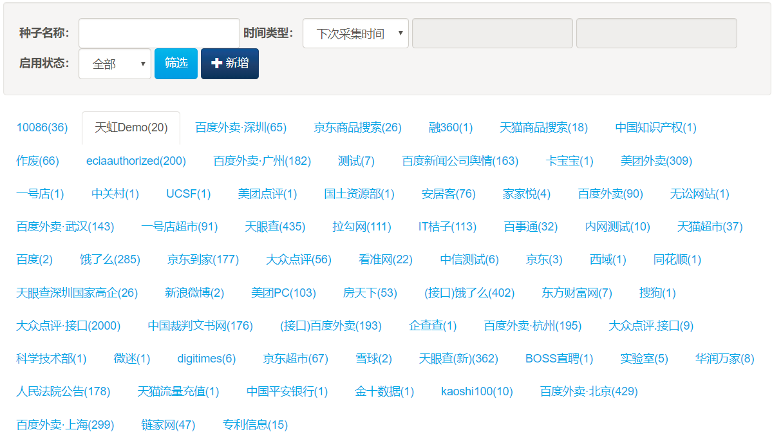
图2-3-1-1 配置种子

编辑种子
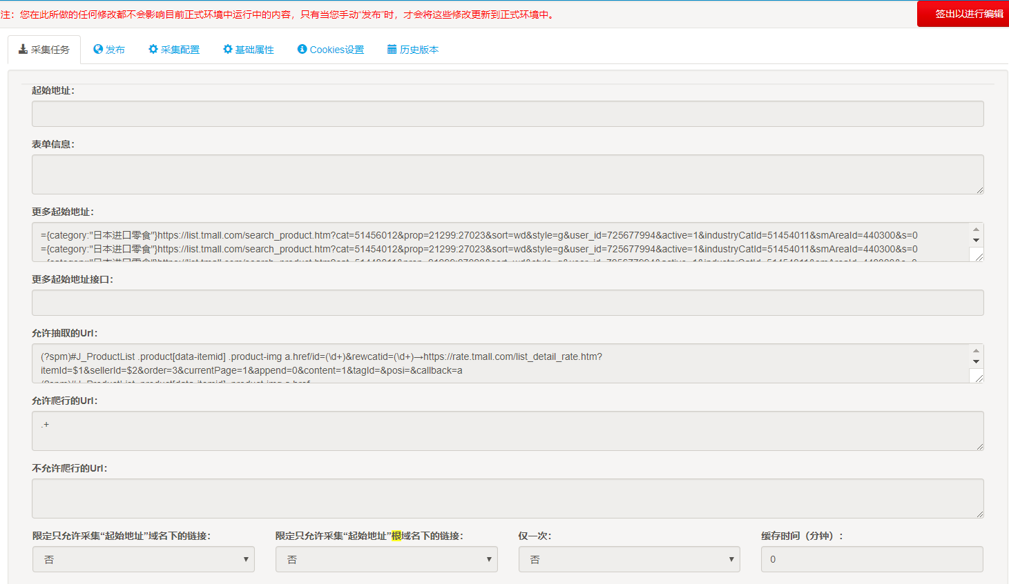
图2-3-1-2 编辑种子

列表展示
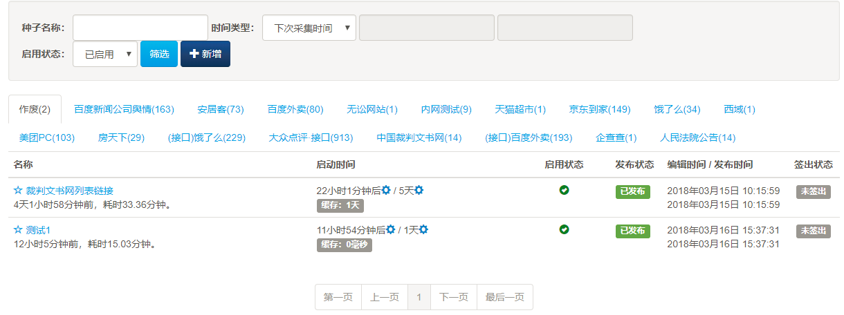
图2-3-1-3 列表展示

发布种子
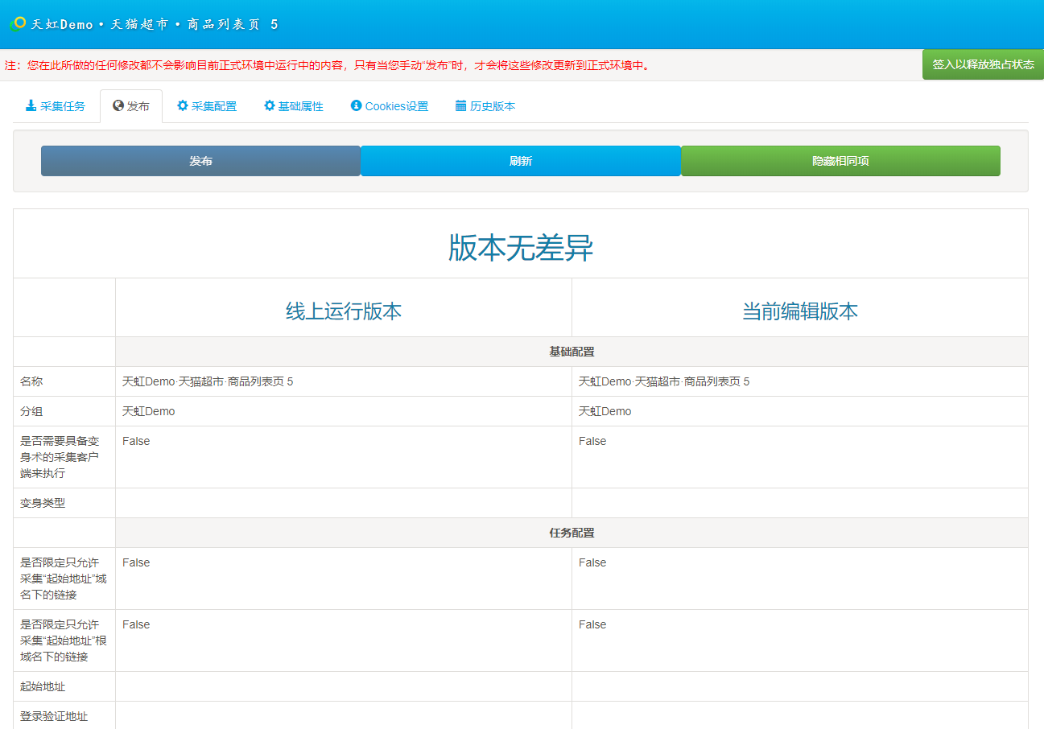
图2-3-1-4 发布种子

采集模型

模型属性配置
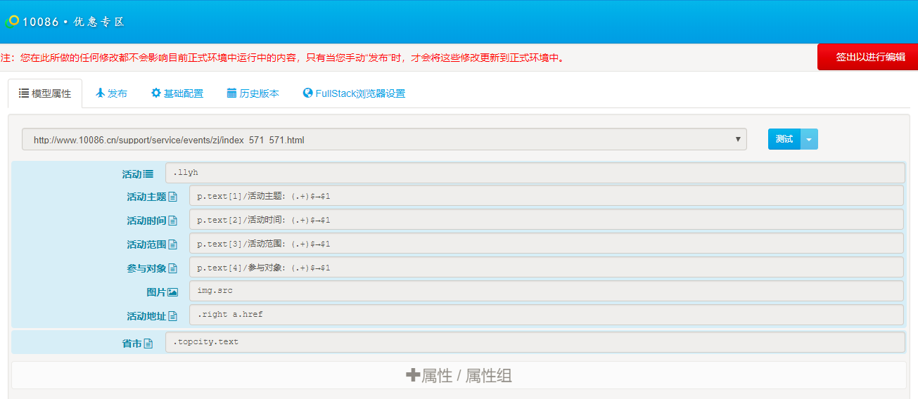
图2-3-2-1 模型属性配置

页面模型工具
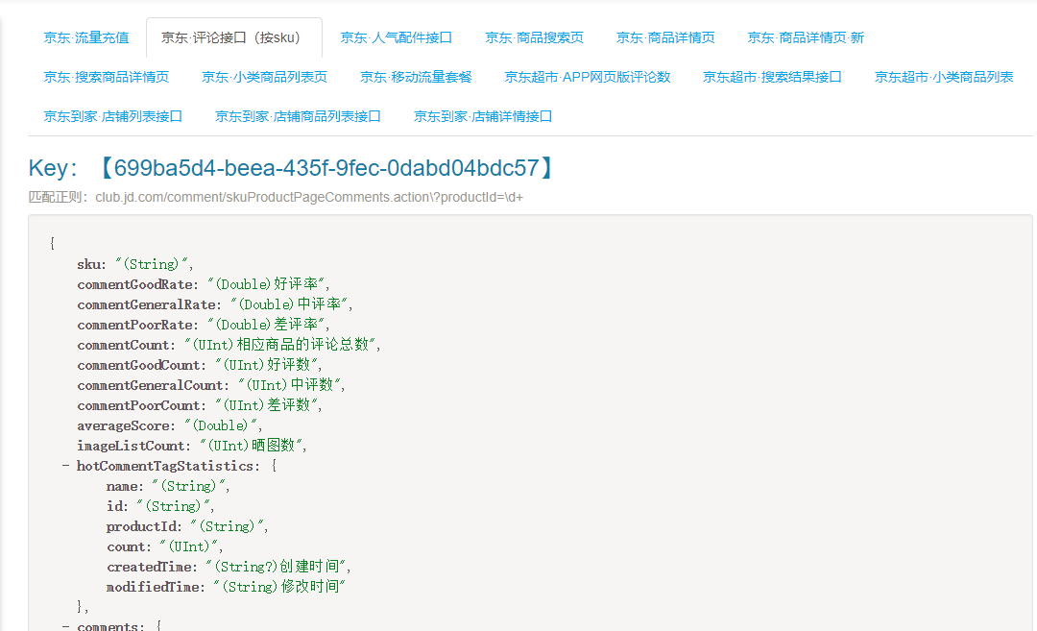
图2-3-2-2 页面模型工具

自动翻页

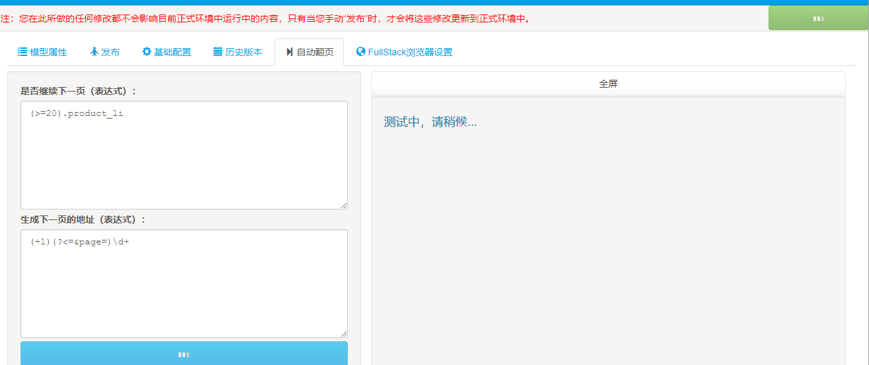
图2-3-2-2 自动翻页

采集配置

添加配置
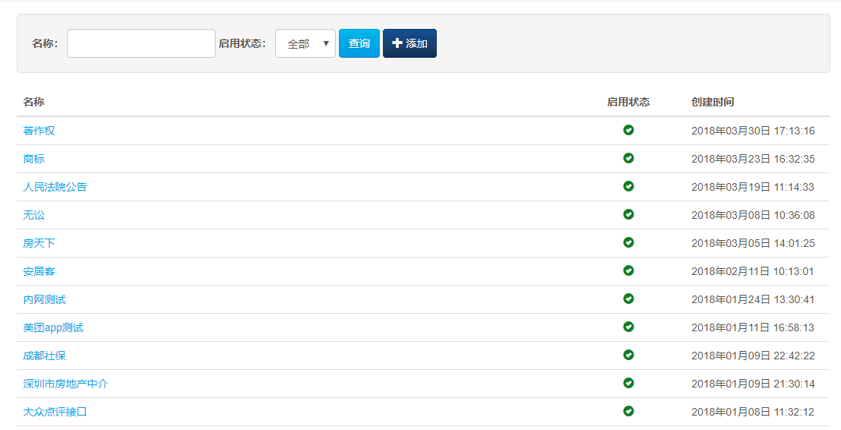
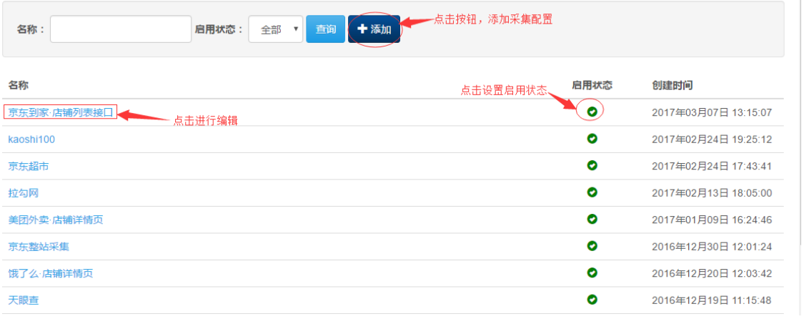
图2-3-3-1 添加配置

模型匹配工具
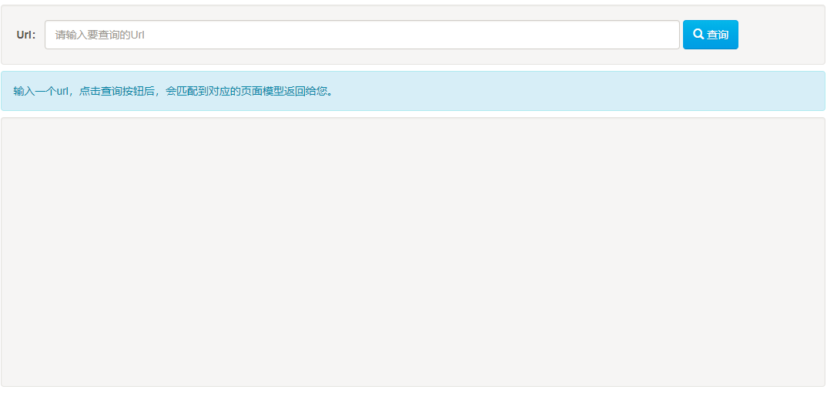
图2-3-3-2 模型匹配工具

日志记录
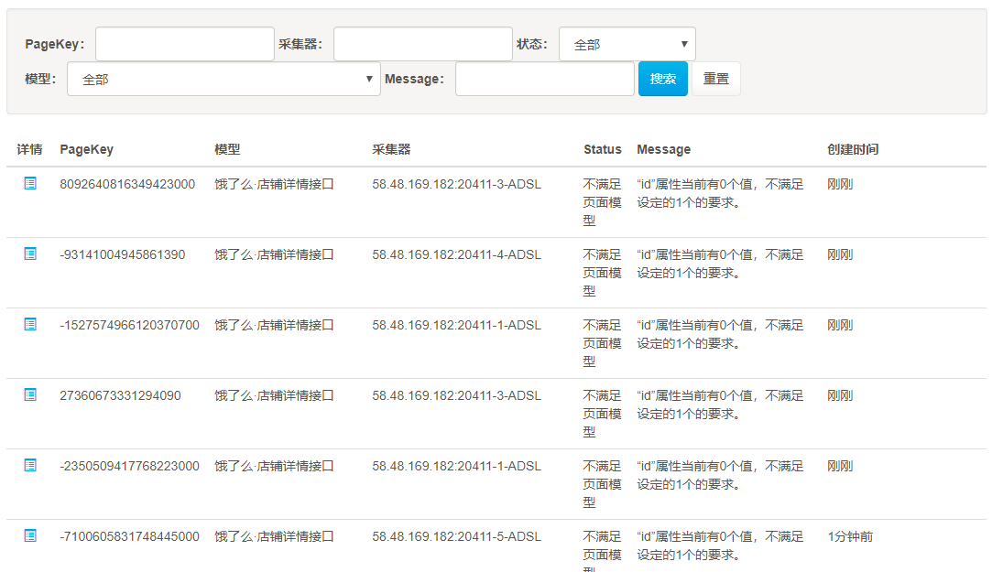
图2-3-4 日志记录

采集中心

采集队列
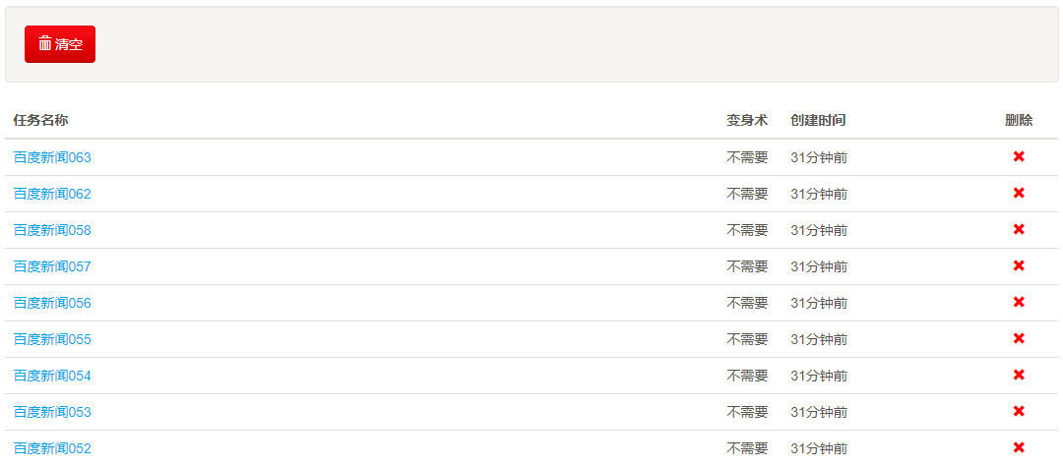
图2-3-5-1采集队列

最先采集队列
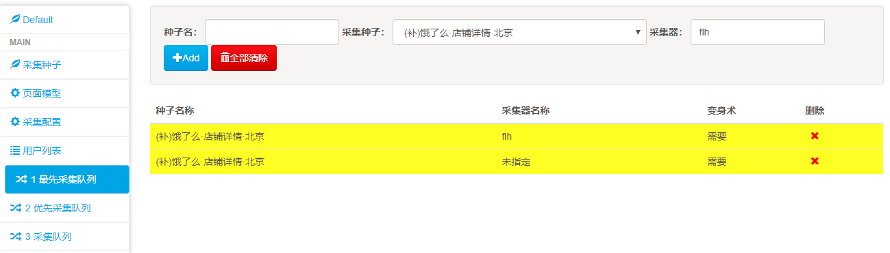
图2-3-5-2 最先采集队列

优先采集队列
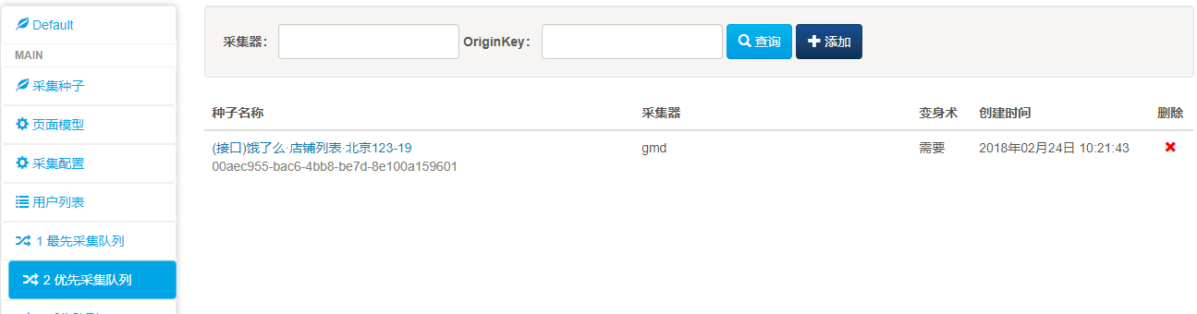
图2-3-5-3 优先采集队列

监控中心
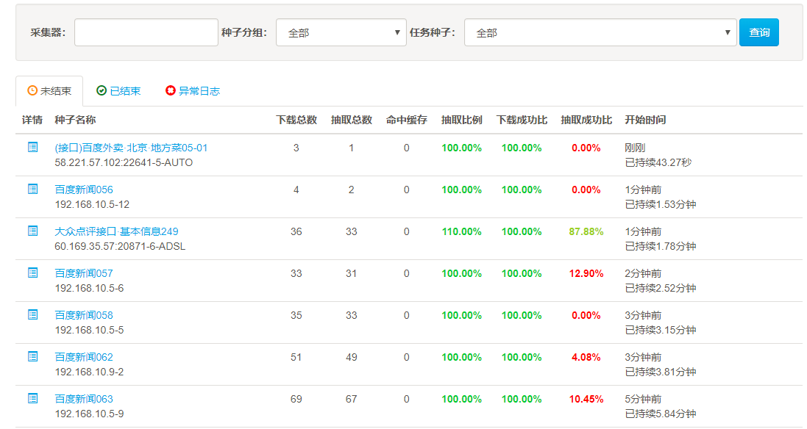
图2-3-6 监控中心

*功能详述

模板中心
模板中心功能模块主要对特定的网站爬虫任务，配置相应的采集规则，保存为采集模板，在后期新增其他采集任务时，能够通过相近的模块进行快速的配置，减少一些重复的工作量，其主要包括数据采集模板管理、监控模板管理、数据导入导出模板管理、配置模板管理、等子功能。
风险数据采集模板管理：对数据采集模板进行管理，涉及到招聘类、旅游类、工商信息类、社保类、论坛类、购物类等网页采集模板。
风险监控模板管理：主要对风险监控中心中涉及到的风险监控模板进行归类，以便在后期的风险监控使用过程中能够进行方便的使用，而减少重复性工作。
数据导入导出模板管理：针对各种文件格式、压缩类型等进行模板化定制，只需要选择相应的模板即可对该模板类数据进行那个导入导出操作。
配置模板管理：对配置中心中涉及到模板进行模板化，减少相关的重复性操作。

采集中心
采集中心功能模块主要负责数据采集任务的相关操作，其主要包括任务配置、任务执行、暂停任务、取消任务、任务创建、修改任务、删除任务等子功能。
任务配置：对需要采集的网站任务进行相关参数信息配置，涉及到任务执行的时间点、任务执行的类型（批量、实时等）、任务采集的并发数、任务采集的优先级、任务采集的数据存入格式等信息，在任务配置完成之后将会对产生该任务信息。
任务执行：对已经配置好的任务进行采集任务执行，在执行之后能够对所配置的要求进行采集。
暂停任务：对正在执行的采集任务进行暂停操作，停止现有的数据采集的执行。
取消任务：对所配置的任务进行取消，取消之后该任务不再进行执行，并消失在待执行的列表中。
任务创建：对采集任务进行创建，配置相关的任务信息，创建任务完成之后可以将其加入到任务列表中，待执行。
修改任务：对于已经创建好的任务，可以对任务的相关配置信息进行修改，修改完之后可以对修改的信息进行保存操作。
删除任务：对于不需要的采集任务，可以对该任务进行删除操作，删除之后的任务将会放入到回收站中，如有相关需要可以在回收站中对其进行恢复。

监控中心
监控中心主要是对系统中采集过程、执行情况、操作行为等异常、错误情况进行监控，对于出现异常风险情况，通过短信、邮件等预警方式进行通知，及时的防范和发现问题，并能够进行及时的处理，在该模块中主要包括异常风险监控、操作行为风险监控、性能风险监控、日志监控、数据质量风险监控等子功能。
异常风险监控：对于采集数据过程中，网络突然中断、爬虫任务终止、断电、掉线等异常情况进行监控，对于出现异常的情况需要通过邮件、短信等预警方式进行告警，以便系统管理人员能够进行及时的处理。
操作行为风险监控：对系统中的操作日志进行分析，对于频繁操作、不合规操作等情况进行监控，及时的规避操作风险。
性能风险监控：对系统执行任务的性能进行实时监控，对于内存、硬盘、并发、爬虫速度等情况进行监控，对于出现性能问题要进行及时的预警并进行处理。
日志监控：对系统中所产生的所有的日志信息进行监控，按照制定的日志相关筛选规则，从日志中挖掘风险行为，防范风险的发生，对出现的风险进行及时的处理和规避。
数据质量风险监控：对采集过程中的数据、采集保存的数据等进行监控，及时的风险数据采集的异常情况，并进行及时的修复。

数据中心
数据中心功能模块对系统中的所有的数据信息进行统筹管理，并能够提供数据分析服务，其中主要包括检索数据、数据导入导出、数据统计、数据分析报表、数据管理等子功能。
检索数据：能够对全系统中的所有的数据信息进行检索操作，对检索出来的数据进行查看。
数据导入导出：能够对系统中的数据以指定的格式、路径等形式进行导出，对系统外的数据以指定的格式、路径等形式进行导入。
数据统计：能够对系统中的数据信息进行统计，统计的指标主要包括数据量、数据大小、数据格式、最大值、最小值、和等，统计的结果可以通过报表、列表等信息进行展现。
数据分析报表：能够根据需求对系统中的数据信息继续分析，并能够将数据分析的结果以报表的形式进行展现，并能够对报表进行导入导出等操作。
数据管理：能够对系统中的数据进行管理，涉及到对数据的增加、修改、删除、查询等操作。

日志中心
日志中心功能模块对数据采集、系统操作、系统访问等过程中所产生的日志信息进行管理，其中主要包括日志信息管理、日志跟踪、日志审计等子功能。
日志信息管理：对系统中所产生的日志信息进行管理，主要是涉及到对日志信息的查询等操作。
日志跟踪：能够根据实际的需求对所需要的信息进行跟踪，能够及时的对跟踪的结果进行反馈、预警等操作。
日志审计：能够按照既定的审计规则对日志中的信息进行审计，通过审计发现日志信息中的问题，并能够定位、解析问题，给出预订的解决方案。

配置中心
配置中心功能模块对数据采集、审计规则、监控规则等参数信息进行统筹配置，其主要包括采集规则配置管理、审计规则配置管理、监控规则配置管理、任务规则配置管理、预警规则配置管理等子功能。
采集规则配置管理：对网页、APP等来源的数据进行采集规则配置，主要根据网页中的元素属性，可以选择采集的字段、样式、流程、文件格式等信息进行配置管理。
审计规则配置管理：对日志审计中所需要的规则信息进行配置，以便在日志审计过程中能够进行方便的使用。
监控规则配置管理：对监控规则相关规则信息进行配置，以便监控中心能够根据所指定的监控规则对所需要监控的信息进行监控，按照规则来进行预警等处理操作。
任务规则配置管理：对任务的相关规则信息进行配置，任务的执行将按照相关的规则配置进行，例如优先级、执行的时间点、批量执行规则、实时采集规则等。
预警规则配置管理：确定各个预警的阈值，配置各种预警情况超过阈值的处理方式。

管理中心
管理中心统筹对系统中的信息进行管理，主要包括用户管理、权限管理、角色管理、帮助信息管理等子功能。
用户管理：对系统中的所有的用户信息进行管理，主要涉及到对用户信息的查询、修改、删除、新增等操作。
权限管理：对系统中的功能的权限进行控制，根据不同的角色赋予不同的操作权限，严格的控制权限以防范操作风险。
角色管理：对系统中的用户进行角色划分，针对不同的角色，赋予不同的权限等级，在系统中主要将用户分为普通用户、管理人员、系统管理员等几种角色。
帮助信息管理：对系统的操作提供帮助信息，涉及到系统操作手册、系统功能说明等子功能。
接口管理：对平台中的相关功能提供相应的API接口，使用者通过调用接口的形式来使用相关功能以及程序集成。

非功能需求

总体要求
所开发的系统应满足除第2章中的功能需求之外，还需满足高可用性、易维护性、日志管理、性能、容量及扩展性、安全性、监控、备份、版本升级与发布、故障隔离、数据清理、文档要求、原厂正版服务、源码、许可授权、异常处理等非功能性要求，详细的要求情况如下。

非功能性需求内容概述
合作厂商所开发或提供软件应能满足以下非功能性需求，需求的具体内容参见第二章：
非功能性基础需求
- 高可用需求
- 易维护需求
- 日志管理需求
- 性能要求
- 容量及扩展性要求
- 安全性要求
- 监控要求
- 备份需求
- 版本升级与发布需求
- 故障隔离要求
- 数据清理要求
- 文档要求
- 原厂正版服务要求
- 源码要求
- 许可授权要求
- 异常处理要求
- 系统异常处理要求
- 联机进程异常处理要求
- 批处理异常处理要求
- 系统应急切换要求

非功能性基础需求

高可用需求
1. 合作厂商须规划多活部署的系统级和应用级解决方案。
2. 要求采用高可靠性的产品和技术，系统关键部件采用冗余技术，具有较强的容错能力和恢复能力。
3. 高可用性的实现需要在硬件、系统软件、中间件、应用软件上的整体考虑，以保证系统在任意环节失效的情况下，都能进行及时恢复，要求系统恢复时间在分钟级，并且在系统恢复后保证数据的一致性。

易管理性需求
1. 产品、提供图形界面的集群管理平台用于集群维护和健康管理等；
2. 减少使用软件的种类，简化运维复杂度，系统须直观显示启停过程中的状态信息，定时调度程序或批处理程序，可对接卡中心统一的调度管理平台；
3. 使用通用稳定的组件技术，尽量不要依赖与版本相关的特殊功能，比如JDK、中间件等版本选择，避免因软件版本升级导致应用大范围的修改；
4. 对系统进行模块化松耦合设计，将关键模块和非关键模块分离，提高关键模块的可用性，系统具备二次开发的易用性，提供完整的API接口；
5. 参数维护具备热加载能力，提供及时生效或定时生效能力；
6. 用户管理需统一对接卡中心的AD域服务或LDAP服务，实现统一入口统一管理。用户权限管理：能够支持用户角色定制和权限分级管理，实现系统用户角色与业务用户角色的独立管理。支持将相关操作权限（如导出、保存等）授予指定用户。用户权限支持按群组或者角色授权分配、复制、迁移、回收等。支持按群组、角色、用户查询其所拥有的权限，支持按菜单或者权限等倒查所属用户、角色或者群组。

日志管理需求
1.日志输出需求
应用程序应按标准规范输出日志到日志文件中，同时可配置将日志直接输出到日志采集代理程序中；日志输出应统一编码格式，建议使用UTF-8编码。
2.日志采集需求
相关日志须支持通用的日志采集工具（例如Flume等）。
3.日志管理需求
日志管理上应支持换日自动切换，同时能够实现日志的自动压缩和自动转储/归档到日志服务器中。

性能要求
1.提供包括且不限于吞吐量、网络带宽、并发数、性能计数、承载能力的系统参数，系统性能不应影响用户体验与系统稳定性，并发访问时服务器运行正常、客户端运行正常；
2. 提供在硬件、软件和业务层面上的最佳资源比例结合、最佳的参数配置方案，并比较上述方案的优缺点，给出推荐方案确认后采用于本项目系统中，以保证系统性能最优。

容量及扩展性要求
支持水平扩展，能够增加服务节点，满足大用户量的访问和处理。 提高数据处理能力的方法主要分为两类，那就是纵向扩展及横向扩展。而这两种方法所对应的操作就是Scale Up以及Scale Out。
纵向扩展表示在需要处理更多负载时通过提高单个系统处理能力的方法来解决问题。最简单的情况就是为该系统提供更为强大的硬件。例如如果数据库所在的服务器实例只有2G内存，进而导致了数据库不能高效地运行，那么就可以通过将该服务器的内存扩展至8G来解决这个问题：
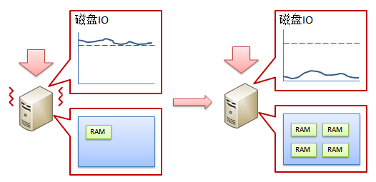
图3-2-5 容量及扩展性要求

图3-2-5 容量及扩展性要求所展示的就是通过添加内存进行纵向扩展，以解决数据库所在服务实例IO过高的情况：当运行数据库服务的服务器所包含的内存不能加载数据库中所存储的最为常见的数据时，其会不断地从硬盘中读取持久化到磁盘中的内存页面，从而导致数据库的性能大幅下降。而在将服务器的内存扩展到8G的情况下，那些常用数据就能够长时间地驻留在内存中，从而使得数据库所在服务实例的磁盘IO迅速回复正常。
除了通过硬件方法来提高单个服务实例的性能之外，我们还可以通过优化软件的执行效率来完成应用的纵向扩展。最简单的示例就是，如果原有的服务实现只能使用单线程来处理数据，而不能同时利用服务器实例中所包含的多个CPU核心，那么我们可以通过将算法更改为多线程来充分利用CPU的多核计算能力，成倍地提高服务的执行效率。

安全性要求
合作商所开发或者提供的软件，应至少包括以下安全内容：
- 在日志中不得出现口令明文、密钥等敏感信息；
- 针对用户的每次操作，可在后端/前端提供日志及表格供查询审计。
- 在配置文件中不得出现口令明文。
- 在数据库中不得出现口令明文，涉及相关敏感信息必须加密处理。
- 如为B/S结构，需提供全站HTTPS访问服务。

监控要求
- 系统须提供方便、友好的维护管理界面，并提供运维统计分析功能。
- 要求系统提供尽量丰富的系统监控指标(例如：请求时长，响应时长、CPU使用率、内存使用率、网络连接、日志文件关键字等)
- 提供多种对接方式的系统预警机制，例如短信、电邮、统一监控平台等方式。
- 系统提供API接口,方便对接外部统一监控平台，集中维护、统一管理。

备份与恢复要求
- 提供完整的数据归档、备份、清理、恢复方案，包括增量、差异备份及恢复，包括数据库级别与应用数据级别两个维度。
- 能够对敏感数据在备份或归档方式过程中进行加密并存放于指定资源池，用于保密机制，并提供恢复或检索过程中解密机制。

版本升级与发布要求
- 提供版本的升级方案和升级回退方案，包括升级付费模式。
- 升级回滚方案，能够回滚到升级前任意阶段的版本，过程中不影响使用。

故障隔离要求
- 当应用系统包含多功能或多节点服务时，要求任意单节点或单功能故障时应不影响应用系统整体功能；
- 系统各功能应具备独立的服务开关，可选择开启或停止单独功能或服务，并无需重启立即生效，当部分功能异常或部分服务异常时可以关闭相应功能部件，提供有损或降级服务以保证业务最大范围的运营。

数据清理要求
- 提供详细的应用、系统等方面的数据清理策略；
- 数据清理不能影响现有的联机交易和批处理交易，不能影响业务人员的正常业务查询功能。

文档要求
- 要求合作厂商必须提供招标范围内各系统完整、清晰的，与系统版本一致的文档；文档管理流程需适应当前卡中心要求。
- 项目中所有项目管理、开发过程、正式交付文档均全部采用中文，全部文档必须具有可读性和可用性，如果原软件厂家有对应的英文文档，需一并交付。
- 要求合作厂商完整提交文档。
- 要求合作厂商按阶段及时提交相应文档。
- 要求合作厂商提交阶段性文档时，经过项目负责人审核、签字确认。
- 除了项目规定需提交的相关文档之外，还应提交以下文档：
《系统上线部署方案》
《系统运维手册》
《系统应急预案》

原厂正版服务要求
如系统涉及集成第三方软件，则所集成的第三方软件的许可授权以及维护保障等，统一由软件提供方负责，卡中心不另行付费。

源码要求
原则上，厂商须提供本项目相关所有源码。开发完成之后提供源码，由卡中心人员按照厂商提供的操作手册在卡中心现场进行编译，并将生成的可执行文件/应用包发布到生产环境提交测试验证。

许可授权要求
合作厂商需提供明确的授权模式，例如各组件机器数量、注册用户数量、访问用户数量、在线用户数量、并发用户数量、存储数据量、网络流量和使用期限等。

云采集架构

拓扑图
图3-2-16-1 云采集拓扑图

说明：所有采集器、数据库、服务端程序都部署在内网，采集器和服务端连接稳定。采集服务器通过IP代理地址池服务器获取IP地址进行数据采集。可以根据采集需要扩展采集器。
优点：所有采集服务器都在内部，便于管理，安全，采集服务器稳定。
缺点：所有采集器都通过代理服务器上网采集，需要采购大量代理IP地址。
代理IP地址会有一些不稳定性，采购的代理IP可能会有一些不可用。

硬件和系统配置建议
项目 | 数量 | 建议配置 | 系统
控制中心 | 2 | 40核，128G内存，2T硬盘 | centos 7.5，mariadb，  .net 4.5
缓存服务器 | 2 | 40核，128G内存，1T硬盘 | centos 7.5，  redis，
数据中心 | 4 | 40核，128G内存，6T硬盘 | centos 7.5，  Mongodb数据库
IP代理服务器 | 2 | 20核，32G内存，480G硬盘 | centos 7.5  Redis
日志中心 | 2 | 40核，64G内存，4T硬盘 | centos 7.5  mariadb
采集服务器 | 100 | 8核，12G内存，100G硬盘 | centos 7.5，.net 4.5，自有或者租用云服务器

分布式架构说明

控制中心
2台，centos 7.5系统，数据库用mariadb，用于前端任务配置；并部署控制中心Bee Queen服务，Bee Queen使用的端口为8080；Bee Queen负责将任务分配给采集器。
硬件参考：DELL R730 E5-2630*2个处理器，8*16G内存，1T硬盘，可用2块SSD 480G硬盘RAID1 +2块2T SATA硬盘RAID1。

缓存服务器
2台，centos 7.5系统，安装redis，部署Cachehub服务，Cachehub使用的端口为8070，为采集器判断采集任务中指定时间范围内的任务URL是否重复采集，减少采集工作量。
硬件参考：DELL R730， E5-2630*2个处理器，8*16G内存，1T硬盘，可用2块SSD 480G硬盘RAID1 +2块1T SATA硬盘做RAID1。

数据中心
4台，centos 7.5系统，安装Mongodb数据库集群，部署Bee Hive服务，Bee Hive使用的端口为8090；数据中心可根据需要保存最近一段时间采集的数据，提高数据写入和提取速度。
硬件参考： DELL R730 E5-2630*2个处理器，8*16G内存，6T硬盘，可用2块SSD 480G硬盘RAID1+4个2T硬盘做RAID5。

日志中心
2台，centos 7.5系统，安装mariadb。采集器、控制中心、数据中心等采集各环节的日志都保存到日志中心。
硬件参考：DELL R730， E5-2630*2个处理器，4*16G内存，4T硬盘，可用2块SSD 480G硬盘RAID1+3块2T SATA硬盘做RAID5。

IP代理服务器
2台，centos 7.5，建立IP代理服务地址池，为采集器提供代理IP。
硬件参考：DELL R430, E5-2630*1个处理器，2*16G内存，2块SSD 480G硬盘 做RAID1。

采集服务器
100台（可根据采集量逐步增加），通过代理上网，安装采集端程序bee，bee从控制中心获取任务，采集任务中的网站数据。
硬件参考：用虚拟服务器，8核，12G内存，100G硬盘。

高并发解决方案
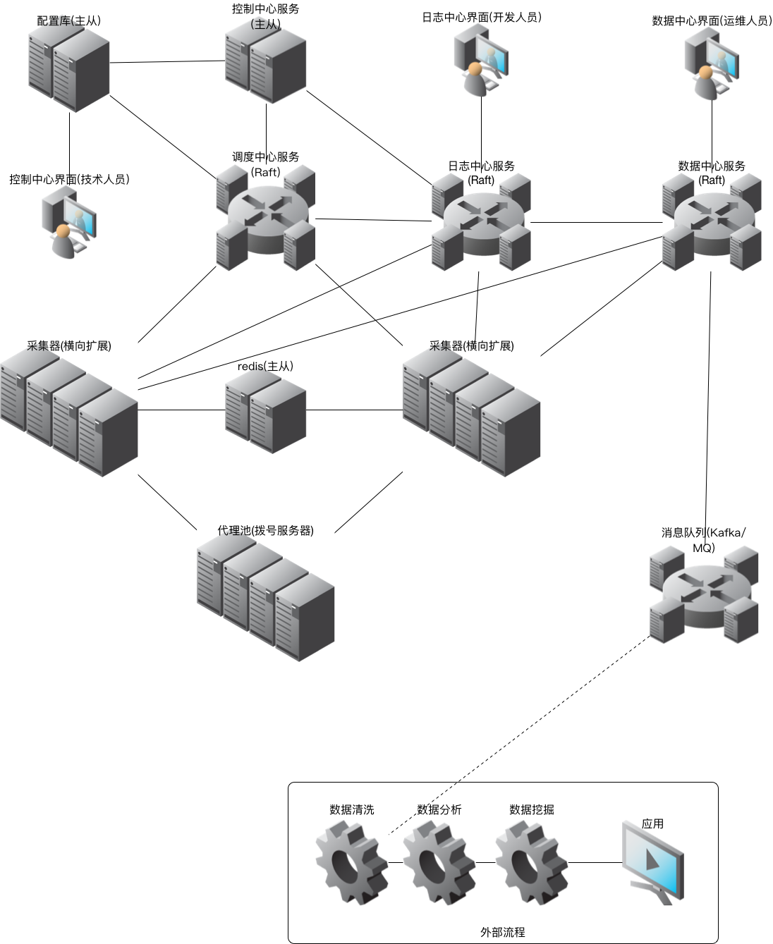图3-2-16-3 高并发解决方案图
说明：
图3-2-16-3 高并发解决方案图为组件分布式集群架构图：
1）.操控中心服务：采集器可以通过该服务来获取任务种子以及发送采集日志和采集报告。
2）.缓存中心服务：采集器在采集数据的时候会访问该服务，该服务会通过提供的Url来判断该Url是否在缓存时间内，如果在缓存时间内，就不再重复采集。
3）.数据中心服务：采集器通过该服务向数据中心发送采集结果。
4）.外网数据中心数据下载器：外网的数据通过下载器下载到内网。
在开发和部署策略上，支持：
- 应用程序和静态资源文件进行分离；
所谓的静态资源就是我们网站中用到的Html、Css、Js、Image、Video、Gif等静态资源。应用程序和静态资源文件进行分离也是常见的前后端分离的解决方案，应用服务只提供相应的数据服务，静态资源部署在指定的服务器上（Nginx服务器或者是CDN服务器上），前端界面通过JS提供的路由技术访问应用服务器的具体服务获取相应的数据在前端游览器上进行渲染。这样可以在很大程度上减轻后端服务器的压力。
- 页面缓存；
页面缓存是将应用生成的很少发生数据变化的页面缓存起来，这样就不需要每次都重新生成页面了，从而节省大量CPU资源，如果将缓存的页面放到内存中速度就更快。
可以使用Nginx提供的缓存功能，或者可以使用专门的页面缓存服务器Squid。
- 集群与分布式；
- 反向代理；
- CDN；

POC相关测试及测试结果
中信银行采集网站及相关字段的测试：

社保网站
测试抽样：成都社保、青岛社保、厦门社保、天津社保。
社保采集的字段有：
个人信息：个人编码，个人姓名，参工时间，经办机构，社保卡号，离退休状态，离退休日期。
养老保险缴费情况：缴费月份，单位名称，缴费基数，单位缴费金额，个人缴费金额，单位缴费比例，个人缴费比例，实收时间。
测试结果：采集成功并测试通过

企业工商信息
测试的网站：天眼查，企查查
采集的字段：公司名称，统一社会信用号码，法定代表人，营业期限自，营业期限至。
测试结果：通过

房地产信息
测试抽样：链家网，房天下
采集的字段：楼盘名称，城市，建筑年代，建筑类型，楼盘经纬度，参考均价。
测试结果：采集成功并测试通过

店铺信息
测试抽样：美团。
采集的字段：店铺名称，店铺链接地址，评分，起送价，配送费。
测试结果：采集成功并测试通过

实施方案

项目实施

项目目标
中信银行大数据采集平台项目的最终目标是完成贷款前期资料的收集、校验与授信等流程，通过对接征信大数据及线上风险评估等活动，简化放贷流程，提高风险规避能力。
项目整体目标包括项目成果目标、成本目标、质量目标、进度目标、范围目标等几大要素，确保项目团队在项目实施时，朝着一个既定的方向努力。时刻谨记围项目既定目标和以实现目标为中心，开展一些列管理活动。
中信银行大数据采集平台项目目标包括：
- 成果目标，完成贷款前期资料的收集、校验与授信等流程。获取客户的完整数据拼图、丰富数据存量与持续更新，助力中信银行进行精准营销及产品创新，进行线上数据化运营，增强风险监控，提高风险规避能力。
- 通过中信银行大数据采集平台，充分了解客户行为特征，预测客户消费行为，进行有针对性的营销策略制定，实现精准营销及产品创新。
- 通过大数据采集平台，实现大数据支撑，彻底地改变传统客户运营服务模式，转向线上运营模式，使其潜在客户群体的层次和数量，打破了空间和时间的限制，在保证优质客户的同时，有效的降低获客成本。
- 通过大数据采集平台，前期通过资料的收集、校验与授信等，实现加强风险规避和简化房贷流程。中后期通过提取账户行为特征，建立实时风险监控系统，增强风险监控的灵活性和准确性，实现对风险的有效把握。
- 成本目标，项目成本包括人工成本、派遣成本、采购成本，其中最主要的还是人工成本的控制，项目必须要做好人工成本规划，对用户需求进行正确全面的判断，做好需求调研、分析及管理，严格控制好项目成本。
- 质量目标，控制好项目交付质量，把握需求预客户期望的一致性、准确性，需求决定了项目所要的质量范围。包括进行设计评审、进行代码review，进行单元测试，进行性能测试等。在项目实施过程中，尽量和中信银行客户多沟通交流，尽早让客户体验产品，通过客户反馈和项目组内部的评审，来保证项目的质量。
- 进度目标，进行详细的项目进度规划，梳理好项目关键里程碑节点，确保项目进度能够按照既定的进度计划进行，在项目实施过程中进行严格的进度过程监控，及时对项目进展进行总结汇报。另外做好用户需求变更的准备，做好突发情况的应对方案，有力的保证项目进展顺利，按时按质完成。
- 范围目标，首先要在需求上下功夫，确保项目设计和开发之前，确定需求的准确性，制定可衡量的交付标准。在开发过程中不生搬硬套生命周期模型，可以适当的根据具体情况做相应的改动，以保障项目能够满足对中信银行的既定价值目标，保障项目实施工作的顺利完成。

产品目标与范围
通过前期双方的有效沟通已经我们在BEE产品实施的多年经验，我们理解中信银行大数据采集平台的核心目标为：
- 平台搭建
搭建一套BEE2.0新平台环境
- 客户化平台功能优化与系统配置
- 根据中信银行对定向数据源的采集需求，对系统进行客户化功能优化。
- 根据中信银行对结构化数据的需求，进行规则编制及系统配置。
- 安全性
- 系统权限可配置的便利性
- 实现系统使用权限、数据配置权限和数据库权限表的同步。
- 可扩展性
满足中信银行未来3到5年的业务需要。
- 兼容性
大数据采集平台将和数据相关平台有效对接兼容。
- 平台能力
用户交互响应时间5秒内。

方法论概述
比一比在软件升级实施方面分为六个典型步骤：评估阶段、需求分析阶段、设计阶段、实施阶段、部署阶段和总结阶段。这些步骤为软件优化改造、迁移实施提供清晰的逻辑分段，同时为项目的有序、成功实施奠定坚实的基础。其中评估、需求调查和总结阶段着眼于确认、理解和回顾项目目标和项目范围。设计、实施和部署阶段着力于设计、开发和配置环境。详细流程如下图所示：
1、评估阶段
在评估阶段，对中信银行现有情况和条件进行了解，目的是分析用户的问题以及设计问题的解决方案。最初的评估要确认和澄清目标，确认工作量，评估项目的可操作性和风险。通过评估确定项目的开始时间、项目周期，以及项目是否会延迟。
在评估阶段还会确定项目组的成员和项目范围、职责以及提交结果。
2、 需求分析阶段
在需求分析阶段，收集和分析业务和IT方面的项目详细需求。收集和分析中信银行各个业务部门的需求和目标。本阶段的结果为提交业务需求说明书，这个报告识别业务的目的、意义、信息和用户界面需求。这些需求也将用于软件优化改造设计和实施阶段。
在收集业务需求的同时，IT技术需求的调研也将同步地进行。在进行IT技术需求分析过程中将秉承“业务驱动”的原则。
3、 设计阶段
在设计阶段，项目组集中于详细的业务需求收集和软件优化改造方案的设计，包括大数据采集平台优化和系统配置方案。
4、 实施阶段
在实施阶段，部署软件产品，优化改造软件相关功能，以及系统测试和验收测试。本阶段将完成整个系统的建立，并分发给测试用户组，测试人员的反馈意见会带入下一阶段进行处理。当测试成功完成后，软件产品将正式交付中信银行使用。
5、 试运行阶段
在试运行阶段，首先进行软件和硬件的安装和配置，建立系统的生产环境，然后将系统从开发环境迁移到生产环境。系统上线后会展示给最终用户并开始在工作中进行实际应用。在部署后，系统管理者开始进行系统的维护，比一比实施人员会根据用户提出的意见进行必要的修改。
6、 总结阶段
在总结阶段，对项目的成果及其收益进行评价。总结分为如下三步进行：
第一步，总结项目实施经验；
第二步，总结是否达到预期目；
第三步，评估项目对中信银行的影响和收益。
7、 运行、维护和管理
在系统正式交付使用并完成总结后，将进入系统的运行和维护阶段。比一比将专门提供本阶段独立的维护方案，该方案不在本次实施项目范围内。

项目实施过程控制
比一比网络科技有限公司具备多年的系统集成项目经验，经过长期的经验积累，总结出一套完善的项目实施和管理方法，该方法是建立在ISO9001的相关规程和我公司长期经验总结的基础之上。整个项目建议分一下阶段实施：
阶段 | 计划
阶段1 | 前期准备阶段
阶段2 | 需求分析阶段
阶段3 | 系统设计与评审
阶段4 | 现场实施
阶段5 | 试运行阶段
阶段6 | 收尾阶段

第一阶段：前期立项准备和项目计划，主要工作有：
- 建立项目管理规范、安全规范、实施规范，包括：项目任务分派、项目执行授权、项目任务WBS分解细化、项目变更规范、文档规范等；
- 实施队伍的建设，包括：根据项目的技术特色和技术要求，组织合格的项目实施队伍。具体的人员将在后续章节中描；
- 正式项目建立，包括：正式建立项目实施团队并配备相关设施；建立客户现场工作行政管理制度；建立现场定期会议和操作细则；建立工作与项目实施流程；建立问题解决流程；建立变更处理流程等。
第二阶段：需求调研与分析，主要工作有：
- 项目最终需求确认；
- 比一比公司和中信银行就项目需求、实施方法和实施目标进行明确并双方确认。
第三阶段：系统设计与评审，主要工作有：
- 根据需求文档完善系统设计；
- 生成设计方案与报告；
- 生成实施计划及有关图标和文件；
- 设计方案的评审，将相关方案和制度与中信银行共同确认定稿。
第四阶段：现场实施，主要工作包括：
- 软硬件环境的测试确认；
- 中信大数据采集平台产品的部署；
- 客户化功能的现场开发；
- 设备配置和联机测试；
- 根据项目需求书实施系统测试；
- 正式提交中信银行进行验收测试。
第五阶段：试运行阶段，主要工作包括：
项目实施完成后，应试运行一段时间，在试运行过程中，如有问题根据相关需求进行必要调整，如果系统在双发预定的时间内运行正常，双方可以进行项目的最终验收工作。同时，给出后续维护方案，详细内容将在下一阶段给出。
第六阶段：收尾阶段，主要工作包括：
项目收尾是项目的最终阶段，这个阶段的工作主要是对整个中信银行大数据采集平台项目的提交、验收过程。至此，从软件开发角度来看，整个项目已经完成。当然对于不同的情况，该阶段可能还涉及开始下一阶段合作的需求及技术商讨等。

假设与约束

假设情况
经过多次的项目实施经验，在项目实施过程中，大多数的实施过程都不是一帆风顺的，存在着很多计划之外的情况，对于本次项目可能并不限于出现以下假设情况：
1、在项目实施时，存在多种多样的异常情况，并非完全符合原定的项目计划，假设在实施过程中，出现和原计划有变化的情况，将会双方协商，做适应性调整，同时同步更新项目计划。
2、对实施各环节，将根据工作需要安排相应的实施角色，可能存在不同的项目实施角色由同一人担当。
3、大数据采集平台以《需求规格说明书》中描述的功能为准，不包括《需求规格说明书》中未描述功能，如有需求变更，双方共同确认，走需求变更流程。
4、中信银行在使用过程中，操作人员给出的非本次需求范围内的建议和意见，比一比将会认真分析考虑，如果确有必要修改，双方可沟通进行需求变更或在下一阶段解决。
5、大数据采集平台，在项目实施期间，出现数据源改版或者防采情况，乙方可以根据评估情况进行评估，如对实施时间有影响，经双方确认后，项目时间适当顺延。
6、对于项目过程中可以按流程进行需求变更，需要提交申请，通过变更申请后的内容需要更新到《需求规格说明书》中，并开发实现。若未通过变更申请的内容，则需要详细说明理由。
7、系统默认系统为Windows操作系统，如果需要部署到LINUX操作系统，需要进行兼容性优化开发。

约束情况
为保障项目的全程可控性，特对项目约束如下：
- 比一比必须按照合同签订的日期完成全部项目工作。
- 比一比必须合理的规划项目成本，确保成本控制在合同约定金额范围内。
- 比一比必须严格按照《项目需求说明书》内，完成各项产品及应用的功能实现。
- 比一比必须在项目启动约定时间内，完成相关人员入场工作。
- 中信银行必须在项目启动约定时间内，准备配置好项目所需要的软硬件设施。
- 中信银行必须在项目进入研发实施阶段前约定时间内，完成动态IP的匹配工作。
7、项目进行到验收阶段，原则上不接受需求变更申请。

项目整体进度概况
为保证大数据采集平台的顺利落地，项目组将投入具有丰富的项目经验人员进行入场实施，项目实施部分自合同生效之日共历时3个月，项目组计划在2018年2月份入场，在入场后的4个月内完成中心银行大数据采集平台的开发实施工作，后续进行系统试运行及收尾工作。
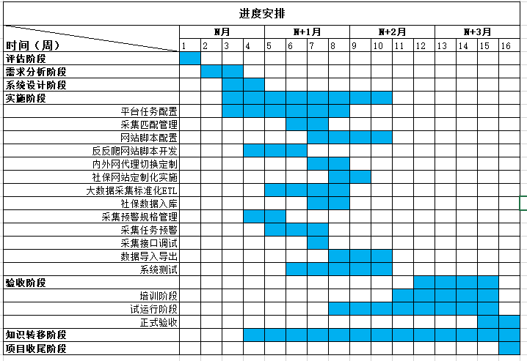
上述每个阶段结束点均为项目的里程碑，各个阶段结束均需通过内外部的评审工作。
详细的进度安排
工作阶段 | 产出物 | 工作内容 | 人员角色 | 人天 | 工作内容
前期准备 | 《项目计划书》和《需求规格说明书》 | 评估阶段 | 业务专家  架构师&  项目经理 | 5 | 1.系统技术可行性评估，凭条负责度评估，定制化开发融合性评估；  2.收集和确认业务需求（行方配合完成）
前期准备 | 《项目计划书》和《需求规格说明书》 | 需求分析 | 需求分析师  项目经理 | 8 | 进行需求确认及业务流程梳理，需求分析完成后，更新《项目需求规格说明书》，作为项目实施和验收过程主要依据。
 |  |  | 小计 | 26
系统设计 | 《概要设计说明书》 | 概要设计 | 架构师 | 5 | 1. 系统总体设计、逻辑模型分析、物理模型设计  2. 客户化功能设计及业务流程梳理  3. 系统数据库设计
 |  |  | 小计 | 20
构建实施阶段 | 《详细设计说明书》  《任务配置说明书》 | 客户化系统优化 | 开发工程师 | 47 | - 环境（运行环境、硬件环境、开发环境）、系统架构（结构）、系统业务处理流程  - 客户化系统功能优化  - 内外部接口设计和具体业务功能设计
构建实施阶段 | 《详细设计说明书》  《任务配置说明书》 | 社保网站APP定制化实施 | 开发工程师  大数据配置工程师 | 5 | 1. 社保网站APP、pad APP功能模块化  2. 社保网站APP采集配置  3. 社保网站APP采集ETL
构建实施阶段 | 《详细设计说明书》  《任务配置说明书》 | 平台任务配置 | 开发工程师  大数据配置工程师 | 28 | 1.指定网站采集任务配置  2.指定的社保网站采集配置任务3.采集匹配管理
构建实施阶段 | 《详细设计说明书》  《任务配置说明书》 | 数据采集标准化ETL | 数据处理工程师 | 15 | 数据抽取、数据清洗、数据转换、数据装载的过程
构建实施阶段 | 《详细设计说明书》  《任务配置说明书》 | 采集预警 | 开发工程师 | 13 | 1.采集预警规格管理  2.采集任务预警
构建实施阶段 | 《详细设计说明书》  《任务配置说明书》 | 反反爬虫策略调整 | 开发工程师 | 12 | 高级爬虫策略调整
 |  |  | 小计 | 240
测试阶段 | 《系统测试报告》  《验收报告》《培训方案》相关文档 | 系统测试 | 测试工程师 | 26 | - 系统测试（功能测试、性能测试）  - 系统测试任务配置（定向网站采集任务测试）  - 客户进行验收测试
测试阶段 | 《系统测试报告》  《验收报告》《培训方案》相关文档 | 系统培训 | 开发工程师  配置工程师 | 10 | - 编写培训方案及文档  - 培训大数据采集平台产品使用  - 培训其他相关技能
测试阶段 | 《系统测试报告》  《验收报告》《培训方案》相关文档 | 验收测试 | 客户方测试工程师 | 5 | - 配合进行验收测试  - 及时处理测试过程中的问题
 |  |  | 小计 | 52
部署阶段 | 《系统安装和配置文档》  《系统操作说明书》 | 硬件配置 | 系统工程师 | 1.5 | 按照硬件系统框架部署服务器和网络、备份设备
部署阶段 | 《系统安装和配置文档》  《系统操作说明书》 | 软件安装 | 系统工程师 | 1.5 | 在相应的服务器安装大数据采集平台
 |  |  | 小计 | 6
试运行 | 《试运行报告》  《系统维护手册》 | 系统试运行 | 项目经理  系统工程师 | 30 | 1. 试运行技术支持  2. 提供系统维护手册
 |  |  | 小计 | 30
项目收尾 | 《项目总结报告》 | 项目总结 | 项目经理 | 1 | 1. 项目总结
 |  |  | 小计 | 1
 |  |  | 合计 | 338
注：试运行和培训未计入工时。只做大致评估。

交付物

源代码
交付物名称 | 介质形式 | 备注 | 责任方
项目实施源代码 | 电子 | 主要包括项目实施过程中的源代码 | 比一比网络科技

实施过程文档
比一比在项目结束之后提交的文档是一套可保存的、并容易查阅的中文文件，文档以纸质或电子格式提供，文档的各个阶段交付情况如下所示：

项目交付文档
1 | 项目启动阶段 | 工作计划说明书
1 | 项目启动阶段 | 项目实施方案
1 | 项目启动阶段 | 项目整体实施规划
1 | 项目启动阶段 | 人力资源需求规划
1 | 项目启动阶段 | 环境资源需求规划
1 | 项目启动阶段 | 项目管理章程
1 | 项目启动阶段 | 系统开发规范
1 | 项目启动阶段 | 培训材料
2 | 需求分析 | 项目需求规格说明书
2 | 需求分析 | 项目技术规格说明书
2 | 需求分析 | 项目客户化需求说明书
2 | 需求分析 | 项目系统容量评估报告
2 | 需求分析 | 培训材料
3 | 系统设计 | 概要设计说明书
3 | 系统设计 | 详细设计说明书
3 | 系统设计 | 项目数据库设计文档
3 | 系统设计 | 系统集成测试方案
3 | 系统设计 | 系统性能测试方案
3 | 系统设计 | 项目（半/非）结构化数据的存储规划与规范文档
3 | 系统设计 | 培训材料
4 | 开发与单元测试 | 单元测试案例
4 | 开发与单元测试 | 单元测试报告
4 | 开发与单元测试 | 代码审核报告
4 | 开发与单元测试 | 代码走查报告
4 | 开发与单元测试 | 安装维护手册
4 | 开发与单元测试 | 二次开发相关技术及说明文档
4 | 开发与单元测试 | 培训材料
5 | 系统测试 | 系统测试报告
5 | 系统测试 | 项目性能测试报告
6 | 用户验收测试 | 用户验收测试报告
6 | 用户验收测试 | 培训教材
6 | 用户验收测试 | 用户手册
6 | 用户验收测试 | 应急方案
6 | 用户验收测试 | 回退方案
8 | 系统试运行 | 项目运维和日常管理监控技术文档
8 | 系统试运行 | 试运行报告

交付物名称 | 介质形式 | 责任方 | 备注
《实施方案》 | 电子 | 比一比 | 计划阶段提交
《项目说明书》 | 电子 | 比一比 | 计划阶段提交
《培训计划》 | 电子 | 比一比 | 计划阶段提交
《变更控制计划》 | 电子 | 比一比 | 计划阶段提交
《需求分析说明书》 | 电子 | 比一比 | 需求分析阶段提交
《技术规格说明书》 | 电子 | 比一比 | 需求分析阶段提交
《概要设计说明书》 | 电子 | 比一比 | 实施阶段提交
《详细设计说明书》 | 电子 | 比一比 | 实施阶段提交
《综合测试计划》 | 电子 | 比一比 | 实施阶段提交
《性能测试计划》 | 电子 | 比一比 | 实施阶段提交
《用户操作手册》 | 电子 | 比一比 | 实施阶段提交
《用户维护手册》 | 电子 | 比一比 | 实施阶段提交
《培训手册》 | 电子 | 比一比 | 实施阶段提交
《系统测试报告》 | 电子 | 比一比 | 实施阶段提交
《性能测试报告》 | 电子 | 比一比 | 实施阶段提交
《安装部署手册》 | 电子 | 比一比 | 实施阶段提交
《试运行方案》 | 电子 | 比一比 | 实施阶段提交
《项目总结报告》 | 电子 | 比一比 | 收尾阶段提交
《项目验收申请》 | 电子 | 比一比 | 收尾阶段提交

在项目结束之后统一提交全部相关过程管理文档。

项目团队组织

组织结构图
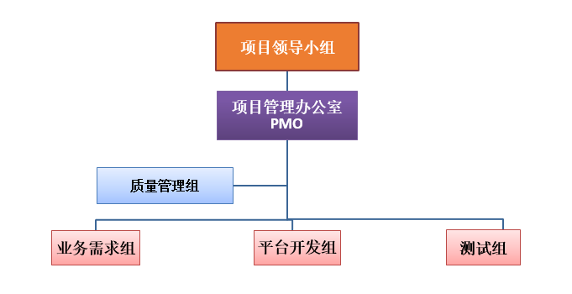

角色职责分工
下面表格描述各个角色的主要职责，详细内容参见项目阶段与双方职责。为了有利于知识转移，需要甲方在项目实施过程中，安排专职人员参与项目工作，确保在项目过程中，完成知识转移。
角色 | 组成 | 项目职责
PMO | 甲乙双方高层领导组成 | 监督项目的实施；协调甲方与乙方的关键资源投入；定期听取并审核项目经理的工作汇报；对项目存在的重大问题进行协调解决，做出相应的决策。
项目经理 | 甲乙双方项目经理 | 项目经理：  审核项目计划；  协调项目组和甲方内部其他部门的沟通和联系；  制定和落实项目计划；  协调解决项目中出现的各种问题；  对项目的总体实施负责；  对项目中的问题做决策；  重大的问题上报PMO；  建立整个系统的应用、系统模型架构；  对重大的技术问题进行评估和决策；  参与确认或制定开发规范，并参与对项目成功实施有重大影响的技术问题的讨论；  负责对整个系统的技术方向的把握；
质量控制组 | 乙方质量控制人员组成 | 制定项目提交件的质量规范；  按各提交物的质量标准对项目定期进行检查，负责整个项目的质量控制、跟踪、提交件的评审等工作，对发现的质量问题进行风险评估并提出解决建议。  负责监督项目质量计划；  负责对整体项目绩效进行预先的评估以确保项目能够满足相关的质量标准；  负责监控项目实施过程中的目标结果，确保其遵循了相关质量标准。
专家组 | 乙方技术人员 | 支持项目的架构设计、关键节点及设计评审。  负责业务性需求的分析及确认工作
实施组（开发） | 乙方开发人员组成 | 负责应用开发版本控制；  开发环境与测试环境的建立；  开发、测试环境维护；  参加需求分析、系统设计；  根据系统设计，完成配置化的开发和单元测试；  在开发阶段，负责对需求的变更进行分析，评估；  对联调测试和系统内部测试做支持与管理；
实施组（测试） | 乙方测试人员组成 | 负责实施项目的测试工作，包括系统功能测试、性能测试，负责协调和配合业务部门进行用户验收测试工作。

人力资源配置计划
中信银行大数据采集平台项目人力资源配置计划
项目名称 | 中心银行大数据采集平台 |  |  |  |  |  |  |  |  | 项目经理 |  |  |  | 傅立宏
客户名称 | 中信银行 |  |  |  |  |  |  |  |  | 发起人
项目编号 |  |  |  |  |  |  |  |  |  | 启动日期
人员需求预测
月  周 |  | 3月 |  |  |  | 4月 |  |  |  | 5月 |  |  |  | 6月 |  |  |  | 7月
 |  | 1 | 2 | 3 | 4 | 1 | 2 | 3 | 4 | 1 | 2 | 3 | 4 | 1 | 2 | 3 | 4 | 1 | 2 | 3 | 4
所需人员
项目经理 |  |  |  |  | 1 | 1 | 1 | 1 | 1 | 1 | 1 | 1 | 1 | 1
需求分析师 |  |  |  |  |  | 2 | 2
高级工程师 |  |  |  |  |  |  | 2 | 2 | 2 | 2 | 2 | 2 | 2 | 2
中级工程师 |  |  |  |  |  |  | 4 | 4 | 4 | 4 | 4 | 4 | 4 | 4
系统工程师 |  |  |  |  |  |  |  | 1 |  |  |  |  |  | 1
中级测试工程师 |  |  |  |  |  |  | 2 | 2 | 2 | 2 | 2 | 2 | 2 | 2

人力资源分配情况
本项目人员要求入场进行实施，采用人员优化性选择，保证劳动资源及时供应。
- 人员素质：为全面达到本工程的质量、进度、文明实施等管理目标，对项目实施人员的项目管理水平及技术水平、熟练程度要求较高。为此，需要选用素质较高、有类似项目经验的项目管理人员及相关人员，并通过进场前的短期培训，不断提高实施人员的综合素质。
- 人员数量：根据项目的规模、技术特征及项目进度要求，按照比例配置一定数量的项目管理人员及相关人员，既避免人员雍余，又不出现人员短缺现象，使得项目人力资源得到充分利用。
- 编制人力资源使用计划，项目实施前根据项目进度计划、配置需要、质量需要，编制切实可行的项目人力资源分配计划，并根据项目实际进展情况，由项目经理负责对项目人员进退场时间、数量提出指导性计划并及时调整，避免人力资源的浪费。
- 进行岗前培训：根据项目的特殊要求，做好项目岗前岗位技术培训，提高项目人员的操作技能，加强质量服务意识，进行项目计划的总设计交底，使项目人员充分了解项目特点，高质量高效率的完成额定任务。
- 制定合理可行的激励机制，充分调动项目人员的积极性、创造性。

人员阶段投入情况
按照项目在各时间段的不同需要，进行相应的人员投入匹配，预期项目阶段人员投入情况如图：

关键人员安排
项目参与人员列表
姓名 | 身份证号 | 任职职务 | 项目责任 | 工作年限 | 毕业学校
郑永乐 | 440508198106101413 | 系统架构设计师 | 项目总监  需求分析 | 14 | 昆明理工大学
傅立宏 | 522328197408050051 | 高级软件工程师 | 高级项目经理  （项目管理） | 20 | 北京大学
蒋立民 | 432902197705047593 | 网络设计分析师 | 网络架构 | 18 | 杭州电子科技大学
陈秋杰 | 513029198908054271 | 高级软件工程师 | 技术经理  （开发管理） | 7 | 湖南科技大学
杨贵林 | 441522199203202710 | 中级软件工程师 | 开发人员 | 4 | 佛山科学技术学院
刘浩峰 | 360429199210100374 | 中级软件工程师 | 开发人员 | 4 | 东华理工大学
游李 | 413026198706240022 | 高级软件工程师 | 需求分析 | 9 | 河南工业大学
朱文 | 441424199209106954 | 中级软件工程师 | 数据实施 | 3 | 深圳职业技术学院
卢腊梅 | 362204198912302420 | 高级软件工程师 | 测试人员 | 6 | 华中科技大学

人员简历

项目总监——郑永乐

姓名 | 郑永乐 | 部门 | 研发部 | 岗位 | 总监 | 性别 | 男
学习经历 | 起止时间 | 毕业院校 |  | 学历 | 学位 | 专业
学习经历 | 2000-2004 | 昆明理工大学 |  | 本科 |  | 计算机科学与技术
个人技能:
对人工智能 , 搜索引擎, 协同过滤系统, 海量并发系统有长期深入的研究和实践经验.
高级函数式(F#,Haskell等) , LISP系以及微软 .Net系资深技术专家.
对大吞吐量高并发系统设计, 对高扩展性设计有深入研究和应用.
专业技术资质: 系统分析师 (高级 No. 17102440013)
工作履历 | 单位1 | 单位名称:深圳比一比网络科技有限公司
工作履历 | 单位1 | 任职部门 | 研发部 |  | 职务 | 总监
工作履历 | 单位1 | 工作职责:  搜索引擎底层算法  图片文字识别与处理相关算法  蜘蛛与信息抽取相关系统  企业信息化和技术攻关  机器学习算法研究与应用  技术规划与管理
工作履历 | 单位1 | 比一比购物搜索引擎  类型: 自研平台  时间: 2010-2015年  角色: 技术总监  介绍: 比一比是全球领先的新一代购物搜索（推荐）引擎，依托第三代购物搜索引擎和智能推荐技术，实现了购物搜索（推荐）引擎技术与电子商务的融合，创造了全新的第三代开放的购物搜索（推荐）引擎平台。  主要内容:  1. 搜索核心算法创新, 在未追加硬件资源的情况下, 把海量数据的复杂搜索排序时间从3-5秒缩短到80毫秒 (“一种基于字符段热更新的混合索引方法及系统” 发明专利公开号:CN104408097A, 著作号:2014SR160191)  2. 采集海量商品数据过程中为应对各种商场频繁改编和做活动带来的爬虫修改, 减少人力投入而研究的新方法 (“一种HTML文档信息抽取表达式的方法及系统” 发明专利公开号:CN104462268A/CN104462268B)  3. 采集商品过程中因为验证码问题而采用的验证码自动识别算法. (“一种基于旋转投影宽度的拉丁字符倾斜纠正方法及系统” 发明专利公开号: CN104408452A)  4. 为简化一般简单图片验证码识别编码工作, 采用独有的“对抗网络”机器学习方式和“领域特定语言”声明方式, 极大降低了验证码识别代码编码门槛. (专利提交审核中)
工作履历 | 单位1 | 贵阳移动金融大数据平台分布式存储  类型: 合作研发(负责软件部分)  时间: 2016-2017  角色: 项目经理  介绍: 国务院金融办试点项目, 贵阳移动金融大数据平台规划目标之一是“全国产”大数据平台, 所有软硬件, 从服务器CPU(兆芯) ,操作系统(麒麟)到上面的应用全部国产化. 并且因为硬件中集成了安全芯片, 需要应用软件全部对应硬件接口.  内容: 实现国产大数据平台的分布式存储架构系统, 具有很多现有国外开源方案所不具备的特征, 如自动分裂与合并, 以及对不同硬件的特定优化方式. (“一种数据混合存储装置及计算机系统”, 专利提交审核中) 该技术已提前在海南中石油福山油田监控中心实施试行.
工作履历 | 单位1 | 其他: 主持研发了大量公司自研系统(2010-2017):  数据审核系统 (著作号:2011SR041434)  新闻资讯门户系统 (著作号:2011SR041392)  一路无忧商城设计软件 (著作号:2011SR041393)  广告发布系统 (著作号:2011SR041580)  蜘蛛采集系统 (著作号:2011SR031047)  日志管理系统 (著作号:2014SR160253)  易停车 (著作号:2014SR161773)  Web文档信息抽取系统 (著作号:2014SR159022)  Web文档爬取系统 (著作号:2014SR160015)  数据控制中心系统 (著作号:2014SR160251)  购物推荐排行榜 (著作号:2014SR159981)  车辆违章信息查询系统(2016)  超市品类监控系统(2016)  百果园大数据系统(2016-2017)  天虹大数据系统(2017)  金融财讯管理系统(2017)  云采集系统(2017)  银泰智能保理系统 (2017)
工作履历 | 单位2 | 单位名称:汕头天域网络科技有限公司
工作履历 | 单位2 | 任职部门 | 开发部 |  | 职务 | 部门经理
工作履历 | 单位2 | 工作职责:  人工智能团队建设与技术攻关.  游戏服务端架构设计.  防作弊与安全管理  团队与任务管理
工作履历 | 单位2 | 嘉禾游戏中心平台  类型: 自研平台  时间: 2007年  角色: 架构师  介绍: 嘉禾游戏中心是类似QQ游戏中心和联众游戏中心的棋牌为主的游戏平台, 平台与腾讯、联众成差异化发展. 主要关注各种棋牌类游戏的地方特色打法, 并以精致的UI细节设计为特色.  内容: 系统平台整体多层分布式架构设计, 分为 “白板服务器”(各种评分, 排行榜, 在线数据监控, 用于关注整个平台实时状态), “层次缓存服务器” (保存各种计算的中间结果, 为性能优化服务), “结算服务器” (结算积分与输赢, 更新用户账号, 充值等), “中心服务器”(统一管理各个游戏, 房间等信息), “XXX游戏服务器” (XXX的游戏逻辑实现). “Web服务器” (提供用户通过浏览器查看个人游戏记录,充值记录,积分等, 并实现客服功能). 该平台一期上线了3款游戏(广东麻将推倒胡, 武汉赖子斗地主, 台湾妞妞), 后又陆续上线了另外17款游戏.其中大部分是自研游戏, 少数是代理的韩国公司的3D游戏.
工作履历 | 单位2 | 嘉禾游戏防作弊系统  类型: 自研平台  时间: 2008年  角色: 分析师/算法实现  介绍: 作弊横行对游戏平台的伤害巨大, 该系统主要为了打击作弊行为,打造无作弊平台.  内容: 防作弊途径包括  1. 所有游戏内部内置作弊举报功能.  2. 所有游戏过程的详细日志都会保存3个月, 3个月内任何玩家都可以根据后台游戏记录进入“回放”功能.  3. 回放功能: 回放服务器会实时读取游戏日志, 动态生成当时整个游戏过程. 玩家可以通过动态生成的矢量视频流查看游戏过程并可以随时快进回退和暂停, 查看任意时刻的局面情况, 包括比如已经出过的牌和各家当前的牌(包括对手的), 用以分析是否确实当局存在作弊嫌疑. 这也可作为客服人员判断作弊的基础.  4. 玩家的隐形标签和作弊处罚. 通过对被举报玩家打标签的方式(记录机器号和IP与行为轨迹等各种信息, 动态识别出某多个账号其实对应的是同一个用户), 对不同严重程度作出处罚, 直至封停账号. 比如在自动匹配类的游戏中, 会自动让作弊的人跟作弊的人分一起, 让一群作弊者对杀. 而正常玩家则跟正常玩家一起.  5. 高级防作弊机制. 多维度的防外挂和自动行为分析. 作弊或有作弊嫌疑的账号在后台会被标记,实时跟踪这些账号的行为并对应各种应对方式.达到作弊者跟普通人“玩的不是同一个游戏”, 而作弊者自己并不知道.
工作履历 | 单位2 | 嘉禾金融模拟游戏  类型: 自研  时间: 2009年  角色: 架构师  介绍: 实时采集新浪/腾讯财经频道的股票、期货、原油实时价格, 在游戏中为玩家提供真实的模拟炒股和期货交易操盘体验.  内容: 核心技术点  1. 所有游戏内部价格数据为实时数据, 延时小于3秒(平均延时约1秒)  2. 绕过目标网站网页, 直接采集异步数据接口.  3. 游戏客户端通过TCP协议实时获得推送的价格, 因为目标平台都是http协议定时刷新机制, 所以玩家能直观感受到“比腾讯和新浪的价格更新更快”的体验.
工作履历 | 单位2 | 嘉禾游戏人工智能平台  类型: 自研平台  时间: 2008-2010年  角色: 项目经理/分析师/算法实现  介绍: 人工智能的对弈系统. 包含: 五子棋、国际象棋、斗地主、赖子斗地主、广东麻将、台湾麻将、台湾大老二、吹牛色等几十款游戏的AI, 其中以斗地主AI为最大特色. 嘉禾斗地主AI为当时市面上最强的实现, 并且领先其他竞争对手不止一代, 实现指标为每3000幅牌, 出错少于1张.战绩标准是在各大其他游戏平台(腾讯/联众等)的最高分段房间内保持综合加权胜率50%(即相当于人类民间顶尖牌手的水平)  内容: 招聘和组建人工智能团队. 跟进各个人工智能算法的研究全过程. 同时主导斗地主、广东麻将等部分难点AI核心部分的实现工作. 同时负责所有棋牌类游戏的“出牌提示” 和 “托管” 功能的接口实现.
工作履历 | 单位3 | 单位名称: 广州新企科技有限公司
工作履历 | 单位3 | 任职部门 | 大客户服务事业部 |  | 职务 | 项目经理/分析师
工作履历 | 单位3 | 项目经验:  公司为大型电信运营商和银行/金融机构等提供IT解决方案服务, 以广东移动各地级市分公司为主要服务对象也为广发银行等金融客户提供服务. 个人负责 阳江、肇庆、汕尾等市. 长期驻点, 熟悉商务流程, 与甲方企业公司高层面对面需求调研, 系统规划与设计. 精于大数据下的深度性能优化.
工作履历 | 单位3 | 广发银行知识管理系统  类型: 定制开发  时间: 2004-2005年  角色: 项目经理  介绍: 该项目主要使用对象为广发银行 95508 客服人员, 通过管理广发银行内部各种规定和条款, 以及各种卡种和服务的方方面面, 让95508客服在面对用户提问的问题时能方便地一边找到答案一边回答,并对回答话术做规范化. 同时该系统也负责对全公司职员业务知识考察(95508每月考试一次, 其他业务部门月度抽查5%人员考试) 系统自动根据知识生成随机题目和随机选项答案, 并自动评分出榜单.  内容: 知识管理的架构和知识的结构化, 多种格式知识的结构化存储和高性能查找.
工作履历 | 单位3 | 阳江移动账务管理系统  类型: 实施项目  时间: 2005-2006年  角色: 实施顾问  介绍: 该项目实际上是一个平台型项目, 包括多套系统(当时广东移动惯例是省公司的系统叫“平台”而地级市采购的都叫“系统”, 所以该平台未称为“平台” ) 内实施完成了三套系统:  1.卡物管理系统: 管理全市各个营业厅的所有号码卡充值卡和各种营业厅售卖实物商品, 管理整个卡物的领取出库和下班后的入库, 定期的盘点等功能.  2.票据管理系统: 管理全市各个营业厅的所有发票与收据以及与发票收据相关的流程.  3.现金管理系统: 管理全市各个营业厅的现金收支情况, 现金收支主要流程移动运营支撑平台已经完成, 该系统主要管理跟省里规定的情况有不一致的流程以及运营支撑平台未处理的细节问题. 如现金在不同员工手里的交手情况以及盘点结果与系统中不一致(找错钱算错钱等意外情况)时的处理流程.  实施的主要内容: 三个系统的单点登录, 待办事宜 和 待阅事宜 的统一管理, 各种事件的短信通知, 跟省里的 OA 和 统一平台 的接口对接. 对业务支撑平台日志的分析和导入. 同时因阳江市有一个海陵岛(并不是一个行政区)面积大, 需要多个营业厅来覆盖服务, 但是区级管理机构包括仓库等并不在岛上, 严格按照省里的流程和平台会造成每天需要频繁坐船运送各种卡片和现金带来不必要的工作和风险, 所以系统内为此订制开发了特殊流程.
工作履历 | 单位3 | 肇庆移动账务管理系统  类型: 实施项目  时间: 2006年  角色: 实施顾问  介绍: 该项目实际上是一个平台型项目, 包括多套系统(当时广东移动惯例是省公司的系统叫“平台”而地级市采购的都叫“系统”, 所以该平台未称为“平台” ) 内实施完成了两套系统:  1.卡物管理系统: 管理全市各个营业厅的所有号码卡充值卡和各种营业厅售卖实物商品, 管理整个卡物的领取出库和下班后的入库, 定期的盘点等功能.  2.票据管理系统: 管理全市各个营业厅的所有发票与收据以及与发票收据相关的流程.  实施的主要内容: 两个系统的单点登录, 待办事宜 和 待阅事宜 的统一管理, 各种事件的短信通知, 跟省里的 OA 和 统一平台 的接口对接.
工作履历 | 单位3 | 阳江移动综合事务管理系统  类型: 实施项目  时间: 2006-2007年  角色: 项目经理  介绍: 该项目实际上是一个平台型项目, 包括多套系统(当时广东移动惯例是省公司的系统叫“平台”而地级市采购的都叫“系统”, 所以该平台未称为“平台” ) 内实施完成了18套系统, 覆盖移动员工工作生活的方方面面, 工作上的小到办公文具纸笔申领大到车辆使用, 从入职培训工牌和门禁卡申领到辞职申请, 生活上的从食堂饭卡洗衣卡宿舍分配等, 全部通过此平台的18套审批系统完成. 就是整个移动公司, 所有需要走流程的事情都管. 该系统主要核心用户为综合部/党群工会部以及公司中高级管理人员.  实施的主要内容: 单点登录, 待办事宜 和 待阅事宜 的统一管理, 各种事件的短信通知(主要是对管理层), 跟省里的统一平台 的接口对接. 以及18种不同流程的定制工作. 因很多流程的最后一环都是移动公司老总们, 所以又对各个老总的具体工作方式不同做了需求和个性化定制. 实施历时1年半时间.
工作履历 | 单位3 | 阳江移动网络资源管理系统  类型: 委托开发  时间: 2006-2007年  角色: 项目经理  介绍:同上. 但网络资源管理系统紧急程度不如基站管理系统, 两套系统是同时开始, 都由我担任项目经理(不同开发人员团队).并对原系统的不足和问题做了统一处理.  内容: 根据原系统主要功能, 研发替代品, 第一个版本上线总共历时3个月. 第二版本升级加入了GIS引擎, 在地图上实时显示各种网络资源状态. (如直放站空调过热地图上亮红灯等) 历时总共9个月.
工作履历 | 单位3 | 汕尾移动综合事务管理系统  类型: 实施项目  时间: 2007年  角色: 实施顾问  介绍: 该平台基本复制阳江移动的项目内容, 对部分流程做修改.  实施的主要内容: 与阳江移动同个项目基本相同, 但因为是大部分照搬, 实施周期只有3个多月
工作履历 | 单位3 | 阳江移动基站管理系统  类型: 委托开发  时间: 2006年  角色: 项目经理  介绍: 该项目源于阳江综合事务管理系统上线时, 巧合同一服务器上另外一套来源于其他第三方公司的基站管理系统发生意外无法使用, 因移动公司信息技术中心怀疑是综合事务管理系统的问题影响, 我在排查问题时意外发现该基站管理系统内含后门程序, 引起广东移动将全省范围内采购的该公司所有系统紧急下线(基站管理系统 和 网络资源管理系统). 但基站管理系统是网络部日常工作需要, 所以紧急委托定制开发新系统替代原系统.  内容: 根据原系统主要功能, 紧急研发替代品, 快速迭代. 因任务紧急, 公司追加分散于各个城市的闲置研发团队人员到我项目组统一管理, 所以该项目是跨多个城市的远程项目管理. 项目一期上线只用了3周,后又迭代了两个版本, 总共历时约4个月.
工作履历 | 单位3 | 阳江移动优惠模拟系统  类型: 二次开发  时间: 2007年  角色: 技术顾问  介绍:该系统用于根据用户过去3个月的通信(短信/电话/GPRS流量)清单, 模拟该用户使用移动公司的所有数百种套餐, 实时得出该用户最划算的套餐. 该系统原一期以完成所有功能需求, 但为了实时模拟, 预先跑批单次平均时间接近60小时, 且该段时间内要求另外一套相关系统处于停止工作状态,因此只能在周五下班开始跑批, 到周一上班前经常未能跑完. 因此二次开发的需求是期望通过技术手段, 将该时间缩短到8小时内, 使得可以每天跑一批.  内容:这是一个性能优化项目, 没有额外功能开发, 要求为性能提高约10倍.通过对原软件代码全面盘查和架构重组寻找性能热点, 发现难以大幅度提高. 后来通过整个技术方案重新架构的方式, 最终在没有追加硬件的情况下将整个时间缩短到2分钟以内(要求是8小时). 超额完成要求. 因为根据测算该时间已经接近硬件(硬盘读写和网络带宽)能达到的极限值, 所以没有做进一步优化. 该项目研究和验证时间2周, 开发时间5天, 当月上线试运行.后一切顺利, 运行两年多没出任何故障(后因政策要求精简套餐, 已经不再有几百种套餐了, 该项目下线).

项目经理——傅立宏

姓名 |  |  | 傅立宏 |  | 部门 |  |  |  | 数据部 | 岗位 |  |  |  |  | 性别 |  |  |  | 男
学习经历 |  |  | 起止时间 |  | 毕业院校 |  |  |  | 学历 |  |  |  |  |  | 学位 |  |  |  | 专业
 |  |  | 2002-2005 |  | 北京大学 |  |  |  | 本科 |  |  |  |  |  | 学士 |  |  |  | 信息管理
个人技能：
- 语言: 精通java、C#；熟悉VB、ASP以及php/python等；
- 数据库：精通Hbase、mongodb等NoSQL以及数据库数据挖掘，建模；
- 大数据：精通hadoop、netty等大数据相关技术；
- NLP:精通elastic search、Lucene等NLP技术；
- 熟悉windchill以及企业管理软件以及电子商务开发和各种算法;
- 精通linux开发和相关操作命令；
- 熟悉分布式存储、搜索、异步框架、集群与负载均衡，中间件等技术并有有大型分布式、高并发、高负载、高可用相关设计开发和调优经验；
熟悉机器学习tensorflow以及图像开发，如opencv等；
2004年 与清华大学 何旭洪教授合著《PowerBuilder 9.0信息管理系统》 人民邮电出版社
2006年 与周新会 合著《ASP通用模块及典型系统开发实例导航》 人民邮电出版社
工  作  履  历 | 单  位  1 | 单位名称 |  |  | 深圳市比一比网络科技有限公司 |  |  |  |  |  |  |  |  | 任职时间 |  | 2015.8-至今
工  作  履  历 | 单  位  1 | 任职部门 |  |  | 数据部 |  |  |  |  |  |  |  |  | 担任职务
工  作  履  历 | 单  位  1 | 项目经验:  项目名称：金道大数据BI一期工程  项目时间：2017.8-2018.3  项目职务：项目经理  项目描述：  - 项目本质上属于典型的大型数据ETL项目；  - 项目每天数据吞吐量大；  - 需要在页面展示各种复杂的业务模型，供各级领导决策；  项目业绩：  - 利用CDH大数据框架+ spark+kylin框架实现数据抽取、转换、加载至展现的全过程；  - 实现金融数据扁平化展示功能；  项目名称：大数据ETL系统  项目时间：2016.4-2017.8  项目职务：核心研发\项目经理  项目描述：  利用scala、hadoop、hive、kylin、saiku等大数据工具，将公司各种采集到的业务数据经过抽取、清洗转换之后加载到数据仓库的过程，目的是将企业中的分散、零乱、标准不统一的数据整合到hbase，利用kylin提供Hadoop/Spark之上的SQL查询接口及多维分析(OLAP)能力以支持超大规模数据，利用saiku的灵活配置和个性化设置属性，为企业的决策提供分析依据。  项目名称：小蜜蜂大数据采集系统 2015.8-2016.3  项目职务：核心研发  项目描述：  小蜜蜂是一个多进程、多线性系统。  - 多进程：小蜜蜂大部分采用的是控制台程序，目前内外网部署的采集器有几百台，以及各种remoting服务，结构上具有一定的复杂度。  - 多线程：多线程页面源码下载。从url队列取url，根据自定义线程数生成多个线程下载页面源码。创建_Downloader时，会指定允许的最大线程数，在允许的线程数内，_Downloader每推入一条url，则创建一个线程，不需要通过传统的创建线程方式，减少了bug的产生。  项目业绩：  - 解决小蜜蜂大数据采集数据异常的核心问题；  - 解决小蜜蜂大数据传输线程堵塞的核心问题；  - 解决小蜜蜂大数据架构合理性部署部署问题；
工  作  履  历 | 单  位  2 | 单位名称 |  |  |  |  |  | 华为技术有限公司 |  | 任职时间 |  |  |  |  |  | 2011.6-2015.7
工  作  履  历 | 单  位  2 | 任职部门 |  |  |  |  |  |  |  | 担任职务 |  |  |  |  |  | 大数据架构师
工  作  履  历 | 单  位  2 | 项目名称：重庆银行数据洞察之大数据基础平台  项目时间：2014.5-2015.7  项目职务：敏捷教练 && 大数据技术顾问  项目描述：  - 构建以大数据分析为基础的决策和服务体系，加速产品创新，实现预测和风险控制；  - 构建全行大数据平台，建设第二数据平面；要求大数据平台满足重庆银行生产系统的规范，兼顾可靠性、安全性、易用性；  - 使用产品Fusion Insight统一构建大数据平台，为金融大数据典型的：历史交易明细查询、实时征信、实时事件营销、客户行为分析等应用场景提供配套解决方案；  - 提供百万维大数据特征提取、管理、建模的能力，帮助客户直接实现小微贷获客预测、或有金融资产预测等业务；大数据服务平台Fusion Insight Farmer可以作为历史交易明细查询平台、实时征信平台、实时事件营销平台，让客户更专注大数据业务开发本身，更方便的使用大数据平台；  - 构建了重庆银行全行大数据基础架构，实现了全行结构化、半结构化和海量非结构化数据的统一存储与整合。同时为多业务部门提供大数据服务，构建实时查询、风险控制、实时征信、实时事件营销等创新业务系统；  工作内容：  - 参与技术团队管理，参与团队技术评估；  - 出技术解决方案。为智能制造项目做技术和业务对接；  - 负责关键概要设计和关键技术开发；  - 参与华为BU数字化运营项目架构及开发；  - 重构QNS(消费热词分析)业务梳理和QNS代码重构；  - 参与华为智能制造项目大数据以及业务决策；  - 重构热力图分析流程；  8.重新设计智能制造的RowKey方案.重构Hadoop架构。  其中消费者热力图和QNS两大模块获得总裁嘉奖。  项目名称：华为智能制造  项目时间：2013.5-2014.4  项目职务：敏捷教练 && 大数据技术顾问  项目描述：  1.在精益求精生产上，对生产智能化。从端到端全流程收益掌控制造的投入和改进。通过大数据，全过程分析工业生产数据。对生产全面质量管理；  2.对外协厂商管理由‘管控’走向‘自主改进’:EMS,ODM/JDM管理核心就是督促和指导外包厂商全员改进，深入挖掘问题，摒弃‘粗放式’管理，建立‘精准作业’；  3.能力建设战略重点:数字化制造,IT化,网络化,物联网,自动化；  项目职责：管理项目中一个开发团队，任职敏捷教练，兼任职大数据负责人。多次获得领导的奖励。  项目业绩：  1.开发中对业务改进，使得开发需求合理，按计划完成开发任务；  2.对系统进行改进，对大数据进行合理的清理，使得业务逻辑更为稳健；  3.开发核心代码。  项目名称:银行支付搜索引擎ISEARCH  项目时间：2011.6-2013.4 角色：SE  项目应用：中国银行、中国工商银行、中国交通银行、中国建设银行、华为商城、心声社区、3ms等50多个应用。  项目职务：SE  项目描述：  - 该项目应用于银行支付相关信息的搜索引擎；  - 在金融支付方面对相关支付信息和产品信息进行数据ETL服务，该项目基于大数据平台，对数据进行挖掘，对数据进行了采集，归纳，聚合。对数据清洗,格式化，转换，挖掘。进行相关度，智能推荐等方式分析用户习惯；  - 应用于华为全球中心服务。该引擎服务于华为商城，华为全球企业内部技术及业务敏感信息搜索；  - 通过人工智能,机器学习,智能物件,区块链,数字孪生,虚拟现实等技术手段，基于数据和事实的理性分析和科学管理。使得金融数据从‘段到段’管理走向‘面向客户做生意(大LTC)’和‘基于市场的创新’(大IPD)两个业务流为核心的、‘端到端’的数字化管理体系(沟)；  项目职责：  - 负责与国外厂商以及各种技术大拿沟通技术底层；  - 负责lucene底层以及各种算法选型和改进；  - 负责关键组件,如mongodb数据到ES端数据高并发输送的开发；  - 负责热词挖掘系统开发和优化，驱动业务预警；通过全球质量热词挖掘系统驱动业务预警,通过全球浴盆挖掘系统决策辅助，通过热力分布图识别消费者消费习惯。  项目业绩：  - 华为全球搜索引擎技术顾问，与ES原厂做技术对接人；  - 重构华为爬虫程序；  - 对华为搜索引擎做技术升级；  - 为华为搜索提出网页去重解决方案；  - 大数据hadoop开发以及mongodb到ES数据交互组件开发；  - 负责业务大数据相似页面进行清洗技术方案以及核心代码编写；  - 开发mongodb到搜索引擎数据传输以及数据转换组件；  2014年获技术精英奖。在华为敏捷大会上得到亚太技术总监黄邦伟博士的表扬。
工  作  履  历 | 单  位  4 | 单位名称 |  |  |  | 鸿博集团福州界点科技服务有限公司 |  |  |  |  | 任职时间 |  |  |  |  |  | 2008.4-2011.5
工  作  履  历 | 单  位  4 | 任职部门 |  |  |  | 开发部 |  |  |  |  | 担任职务 |  |  |  |  |  | 技术总监
工  作  履  历 | 单  位  4 | - 软件架构，技术培训，技术管理，人员管理；  - 企业办公软件开发、物流软件开发等；  - 工作流开发/自由表单开发。  项目名称：福建省法院全省办公系统  项目职务：技术负责人 && 项目敏捷教练 && 核心技术研发  项目描述：福建省法院在线办公系统集成全省所有法院基层单位相关人员以及相关信息。对各种办案信息进行分级保密。对案件审理采取在线直播的方式进行。对案件信息进行流程审批。  涉及技术: mongodb, redius ,hbase,hadoop等等。  项目职责：  1.负责技术难题召集和处理；  2.负责技术核心代码开发；  项目名称：界点科技智能平台  项目职务：技术总监  项目描述：基于目前最流行的RFID物联网技术，采用体系化的MVC三层架构及SOA分层技术，面向企业、商贸群体、党政机关和事业单位，提供全套管理解决方案。可对外进行功能定制、合作开发及应用整合，实现统筹工作、实时沟通、流程管控、资源共享等功能。  项目职责：  1.负责智能平台架构设计及核心开发；  2.负责平台核心技术开发:工作流，自由表单，消息处理组件；  项目业绩：  1.构建工作流组件开发；  2.构建自由表单开发。  3.人员技术培训  项目名称：南平铝业智能仓储入库出库系统  项目职务：技术总监  项目描述：南平铝业仓储采用西门子PLC进行工业控制,铸轧机系统上使用Profibus进行通讯,上位机与PLC用Profibus通讯,使用Wincc作后台采集。  项目要求:  1.用TCP/IP网线通讯,通讯稳定,一台上位机可以连接多台PLC,支持上位机与PLC的在线通讯处理,解决了通讯通用性,故障处理及时有效；  2. 采用智能算法提升智能机器人的进库入库效率。  项目职责：  1.在业务场景上，对智能机器人冗余时间和冗余空间及改善智能机器人效率的可行性评估；  2.对仓库货物特性业务进行算法改进；  3.改进智能机器人出入库策略；  4.保证现有系统性能和稳定；  5.协调智能机器任务调度，改善调度算法。
工  作  履  历 | 单  位  5 | 单位名称 |  |  |  |  | 首都信息发展股份有限公司 |  |  |  |  | 任职时间 |  |  |  |  |  | 2004.8-2008.3
工  作  履  历 | 单  位  5 | 任职部门 |  |  |  |  | 开发部 |  |  |  |  | 担任职务 |  |  |  |  |  | 项目经理/核心开发
工  作  履  历 | 单  位  5 | 项目名称：北京市规划委领导决策系统  项目职务：项目经理  项目描述：北京市规划委内部办公系统：为北京市规划委所有办公人员办公软件，办公系统包括：人事考勤、薪酬计算、工作沟通、规划委门户、工作审批等功能相关模块。  项目名称：北京市规划委领导决策系统  项目职务：项目经理  北京市规划委领导决策系统：为规划委工作信息，分类统计上报，为综合分析及规划指标提供可靠的基础数据。对于卫星设备管理及技术改造信息的要进行全面、分类统计、提高卫星设备完好水平。加强对规划委员会人员工作审查和考核，为规划委领导做决策起到辅助的作用。  项目名称：北京市规划委网站  北京市规划委网站：提供政务信息、北京市城乡规划管理、土地招挂、棚户区改造、规划审查、国土资源审查、不动产登记、土地管理、地矿管理、网上办事、便民服务、国土资源管理、卫星扫描，查找市民房屋建筑相关违法事件、咨询服务等功能。
工  作  履  历 | 单  位  6 | 单位名称 |  | Silverlake Axis |  |  |  |  |  |  |  |  | 任职时间 |  |  | 2000.11—2004.8
工  作  履  历 | 单  位  6 | 任职部门 |  | 开发部 |  |  |  |  |  |  |  |  | 担任职务 |  |  | 项目经理
工  作  履  历 | 单  位  6 | 项目名称：民生银行交易前端业务处理系统\民生银行交易集中交易处理系统  项目职务：项目开发负责人  项目描述： 对银行业务做业务重组；将柜台人员的存款,取款,汇款、贷款,还款、代理业务,基金,保险,银证转账涉及的身份识别或支票鉴别等跟风险相关的业务交与后端集中执行，尽可能减少前端工作人员的繁琐的业务，降低银行前端工作人员的技术难度，将柜台人员从交易人员转变为业务服务人员角色转换。  票据业务处理：  - 持票人在民生银行开立存款账户；  - 民生银行根据授信业务有关规定对授信申请人实施授信，确定商业承兑汇票贴现授信额度；  - 持票人持商业承兑汇票及足以证实真实交易关系背景的跟单资料等向民生银行提出贴现申请；  - 民生银行向承兑人发出查询，审查确认票据和交易背景真实、有效；  - 民生银行占用受信人相应授信额度办理贴现手续，发放贴现款项；  - 票据到期民生银行向承兑人办理托收。  支票办理流程：  - 出票人（付款人）签发支票并加盖预留银行印鉴；  - 在支票付款期限内，持票人（收款人）可以将支票背书转让给被背书人，背书转让时，收款人或背书人填明被背书人名称和背书日期并签章；  - 支票到期日前办理委托收款或提示付款手续。①收款人委托收款。收款人将支票和三联进账单提交开户行办理委托收款，付款行付款后，收款行为收款人办理入账；②付款人主动付款。付款人将支票和三联进账单提交开户行办理提示付款，付款行对支票审核无误后办理付款，收款行办理入账。  项目名称：兴业银行业务交易处理系统  项目职务：项目经理  项目描述：  成立业务小组对接兴业银行的业务组：梳理兴业银行业务，将兴业银行的业务交易从传统的业务流程中解脱出来。减少兴业银行的各种交易审批流程层级，扁平化处理银行各项业务。在跨银行现金管理平台方面，实现了交易结算、账户管理、流动性管理、内部资金转移计价、资金预算管理、资金数据报表定制等业务模块，并将全面开放内部信贷管理、内部账户管理、投资管理等成熟的标准化模块，有效帮助企业实现专业化集团财资管理，强化风险控制能力，全面提升集团资金管理水平，提高资金使用效益。银企直联服务提供账户余额查询、交易流水查询、转账汇款、委托收款、投资理财、查询转账交易状态等基本功能，以及集团企业的资金归集、上拨、下拨、对外支付，财务公司的代理支付，等；企业还可根据自身需要，通过资金管理软件或财务软件对上述基本功能进行灵活的组合和控制，从而满足企业特殊的财务管理需要。通过互联网或专线网络连接的方式，使财务公司客户的内部系统（财务系统、ERP或资金管理软件等）与银行业务系统实现对接。财务公司客户登陆自身的系统就可以与银行的业务系统交互，直接对银行账户以及资金进行管理和调度，完成信息查询、转账支付等各项业务操作。大幅提高交易的实时性和方便性。  成立技术研发小组，对接兴业银行技术组和神州数码友商，对前端各种业务交易进行层层技术处理和技术验证。
工  作  履  历 | 单  位  7 | 单位名称 |  | 北京长峰星桥计算机技术有限公司 |  |  |  |  |  |  |  |  | 任职时间 |  |  | 1997.7-2000.10
工  作  履  历 | 单  位  7 | 任职部门 |  | 开发部 |  |  |  |  |  |  |  |  | 担任职务 |  |  | 项目组长/核心开发
工  作  履  历 | 单  位  7 | 项目名称：人事薪酬管理软件（Easy Pay roll）  项目职务：项目负责人  项目描述：计算企业所有员工薪酬，有薪酬管理、人员管理、档案管理等功能。 软件有多种工资计算方式，多语言。适合外企、私企、集团以及大中小型企业的薪酬计算。通过统一的分配、管理，根据不同岗位和相同岗位不同绩效的统计，按照固定的、预先规划的评估依据，对整个集体的人员薪资进行统一的管理。  应用客户：网通等。  项目名称：电厂管理信息系统  项目职务：项目负责人  项目描述：  1）完成电厂安全生产信息，分类统计上报，为综合分析及经济指标提供可靠的基础数据。  2）对于电厂设备管理及技术改造信息进行全面、分类统计、提高设备完好水平，尽可能缩短设备大小修项目所需时间，减低检修费用，提高机组的等效可用系数，加强设备检修人员的考核，促进企业生产水平的全面提高。  3）加强计划管理，提高预测水平，运用先进的模型和方法，优化方案选择，辅助级领导决策。全面反映财务、人事劳资、物资供应、燃料管理及职工培训信息，掌握经营动态，优化经营管理，提高工作效率和经济效益。  4）将现有机组监测系统的在线生产信息纳入管理信息系统，提供机组运行状况及部分统计数据，完善生产统计系统，实现统计数据报表自动生成。  5）提供综合信息服务及部分辅助预测和决策的信息服务。为企业的高层领导提供综合信息服务，并提供部分辅助预测和决策的信息服务。  应用客户：天津电力公司、马鞍山电厂等

需求分析——游 李
姓名 |  |  | 游李 |  | 部门 | 研发部 | 岗位 |  |  | 性别 | 女
学习经历 |  |  | 起止时间 |  | 毕业院校 | 学历 |  |  |  | 学位 | 专业
 |  |  | 2007-2009 |  | 河南工业大学 | 本科 |  |  |  | 学士 | 计算机科学与技术
个人技能：
- 熟悉java、C#，Android移动端,IOS移动端项目；
- 熟悉MySQL和SQL Server数据库；
- 熟悉SVN，JIRA等版本管理、项目管理工具；
- 熟悉企业信息系统、移动互联网产品等项目需求分析及项目管理过程。

专业资质：
系统集成项目管理工程师、PMP项目管理资质

工  作  履  历 | 单  位  1 | 单位名称 |  |  | 深圳市比一比网络科技有限公司 |  |  | 任职时间 |  | 2016.10-至今
工  作  履  历 | 单  位  1 | 任职部门 |  |  | 研发部 |  |  | 担任职务
工  作  履  历 | 单  位  1 | 项目经验:  项目名称：金道大数据BI一期项目  项目职务：需求分析/项目管理  项目描述：  - 大型数据ETL项目；  - 每天有大吞吐量数据；  - 在页面展示各种复杂的业务模型，供各级用户决策。  项目职责：  - 与用户沟通需求，根据用户需求对整体项目规划，评估方案、工作量和项目成本；组织项目人员完成需求分析、系统设计和系统实现； 跟踪项目用户使用情况，根据反馈调整和优化现有功能；  - 按照公司项目管理规范，对实施中的项目进行项目进度、质量、风险和成本控制，组建团队，建立项目沟通机制，保障项目按时完成，完成项目交付并进行总结。  项目名称：比一比商超分析平台  项目职务：项目管理  项目描述： 比一比商超分析平台是一个线上线下数据分析系统，针对京东超市、天猫超市、一号店超市、沃尔玛、永辉超市数据分析，主要收集几大网上超市商品数据，对产品进行聚合分析，价格对比，销量监控分析，并结合线下商超的产品数据，为线下商超提供数据对比分析服务。  该项目主要包括数据采集、数据清洗、数据处理、数据分析、数据展示。  项目职责：  - 与产品部和数据部进行沟通，项目信息同步；  - 对实施中的项目进行项目进度、质量、风险和成本控制，管理项目团队，建立项目沟通机制，保障项目按时完成，完成项目交付并进行总结；  - 售前支持、方案介绍、系统演示、系统实施。  项目名称：小蜜蜂大数据采集系统  项目职务：项目管理  项目描述：  小蜜蜂是一个多进程、多线性的数据采集系统。  项目职责：  - 与产品部沟通需求，对整体项目开发进行规划，评估工作量； 组织项目团队完成需求分析、系统设计和系统实现；根据反馈调整和优化现有功能；  - 按照公司项目管理规范，对项目进行进度、质量、风险和成本控制，管理项目团队，建立项目沟通机制，保障项目按时完成，完成项目交付并进行总结。
工  作  履  历 | 单  位  2 | 单位名称 |  | 深圳市中航软件技术有限公司 |  |  | 任职时间 |  |  | 2009.9-2016.10
工  作  履  历 | 单  位  2 | 任职部门 |  | 软件开发部 |  |  | 担任职务 |  |  | 项目管理/开发工程师
工  作  履  历 | 单  位  2 | 项目名称：银行实物资产管理信息系统项目  项目职务：项目管理  项目描述：建设银行实物资产管理系统，结合条码（或物联网）以及移动互联技术，满足全行实物资产的出入库、领用、转移、闲置、调拨、托管、折旧、维修、报废、处置、盘点、资产租赁及房产车辆精细化管理、报表数据分析等纳入系统中实物资产的全生命周期管理。  项目职责：  - 负责用户需求调研，确定需求边界，进行需求文档编制，输出系统需求说明书；  - 根据需求与产品人员进行交流，输出产品解决方案；  - 参与系统设计与测试，确保产品满足用户需求；  - 负责项目管理工作，制定项目管理计划，按照项目计划进行项目管理，组织、协调项目工作，以达到项目范围、成本、进度、质量的平衡，掌握项目进度，并进行监督和落实，确保项目顺利交付。  项目名称：银行现金物流管理信息系统项目  项目职务：项目管理/需求分析  项目描述：通过RFID技术和自主研发的软件系统，完成金库尾箱现金流转监控管理的电子化，解决金库及现金流转实际操作中的潜在隐患。  项目职责：  - 负责用户需求调研，确定需求边界，进行需求文档编制，输出系统需求说明书；  - 根据需求与产品人员进行交流，输出产品解决方案；  - 参与系统设计与测试，确保产品满足用户需求；  - 售前支持、方案介绍、系统演示及系统培训。  项目名称：跨省区远程网络视频卷烟鉴别检验信息管理系统项目  项目职务：项目经理  项目描述：跨区域部署项目，实现跨省区烟草专卖局卷烟真伪鉴别检验信息系统。系统集业务管理、业务操作、信息综合、研究分析等功能为一体，数据联通、资源共享、功能完备、方便实用，提高卷烟鉴别检验工作效率，为烟草专卖行政执法提供强有力的技术支持。  项目职责：  - 负责用户需求调研，输出需求说明书；  - 负责系统集成模块功能研究与落实，确保产品满足用户需求；  - 负责项目资源的协调与组织，制定项目管理计划，按照项目计划进行项目管理，组织、协调项目工作，以达到项目范围、成本、进度、质量的平衡，掌握项目进度，并进行监督和落实；  - 根据需求进行原型规划，跟进项目上线情况及用户反馈，与产品部、运营部、市场部及商务部等协同持续改进需求与产品确保项目按计划进行迭代。  项目名称：河南省信阳市南湾水库除险加固工程自动化项目  项目职务：项目管理  项目描述：水库管理局信息化建设项目，包括全景监控系统、信息管理系统、数据中心、监控中心等集成项目建设。  项目职责：  - 负责信息管理系统需求调研，编制需求说明书；  - 协助项目经理处理项目经理部日常工作，协调项目资源，制定项目管理计划，按照项目计划进行项目管理；与客户、供应商、分公司对接，进行有效及时的沟通；在项目开展过程中与各方进行项目信息反馈及交流沟通；处理跨部门协调问题，通过合理协调及运用公司内外部资源，确保项目顺利进行。  项目名称：烟草物流RFID综合管理系统项目  项目职务：项目开发工程师  项目描述：自主研发RFID综合管理系统，采用托盘标识关联件烟信息的方式,使件烟条码信息采集系统能够简单快捷的采集相关信息,准备在商业入库环节实施逐件到货托盘件垛关联和整托盘到货入库扫描的工作，在商业分拣领用出库环节实施整托盘出库扫描的工作。  项目职责：  - 参与信息管理系统需求调研，系统开发与测试；  - 协助项目经理处理项目经理部日常工作，协调项目资源，跟踪项目管理计划，按照项目计划进行有效及时的沟通与反馈。

技术经理——陈秋杰
姓名 |  | 陈秋杰 |  |  |  | 部门 |  |  | 研发部 |  |  |  | 性别 |  |  |  |  |  | 男
学习经历 |  | 起止时间 |  |  |  | 毕业院校 |  |  | 学历 |  |  |  | 学位 |  |  |  |  |  | 专业
 |  | 2005-2008 |  |  |  | 达州市职业技术学院 |  |  | 大专 |  |  |  |  |  |  |  |  |  | 计算机应用技术
 |  | 2014-2018 |  |  |  | 中山大学 |  |  | 本科 |  |  |  |  |  |  |  |  |  | 行政管理
个人技能：
1、.NET技术和架构，具备良好的面向对象编程经验，具有较强的分析设计能力；
2、分布式系统、缓存系统、消息队列、搜索和数据分析等技术，了解负载均衡、集群、横向扩展、数据库优化、大数据框架。
4、SQL SERVER，mongo，redis，lucene,.NET MVC，LINQ，EF，AJAX，JS、WEB Api，remoting；
5、J2EE、springMVC、spring 、Mybatis、struts2、hibernate、RabbitMQ,Oracle、mysql。
6、诚实、正直、客观，善于沟通，具有敬业精神，有团队意识；有大型商业性网站系统架构及开发经验。
工  作  履  历 | 深圳市比一比网络科技有限公司 |  | 项目名称：银泰智能保理系统  司 |  |  |  |  |  |  | 项目时间：2017.10 - 2018.2
工  作  履  历 |  |  | 任职部门 | 研发部 |  |  |  |  |  | 担任职务 |  |  |  |  | 研发经理
工  作  履  历 |  |  | 开发工具：MySql + Eclipse + SVN  系统软件：LINUX + centos 7+ tomcat  使用技术：Elasticsearch、Java Persistence API、Spring、Spring boot、MyBatis、Redis、view.js、Redis、Hadoop、Hbase等  项目简介：  本系统的目标是能够提供一套保理业务支撑平台，能够在一定人工运营的基础上完成保理业务的流程处理，符合实际业务要求。系统功能主要面对公司内部使用者及供应商，业务人员，风控人员，运营人员， 财务人员，公司决策人员。  保理业务申办审核、风险控制、再保理业务、票据置换、票据管理等功能契合房地产行业业务。在票据验证和风险控制中结合大数据&区块链技术，让系统更加智能化；结合业务的多元性让系统功能平台化。走向行业前端，引领行业发展。可以在PC端、手机端收集用户项目资料，在线进行保理业务申请；在各种场景下自动完成各种信息的收集和录入，使工作更灵活更高效。  项目目标：  手机端APP，电脑PC端，都可以完成保理业务的录入和审批，任何场景下都能灵活的处理业务。自动完成信息的识别和录入，减少人工重复工作，提高人员销量，包括手机拍照图片识别，OCR扫描识别。自动完成信息的查询和收集，高度自动化；中登网票据查询、企业信息自动收集等。企业确权书，电子合同，银行接口等信息进行系统对接，减少重复的人工处理工作。  结合大数据分析，让业务变的更加智能；智能客户授信，智能审核预警，智能台账分析，智能回款提醒等等。使用区块链技术，将票据验证和风险控制串起来，从技术上对保理的票据管理和风险控制进行革新，升华到一个新的阶段。接入多元业务，自有资金对接，基金对接，银行对接，正向保理，供应商授信等等打造成一个行业平台，可以无限的规模化。拥抱中国，走向世界。  项目职责：  1、参与客户需求分析，需求讨论，需求评审。  2、主要负责智能保理系统的后台开发，包含用户中心、权限管理、信息审核、订单管理、报表管理、数据统计中心及主要业务流程开发。  3、负责解决技术问题及进度控制。
 |  |  | 项目名称：金道财讯系统  单位 |  |  |  |  |  |  | 项目时间：2017.03 - 2017.09
 |  |  | 任职部门 |  | 研发部 |  |  |  |  | 担任职务 |  |  |  | 研发经理
开发工具：MySql + Eclipse + SVN
系统软件：LINUX + centos 7+ tomcat
使用技术：Elasticsearch、Jquery、Spring、SpringMVC、MyBatis、Redis、Hadoop、HBase等。
项目描述：
本项目为比一比网络科技（深圳）有限公司与深圳市金管家网络科技有限公司联合开发的大数据项目，为深圳市金管家网络科技有限公司实现对金融咨询内容，从采集、到处理、到存储、到编辑的全过程管理。其中比一比网络科技（深圳）有限公司负责开发部分包括中台发布系统、大数据基础架构、数据采集三大平台系统。
中台财讯发布系统包含内容管理，原始文章池，新闻发布，栏目管理，专题管理，素材管理，标签管理，评论管理，运营位管理，广告位管理，统计，中台角色，权限管理，接口管理，部门配置，个人中心、黑名单系统等。
大数据基础框架包含数据源接口，处理工作流，HBase存储，在线数据存储，索引中心，日志中心，监控中心，数据统计图标等。
数据采集主要采集以下给定地址中文章，文章采集后处理对接中台系统原始文章池。数据采集范围：金十新闻、汇通要闻、汇通货币专题、汇通分析、FX168财经网资讯、FX168财经网外汇、FX168财经网贵金属、DAILYFX外汇。主要采集上述几个网站的新闻列表中文章内容。
项目目标：
在指定期限时间内，保证质量完成中台系统、大数据基础架构、数据采集三大平台系统。
性能标准：资讯的时效性，从数据源更新到入库，希望在10秒内完成。资讯的分类准确性，资讯入库后，自动做资讯分词打标签分类，希望标签准确率在90%以上。资讯数据准确性，资讯入库数据清洗之后与原始数据比，准确率在99%以上。资讯的权重重要性打分，资讯抓取之后，根据来源，栏目打分，然后人工修正干预机器学习，希望一段时间（三个月）可以做到资讯权重打分准确率在70%以上。
项目职责：
1、参与客户需求分析，需求讨论，需求评审。
2、项目的研发评估报价、开发计划。
3、负责项目整体框设计。
4、进度控制和项目管理。
5、负责解决开发人员的技术问题。
 |  |  | 项目名称：百果园大数据  单位名称 |  |  |  |  |  |  |  |  | 项目时间：2016.07 - 2017.03
 |  |  | 任职部门 |  | 研发部 |  |  |  |  |  |  | 担任职务 |  |  |  | 研发经理
开发工具：Microsoft Visual Studio 2015 + sql server 2008
系统软件：windows10 + IIS + TFS
使用技术：ASP.NET 4 、HTML 5、Javascript、Lucene.net、Jquery、.net MVC、MVC Api、Remoting、Hbase等。
项目描述：
1、基于LBS的数据采集，数据源为百度外卖、京东到家、饿了么、美团等，采集等城市为北京、上海、广州、深圳、杭州、武汉等大型城市。
2、利于从线下到线上的合理布局，获取品牌对手的运营策略，了解用户的定位和喜好，针对用户进行个性准确推荐。
3、根据地理违章计算品牌店铺合理分布，区域精准营销，热点商圈/区域，明星店铺，爆款商品。
4、分析热销新品，用户定位，统计价格段分布、销售占比、市场份额，汇总周/月销量排行、趋势，计算周/月销售额排行、趋势。
项目职责：
1、参与项目可行性分析，需求讨论。
2、负责需求评审，研发评估、开发计划、项目整体框设计及搭建、进度控制和项目管理。
3、核心开发模块：数据清洗、热点商圈、精准推荐、销量计算。
4、负责解决开发人员的技术问题，并对开发人员的代码进行Review。
项目业绩：
1、通过数据采集的月销量计算出日销量，销量结果接近真实数据90%以上。
2、数据采集整体遗漏率低于1%。
3、通过店铺名称、店铺主打类别、店铺商品对店铺进行合理分类，所有店铺准确率高于97%，热门店铺准确度近100%。
4、饿了么app数据采集。
 |  |  | 项目名称：天虹大数据 |  |  |  |  |  |  |  | 项目时间：2016.12 - 2017.04
 |  |  | 任职部门 |  | 研发部 |  |  |  |  |  | 担任职务 |  |  |  |  |  | 研发经理
开发工具：Microsoft Visual Studio 2015 + sql server 2008
系统软件：windows10 + IIS + TFS
使用技术：ASP.NET 4 、HTML 5、Javascript、Lucene.net、Jquery、.net MVC、MVC Api、Remoting、Hbase等。
项目描述：
1、采集天猫超市、京东超市、一号店超市全国、全品类数据。
2、采集中国商品条码中心，阿里巴巴条码。
3、商品聚类，价格比较，价格波动记录、价格预测、价格监测。
4、热销商品推荐、爆品关联、活动与销量关系图。
项目职责：
1、参与客户需求分析，需求讨论，需求评审。
2、项目的研发评估、开发计划、项目整体框设计。
3、进度控制和项目管理、负责解决开发人员的技术问题。
4、主要负责的模块有：数据采集对接、数据清洗标准化、数据仓库中心对接等模块。
 |  |  | 项目名称：比一比购物搜索推荐 |  |  |  |  |  |  |  | 项目时间：2010.06 - 2015.10
 |  |  | 任职部门 |  |  |  | 研发部 |  |  |  | 担任职务 |  |  |  |  |  |  | 工程师
开发工具：Microsoft Visual Studio 2015 + sql server 2008
系统软件：windows10 + IIS + TFS
使用技术：ASP.NET 、HTML 、Javascript、Lucene.net、Jquery、.net MVC、MVC Api、Remoting、memcached等。
项目简介：
1.0版本：几大主要购物网站数据，数据库搜索，数据采集（易采）。
2.0版本：近全网约几十个购物网站，商品聚合，价格对比，商品及商家评论，投诉建议，购物问问及购物常识，用户和好友管理；lucene搜索，标准分词；数据审核（人工），商品分类、商品品牌，商户管理。
3.0版本：评论采集，推客模式，广告系统、seo静态化，商家加盟，数据对接。
4.0版本：区分产品（非标准与标准）、抽奖推广、论坛、竞价排名、百度收录、友情链接、一元广告（搜索关键词）、网站返利（淘宝、亿起发），淘宝数据。
5.0版本：天天特价、产品免费送、自动聚合标准产品（全自动化，去掉人工审核）、资讯、团购、砍价、lucene新分词、lucene分布式存储、memcached。
6.0版本：购物推荐app，广告系统，比推指数，价格趋势，网站热力图，用户行为轨迹，产品数据分析（热门商品、买了买，看了看，看了买，热评、降价、流行等）。
项目职责：
1、参与平台的需求分析，需求讨论，需求评审。
2、协助平台整体框设计。
3、负责平台的进度控制和管理。
4、负责平台的主要的功能的开发，包含的模块有后台权限、lucene分词搜索、seo优化、数据清洗、产品聚合、用户热力图、产品推荐等。
 |  |  | 项目名称：个性冲印系统 |  |  |  |  |  |  |  | 项目时间：2010.03 - 2010.08
 |  |  | 任职部门 |  |  |  |  | 研发部 |  |  | 担任职务 |  |  |  |  |  |  |  |  | 工程师
开发工具：Microsoft Visual Studio 2015 + sql server 2008
系统软件：windows10 + IIS + TFS
使用技术：ASP.NET 、HTML 、Javascript、memcached、web services等。
功能模块：
主要包含首页，个人相册，会员相册，客服中心，关于我们，会员利益，质量承诺，隐私条款，法律条款，联系我们，客户端冲印软件模块。
项目框架：
个性冲印网站以微软.net企业架构为基础，通过对目前典型B/S应用系统体系架构的分析，结合典型应用平台对稳定性、可用性、安全性、扩展性的需求搭建而成的通用型个性冲印网站。为了保证个性冲印网站中各模块灵活、方便、平稳的部署和实施，参考微软MOF（Microsoft运营框架）及ITLT（IT服务管理）的有关标准，在Web Server升级到windows 2003后，专门用来进行负载均衡、程序发布的Microsoft Appliciation Center 2000产品本身已经成了一个可选的组件。因为Windows 2003 Server本身已经自带NLB，可以实现负载均衡。
项目职责：
1、参与平台的需求分析，需求讨论，需求评审。
2、主要开发的模块有首页，个人相册，会员相册等。

网络架构——蒋立民
姓名 |  |  | 蒋立民 |  | 部门 | 数据部 |  |  | 岗位 | 经理 |  | 性别 |  | 男
学习经历 |  |  | 起止时间 |  | 毕业院校 |  |  | 学历 |  | 学位 |  |  | 专业
 |  |  | 1996-2000年 |  | 杭州电子工业学院 |  |  | 本科 |  |  |  |  | 机械电子工程
个人技能：
- 熟悉各类型网站，有丰富的数据采集管理经验。
- 有大型网络项目管理实施经验。
- 有丰富的网络安全、网络服务器管理经验。
工  作  履  历 | 单  位  1 | 单位名称:深圳市金证科技股份有限公司  单位
工  作  履  历 | 单  位  1 | 任职部门 |  |  | 系统集成中心 |  | 担任职务 |  |  | 项目经理
工  作  履  历 | 单  位  1 | 项目经验:  1、汇通基金机房系统项目  项目实施时间：2004年6月  项目描述：机房工程项目，包括全部办公场地的综合布线以及和信息系统有关的强弱电系统；机房工程的设计、施工；相应设备的采购、安装及调试。具体子项目包括：  1）.办公场地及机房网络综合布线  2）.电话交换机和录音系统  3）.视频监控系统  4）.门禁系统  5）. 机房装饰工程  6）. UPS及供配电系统  7）. 机房空调系统  8）. 机房消防系统  项目角色：网络工程师  项目职责：负责办公室场地和机房网络综合布线；交换机安装和配置。  2、深圳大学电教系统项目  项目实施时间：2005年7月  项目描述：深圳大学多媒体设备、会议设备、多功能厅设备项目是一项集网络技术、音视频技术、多媒体技术、环境控制技术、软件应用技术等于一体的系统集成工程，它不是将一些设备的简单叠加，而是将现有的、成熟的先进技术以最优性价比合理地应用到系统工程中，使竣工后的深圳大学教学环境更为现代化。  深圳大学新教学楼110个教室的电教系统，多媒体电教室的主要硬件设备有：多媒体投影机、电动屏幕、视频展台、录像机、卡座、影碟机、功率放大器、音箱、麦克风、中央控制系统、多媒体计算机等。按照各设备功能，主要可分为以下子系统：  1）、视频系统  以微机讲学和视频展台为主，以DVD、录像机输出为辅。因此，在分辨率方面要考虑与计算机应用的结合问题，而在亮度方面则是使人眼在不疲劳的情况下看得更清楚。采用3M投影机、思悦视频展示台、白雪电动投影幕、先锋DVD和松下录像机等。  2）、音频系统  以语音扩声为主，音乐扩声为辅，并主要用作教师讲课语音放大输出。系统采用性能优良的音响设备，以品质和耐用为原则。选择性能价格比较高的国产Koda音箱，Shure 话筒，为节约投资，选择带功放的中控设备。  3）、中央控制系统  多媒体电教室集合了众多影音设备和演示设备（如录像机、卡座、DVD，投影机，展示台等），在会议或教室中操作者不仅要完成对设备的控制，还要完成设备间的信号切换。因此选用一套功能齐全，质量稳定，安装方便，操作简单，升级容易，良好的性能价格比的控制系统。  4）、音乐上课铃系统。  5）、故障求助系统。  6）、其它系统：电教讲台；上下活动黑板和白板。  项目角色：项目经理  项目职责：负责项目的实施计划、进度控制、协调采购、组织管理实施队伍，以及跟甲方沟通协调项目实施中的各项细节。  本项目因为要赶在9.1开学前完工，时间紧迫，快速协调公司采购和组织施工人员在20多天时间内优质完成了该项目。  3、中共深圳市委党校搬迁重建项目校园计算机信息网络系统项目。简称市委党校网络项目。  项目实施时间：2005年9月  项目描述：深圳市委党校本期的多功能网络系统综合信息网包含了网络基础设施、网管及网络安全系统、服务器、数字图书馆应用系统、数据存储网络、门户网站、数据显示系统等几大系统，保证高质量、高效率地为各个子网日常办公、E-MAIL、FTP、WEB信息发布、VOD视频点播、信息传递、共享文件打印机、宏观协调及科学决策服务。  本网络系统项目包括三套独立网络，在网络连线和设备上完全分开：  1）、党校外网：  是最主要的业务网，承载了所有的多媒体教学系统、管理信息系统等核心的应用系统。  2）、党校内网  主要与市政府电子政务内网的连接，实现与其他党政部门的沟通与网上办公的应用，党校自己的教学及管理等业务系统不在此网络上运行。  3）、控制专网  主要用于运行各建筑群的弱电控制信号，包括BA的控制信息、安防的视频信号、门禁等子系统。  项目角色：项目经理  项目职责：负责整个项目实施管理。制定项目实施方案，包含网络的规划，网管及网络安全的实施，存储和服务器系统的实施方案，机房施工方案。设备进场计划安排，设备供应商管理；施工现场管理，跟甲方、监理方，总包方的协调，项目实施过程中的关联方的沟通协调；以及项目变更，设备验收，项目分项验收，进度款申请等等。  4、深圳市委党校搬迁重建工程多媒体综合教学环境系统  项目实施时间：2006年5月  项目描述：中共深圳市委党校搬迁重建工程在教学环境总体设计上要求做到系统稳定、功能齐全、设施先进、拓展性强。根据教学特点与教学现代化建设的目标，其功能教室有：  演示型多媒体教室，  交互型多媒体教室，  课件实时化型多媒体教室，  情景教室，  讨论教室，  授课中心小区（电教总控制室）。  其中的业务系统有：  授课中心小区切换播出系统，  远程监视及控制系统，  多媒体课件实时录制系统，  视频点播系统，  视频会议切换播出系统，  会议室系统。  项目角色：项目经理  项目职责：负责整个项目实施管理。制定项目实施方案，包含实施的计划，设备安装点布置，设备进场计划安排，设备供应商管理；施工现场管理，跟甲方、监理方，总包方的协调，项目实施过程中的关联方的沟通协调；以及项目变更，设备验收，项目分项验收，进度款申请等等。
工  作  履  历 | 单  位  2 | 单位名称:深圳市莱斯达航空集团有限公司  单位名称
工  作  履  历 | 单  位  2 | 任职部门 |  | 系统运维部 |  |  |  |  | 担任职务 |  | 运维总监
工  作  履  历 | 单  位  2 | 项目经验:  1、莱斯达机房网络系统建设项目。  项目实施时间：2007年7月  项目描述：主要有网络系统，呼叫中心，电源系统；  其中网络系统分为办公网和业务网两部分，办公网电信接入为5M光纤到华为F100防火墙，核心交换机采用华为S5600，一台华为S3600交换机作为备用，二级交换机采用华为S2000。公司业务网络系统由网通和电信各10M的光纤接入2台cisco3825路由器，由一台F5 3400做集群和负载均衡，防火墙采用juniper SSG550防火墙，一台cisco3560作为核心交换机，一台华为S3600交换机作为备用。网络机柜采用图腾42U标准机柜。呼叫中心采用华为C&C08-Q(B)排队机和ICD3.0平台，IVR流程公司自行开发。  呼叫中心目前共设有208座席，可根据需要添加板卡扩展坐席。呼叫中心服务器由四台IBM346、四台工控机组成。  电源系统采用国际最知名的UPS品牌APC公司的Smart-UPS VT20KVA,数量2台，供应机房所有网络服务器设备供电，支持时间长达10小时后备电池。  项目角色：项目经理  项目职责：负责项目实施管理，设备选型，网络规划，供应商设备到货进度安排，施工实施方案。  2、莱斯达票务系统集群系统项目。  项目实施时间：2007年11月  项目描述：机票系统，采用10台DELL2950服务器,3台DELL6850服务器做集群，1台HP585做数据库服务器，数据库磁盘阵列使用同有ISUM520，容量达1.5T，1台HP AIO600做备份，容量为3T。支持总公司、分公司、分销商、代理人、加盟商等所有订票业务。  公司网站，采用3台DELL 2950服务器和4台IBM346服务器做集群。1台DELL6850服务器做数据库。  会员系统，采用2台DELL 2950服务器做集群。1台HP585服务器做数据库。  酒店系统，采用2台 IBM346服务器做集群。  邮件系统，采用1台IBM236服务器。  短信业务，采用1台IBM346服务器和1台HP 380服务器。做集群。  公司文件服务器，采用一台联想万全T100服务器和一台宝德服务器。录像监控采用2台工控机。  项目角色：项目经理  项目职责：负责项目实施管理，进度安排，各系统负载分析，服务器设备选型，供应商设备到货安排，施工方案。  3、莱斯达分子公司与总部网络VPN项目。  项目实施时间：2008年4月  项目描述：总部位于深圳，已建设局域网，有两条互联网出口线路，一条电信和一条网通，部署了F5流量均衡器进行网络链路均衡和备份。另外分布在全国有14个分公司，均已建设局域网，利用ADSL或城域网专线接入互联网。  各分公司均需与总部进行VPN互联；  总部和各分公司均有应用系统提供给远程或移动办公用户提供服务，这部份用户的规模大致是100/分公司，同样要对这部份访问需要进行安全控制；  各地的出差或远程办公用户除了需要访问所属分公司的应用系统外，还需要访问总部的应用系统；  对于远程或移动办公用户提供强身份认证系统，确保认证信息遗失或泄露时仍然不会造成安全隐患；  各地分公司及远程办公用户接入互联网的方式不一(城域网专线、小区/酒店宽带、ADSL或GPRS/CDMA1X），需要对这些接入方式都能提供良好的支持；  项目角色：项目经理  项目职责：负责项目规划，需求性能评估，设备选型，网络规划，供应商设备到货进度安排，施工安排，实施风险控制。
工  作  履  历 | 单  位  3 | 单位名称:深圳市比一比网络科技有限公司  单位名称  单位性质
工  作  履  历 | 单  位  3 | 任职部门 |  | 数据部 |  |  | 担任职务 |  |  | 经理
工  作  履  历 | 单  位  3 | 项目经验:  - 比一比购物搜索平台项目  项目实施时间：2010年5月-2015年12月  项目描述：比一比网络购物搜索平台是送深圳市比一比网络科技有限公司主推的一个网络导购平台，为用户提供各商城的同一产品比价服务。主要有数据采集，数据分析，搜索引擎，后台管理，数据前端展示五部分内容。  数据采集方面，共收集了全国3000多家大小网上商城，数千个商品分类，共500万以上商品数据，采集商品的名称、分类、价格、描述、销量、参数等内容，要求所有商品数据每天更新采集。  数据分析方面，对采集的各商城产品数据进行价格销量分析，提供商品价格走势，销量走势，热卖情况等等。  搜索引擎采用自主研发的搜索引擎技术，实现大批量快速搜索，搜索结果展示时间为10毫秒级。  项目角色：数据采集主管  项目职责：带领团队，管理采集3000多个电商网站商品数据，为比一比购物搜索平台提供实时商品数据；管理数据后台，进行数据清洗处理，为前端提供优质数据；与产品团队、开发团队协调沟通，处理数据需求，采集风险控制。  - 洁亚清洁有限公司机房网络系统  项目实施时间：2015年12月-2016年3月  项目描述：  1）、综合布线部分：含73个网络信息点,73个语音信息点设备及机房配线工程现场安装、售后服务。  2)、网络监控系统：含高清监控系统8套及现场安装。  3）、无线网络覆盖系统：含办公全覆盖无线云系统8套及现场安装。  4)、门禁考勤系统：含大门2套指纹门禁考勤系统及现场安装。  5）、机房基础工程：含14平方米左右机房工程含UPS空调防静电地板防雷等及现场安装。  6）、机房网络设备：含防火墙设备一台,及万兆核心交换机一台及千兆接入层交换机3台及现场安装。  7）、指挥调度互动展示系统及多媒体会议室硬件设备：含46寸DID 设备12套、拼接屏控制器1套、信息发布及大屏控制电脑1台、多媒体会议系统功放设备多媒体会议设备1套等，及现场安装。  8）、服务器及存储备份系统：含两台服务器,存储一台,及备份设备一套及现场安装。  项目角色：项目经理  项目职责：负责项目规划，采购管理，网络规划，现场实施管理，供应商设备到货进度安排，施工安排，实施风险控制,与甲方和装修方协调。  3、比一比商超分析平台  项目实施时间：2017年7月-2017年12月  项目描述：比一比商超分析平台是一个线上线下数据分析系统，针对京东超市、天猫超市、一号店超市、沃尔玛、永辉超市数据分析，主要收集几大网上超市商品数据，对产品进行聚合分析，价格对比，销量监控分析，并结合线下商超的产品数据，为线下商超提供数据对比分析服务。  该项目主要包括数据采集、数据清洗、数据处理、数据分析、数据展示。  项目角色：数据采集负责人  项目职责：负责京东超市、天猫超市、一号店超市、沃尔玛、永辉超市的数据采集管理，一共有80万条以上的产品，每天全部更新一遍。另外对数据采集进行监控。跟产品部和开发部进行沟通，信息同步。  4、比一比O2O外卖分析平台  项目实施时间：2016年11月  项目描述：比一比020外卖分析平台是一个基于地理位置的针对美团外卖、百度外卖、京东到家、饿了么四大外卖平台的店铺和商品分析平台，采集四大外卖平台的店铺和商品数据，共有100多万店铺，上亿的商品数据，然后基于位置分析区域内的店铺销量、热卖产品、价格区间分析，单品销量分析，为线下店铺提供数据分析服务。  该项目主要包括数据采集、数据清洗、数据处理、数据分析、数据展示。  项目角色：数据采集负责人  项目职责：负责数据采集管理工作，对数据采集进行监控。跟产品部和开发部进行沟通，信息同步。

开发工程师——杨贵林
姓名 |  | 杨贵林 |  |  | 部门 |  |  | 研发部 |  | 岗位 |  | 程序员 | 性别 |  | 男
学习经历 |  | 起止时间 |  |  | 毕业院校 |  |  | 学历 |  |  |  | 学位 | 专业
 |  | 2010.9 |  |  | 佛山科学技术学院 |  |  | 本科 |  |  |  | 理学 | 数字媒体技术
个人技能：
Asp.net部分
1.熟悉IOC、AOP原理，ASP.Net原理，http/Tcp协议的原理
2.熟练掌握ASP.NET，SQLServer，JS，AJAX，JQuery，JSON，HTML，DIV+CSS,反射,Linq3.技术进行Web应用程序开发；
4.熟悉EF框架+ASP.NET MVC、ASP.NET的底层运行机制原理（页面生命周期、请求事件管道、状态保持、页面缓存机制、错误页）；
5.熟悉WebApi、WebServices、WCF分布式通讯框架技术；
6.熟悉的设计模式有单例模式、简单工厂、抽象工厂等，以及IOC框架（使用的技术是autofac）来搭建Web应用程序框架；
7.熟练T-SQL语言（join、union、子查询、系统常用函数、存储过程、索引、视图）；
良好的编码习惯；
8.善于分析问题和解决问题。
JavaEE部分
1. 熟悉HTML，JS，Jquery，Ajax，easyUI框架等网页开发技术。
2. 熟悉Java核心技术，反射，集合，网络编程，以及IO流的使用。
3. 熟悉jsp，servlet，JSTL/EL，dom4j，JDBC。
4. 熟悉常用 SQL语句，熟悉Mysql和sql server数据库。
5. 熟悉Quartz、Struts2、Spring、Hibernate、springMVC、mybatis等主流框架。以及使用spring boot环境搭建。
6. 熟悉svn工具，熟悉webservice。

工  作  履  历 | 单  位  1 |  | 单位名称:深圳市比一比网络科技有限公司 |  |  |  |  |  |  |  | 任职时间：2017年3月-至今
工  作  履  历 |  |  | 任职部门 | 研发部 |  |  |  |  | 担任职务 |  |  | 开发工程师
工  作  履  历 |  |  | 项目名称：银泰智能保理系统  项目时间：2017.10 - 2018.2  开发工具：Eclipse +SVN  系统软件：windows10 + tomcat + SVN  使用技术：Elasticsearch、Java Persistence API、Spring、Spring boot、MyBatis、Redis、view.js、Redis、Hadoop、Hbase等  项目描述：  本系统的目标是能够提供一套保理业务支撑平台，能够在一定人工运营的基础上完成保理业务的流程处理，符合实际业务要求。系统功能主要面对公司内部使用者及供应商，业务人员，风控人员，运营人员， 财务人员，公司决策人员。  保理业务申办审核、风险控制、再保理业务、票据置换、票据管理等功能契合房地产行业业务。在票据验证和风险控制中结合大数据&区块链技术，让系统更加智能化；结合业务的多元性让系统功能平台化。走向行业前端，引领行业发展。可以在PC端、手机端收集用户项目资料，在线进行保理业务申请；在各种场景下自动完成各种信息的收集和录入，使工作更灵活更高效。  项目目标：  手机端APP，电脑PC端，都可以完成保理业务的录入和审批，任何场景下都能灵活的处理业务。自动完成信息的识别和录入，减少人工重复工作，提高人员销量，包括手机拍照图片识别，OCR扫描识别。自动完成信息的查询和收集，高度自动化；中登网票据查询、企业信息自动收集等。企业确权书，电子合同，银行接口等信息进行系统对接，减少重复的人工处理工作。  结合大数据分析，让业务变的更加智能；智能客户授信，智能审核预警，智能台账分析，智能回款提醒等等。使用区块链技术，将票据验证和风险控制串起来，从技术上对保理的票据管理和风险控制进行革新，升华到一个新的阶段。接入多元业务，自有资金对接，基金对接，银行对接，正向保理，供应商授信等等打造成一个行业平台，可以无限的规模化。拥抱中国，走向世界。  职责描述：  1、参与客户需求分析，需求讨论，需求评审。  2、票据中心模块开发，包含有票据的查询，票据录入，票款审核，票据争议，票据回款等；  3、运营中心模块开发，包含系统安全管理，网站内容管理，消息中心管理等；
工  作  履  历 |  |  | 项目名称：金道财讯系统  项目时间：2017.06 - 2017.09  开发工具：Eclipse +SVN  系统软件：windows10 + tomcat + SVN  使用技术：Elasticsearch、Jquery、Spring、SpringMVC、MyBatis、Redis、Hadoop、HBase等。  项目描述：  本项目为比一比网络科技（深圳）有限公司与深圳市金管家网络科技有限公司联合开发的大数据项目，为深圳市金管家网络科技有限公司实现对金融咨询内容，从采集、到处理、到存储、到编辑的全过程管理。其中比一比网络科技（深圳）有限公司负责开发部分包括中台发布系统、大数据基础架构、数据采集三大平台系统。  中台财讯发布系统包含内容管理，原始文章池，新闻发布，栏目管理，专题管理，素材管理，标签管理，评论管理，运营位管理，广告位管理，统计，中台角色，权限管理，接口管理，部门配置，个人中心、黑名单系统等。  大数据基础框架包含数据源接口，处理工作流，HBase存储，在线数据存储，索引中心，日志中心，监控中心，数据统计图标等。  数据采集主要采集以下给定地址中文章，文章采集后处理对接中台系统原始文章池。数据采集范围：金十新闻、汇通要闻、汇通货币专题、汇通分析、FX168财经网资讯、FX168财经网外汇、FX168财经网贵金属、DAILYFX外汇。主要采集上述几个网站的新闻列表中文章内容。  项目目标：  在指定期限时间内，保证质量完成中台系统、大数据基础架构、数据采集三大平台系统。  性能标准：资讯的时效性，从数据源更新到入库，希望在10秒内完成。资讯的分类准确性，资讯入库后，自动做资讯分词打标签分类，希望标签准确率在90%以上。资讯数据准确性，资讯入库数据清洗之后与原始数据比，准确率在99%以上。资讯的权重重要性打分，资讯抓取之后，根据来源，栏目打分，然后人工修正干预机器学习，希望一段时间（三个月）可以做到资讯权重打分准确率在70%以上。  项目职责：  1、参与客户需求分析，需求讨论，需求评审。  2、项目的后台开发。包含有权限管理，接口管理，部门配置，个人中心、黑名单系统等。  3、数据清洗以及HBase数据存储  4、日志监控中心开发
工  作  履  历 |  |  | 项目名称：搜电充电宝租借系统  项目时间：2017.3-2017.6  项目描述：  搜电后台管理系统即处理运营充电宝租借业务发生的各项业务逻辑及业务数据的管理；主要业务功能包括：充电宝租还业务、账户充值业务、账户提现业务、充电桩监控、商户管理、统计等功能；该系统以用户租还充电宝为业务主线，充电桩管理为核心进行系统设计和实现。  随着智能手机的普及和网络条件的不断改善，移动互联应用在人们工作、生活中发挥着越来越重要的作用，人们对通过手机实时便捷的获取、处理和传递信息的需求也在增加。同时，企业也与时俱进的利用手机APP、微信等新兴渠道面向民众提供信息服务并面向相关业务办理人员提供移动办理业务的支持。随着移动社交吸引力不断增强，基于微信用户基数不断增加，微信同时又开发了面向公众的服务平台，主要是作为企业向公众发布信息、提供办事指南、业务受理的一个实时交流的渠道。微信目前拥有6亿的安装量、3亿的活跃用户，随着微信公众平台的逐步开放，微信目前已成为移动互联网最具潜力的平台级软件。基于微信普及范围，我们通过微信公众号与微信支付使客户在使用我们产品服务上面有了更多的选择。以官方微信为服务窗口，建立扫码租借，一键充值，实时解锁等服务模式。  职责描述：  1.负责项目研发进度跟进以及跟产品经理需求讨论并提供技术支持。  2.负责充电桩与后台系统通讯流程开发，根据和硬件方沟通协商出通讯协议，开发出rpc服务，走Tcp长连接，心跳包检测保证充电桩的实时可用性。  3.通过查看并调用微信公众号支付Api实现支付模块，以及开发交易模块，租借流程等。  4.使用自身设计简化版的定时提醒功能，实现公众号的租借时长的提醒。  5.负责后台系统用户登录、用户管理、权限管理、充电桩监控等模块数据展示。  6.项目收尾进行review代码以及代码重构。  7.系统相关文档编写。比如数据库设计文档，项目概要设计文档，部署文档等。
工  作  履  历 | 单  位  2 |  | 单位名称: 深圳软维科技有限公司 |  |  |  |  |  |  |  | 任职时间: 2014年9月-2017年3月
工  作  履  历 |  |  | 任职部门 |  |  | 软件部 |  |  | 担任职务 |  |  | 开发工程师
工  作  履  历 |  |  | 项目名称：分职网+后台管理+微信公众号开发  使用技术：EF、MVC、Jquery、WebService、asp.net等  项目描述：  分职网通过悬赏招聘模式打通企业——人脉资源——人才之间的信息屏障，建立快速直聘、价值共享、结果导向的生态招聘模式，让转职更有价值和惊喜。分职的悬赏制模式首次实现了人脉顾问利用各自优势资源自由做单、精准推荐的平台生存模式；同时通过悬赏招聘模式改变企业先付费后发招聘信息的广告招聘方式，开启了按照企业自身成本预算进行精准招聘的结果导向模式，真正实现了“用想花的钱找到想要的人”的招聘模式。  职责描述：  1、参与框架设计和数据库设计：访问数据库使用的是EF，后台使用数据仓储层、业务逻辑层，而创建仓储层和逻辑层的所有类的对象通过IOC框架（使用autoface程序集）实现，前台的搭建则是使用MVC4+asp.net页面；  2、实现分职网SSO单点登录：当用户在未登录的情况下访问A系统，则会跳转到SSO系统登录页。用户在通过SSO登录系统登录后，会由SSO系统产生令牌，同时缓存用户凭证，并将令牌、时间戳以及OpenId等参数通过重定向的方式跳转到用户访问a系统，子系统通过一系列的验证，生成cookie，以及同时缓存用户凭证到自己系统中。如果用户此时访问B系统，则会跳转到SSO系统登录验证模块，验证用户此时是否能访问B系统。如果用户自身携带有令牌，那么在访问子系统之前则会通过调用SSO系统的验证登录webapi进行验证，通过则允许否则失败。当用户退出登录时，则会在SSO系统退出的同时，开启线程，通知用户曾经访问过的子系统销毁缓存中的用户凭证，已达到统一退出功能等；  3、分职网-求职者子系统相关模块开发：职位的投递、职位推荐、职位搜索、我的简历等；  4、分职网-顾问子系统相关模块开发：我的简历库、我的信息等；  5、分职网-猎头后台管理子系统模块开发：主要是作为猎头和HR之间沟通平台，管理顾问推荐简历，最新职位需求。功能包括：职位收藏、顾问通讯录、最新职位需求、简历公共池、顾问信息；  6、分职网-HR子系统相关模块开发：HR注册、职位发布（普通和悬赏）、职位发布的押金调用支付宝支付API接口、职位管理、简历管理（顾问推荐简历、简历库）、通过htmlparser.net+wcf服务实现网络抓取简历信息并解析等；  7、分职网-销售顾问子系统开发：客户动态、相关联系人、悬赏记录（悬赏职位管理）、客户管理等；  8、分职网-顾问系统微信公众号开发：通过调用微信端js对象实现微信分享功能、统计以及微信支付功能等。
工  作  履  历 | 单  位  3 |  | 单位名称: 深圳软维科技有限公司 |  |  |  |  |  |  |  | 任职时间: 2014年9月-2017年3月
工  作  履  历 |  |  | 任职部门 |  |  |  | 技术部 |  |  |  | 担任职务 |  |  | 开发工程师
工  作  履  历 |  |  | 项目名称：懂行  开发工具：vs2013+SQL2008R2  系统软件：windows 2008 r2 server+IIS7  使用技术：ef、Jquery、asp.net等  项目描述：  懂行是一款基于微信平台的微网站应用,一个O2O模式的经验有偿咨询平台。  职责描述：  参与框架设计和数据库设计；  主要负责的模块有：用户登录（根据要求使用微软提供的FormsAuthenticationTicket类，加上web配置实现登录功能）；用户注册以及密码找回；找行家模块；个人中心模块；用户头像编辑处理（使用第三方js工具cropper工具，实现js截图和显示）；微信分享话题功能：调用微信api实现分话题分享到微信朋友圈以及好友。
工  作  履  历 | 单  位  4 |  | 单位名称: 广州易热捷信息科技有限公司 |  |  |  |  |  |  |  | 任职时间: 2013年9月-2014年8月
工  作  履  历 |  |  | 任职部门 |  |  |  | 软件部 |  |  |  | 担任职务 |  |  | 开发工程师
工  作  履  历 |  |  | 项目名称: 博瑞美企业客户关系管理系统  使用技术： MVC4 、EF 、Jquery 、LigerUI 、T4模板  项目描述：  该系统是为了更高效地为客户提供满意、周到的服务，以提高客户满意度、忠诚度为目的而开发的一套软件系统，主要包含：营销管理、客户管理、服务管理、统计报表、基础数据、数据词典管理、权限管理等。  职责描述:  1.参与框架搭建：访问数据库使用的是EF，后台使用数据仓储层、业务逻辑层，前台的搭建则是使用MVC4；  2. 用户登录权限验证：使用MVC过滤器验证登录用户权限,使用缓存保存当前用户拥有的权限；  3. 工作流审批：工作流设定，职员的申请单，职员的审核；  4. 权限管理：菜单功能权限控制，通过角色分配菜单功能权限，一个角色可以有多个菜单功能，一个功能可以有多个角色，实现多对多模式；  5、在线聊天模块：使用wcf分布式通讯框架实现数据信息的传递，开启线程15秒轮询一次是否有发送给系统的消息，使用路由表法实现聊天记录的分表存储操作等。

开发工程师——刘浩峰
姓名 |  |  | 刘浩锋 |  | 部门 |  | 研发部 |  | 岗位 |  | 前端工程师 | 性别 | 男
学习经历 |  |  | 起止时间 |  | 毕业院校 |  | 学历 |  |  |  | 学位 | 专业
 |  |  | 2011.9~2015.7 |  | 东华理工大学学 |  | 本科 |  |  |  | 学士 | 信息工程
个人技能：
- 熟练掌握javascript、Ajax、CSS/CSS3、HTML/HTML5、ES6等web前端开发技术
- 熟练掌握jquery，bootstrap，vue.js，reactjs等框架,进行PC、移动端开发
- 掌握微信公众号及微信小程序开发
- 熟练使用webpack对Vue/React开发环境进行配置
- 掌握git项目协作
- 熟练掌握响应式、移动端兼容等前端项目开发

工  作  履  历 | 单  位  1 | 单位名称: 深圳市比一比网络科技有限公司 |  |  |  |  |  | 任职时间:
工  作  履  历 | 单  位  1 | 任职部门 |  | 研发部 |  | 担任职务 |  |  |  | 前端开发工程师
工  作  履  历 | 单  位  1 | 项目经验:  项目名称: O2O电商管理系统  使用技术：Vue.js、高德地图jssdk对接及接口调用、excel文档导出、iview UI框架、echarts、moment  职责描述：  - 负责项目前端功能实现  - 使用iview完成页面组件构建  - 对接高德地图开放接口实现固定城市用户输入地址搜索与添加  - 修改高德地图地址栏搜索地址筛选功能  - 高德地图全局加载优化  - 固定定位区域echarts图形展示(饼图、柱状图)  - 解决vue.js中echarts实例销毁与调用同一方法时初始化报错  - 时间格式化采用moment.js统一处理  - 采用Vuex状态管理器不同品类、城市状态、价格环比、不同路由间的状态共享进行同意管理  - 采用vue-router进行前端路由管理，针对用户选择的不同品类与系统状态进行相应的接口调用
工  作  履  历 | 单  位  1 | 项目经验:  项目名称: Elise爬虫采集系统  使用技术：Vue.js、iview UI框架、localStorage  职责描述：  - 使用vue-cli脚手架完成项目的搭建  - 使用iview进行页面的布局  - 使用vue-router的按需加载，提高单页面的加载速度  - 使用axios进行页面数据的传输  - 使用stylus预处理语言拓展css  - 使用vuex+localStorage实现应用程序开发的状态管理
工  作  履  历 | 单  位  1 | 项目经验:  项目名称：某某充电宝租借系统  使用技术：weui、webpack多页构建、原生javascript  职责描述：  - 负责微信公众号前端项目开发  - 负责与后台进行接口对接  - 负责多页面开发环境构建  - 使用jQuery的swiper插件完成项目滑动  - 使用原生js进行页面懒加载功能实现

数据实施工程师——朱文
姓名 |  |  | 朱文 | 部门 |  | 开发部 |  | 岗位 |  | 性别 | 男
学习经历 |  |  | 起止时间 | 毕业院校 |  | 学历 |  |  | 学位 | 专业
 |  |  | 2011.09-2014.06 | 深圳职业技术学院 |  | 大专 |  |  |  | 软件技术
个人技能：
熟练使用：asp.net
熟练使用：mvc等框架
熟练使用：sql，mysql，sqlite，mongodb等数据库
熟练使用：js，css，bootstrap
熟练使用：ajax异步
熟练使用：remoting
熟练使用：ef，linq

工  作  履  历 | 单  位  1 | 单位名称: 深圳比一比网络科技有限公司 |  |  |  |  | 任职时间:2014至今
工  作  履  历 | 单  位  1 | 任职部门 |  | 开发部 | 担任职务 |  |  |  | 开发
工  作  履  历 | 单  位  1 | 项目经验:  坐标管理（Web）：调用高德地图接口，在页面地图上添加点的坐标，坐标保存入库。坐标数据报表展示  网站：数据报表，坐标打点（地图上点击，坐标入库）  技术：.NET MVC Ajax Js Css Sql  条码管理（Web）：  从中国条码中心采集条码，条码清洗入库。对条码数据进行报表展示，可视化采器否故障，对采集器统一管理。条码匹配，用户输入商品名称，匹配出相对应的条码  采集器：采集条码，处理条码，入库  网站：数据报表，采集器监控，采集器管理，条码匹配  技术：.NET MVC Ajax Js Css Sql Remoting  天虹一期（Web）：  从接口中取出数据，数据页面展示，可供导出  网站功能实现，对接接口数据，展示数据，导出等功能  技术：.NET MVC Remoting Ajax Js Css Sql  搜电（Web）：  网站：后台管理功能实现，前端功能实现  微信公众号：功能实现  技术：.NET Ef Ajax Js Css Sql  天虹二期（web）：  接口：数据处理，开发数据接口  网站：数据展示，导入导出等功能  技术：.NET Ef Ajax Js Css Sql  百果园（web）：  网站：数据展示，导出等功能  技术：.NET MVC Ajax Js Css Sql  北京大拿：采集数据  帮助北京大拿采集网站信息。  使用WebClient,Selenium,采集指定信息。

测试工程师——卢腊梅
姓名 |  | 卢腊梅 |  |  |  | 部门 |  | 研发部 |  | 岗位 | 测试工程师 |  |  |  | 性别 |  | 女
学习经历 |  | 起止时间 |  |  |  | 毕业院校 |  | 学历 |  |  |  |  | 学位 |  |  | 专业
 |  | 2009-2012 |  |  |  | 华中科技大学学 |  | 大专 |  |  |  |  | — |  |  | 机械自动化
个人技能：
1、具有WEB应用、安卓APP测试经验
2、熟悉Linux、Windows、安卓操作系统
3、熟悉Oracle、mysql、sqlserver 等常用数据库的基本原理和结构，能编写基本SQL语句辅助测试
4、熟悉Java、python语言
5、能熟练使用性能数据监控工具
工  作  履  历 | 单  位  1 |  | 单位名称:深圳比一比科技网络有限公司  单位
工  作  履  历 |  |  | 任职部门 | 测试部 |  |  | 担任职务 |  |  |  |  | 测试工程师
工  作  履  历 |  |  | 项目经验:  web项目：Elise爬虫采集系统  责任描述：  熟悉HTML网页语言和组成结构，熟练使用Xpath语法或CSS选择器，熟练正则表达式语法。  在具备以上三个基础技能后，对该采集系统进行数据采集测试，在功能完善基础上进行大量任务运行的性能测试，服务器稳定性监控及性能瓶颈定位。  项目描述：  该项目基于C#和JAVA语言，同时开发两套采集工具。产品的目标是做成通用型的采集工具，在实现基础功能基础上，主次迭代，完善其易用性，后期可以根据不同的用户需求进行功能扩展  Web项目：财经管理后台系统  责任描述：  调研性能需求指标，制定性能测试方案，明确测试业务范围，脚本开发，设计性能测试场景，执行性能测试，实时监控服务器资源，对测试结果进行分析，定位性能瓶颈。  项目描述：  该项目实现对金融咨询内容，从采集、到处理、到存储、到编辑的全过程管理。其中本公司负责开发部分包括中台发布系统、大数据平台、数据采集三大平台系统
工  作  履  历 | 单  位  2 |  | 单位名称:深圳博彦科技有限公司
工  作  履  历 |  |  | 任职部门 |  | 测试部 |  |  |  | 担任职务 |  |  |  |  | 中级测试工程师
工  作  履  历 |  |  | 项目经验:  web项目：舆情平台  责任描述：  熟悉舆情平台业务，参加需求评审，编写测试大纲、测试用例，执行测试，提bug单，验证bug修复，回归测试，编写测试报告。  项目描述：  舆情平台分舆情监控和电商监控。舆情监控是从论坛、社区、微博、科技网站获取数据，通过关键词配置、爬虫配置对数据进行筛选，获取信息再进行舆情处理。  电商监控是依据机型，渠道，权限，违规和价格查询框查询商品，商家信息，根据商品管理、品牌管理、商家管理最终获取详情实现对商家和价格的控制。  App项目：SDK上报机制  责任描述：  熟悉SDK上报机制，参加需求评审；编写测试大纲和测试用例；执行测试，提交bug单；  bug修复，回归测试；确保发布时间，编写测试报告。  项目描述：  SDK上报机制是一套手机用户使用各应用产生埋点数据上报到服务器的上传机制。  该套机制分联网应用和非联网应用，这两套应用的区别是触发上传规则、wifi网络、移动网络限制、数据清除规则确保埋点数据的上传只使用少量用户流量。

知识转移
为了保障知识转移的有效执行，本项目在系统开发和建设过程中所提供的培训是全面、系统的，包含中信银行大数据采集平台产品、系统任务配置、系统维护、数据查看等培训内容，培训的主要对象是系统的使用者和技术支持人员，投标人为培训提供：
- 中文版培训教材；
- 提供对招标人员进行详细的项目相关培训。
- 培训的目的及主要内容有：对系统架构/集成架构、软件开发技术以及维护、相关开发工具、系统操作、业务理念方面进行培训，提交相应培训文档资料，使行内技术人员对软件有全面的了解，掌握大数据采集平台日常维护、处理能力。
- 培训服务：项目实施及维保期内根据招标人需要，每年为招标人提供相关培训，包括技术培训、操作培训、运维培训。
- 培训费用：培训期间中标人负责讲师。培训场所、参训人员发生的相关费用由招标人负责（培训方式分为本地、异地）。
投标人在项目实施过程中会充分重视知识转移工作，确保在项目合同实施工作结束时能够与招标人一起完成知识转移的工作任务，目标是使招标人人员能够获得基于大数据采集平台项目进行使用、配置和维护的能力。

服务与支持

售后服务期
服务器起始时间：原则上从验收交付之日起开始计算。
为保障系统平稳运行及时解决运行过程中出现的问题，比一比提供技术后援支持。大数据采集平台提供一年的免费维护和技术支持。
售后服务工作量限定：本次项目比一比在一年免费维护期间，提供的现场维护服务工作量不超过项目总工作量的5%为限。

服务方案
提供5×8小时及7×24小时(仅限“严重程度一”的问题)远程电话支持
- 5×8小时服务：工作时间内(每周一至五，上午9:00到下午17:00)，对于客户报告的技术问题，工程师将在收到客户电话后两小时内予以响应。
- 7×24小时服务：非工作时间内，对客户报告的“严重程度一”的技术问题，工程师将在收到客户电话后两小时内予以响应。
严重程度定义
- 严重程度一：系统崩溃、无法启动或拒绝连接等原因导致客户无法获得任何系统服务，并对客户业务的正常运行造成重大影响。例如:平台客户端不能打开，所有用户均受到影响。
- 严重程度二：系统主要功能不能正常工作，并对客户业务的正常运行造成较大影响：生产系统不稳定，并有周期性中断。例如：任务不能正常配置，不能进行采集，需要查明原因。
- 严重程度三：系统出现报错，但仍然可以运行，对客户业务系统的正常运行有一定的或轻微的影响：产品性能增强请求，非生产系统故障。例如：一个用户无法连接到服务器。
- 严重程度四：非重要功能故障，对客户业务系统的正常运行的影响极小，或属非技术性请求。例如：文档说明不正确；对额外文档说明的请求等。

售后服务响应
比一比在项目开发、建设以及日后的运行中，提供足够的服务和支持，以确保项目的完成和系统平稳运行，针对平台以及应用提供如下的服务售后服务内容：
安装服务
招标人需重新安装部署大数据采集平台时，中标人应在 4小时内到达现场提供安装支持服务。中标人须协助招标人做好平台部署方案，及时提交平台部署文档。
错误修正
在招标人对本系统的使用过程中，如果出现程序错误，中标人必须在24小时内提供故障分析和处理方案，提供程序修改、测试验收及程序投产现场支持等服务。
招标人对修改后的程序完成测试后3个工作日内，中标人向招标人提交所有修改后的程序配置说明以及《程序修改说明》、《程序上线步骤》、《测试报告》并更新所有相关文档。
咨询服务
中标人提供7×24小时专人技术咨询服务，提供技术支持。
应急服务
根据招标人的要求，中标人提供本系统故障和出错原因排查的技术支持服务，并提供突发故障排除与突发事件的处理和7×24小时的专人应急服务。
巡检服务
在合同维护期内，中标人为招标人提供本系统每季度一次的现场巡检服务，进行保养性维护。中标人提供的巡检服务内容包括本系统的性能检查、系统保养和日常维护等，要求包括：
（1）对应用系统所涉及的硬件性能及使用情况、操作系统相关配置、数据库相关设置及性能的检查；
（2）对应用系统的参数配置、应用系统日志、功能及性能情况进行全面检查，评估应用系统运行过程中可能存在的风险，预测系统的业务支持能力并提出合理使用及优化建议等。

服务承诺
- 现场服务承诺
  - 相应时限5分钟内
  - 到达现场时限3小时内
  - 问题反馈时限24小时内
- 热线支持服务承诺
  - 7*24小时服务
  - 问题反馈时限24小时内
  - 远程技术支持人员保证遵守“首问负责制”；
  - 远程技术支持人员如个人不能给出满意答复，则立即报告部门经理，由部门经理负责协调全公司范围内技术资源给予技术支持；

项目管理

质量管理
我们在系统集成、软件开发和服务方面具有很强的技术实力和丰富的项目管理经验，多年积累的诸多有效的项目管理方式和手段在项目实施中发挥到了至关重要的作用。在质量管理上主要从两方面入手，一个是过程中的需求、设计、开发、测试等关键交付物的评审，另外一个对软件进行严格的测试工作。

测试策划
在测试阶段开始之前，项目经理根据项目具体实施情况，在项目编码阶段后期撰写《测试计划》，同时由测试人员交叉撰写相应的《系统测试案例》和《性能测试案例》，客户方组织业务人员撰写《验收测试案例》。

系统测试
系统测试的目的是确保各单元组合在一起后能够按既定意图协作运行，并确保增量的行为正确。它所测试的内容包括单元间的接口以及系统功能。使用黑盒测试方法测试功能。
系统测试需求来自于测试对象的功能性说明。每个用例至少会派生一个测试需求。对于每个用例事件流，测试需求的详细列表至少会包括一个测试需求。对于需求规格说明书中的功能描述，将至少派生一个测试需求。

性能测试
性能测试需求来自于测试对象的指定性能行为。性能通常被描述为对响应时间和资源使用率的某种评测。性能需要在各种条件下进行评测，这些条件包括：
- 不同的工作量和/或系统条件
- 不同的用例/功能
- 不同的配置
- 性能需求在补充规格或需求规格说明书中的性能描述部分中说明。对包括以下内容的语句要特别注意：
- 时间语句，如响应时间或定时情况
- 指出在规定时间内必须出现的事件数或用例数的语句
- 将某一项性能的行为与另一项性能的行为进行比较的语句
- 将某一配置下的应用程序行为与另一配置下的应用程序行为进行比较的语句
- 一段时间内的操作可靠性
- 配置或约束

验收测试
验收测试，客户对经过项目组内部完成系统测试后的软件所进行的测试，测试用例由客户组织业务人员撰写。
流程：
未能通过验收测试的代码，反馈给代码作者进行修改；
修改完成后再次提交测试人员进行单元测试；
单元测试通过，进入系统测试流程；
系统测试通过，再次进入验收测试流程；
验收测试完成，客户撰写《验收测试报告》。

风险管理
规划风险管理是定义如何实施项目风险管理活动的过程，风险管理规划可以促进与所有干系人的沟通，获得他们的同意和支持，从而确保风险管理过程的有效实施。

风险识别
风险来源
风险来源可以分为来自项目内部的或外部的风险。
风险类别
风险类别可以分为客户需求、人力资源、质量、项目管理、技术等各种类别。
风险识别办法
风险识别没有一个单一的方法和工具，是一个充满智慧的知识管理过程，需要把项目管理的知识和经验逐步地积累起来，形成《组织风险数据库》。下面是项目管理的风险识别过程中我们经常使用的方法：
风险识别是主要是综合利用一些专门的技术和工具，把项目管理的知识和经验逐步地积累起来，形成《组织风险数据库》，以保证高效率地识别风险并不发生遗漏，下面是项目管理的风险识别过程中我们经常使用的方法：
- 文档审查：文档包括各种计划、假设条件和其他信息，识别计划与项目实际需求之间的匹配度，分辨其中的风险。
- 列举清单：在实际的信息化项目的实施过程中，需要不断搜集并分析常见的实施改进点、操作错误和解决办法清单，对照检查潜在的风险。
- 专家判断：向该领域专家或有经验人员了解项目中会遇到哪些困难，更加有效的方法是德尔菲法。德尔菲法是专家就某一专题（例如项目风险）达成一致意见的一种方式。先确定谁是项目风险专家，然后请他们以匿名方式参与此项活动。主持人用问卷征询有关重要项目风险的见解。问卷的答案交回后随即在专家之中传阅，请他们进一步发表意见。此项过程进行若干轮之后，就不难得出关于主要项目风险的一致看法。德尔菲技术有助于减少数据中的偏倚并防止任何个人对结果不适当的产生过大的影响。
- 头脑风暴法：项目成员、外聘专家、客户等各方人员组成小组，根据经验列出所有可能的风险。
- 访谈与那些有类似项目经验的人们进行面谈，可以尽早认识问题，识别可能风险。
- 流程图和鱼刺图清晰地指出造成问题的原因和子原因，帮助人们把问题追溯到它们最根本的原因上。
- 图解：流程图和鱼刺图清晰地指出造成问题的原因和子原因，帮助人们把问题追溯到它们最根本的原因上。
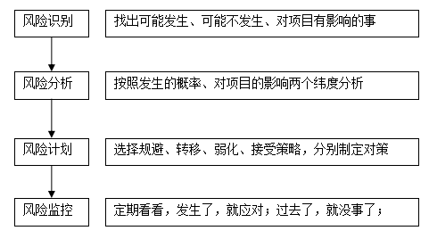

风险控制
风险参数定义
有些风险参数会随着项目的进展情况发生变化，因此在项目实施的各阶段应定期对其进行量化的评估，以了解风险的状态，必要时采取措施进行干预，保证项目的顺利实施。量化的评估是为了对其状态有一个更明确的界定，在进行量化评估时首先要有一个统一的标准来衡量，因此，要在组织层面对这些参数进行量化的定义，以指导项目进行相应的评估。
风险发生概率
风险发生概率即风险发生的实际可能性。对于识别出来的项目风险，要对其发生的可能性进行定量的评估。
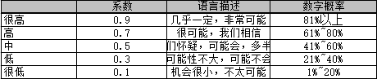
风险严重程度
风险严重程度即风险实际发生时对项目目标（进度、成本和技术等方面）的影响程度，因为要考虑对成本、进度和技术多方面的影响，首先分别从多方面判断风险影响值，最终取多个值中的最大值，然后按等级进行定量的划分定义。一般可以有如下的划分：
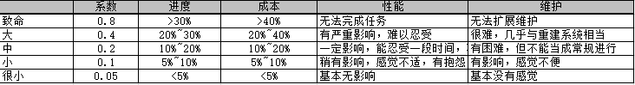
风险优先级
对已被识别出的风险，参考项目风险评价结果，排列优先顺序，风险优先顺序的判定方法参见下表：
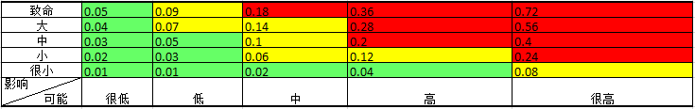
根据风险严重程度和风险发生概率，得出项目风险的优先顺序，数字越大优先顺序越高，优先顺序是进行风险管理的依据。
风险管理策略
在组织层面要制定持续管理和应对风险的策略以指导项目实施风险管理。项目经理应在项目策划阶段按照组织制定的风险管理策略对项目的风险管理活动进行策划，形成风险管理计划。
一个有效的策略必须考虑应对风险的方法、风险跟踪和监控的力度、风险管理及意外事件处理等几个方面的问题。
风险应对有六种方法：规避，转移，弱化、储备、研究、接受：
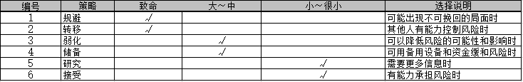

项目风险监控
项目经理及风险管理担当者在每周都要对已文档化的风险实施情况进行跟踪。项目经理按照项目的进展状况，在项目重要里程碑点、及需求或项目有大的变更的时候，需要对风险进行再评价。风险的再评价，按照前述活动的次序，对所有的风险项目实施再评价。
项目风险跟踪和再评价后都需要进行风险发生概率评价和风险严重程度评价，并重新考虑优先顺序，随着新的风险的发生和风险的解决，更新风险管理计划，并对《风险跟踪单》进行更新。
风险监控是跟踪已识别的风险，监控残余风险和识别新的风险，保证风险计划的执行，并评价这些计划对减轻风险的有效性。风险监控是项目整个生命周期中的一个持续进行的过程，良好的风险监控过程能为我们提供信息，帮助我们在风险发生以前做出有效的决策。
项目风险沟通
在定期的例会中，将风险跟踪和控制的情况公告给所有干系人。
本项目风险识别与应对
风险类别 | 风险名称 | 严重性 | 发生概率 | 风险级别 | 应对措施
需求风险 | 需求变化，导致需求控制上失控 | 高 | 中 | 高 | 制定需求变更管理流程，并遵照执行。对变化的需求进行影响评估，提交项目管理组进行评审
需求风险 | 需求开发投入不足，导致需求分析出现失误 | 高 | 中 | 高 | 派遣业务专家，加大对需求分析力度，并建立内外部需求分析评审机制
人力风险 | 项目组成员中途离职 | 中 | 低 | 中 | 同项目干系人沟通，保障人员稳定性  公司有强大的后备人力资源池，可以对人员进行替换
人力风险 | 客户方投入人员不足，知识转移无法达成目标 | 高 | 高 | 高 | 项目之初确定人力资源计划，请客户方领导重点关注支持
质量风险 | 系统总体设计有缺陷 | 中 | 低 | 中 | 组织系统建设专家进行总体设计评审，对其中的关键技术进行可行性验证测试
质量风险 | 系统多种开发工具及平台集成风险 | 高 | 低 | 中 | 在总体设计开始前，进行开发工具和软件产品平台集成测试，确保方案的可行性
质量风险 | 系统模块设计有缺陷 | 中 | 低 | 中 | 组织项目组内部进行评审，并系统设计者提供参考依据
质量风险 | 系统质量属性设计有缺陷 | 高 | 低 | 中 | 对关键质量控制点进行审核
质量风险 | 项目文档写作不足或文档质量不够 | 高 | 中 | 中 | 加强项目规范执行力度检查，对项目文档采用内部评审方式进行评定
项目管理风险 | 没有项目管理规范或项目管理规范没有得到项目人员的执行 | 中 | 中 | 中 | 制定项目管理规范，定期进行规范执行交叉检查和内部评审
项目管理风险 | 沟通不力 | 高 | 中 | 高 | 明确接口人员，定期组织协调会议，对外系统沟通以工作联系单方式进行正式沟通，并明确问题处理时间
项目管理风险 | 硬件采购延迟 | 高 | 高 | 高 | 入场第一时间确定硬件配置，进入采购流程，并且监控整个流程的执行情况。
我们针对本项目的可能风险做如下分析：

培训管理

系统培训
一个先进的系统如果缺乏有效的管理和正确的使用方法，其效益将大大降低。做好系统各类使用人员相关技术培训对充分发挥系统的巨大效益，保障系统的充分利用和高效、可靠地持续运行具有重要的意义。此次项目合作，比一比公司将负责组织对中信银行各类管理、操作和技术人员进行全面的高质量的培训。
培训方式采用集中讲解和现场指导两种行式，现场指导指对客户方参加项目开发人员确定专人进行技术指导。
系统使用培训
本次培训提供10人日的专业讲师的培训技术培训课程，并将对培训结果进行考核直到满足要求为止。
项目实施方法论培训
包括项目实施流程工艺、软件开发生命周期方法、软件工程方法、相关业务培训，实施指引与文档要求培训。
项目实施相关产品技能培训
包括开发语言的开发和运维培训，产品的部署，产品客户化开发，产品使用，产品配置，产品测试流程等针对项目组技术人员进行上机培训。
计划在项目启动阶段，环境部署完成后进行。
系统运维培训
包括日常运维管理，数据保障管理，联机服务监控与日志管理，针对项目组运维人员，在系统测试上线后进行，包含教材《系统安装部署手册》，《用户操作手册》，《运行维护手册》等。

业务培训
系统使用培训
针对业务人员完成系统功能的使用，理解项目各个功能的相关性，并能够正确使用系统功能完辅助完成成日常工作开展。
配置规则和管理培训
包括任务配置的制定、案例的编写、任务过程的监控等。

培训承诺
我们承诺通过以上的培训课程必须让中信银行相关人员对系统有全面的了解。并能基于现有平台完成后续的任务配置工作，能独立响应部分业务需求以及对日常的运维和一般问题进行处理。

验收管理
本节旨在阐述系统验收方面的要求。比一比按照《需求规格说明书》完成各项服务，直至验收合格，交付使用。
- 验收方式
初验：通过UAT测试;
终验：通过初验，系统在试运行环境稳定运行一个月，进行终验。
- 验收流程
比一比向甲方提出验收申请后，甲方应在5个工作日内启动验收程序。若未在规定期限内启动，则视为验收通过。
中信银行根据最终确认的《需求规格说明书》、《需求变更说明》等所述之系统功能及性能要求，对系统行验收。验收时，比一比提交项目各阶段的管理文档、技术文档。
- 验收责任
在验收过程中，如果甲方认为比一比提供的系统存在重大功能、性能和质量问题，不能满足《系统需求规格说明书》和《验收标准文档》要求，甲方有权拒绝提交验收合格报告，由此造成的项目延迟责任由比一比承担。
比一比项目交付物的交货及安装后，甲方应于验收期内完成验收手续。项目验收通过，表示本项目工作的全部完成。
本项目如因不可抗力导致的项目时间变化，经双方书面确认，可以适当延长项目实施周期和验收周期。项目时间变化情况包括但不限于：
- 环境未按时部署，项目不能按时实施。
- 数据源网站改版，此情况多发生在节假日，或企业重要节日。根据改版的复制程度，比一比提价书面反馈，双发协商处理时间。原则上网站改版处理响应时间不超过24小时，处理时间不超过7天。
- 数据源网站防采，根据防采程度，比一比提交书面反馈，双方协商处理时间。原则上网站防采处理响应时间不超过24小时，处理不超过7天。
- 验收依据
招标文件、投标文件有不一致时，以较高标准为准。

项目文档文件的验收
以交付文件为验收内容，若有验收不合格甲方应于验收期内书面通知比一比，逾期视同验收通过。
验收期为文档交付日起算的五个工作日，针对不合格的文档，比一比负责改正，并再次对该改正项目提出复验申请，用户应于三个工作日内进行复验，否则视同复验通过。
如遇特殊情况，经双方书面确认后可以适当延长复验期。

测试资料的准备
验收测试的测试资料和测试环境由甲方准备和提供，比一比负责协助完成验收测试。

验收准则
软件验收合格标准
序号 | 验收内容  （含成果描述） | 评价标准 | 验收方式
1 | 软件验收：适用于本次项目所提供的全部程序 | 1、满足《软件需求规格说明书》和《变更需求文档》功能要求；  2、不存在系统崩溃类严重性问题；  3、验收期间，因不可抗力（数据源网站改版、防采）导致的采集任务不能执行，经双方书面确认，可以适当延长验收时间。  4、不存在影响系统运行的严重性能问题 | 验收测试
2 | 文档验收：适用于本次项目所提供的全部文档 | 1、满足开发过程文档所要求提供的文档数量及质量标准；  2、错误的总字数小于该文档总字数的0.5%；  3、无描述某一独立完成的功能/章节错误。 | 文档验收以抽样方式进行，抽样率大于50%

沟通管理

沟通管理的意义
沟通管理是管理创新的必要途径和肥沃土壤。许多新的管理理念、方法技术的出台，无不是经过数次沟通、碰撞的结果，以提高企业管理沟通效率与绩效为目的，其根本目的是提高管理效能和效率。项目沟通管理包括为确保项目信息及时且恰当地规划、收集、生成、发布、存储、检索、管理、控制、监督和最终处置所需的各个过程。项目经理的绝大多数时间都用于与团队成员和其他干系人的沟通，无论这些成员或干系人是来自组织内部（位于组织的各个层级上）还是组织外部。有效的沟通在项目干系人之间架起一座桥梁，把具有不同文化和组织背景、不同技能水平、不同观点和利益的各类干系人联系起来。这些干系人能影响项目的执行或结果。
项目沟通管理包括以下几方面工作
1、规划沟通管理：根据干系人的信息需要和要求及组织的可用资产情况，制定合适的项目沟通方式和计划。
2、管理沟通：根据沟通管理计划，生成、收集、分发、储存、检索及最终处置项目信息的过程。
3、控制沟通：对沟通进行有效的监督和控制，以确保满足项目干系人对信息的需求。

项目沟通协调机制
高效合理的沟通机制可以保障项目实施的顺利、有序的实施，降低项目实施过程风险，提高项目实施的效率。
1、重大问题的汇报
在项目实施过程中，出现严重影响项目进度（进度延迟）、成本（高出10％的风险控制成本）的高风险问题时，我们定义为重大问题。当出现重大问题时，由项目经理实时通告项目领导小组，并召集项目干系人进行问题分析，影响分析，制定问题解决方案，形成书面文档，提请项目领导小组进行决策。
2、项目组内部的沟通协调
项目组内部沟通采用项目周例会和不定期专题会议进行，同时要求项目组成员及时对工作中出现的问题进行汇报，并于每周提交项目周报，更新自己所负责任务的进度。
3、与项目组外干系人的沟通协调
与项目组外干系人的沟通采用电话、电子邮件并配合工作联系单的方式进行协调和沟通。项目经理每周向甲方项目管理人提交周报，并在关键里程碑节点进行邮件通报或专题会议。

文件与档案的准备与管理
对于数据采集项目来讲，由于涉及技术环节众多、技术难度较大，所以依据大型项目实施建设的基本要求，项目建设过程中的每一阶段都会涉及一定数量的文件，按照项目参与各方与文挡性质来分类，所涉及的主要文挡包括：
▪ 用户方文档：主要包括项目需求分析、项目设计档案等 ；
▪ 比一比文档：包括项目设计档案、人员工作记录档案、合同执行档案等；
▪ 项目进度文档：根据项目总体设计和实施工作进度计划、每周要及时提供项目进展报告，统一存档；
▪ 项目实施过程所遇到的问题文档：对项目实施过程中所遇到的问题进行汇总和分类，统计问题发生的次数并总结规律，以最快的速度探求解决方法；
▪ 重大变更文档：对项目进行过程中所发生的重大变更做档案记录；
▪ 技术资料文档：项目所涉及的相关技术资料档案；
培训文档：项目过程中实施的培训文档和指导文档
▪ 管理档案：项目实施管理档案；

阶段性工程进度总结
在项目进行过程中，项目小组每个工作日进行简单例会，总结上一个工作日主要工作内容、项目进度情况、待解决的问题，本日工作内容等。一个星期进行一次每周工作总结，管理人员需要参加这个例会听取项目实施工作总结，以及时了解项目的工作进度情况和项目实施难点，协调相关资源。每周管理例会提供的总结内容主要包括：
- 实际进度和计划进度小结：实际进度与计划进度有没有出入，如果有，是什么原因造成，如何解决，必须拿出解决方案。
- 实际进度和现场资源修正小结：项目进行过程中现场所需要的各种资源有没有需要修正的。
- 当前计划状态：当前的进度处于项目整体计划中的什么位置与阶段，项目整体进展状态如何。
- 下阶段计划：下一阶段的主要计划与任务
- 解决问题措施：遇到问题时要现场找出解决方案，如果需要协调各方关系与资源，一定要落实到人、时间和方式，即由谁负责去协调资源，在什么时间、以什么方式协调，必须得到各方答复。
- 影响项目成功实施的非常事件：项目进行过程中可能会遇到这样那样的非常突发事件，遇到这类事件时要将事件本身描述清楚并寻求解决方案，解决不了的拿到管理会议上讨论解决。
根据每周的项目进展状况，我们还将把总结发给客户方以便了解项目进展状况并协调配合。

相关工作制度
会议制度
在项目进行的过程中，项目相关人员将定期不定期的召开各种会议，如回顾会议及其它各种预定的会议，主要包括：
- 定期的每周一次的项目进展例会
- 与客户的会议
- 与项目相关人员的会议
参加这些会议的目的是：
- 回顾项目的执行进程
- 协调各种事项
- 计划将来会发生的各种事情
- 确保各种有效的及时的交流
- 确保各种问题按时解决
- 汇报项目的执行情况和各种有待解决的问题
上述会议是讲求效率的会议，而不是追求形式。通常是用最短的会议时间解决实际问题。
2、报告制度
项目执行情况中的各种有待解决的问题将在经常性的项目会议上进行汇报，并记录于会议纪要，项目执行情况需汇报以下内容：
    - 目前项目执行状况
    - 预测将来的执行状况
    - 非常任务的执行状况

稳定承诺函

经甲方审核通过，团队核心人员（包含项目经理、产品经理、架构师、技术经理和骨干成员）不得变更，不得临时招募，且项目开发人员的变更率不高于10%。若有相关人员变更，需提前三个工作日告知甲方，待甲方同意后进行相关人员变更。

深圳市比一比网络科技有限公司

【以下无正文】

其他非功能要求

用户体验

 | 性能稳定 | 页面访问响应速度快，能够应对用户同时发出的查询请求，系统不崩溃，能够抵挡住黑客的攻击，保证用户的数据不会丢失等。
感官体验 | 页面布局 | 页面的布局要重点突出，主次分明，加强对用户在视觉上的引导等。
感官体验 | 页面色彩 | 产品的页面色彩统一，相呼应，主色调+辅助色不超过三种颜色。
感官体验 | 内容质量 | 与采集的业务需求保持一致。
感官体验 | 兼容适配 | 兼容chrome浏览器
交互体验 | 导航清晰 | 清晰的用户现在在哪，退路在哪，可以去哪，下一步去哪，怎么去，附近有什么。在合适的页面区域出现全局、区域、情境和辅助性等导航。
交互体验 | 搜索方便 | 符合用户寻找信息的心智模型。地毯式：一个也不能少，一个也不放过；探索式：开始并不知道具体要什么，然后慢慢锁定某一个范围；已知式：明确知道自己要找什么，直接锁定；返回式：上次已经找到过，下次方便再次找到。
交互体验 | 路径简短 | 完成任务在尽可能控制在三步之内，完成某项任务所花废的步骤和时间最短最好。用户完成时间要短、成功率及满意度要高。
交互体验 | 容错性好 | 设计限制因素，突出正确操作，隐藏可能的错误操作，减少误操作等。
交互体验 | 主次原则 | 导航、功能操作、内容要有主次之分，越重要的一级导航越是要放在显眼重要的位置，最重要的操作在外面显示，不重要的操作放在“更多”或向下的箭头里隐藏显示，用户需要的时候鼠标悬停或点击之后才显示，重要的内容或推荐的内容与普通的内容要从样式上有所区分等。
交互体验 | 直接原则 | 能在当前页面完成的操作尽量在当前页面完成，尽量减少用户在页面之间的跳转等。
交互体验 | 统一原则 | 功能、内容、样式、设计风格、文字等方面保持统一，降低用户的认知难度和操作成本。
交互体验 | 少做原则 | 能让用户选择的就不要用户自己手动输入，比如提供选择项，或输入结果建议等，减少用户的记忆负担，根据需要，可实现用户的拖拽功能等。
交互体验 | 反馈原则 | 尽量对每个操作做到人机交互反馈，让用户清楚知道目前状态，减少疑惑，有时候还能起到引导用户操作的目的。
交互体验 | 对称原则 | 原始状态----用户操作----用户取消操作----恢复到原始状态，给用户反悔的机会。
交互体验 | 简洁原则 | 为用户着想，文案简洁，切忌冗长啰嗦，易懂，信息传达快速，符合语言表达习惯

平台接口调用

1.采取REST接口，其约束条件和原则为：
1).资源(Resources)
在REST中资源是整个架构或者说整个网络处理的核心。资源是指服务器上的一个文件，而在REST里资源则是指一个URL。URL即统一资源定位，在REST里这种对资源的指向性更加强烈，并且在这里资源的范畴会被无限放大而并非局限在文件本身。
REST在形式上更加趋向API设计，而获取的资源则通过一定的形式进行统一而规范化的表达。
2）表现形式(Representational)
在REST中表现形式作为对资源请求的一个结果的呈现，服务器会给客户端返回什么形式的信息，这一点取决于服务器响应报文中相关头部字段，而对REST来讲，它通常会采用XML或者JSON来告诉请求者请求的结果，因为JSON相比XML所含的冗余信息较少，所以目前更加倾向于或者说流行使用JSON作为请求结果的表现形式。
3）状态变化(State Transfer)
在REST中，状态变化更多是指HTTP中的GET、POST、DELETE等动词实现。
除此之外，REST基于HTTP协议，所以HTTP协议中的状态码对它来讲同样适用，例如最常用的200表示成功、500表示服务器内部错误、404表示无法找到请求资源等等。
2.采取Remoting
在Remoting中是通过通道（channel）来实现两个应用程序和域之间对象的通信的。首先，客户端通过Remoting，访问通道以获得服务端对象，再通过代理解析为客户端对象。这就提供一种可能性，即以服务的方式来发布服务器对象。远程对象代码可以运行在服务器上（如服务器激活的对象和客户端激活的对象），然后客户端再通过Remoting连接服务器，获得该服务对象并通过序列化在客户端运行。
在Remoting中，对于要传递的对象，设计者除了需要了解通道的类型和端口号之外，无需再了解数据包的格式。这既保证了客户端和服务器端有关对象的松散耦合，同时也优化了通信的性能。

业务需求解决方案
- 社保网站抓取方案
方案一：
1）登录查询：
社保查询需要登录进行查询。
任务种子添加了一个表单信息属性。针对源码采集和浏览器采集，表单信息属性的内容有所区别。
2)源码采集：
表单信息中的url具有post提交的样式，厦门社保是源码登录。
厦门社保表单信息内容：

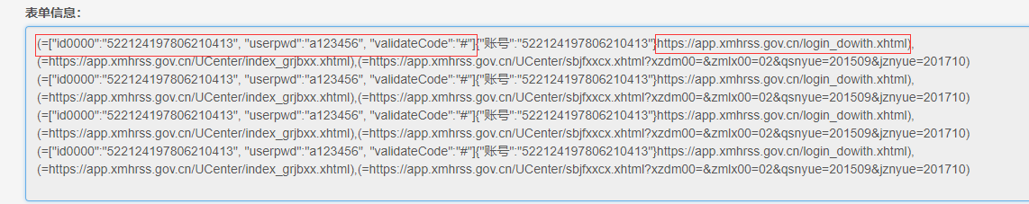
3-3-19-1 厦门社保表单信息
3)表单内容解析：
=["id0000":"522124197806210413", "userpwd":"a123456", "validateCode":"#"]{"账号":
"522124197806210413"}https://app.xmhrss.gov.cn/login_dowith.xhtml。
“=”号表示只会生成一条url。
中括号括起来的部分["id0000":"522124197806210413", "userpwd":"a123456", "validateCode":"#"]是表单提交的内容。
大括号括起来的部分{"账号":"522124197806210413"}代表属性字段，会添加到数据结果中要来标识一条采集结果。
最终采集器解析完后的url为：
https://app.xmhrss.gov.cn/login_dowith.xhtml?id0000=522124197806210413&userpwd=a123456&validateCode=#
注意这里的“#”号，这是一个占位符，采集器会用识别的验证码替换“#”号。
浏览器采集：
模拟用户登录的过程，填写表单字段，点击提交按钮。
成都社保是浏览器登录采集。
3-3-19-2 成都社保表单信息
4)表单内容解析：
={"#div2 .w-1000:nth-of-type(2) input[0]" :
"023088231", "#div2 .w-1000:nth-of-type(2) input[1]" : "12061670", "#div2 .w-1000:nth-of-type(2) input[2]" : "#"}。
大括号的内容是json数据格式，key是表单输入框选择器，value是要输入的内容。
例如："#div2 .w-1000:nth-of-type(2) input[0]" : "023088231"，程序会先定位到"#div2 .w-1000:nth-of-type(2) input[0]" 输入框，再将"023088231"输入其中。
同样需要注意"#div2 .w-1000:nth-of-type(2) input[2]" : "#"这里的“#”号是占位符，程序会用识别的验证码替换。

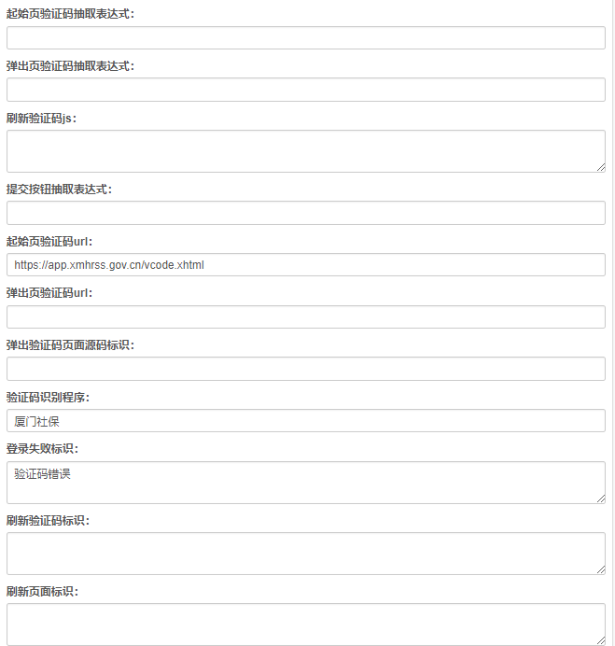
图3-3-19-3 厦门社保登录功能采集配置

图3-3-19-3是厦门社保登录功能的采集配置。
起始页验证码抽取表达式：定位登录首页的验证码。（针对浏览器登录采集）
弹出页验证码抽取表达式：定位弹出页验证码。（针对浏览器登录采集）
刷新验证码js：验证码识别错误后的刷新方式。（针对浏览器登录采集）
提交按钮抽取表达式：定位页面中的提交按钮。（针对浏览器登录采集）
起始页验证码url：登录首页的验证码url。（针对源码登录采集）
弹出页验证码url：弹出页面的验证码url。（针对源码登录采集）
还有两个关键的字段：
验证码识别程序：这个地方输入要采用的验证码识别程序。针对不同的验证码，有对应的验证码识别程序
登录失败标识：用户登录失败返回的字段信息。用来判断是否登录成功。
方案二：
通过中信银行app获取相关信息到业务系统。
图3-3-19-4 社保方案二采集方案图

用户登录中信app(手机或者平板)，提取信息（截图、信息抽取，结构化）到业务服务器，业务服务器存储一份发送到爬虫。

- 企业工商信息清理、更新和完善方案
采集的字段：公司名称，统一社会信誉代表，法定代表人，营业期限自，营业期限至。
- 数据抓取方案，采用采取反反爬策略：
1）验证码图像识别技术；
2）IP代理、Adsl拨号技术；
3）模拟浏览器操作和无浏览器操作技术；
4）改变爬取策略，模仿人工操作。

- ETL数据清洗方案
1）空值处理：可捕获字段空值，进行加载或替换为其他含义数据，并可根据字段空值实现分流加载到不同目标库。
2）规范化数据格式：可实现字段格式约束定义，对于数据源中时间、数值、字符等数据，可自定义加载格式。
3）拆分数据：依据业务需求对字段可进行分解。
4）验证数据正确性：可利用系统及拆分功能进行数据验证。
5）数据替换：对于因业务因素，可实现无效数据、缺失数据的替换。
6）系统查询：查获丢失数据，系统实现子查询，并返回用其他手段获取的缺失字段，保证字段完整性。
7）建立ETL过程的主外键约束：对无依赖性的非法数据，可替换或导出到错误数据文件中，保证主键唯一记录的加载。
- ETL过程
通过数据抽取、数据清洗转换进入数据仓库。
- 根据业务需求，在业务环节进行网查信息方案
利用lucene倒排索引、全文检索技术，提供功能模块，提供业务人员查询使用；提供rest接口，供技术开发人员使用。
- 根据业务指定的网址进行关键字搜索方案
- 提供网址爬取功能:爬取设置、反反爬策略设置、爬取数据；
- 对爬取的数据进行数据清洗。在清洗的数据中进行数据过滤。

- 业务指定网址抓取方案
- 在爬取配置功能上选取爬取模板，根据模板进行修改配置。生成方案。

总体结构图
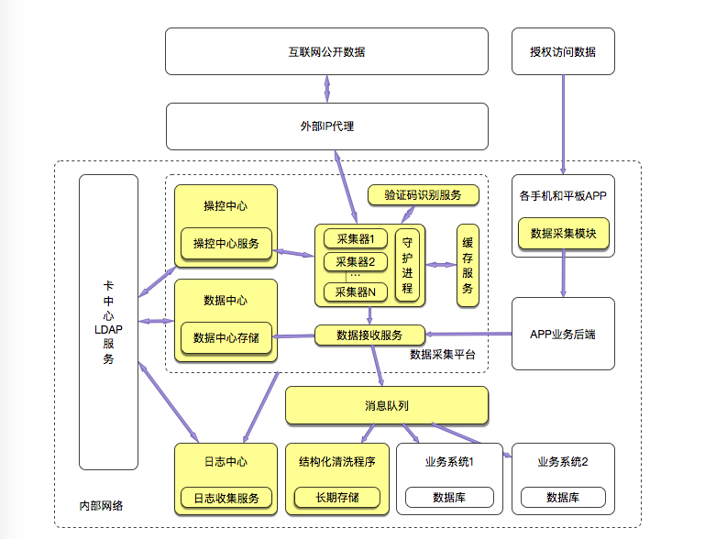
3-2-20 总体架构图

在3-2-20 总体架构图中：
- 爬虫通过代理ip，通过网站配置获取采集规则采集数据；
- 通过操控中心服务奖数据发送到卡中心LDAP服务；
- 通过数据接收服务，将数据存储到数据中心，或通过消息队列将数据做结构化清洗程序，或业务化处理；
- 其中日志中心用来存储采集信息；
- 爬虫系统可以通过各手机或平板app获取数据相关数据做存储；

异常处理要求

应用系统异常处理要求
1. 协助卡中心整理常见的系统异常处理方案，并阐述异常的影响。
2. 要求有系统异常后的应急恢复方案。
3. 当因为各种原因导致部分模块无法对外提供服务时，系统可继续通过备援系统等对外提供有损服务，但是一旦故障解决后，要求数据保证最终一致性。

批处理异常处理要求
1. 批处理作业支持异常断点续跑；
2. 批处理作业支持作业重跑；
3. 批处理作业遇到数据重复时，批处理作业可实现自动去重机制，避免数据重复处理；
4. 批处理作业遇到数据为空时，可实现自动报警，并可参数化界面实现，是否需要手工干预数据为空的作业。

系统应急切换要求
为确保卡中心IT信息系统业务连续性建设，保障卡中心核心系统对外业务的连续性，系统切换需实现一键式切换功能，可快速启动对外的应用服务。
一键式切换功能，应可控制操作风险，提高操作效率，提高应急处置速度，增强应急能力。具体实现以下两个功能点：
实现一键式计划性切换，缩短停机时间；
实现一键式非计划性切换，快速恢复业务，缩短RTO。

维保服务总体说明
项目完成上线验收后，合作厂商应免费提供1年的运行维护服务；
项目完成上线验收一年后，卡中心可根据实际需要向合作厂商以不超过该项目总价的15%购买一年的运行维护服务。
服务内容具体参见如下。

远程技术支持服务
服务内容：一般小故障不影响系统的正常运行时，在工程师远程支持下可解决问题的，可以通过电话、微信、QQ实时通讯、E-MAIL通讯进行服务支持，提供巡检操作手册等协助卡中心解决系统开发及运行中的问题。服务的内容包括但不限于开发、设计、安装、故障解决、性能调优等。
服务要求：合作厂商应设立7*24小时的技术支持热线，保证卡中心维护合同标的日常维护技术支持，保证卡中心关于远程技术支持服务的内容得到及时、有效的解答。

现场应急服务
服务内容：当卡中心系统出现故障，且卡中心明确提出现场服务要求时，应安排经验丰富的技术支持工程师赶赴现场进行处理，现场应急服务不限人天。
服务要求：
1．服务时段： 提供7*24小时的技术服务，保证卡中心维护合同标的的日常维护技术支持。
2. 响应时间：在双方约定的服务时段中，从接到卡中心现场要求起，应在规定时段内做出响应，并安排资深技术工程师于规定时段内抵达现场进行技术支持，同时第一时间告知卡中心人员；技术工程师可同时与卡中心人员进行电话沟通，提供远程指导与支持服务。技术人员抵达现场后，须于规定的时间内解决问题，或者提供临时方案，优先恢复业务。
以下为各级别故障的具体时间要求：
故障级别 | 响应时间 | 到达现场时间（响应后开始计时） | 业务恢复时间（抵达现场后开始计时）
重大故障 | 小于10分钟 | 小于2小时 | 小于4小时
严重故障 | 小于10分钟 | 小于2小时 | 小于4小时
一般故障 | 小于10小时 | 小于8小时 | 小于8小时
重大故障：指出现生产系统瘫痪或服务中断，导致生产系统的基本功能不能实现或全面退化的故障；
严重故障：指生产系统在运行中出现的直接影响业务、并导致系统性能或业务部分退化的故障。
一般故障：除重大故障、严重故障以外的其它故障。
特别声明：以上变更包含了本合同指定软件系统相关的存储、虚拟带库、光纤交换机、网络设备、机房基础设施等的硬件调整与变更、主机端多路径软件、存储管理软件变更、本合同指定软件及其驻留硬件的升级扩容、搬迁、重建、冗灾切换等变更而需要提供配套支持服务的情况。
业务恢复时间：从工程师到达卡中心现场，到卡中心业务恢复到基本可用状态所经历的时间。
服务交付：
完成现场服务后填写《维护服务记录单》，由卡中心签字确认。
在服务结束后3个工作日内提交《问题分析报告》并且在当季度的维护服务报告中体现。该内容包括但不限于故障现象、处理过程、原因分析和后续处理措施等。

现场保障服务
服务内容：在卡中心需作重大生产变更、关键系统切换演练，或在重要时段保障服务需要时，应向卡中心提供现场保障服务，不限人天。
1. 重要时段：包括但不限于年终结算、重大节假日、国家军事、政治活动、体育盛事、市场活动等期间。
2. 生产变更：包括但不限于以下方面：
新系统上线、系统扩容、升级、迁移、设备搬迁、灾备或应急演练等
以上变更包含了本合同指定软件系统相关的存储、虚拟带库、光纤交换机、网络设备、机房基础设施等的硬件调整与变更、主机端多路径软件、存储管理软件变更、本合同指定软件及其驻留的硬件升级扩容、搬迁、重建、冗灾切换等变更而需要提供配套支持服务的情况。
服务要求：
1.在服务期限内，应为卡中心中信银行信用卡中心提供总共1年的现场保障服务。包括重要时段、生产变更等事项涉及的相关硬件、软件的调整和现场保障。
服务交付：
完成现场服务后填写《现场服务记录评价表》，由卡中心服务使用方签字确认，并且在当季度的维护服务报告中体现。

健康检查服务
服务内容：按照卡中心需求指派服务工程师到现场进行系统的健康巡检。巡检应从设备的配置、性能和使用的软件等运行情况等角度进行，同时要考虑整体系统环境和运行状况，以此收集系统配置、数据库配置、存储情况、备份有效性、性能状况等信息，分析系统现状，对配置参数、I/O效率、数据倾斜、数据膨胀、等待事件、慢查询等进行分析，发现潜在问题并给出相关调整建议，并协助用户完成调整。集群各功能组件的每次巡检的具体时间由卡中心视实际情况与协商而定。
服务要求：
在服务期限内，应按第四章所标注设备产品的健康检查周期对相应设备进行健康检查；另外应按照卡中心需求，在某些重大事项之前安排临时性健康检查。(巡检操作步骤报告提供)。
服务交付：
完成现场服务后填写《巡检服务记录评价表》，由卡中心服务使用方签字确认，并且在当季度的维护服务报告中体现。
在设备巡检完成后3个工作日内，提交《巡检总结分析报告》，报告的内容应包括但不限于如下的内容：本次巡检的内容、巡检的结果、发现的主要问题、问题的分析和整改建议等，并且在当季度的维护服务报告中体现。

性能调优服务
服务内容：需按照卡中心需求，抽取系统的性能数据，并提供性能分析报告。合同期内，针对集群每一项组件，需按照第四章指定的周期提供性能调优服务，分析集群现状和业务应用类型，评价集群的参数设置、数据分布膨胀、硬件和系统资源的使用情况，找出影响性能的瓶颈，并提出相关调整建议，并帮助用户完成调优过程，确保系统高效运行。
服务要求：
在服务期限内，应按第四章所标注设备的性能分析周期对相应设备进行性能分析，出具性能报告，并与卡中心人员就系统性能状况进行沟通。
服务交付：
完成性能分析服务后填写《性能分析服务记录评价表》，由卡中心服务使用方签字确认。
在系统性能分析服务完成后3个工作日内，提交《系统性能分析报告》，性能报告的内容应包括系统的主要部件的性能指标、运行状况、可能存在风险，并且在当季度的维护服务报告中体现。

升级容灾服务
服务内容：定期进行版本评估，将升级介质依照卡中心要求进行发送，当卡中心需要升级或者搭建对应系统的测试、开发环境时，合作厂商应协助卡中心开展工作，并解决所出现的各种问题。
服务交付：
1．升级建议： 定期向卡中心提交《升级建议》，周期为每季度一次，并且在当季度的维护服务报告中体现。
2．升级实施：如果卡中心需要升级，应提交《升级方案建议书》，内容包括但不限于测试要点、数据的备份、升级的步骤和回退方案。完成升级服务后填写《升级服务记录单评价表》，由卡中心签字确认，相关服务情况请在当季度的维护服务报告中体现。
3、开发、测试环境搭建：如果卡中心需要，需要协助卡中心搭建系统的开发或者测试环境，包括到现场予以指导和支持，相关服务情况请在当季度的维护服务报告中体现。

培训服务
服务内容：培训服务是指根据系统维护的需要，为卡中心提供的技术培训（培训对象：卡中心系统管理人员）。
培训包括两类：集中培训和现场培训。
1.集中培训是指由提供教材、教师、场地和所需实验设施、外部环境等，为卡中心提供的培训，一般集中安排在培训中心进行或委托的第三方培训。
2.现场培训是指经双方协商，在卡中心指定地点提供的培训服务。提供教材和教师，卡中心提供场地和必要的培训设施，培训的人数由卡中心安排指定。
服务要求：
培训的目的是提高维护人员对系统的理解、提升维护水平、减少系统故障。需要围绕这一目的，结合卡中心系统的实际状况，准备内容丰富详实的中文PPT教材，培训的具体内容由卡中心和协商确定，并且培训教材需提前由卡中心审核确认。
合作厂商应至少提供每季度1次的培训，在当季度的维护服务报告中体现。

应急方案辅助设计与预演服务
服务内容：在卡中心的要求下，应辅助卡中心进行应急方案的设计和预演，确保系统发生故障时，相关服务能在最短时间内得以恢复运行。
服务要求：
方案设计：在卡中心的要求下，应辅助卡中心进行应急方案的设计。需了解卡中心业务需求和服务质量要求，确定应急恢复计划的范围与目标，辅助设计应急恢复方案。
方案预演： 应急恢复方案设计完成后，双方应共同参与，完成应急方案的测试预演，以确定其是否满足业务需要和达到设定的恢复目标。
服务交付：辅助编写系统日常维护和应急处理所需文档，并且在当季度的维护服务报告中体现。

技术资料服务
服务内容：为卡中心提供保证合同标的正常运行的技术资料。资料内容应包括但不限于产品的安装、升级、问题处理、性能优化、数据恢复、迁移等。
服务要求：每半年更新一次上述技术资料，并将最新的技术资料应通过纸质或电子的方式提供。
服务交付：辅助编写修订系统日常维护和应急处理所需文档，并每半年提供一次最新版应急处理文档，并且在当季度/年度的维护服务报告中体现。

BUG修复服务
服务内容：当卡中心系统因为集群各功能组件的缺陷或者组件BUG问题导致系统部分或者全部功能无法正常使用，或者导致性能问题时，必须协助卡中心予以彻底修复，并不另行支付费用。
服务要求：每当发现组件BUG问题时，必须安排有经验的开发人员到卡中心驻场进行开发，并协助测试、上线等。
服务交付：针对每次的组件BUG修复，必须按照项目管理以及软件工程规范开展工作，并按照卡中心要求提交相关源码、设计文档、变更实施手册等，并且在当季度的维护服务报告中体现。

架构规范

应用架构规范
1、软件产品原则上使用J2EE架构，应用服务器使用tomcat，关系型数据库采用mariadb。
2、软件产品及相关组件应支持集群部署（分布式部署），随着业务量增长，可水平扩展增加处理能力，支持虚拟机/容器部署。
3、软件原则上应使用spring-boot框架开发，并必须接入卡中心应用服务体系和监控体系。
4、软件若需开放服务接口，应遵循REST服务框架规范提供服务。
5、软件应用在互联网大规模应用时，应有限流机制和防攻击策略。
6、涉及到用户认证的软件，需对接用户体系或自动化作业平台认证体系，不得构建新的认证体系。
7、用户敏感信息、密码等不得明文传输保存。
8、系统日志（中间件、数据库等）、业务日志（应用报文信息等）、应正确记录到不同日志文件。
9、涉及文件交换的软件，原则上要求有文件校验模块，保证文件安全性与完整性，以保障业务连续性。
10、软件开发过程使用maven、git、jenkins等CI组件进行管理。

系统架构规范
1、软件产品对数据应进行分级存储，构建在线层数据、近线层数据、离线层数据。实现在线数据与近线数据分离，分离不能影响到在线业务操作。
2、软件产品设计需保证生产网与办公网物理隔离。
3、提供外部服务的软件产品在网络部署上应划分为，接入层、WEB应用层、服务层、数据库层，各层通过防火墙隔离。
4、若有数据跨机房传输，禁止大文件非压缩传输，并应限定传输速度，避免影响其他业务系统正常使用。

界面设计需求
扁平化设计、界面美观大方，可操作性强、风格友好。

性能需求
需充分考虑系统用户及群组的迅速增长，系统各模块应有足够的并发用户数量，并保证系统的正常运行速度。提供数据压力测试的有关文档，如随着并发用户的增加或数据库的增大，对系统和服务器的性能影响会是如何,即能给出系统用户数增多带来的性能指标数据,分析报告和提高相应性能的可实施方案。

可靠性需求
应用程序具备较强的容错能力，支持7*24小时无间断提供服务。

可维护性需求
需移交所有源代码，供二次开发和日常维护使用，并提供完善的操作文档和维护手册。高可扩展能力，在业务发展不同阶段通过扩展满足业务处理能力要求。

可用性需求
高可用性能力，提供全年不间断服务。具备产品原型，可根据我方需求快速进行客户化开发。

安全性需求
高安全性能力，保证系统中的信息安全。需要通过LDAP账号/密码访问，且需要控制访问ip，需要通过账号级别高低控制web显示内容。

质量测试规范

总体要求
卡中心测试阶段主要分为单元测试、集成测试、系统测试和业务测试四大阶段。
在项目计划上，需配套制订相应的测试计划和方案，包括测试目标、测试范围、测试时间进度、测试量化指标、资源安排、风险及应对措施等内容。
在具体执行项目过程中，需遵循敏捷测试原则，并采用当前主流持续集成开发、测试模式及工具系统，测试与开发同步并行；具体执行上需按照卡中心测试流程开展相应测试工作并配套输出相应文档；业务功能与系统功能上满足软件规格说明书。

总体流程
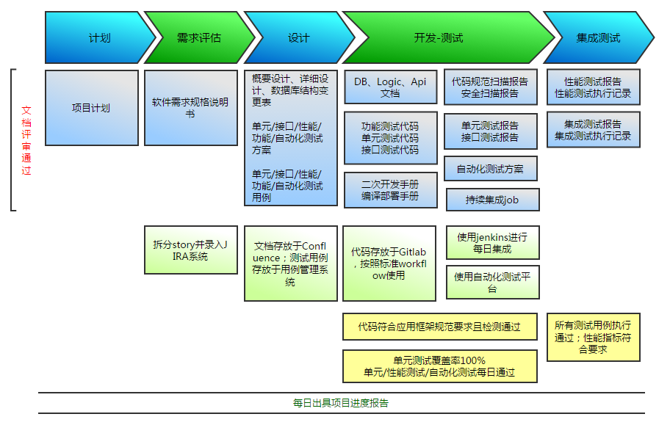
图4-2总体流程
1、开发测试过程应满足敏捷测试要求：
【开发、测试同步阶段】
- 单元测试覆盖率100%
- 编码前确定好系统之间接口契约，严控接口变更，接口完成后T+1 每日测试通过
交互UI先行，完成一个接挂接一个功能，测试一个，同步完成UI自动化测试用例及平台配置
- 主体功能冒烟测试开发阶段共同完成
【集成测试】测试过程记录文档
- 集成测试进行联调，全流程验证，全流程性能、安全测试。
2、进行每日集成且集成成功
每日集成地址使用卡中心集成工具，成功标准为：目前卡中心已发布的各应用规范检测均通过。
3、工作包-项目包负责人每天发送每日进度报告给到测试负责人，须包含单元测试通过率截图。
4、测试方案和测试用例评审，须测试负责人参与并评审通过。

工具及方法
1、所有文档存放于Confluence，代码存放于Gitlab，测试用例存放于用例管理平台，自动化使用自动化测试平台，通过Jenkins进行每日集成，使用JIRA管理任务。
2、安全扫描报告、代码扫描报告中无中高级风险。
3、卡中心使用工具列表：
工具名称 | 简介
Git | Git是一个开源的分布式版本控制系统。
Gitlab | Gitlab是一个用于仓库管理系统的开源项目，使用git作为代码管理工具， 并在此基础上搭建起来的web服务。
JIRA | JIRA 是一款项目管理和跟踪管理软件工具，可以对各种类型的需求、任务、问题进行跟踪管理。
Confluence | Confluence是一个企业知识管理和协同软件，一个专业的wiki，通过它可以实现团队之间写作和知识共享、文档协作和集体讨论。
UCASE | 卡中心自研的单元测试用例管理工具。
Testlink | 基于WEB的测试用例管理系统，主要功能是:测试项目管理、产品需求管理、测试用例管理、测试计划管理、测试用例的创建、管理和执行，并且还提供了统计功能。
自动化测试平台 | 卡中心自研自动化测试工具，包括UI、接口自动化测试等。
Jenkins | Jenkins是一个可扩展的持续集成引擎。
Maven | 自动化构建和部署工具。
4、应用与基础架构规范要求：
规范名称 | 接入范围 | 接入要求
Spring boot | 所有java项目 | 按卡中心规范要求进行
Spring batch | 所有批处理项目 | 按卡中心规范要求进行
源码Maven规范 | 所有java项目 | 按卡中心规范要求进行
应用版本 | 所有java项目 | 按卡中心规范要求进行
JAVA工程包名称规范 | 所有java项目 | 按卡中心规范要求进行
JAVA指纹规范 | 所有java项目 | 按卡中心规范要求进行
服务注册中心 | 凡以spring boot提测的项目 | 按卡中心规范要求进行
配置中心 | 所有java项目(互联网除外) | 按卡中心规范要求进行
日志云平台 | 所有java项目 | 按卡中心规范要求进行
应用级服务监控 | 所有java项目 | 按卡中心规范要求进行
数据总线规范 |  | 按卡中心规范要求进行
用户行为规范 | 提供面向客户的互联网web项目 | 按卡中心规范要求进行
元数据规范 | 所有数据库 | 按卡中心规范要求进行
5、技术测试规范要求：
技术测试包括单元测试、接口测试和自动化测试。按照卡中心要求，使用卡中心单元测试用例管理工具和框架，符合卡中心单元测试编码规范和完成标准。
类型 | 要求
单元测试 | 按照卡中心要求，使用卡中心工具和框架，符合卡中心测试规范和完成标准。
接口测试 | 按照卡中心要求，使用卡中心工具和框架，符合卡中心测试规范和完成标准。
自动化测试 | 按照卡中心要求，使用卡中心工具和框架，符合卡中心测试规范和完成标准。
6、性能测试规范要求：
类型 | 要求
性能测试 | 按照卡中心要求，符合卡中心性能测试负分，满足需求性能指标。
7、安全测试规范要求：
类型 | 分类 | 要求
安全测试 | WEB应用常见安全问题 | 包括SQL注入、跨站脚本、跨站请求伪造、路径遍历、HTTP重定向及转发漏洞、信息泄露、不当的加密措施、WEB服务器配置不当、服务器端控制机制缺失、点击劫持、失效的身份认证和会话管理、不安全的直接对象引用、使用包含已知漏洞的第三方组件、撞库及暴力猜解攻击、任意文件上传等。
安全测试 | Web安全测试用例 | 按卡中心Web安全测试用例规程执行。
安全测试 | Web应用安全基线 | 按卡中心Web应用安全基线规程执行。

文档及源码清单
以下文档若卡中心有模板，则按卡中心模板编写。
类别 | 名称 | 存放系统
文档 | 项目计划 | confluence
文档 | 软件需求规格说明书 | confluence
文档 | 概要设计说明书 | confluence
文档 | 详细设计说明书 | confluence
文档 | 数据结构变更表 | confluence
文档 | 安全扫描报告 | confluence
文档 | 代码扫描报告 | confluence
文档 | 测试计划 | confluence
文档 | 功能测试方案 | confluence
文档 | 性能测试方案 | confluence
文档 | 接口测试方案 | confluence
文档 | API文档 | confluence
文档 | DB文档 | confluence
文档 | Logic文档 | confluence
文档 | 功能测试用例 | testlink
文档 | 单元测试用例 | Ucase
文档 | 接口测试用例 | testlink
文档 | 性能测试执行记录 | confluence
文档 | 功能测试用例执行记录 | confluence
文档 | 单元测试报告 | confluence
文档 | 性能测试报告 | confluence
文档 | 功能测试报告 | confluence
文档 | 安全测试报告 | confluence
文档 | UI自动化测试用例 | UI自动化测试平台
文档 | 编译部署手册 | confluence
文档 | 开发手册 | confluence
文档 | 每日进度报告 | confluence
代码 | 功能源码 | gitlab
代码 | 单元测试源码 | gitlab
代码 | 接口测试源码 | gitlab
 | 脚本 | gitlab
 | 持续集成 | Jenkins&Maven

验收标准
验收内容包括软件配置、文档
1.软件配置：源码能够按照编译部署文档正确编译部署，应用规范检查全部通过，单元测试代码覆盖率达到100%，接口测试代码覆盖了所有用例且执行通过。数据库脚本能够执行成功，如果执行多个脚本，需按照执行顺序及依赖关系建立总体执行文件，即只执行一个文件即跑完所有脚本。
2.文档：交付文档齐全，符合工作产品要求。
3.UI自动化测试平台中测试方案覆盖了所有用例，且用自动化平台执行通过。
4.Jenkins持续集成配置中配备了单元测试执行、应用规范检测且检测通过，编译成功。
5.测试文档验收：验证性能测试执行记录、功能测试用例执行记录，是否正确执行了所有测试用例，是否正确实施了性能测试，结果是否满足要求；
功能验收：对主流程功能和常见异常测试用例执行，看是否满足功能要求。

数据抓取核心技术

验证码破解

普通简单清晰无扭曲的验证码

已经在中信项目中配置的验证码

带干扰线

清晰但带有一定扭曲


有复杂背景

字符清晰但互相粘连


极验拖动拼图验证码
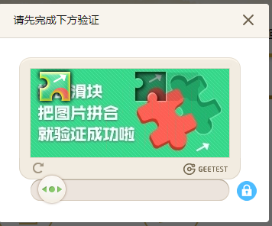

已实现, 需要配置的验证码

字符本身没有扭曲和粘连

有复杂的干扰线和点

干扰线跟字符粗细不一致

干扰线跟字符粗细一致颜色不同

有不同颜色的背景点和小色块

有相同颜色但是比较细小的点

有不固定的颜色

随机的背景颜色

渐变的背景颜色

特殊透明/半透明背景

随机的字符颜色

渐变的字符颜色

图片经过变换处理的

反色

对比度变化

灰度变化

有边框

带简单阴影

字符被旋转

字符高低不同

字符位置不固定

特殊识别操作

中文

只含有某几个字符之一的

数字1和字母l

数字0 和字母O

数字9 和 字母g

带简单加减法计算的

带简单乘除法计算的

反反爬技术网站

处理反爬机制
ip代理、adsl拨号

模拟浏览器请求

伪装请求头

变更应对机制
如果网站页面、样式、结构发生变动时，需要重新配置爬取即可。

